# Лекция 1

1. Для чего используется указатель на void? Приведите примеры.

2. Каковы особенности использования указателя на void? Приведите примеры.

3. Функции для выделения и освобождения памяти malloc, calloc, free. Порядок работы

4. и особенности использования этих функций.

5. Функция realloc. Особенности использования.

6. Общие «свойства» функций malloc, calloc, realloc.

7. Функция выделения памяти и явное приведение типа: за и против.

8. Особенности выделения 0 байт памяти.

9. Способы возвращения динамического массива из функции.

10. Типичные ошибки при работе с динамической памятью (классификация, примеры).

11. Подходы к обработке ситуации отсутствия свободной памяти при выделении.

## Для чего используется указатель на void? Приведите примеры.

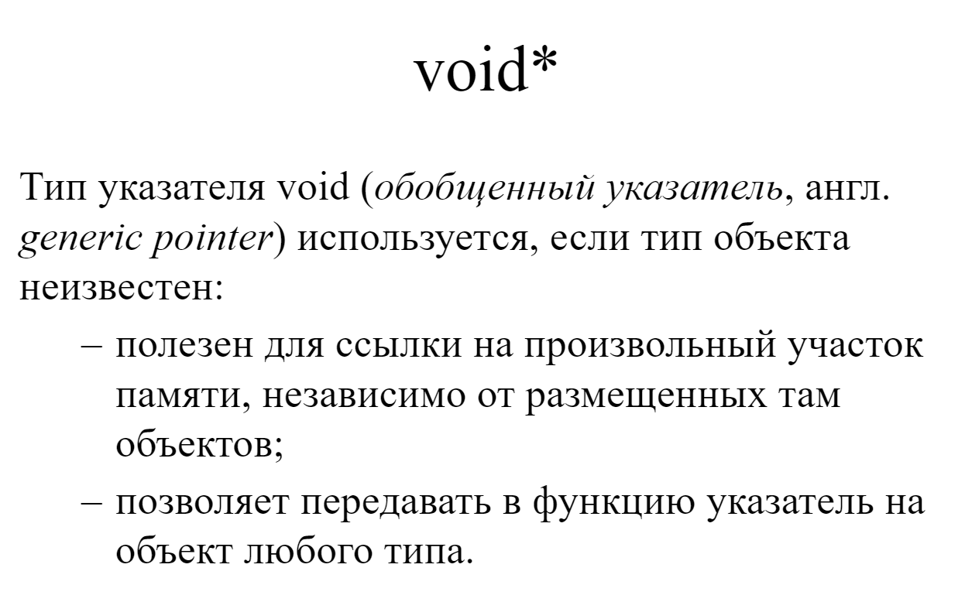

## Каковы особенности использования указателя на void? Приведите примеры.

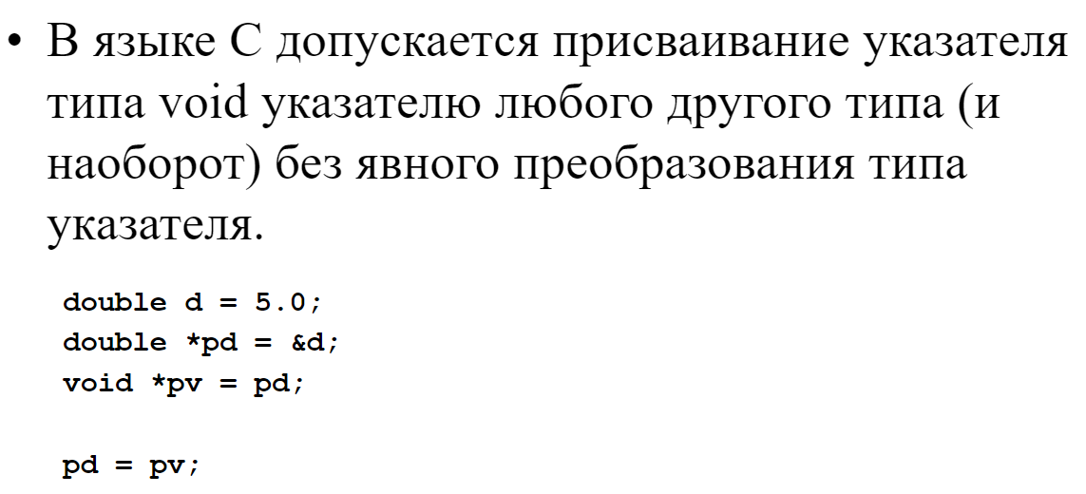

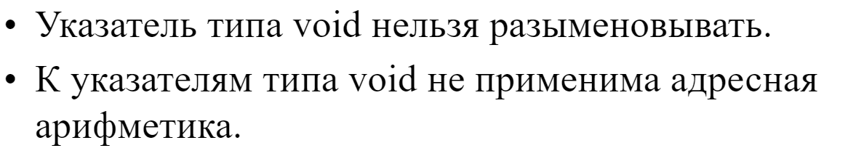

## Функции для выделения и освобождения памяти malloc, calloc, free. Порядок работы и особенности использования этих функций.

*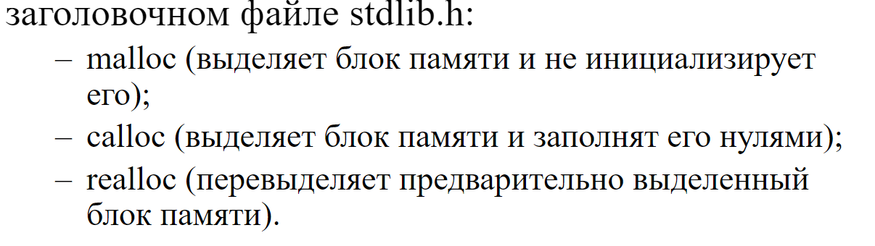*

*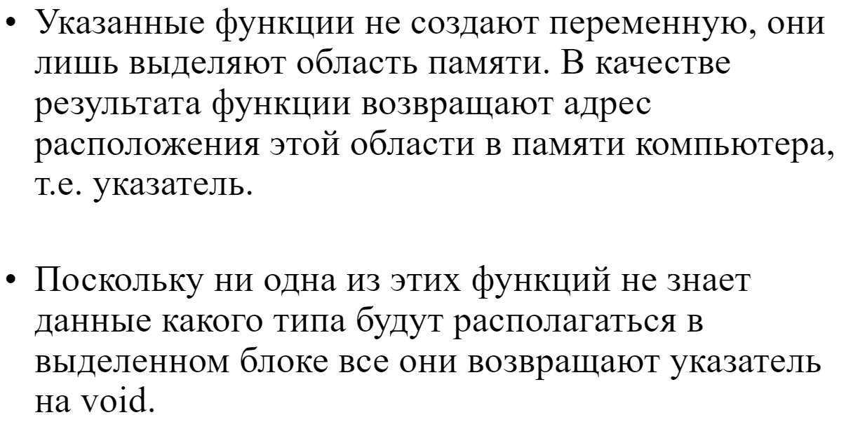*

*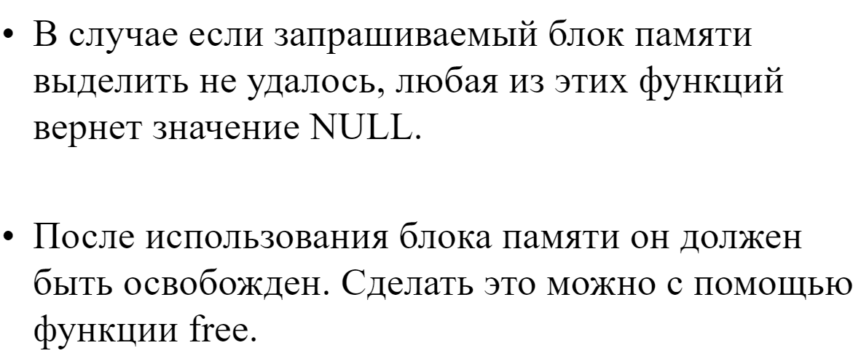*

## Функция realloc. Особенности использования.

Realloc – перевыделяет предварительно выделенный участок памяти

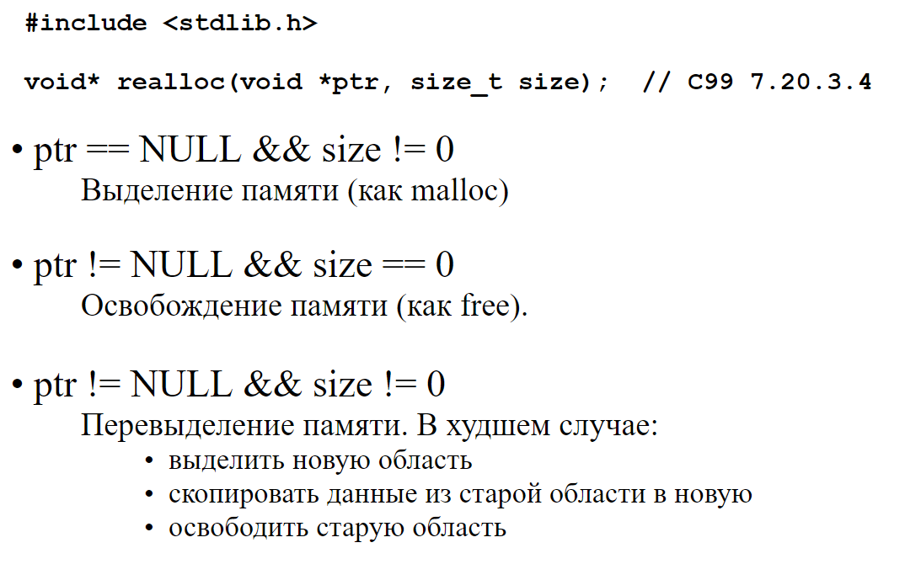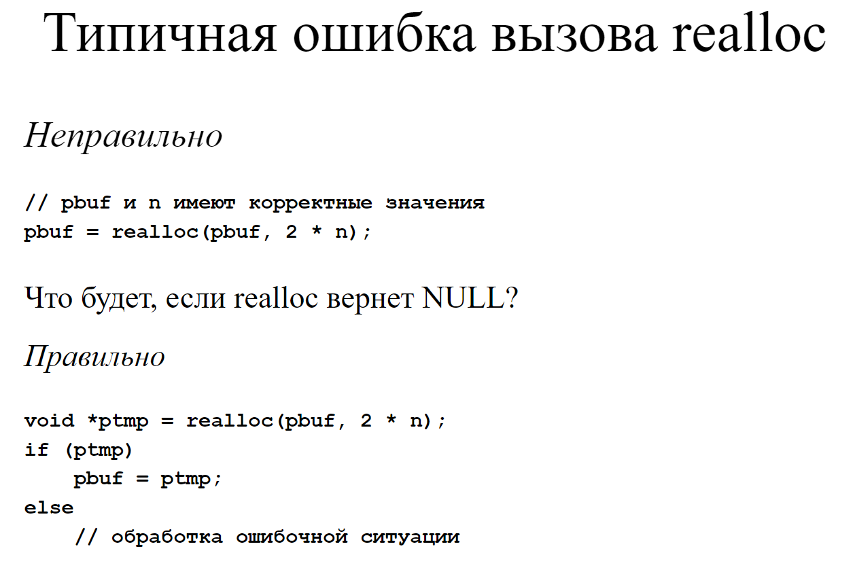

## Общие «свойства» функций malloc, calloc, realloc.

**

**

## Функция выделения памяти и явное приведение типа: за и против.

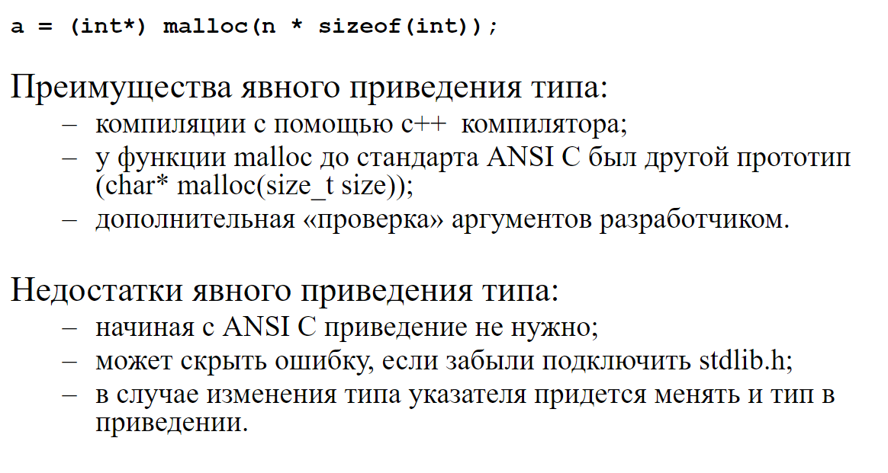

Видео лекции 1, уточнения

## Особенности выделения 0 байт памяти.

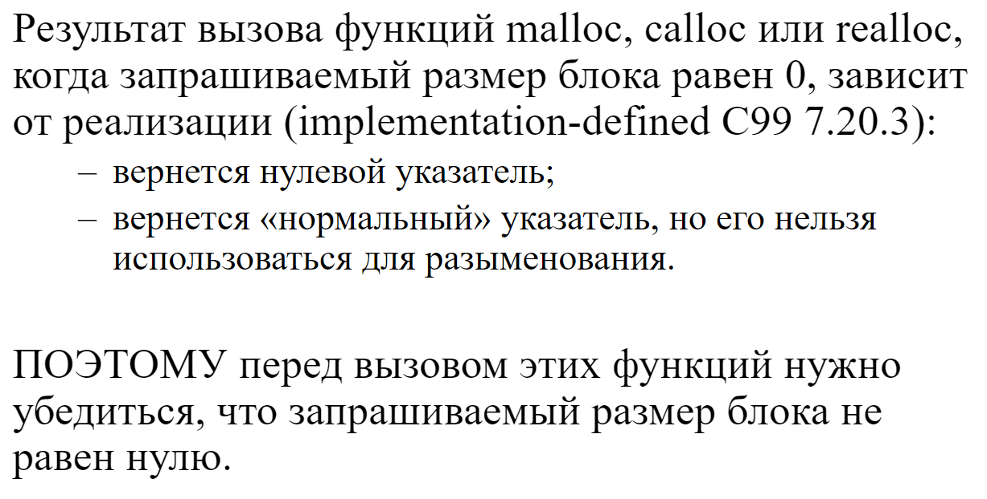

## Способы возвращения динамического массива из функции.

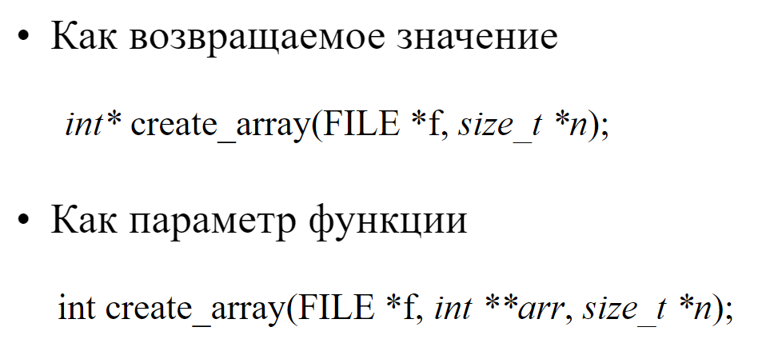

Int \*\*arr – чтобы изменить указатель, нужно передать указатель на указатель

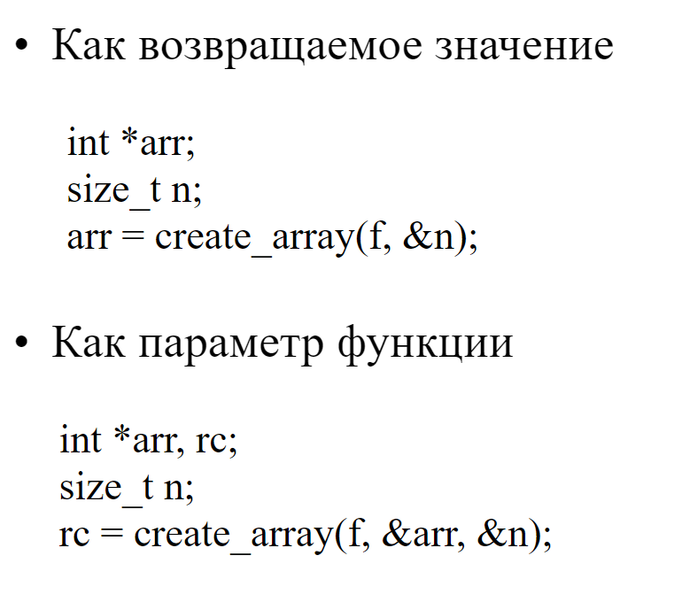

## Типичные ошибки при работе с динамической памятью (классификация, примеры).

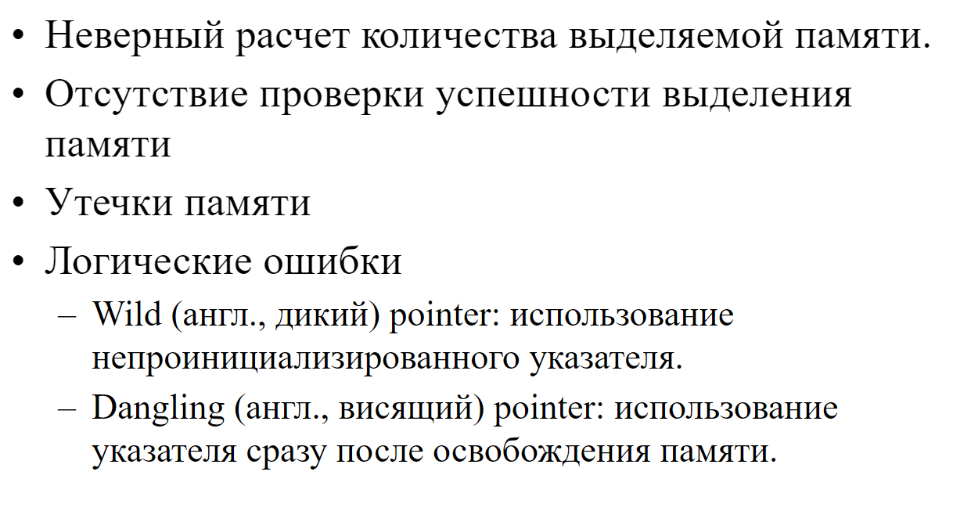

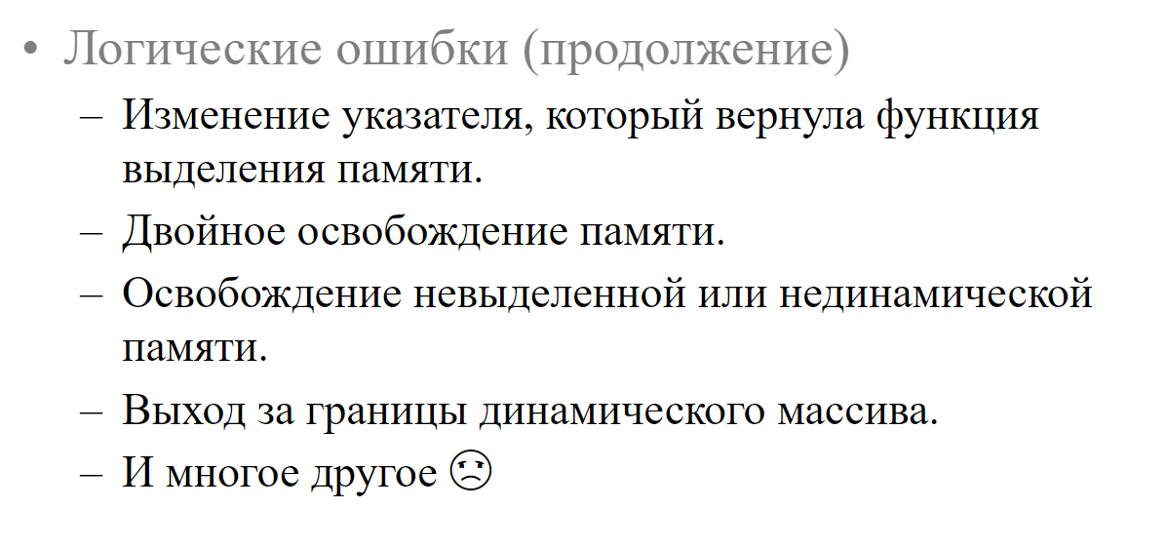

## Подходы к обработке ситуации отсутствия свободной памяти при выделении.

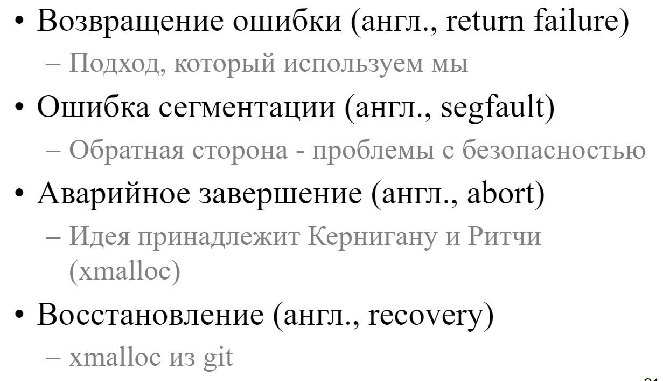

Посмотри видео 1 лекции, там все обьясняется

# Лекция 2

1. Для чего используется указатель на функцию? Приведите примеры.

2. Указатель на функцию: описание, инициализация, вызов функции по указателю.

3. Функция qsort, примеры использования.

4. Особенности использования указателей на функцию.

5. Указатель на функцию и адресная арифметика.

6. Указателя на функцию и указатель на void.

## Для чего используется указатель на функцию? Приведите примеры.

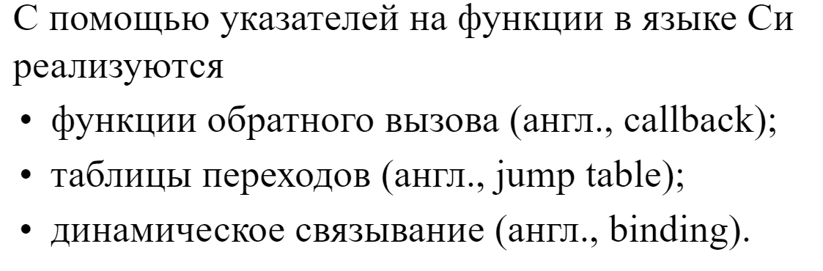

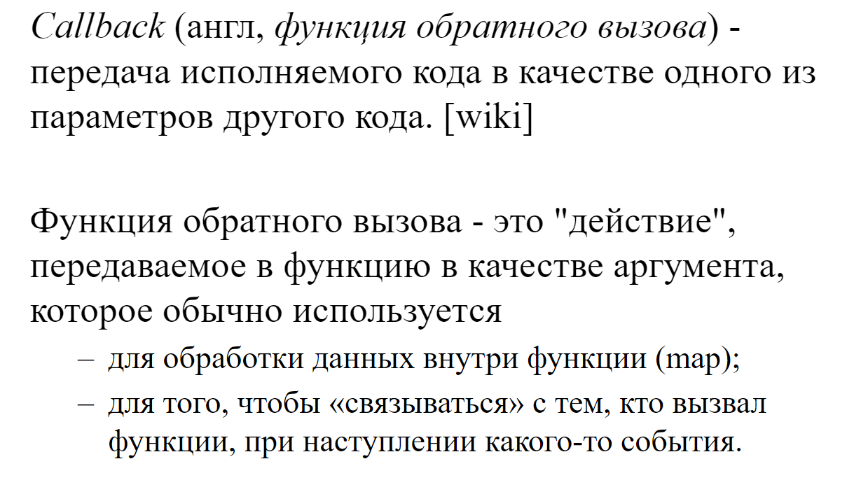

## Указатель на функцию: описание, инициализация, вызов функции по указателю.

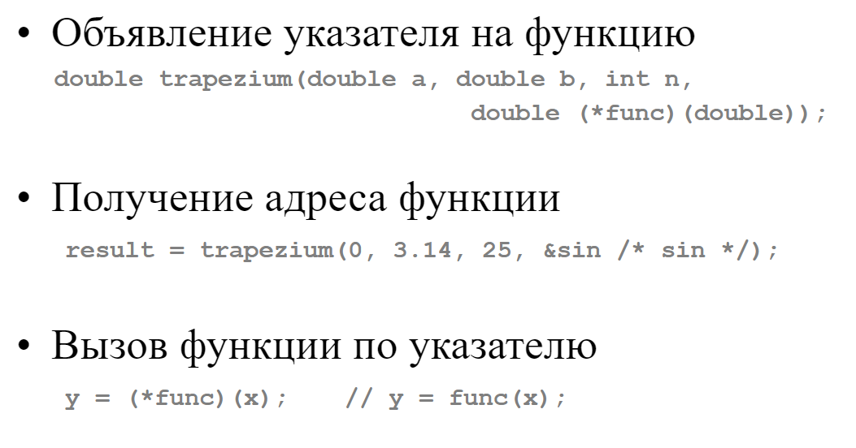

## Функция qsort, примеры использования.

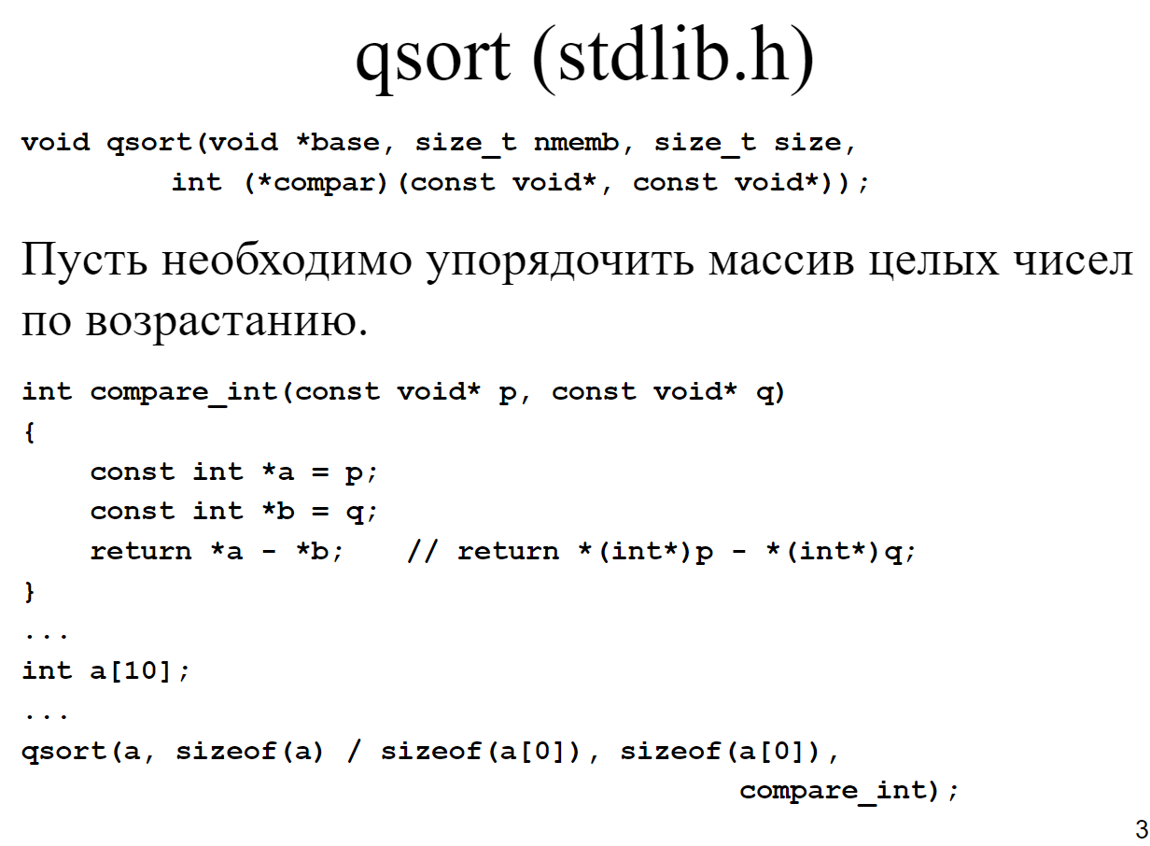

## Особенности использования указателей на функцию.

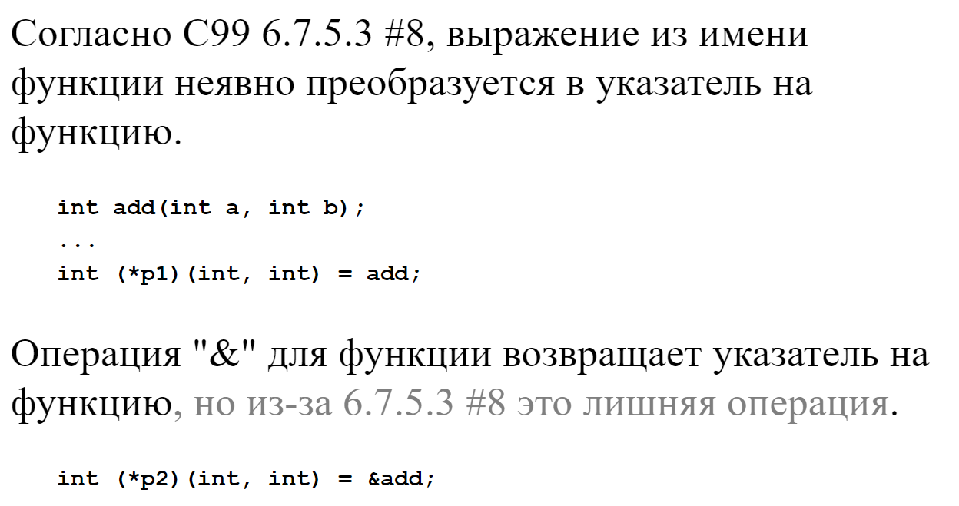

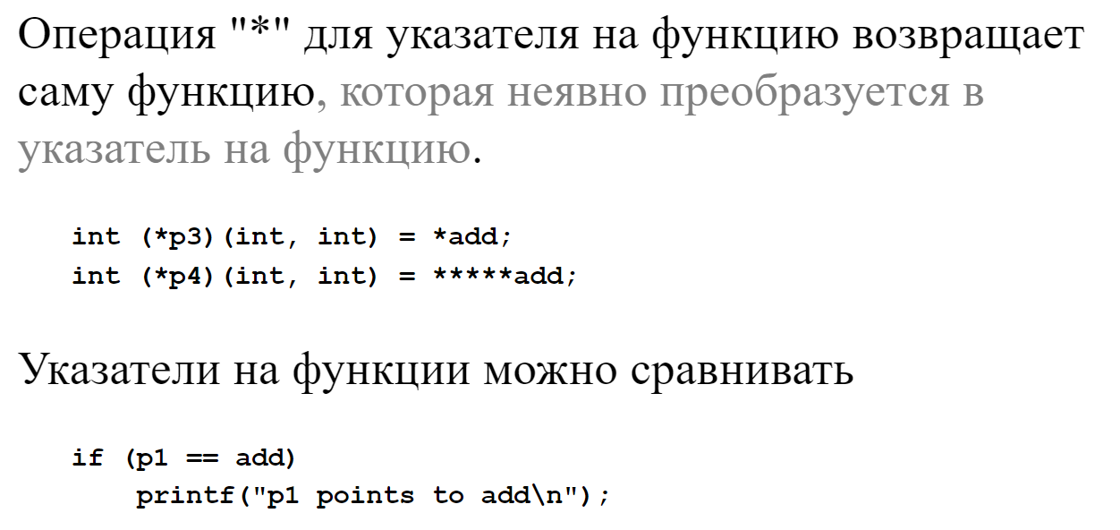

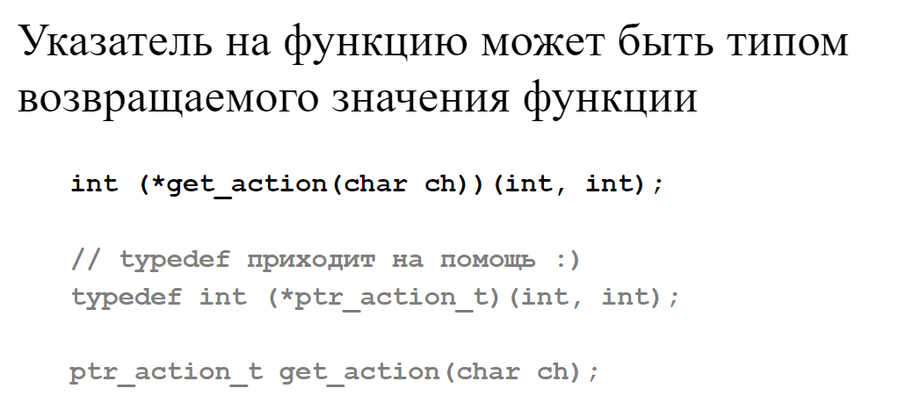

НО &&&add – будет ошибка

## Указатель на функцию и адресная арифметика.

Адресная арифметика не допустима для указателей на функцию, за исключением операции сравнения

## Указателя на функцию и указатель на void.

Указатель на void может принимать адрес любой переменной неполного типа или адрес объекта

Но функция не объект в терминологии стандарта

С99: использовать указатель на void чтобы хранить указатель на функцию нельзя. Но есть расширение для этого

POSIX это возможно

# Лекция 3 (make)

1. Утилита make: назначение, входные данные, идея алгоритма работы.

2. Разновидности утилиты make.

3. Сценарий сборки проекта: название файла, структура сценария сборки.

4. Правила: составные части, особенности использования правил в зависимости от составных частей.

5. Особенности выполнения команд.

6. Простой сценарий сборки.

7. Алгоритм работы утилиты make на примере простого сценария сборки.

8. Ключи запуска утилиты make.

9. Использование переменных. Примеры использования.

10. Неявные правила и переменные.

11. Автоматические переменные и их использование.

12. Шаблонные правила. Примеры использование.

13. Условные конструкции в сценарии сборки. Примеры использования.

14. Переменные, зависящие от цели. Примеры использования.

15. Автоматическая генерация зависимостей.

16. Особенности выполнения команд.

## 1. Утилита make: назначение, входные данные, идея алгоритма работы.

Сбор проекта с возможностью раздельной компиляции, автоматически пересобирает ту часть проекта, которая изменилась.

Автоматизация процесса преобразования файлов из одной формы в другую

**Входные данные:**

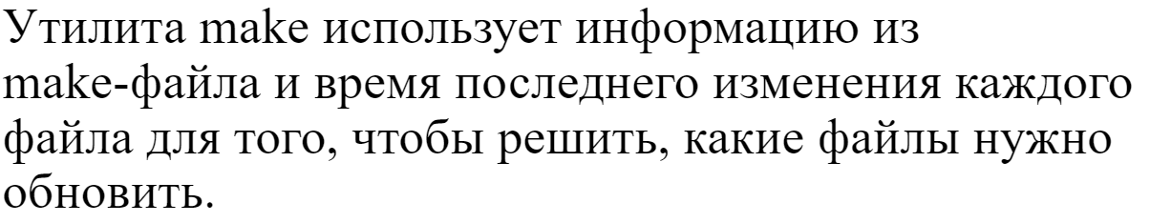

**Идея алгоритма работы:**

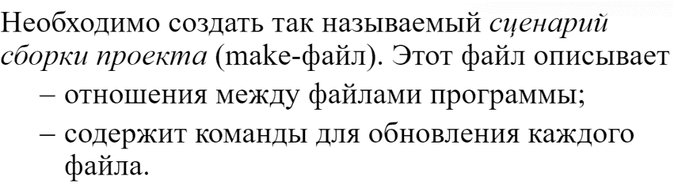

## 2. Разновидности утилиты make.

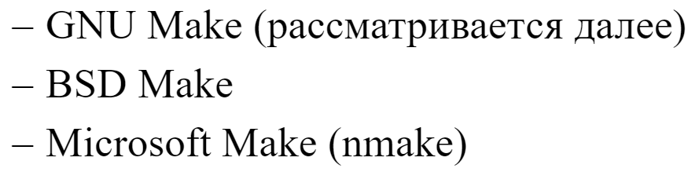

## 3. Сценарий сборки проекта: название файла, структура сценария сборки.

makefile

## 4. Правила: составные части, особенности использования правил в зависимости от составных частей.

**Сценарий сборки (правило):**

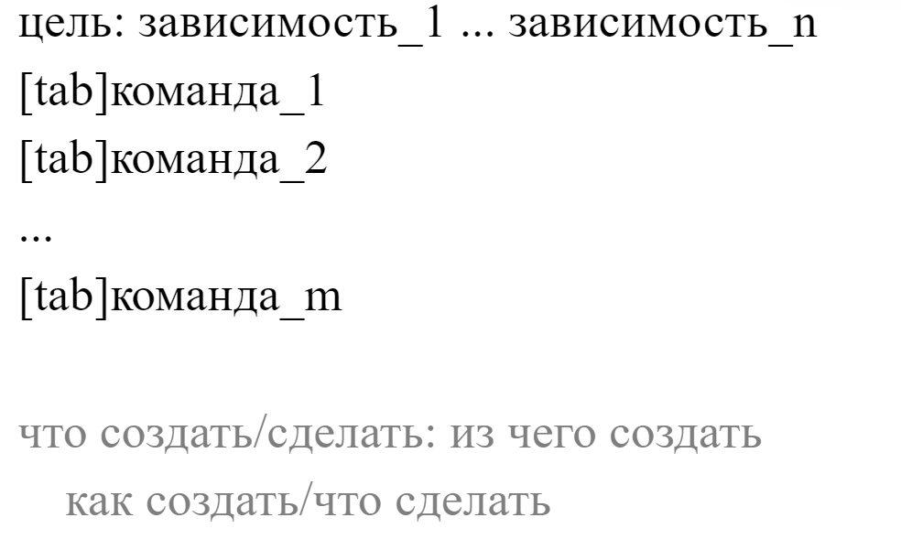

## 5. Особенности выполнения команд.

Первое правило выполняется по умолчанию

make название\_цели – если надо выполнить др цель

## 6. Простой сценарий сборки.

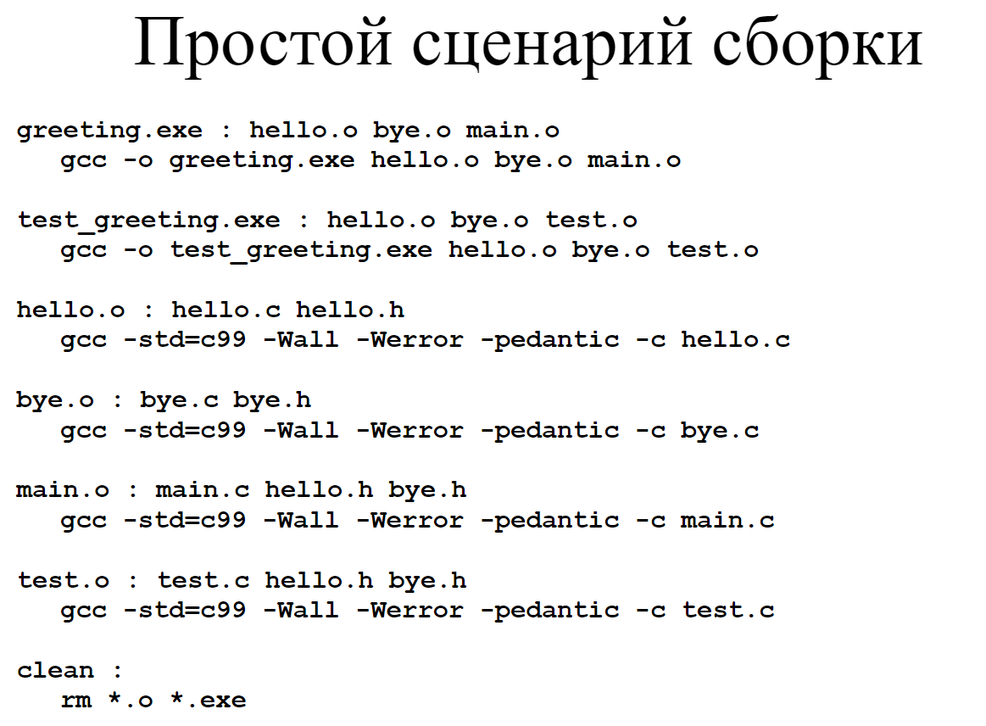

## 7. Алгоритм работы утилиты make на примере простого сценария сборки.

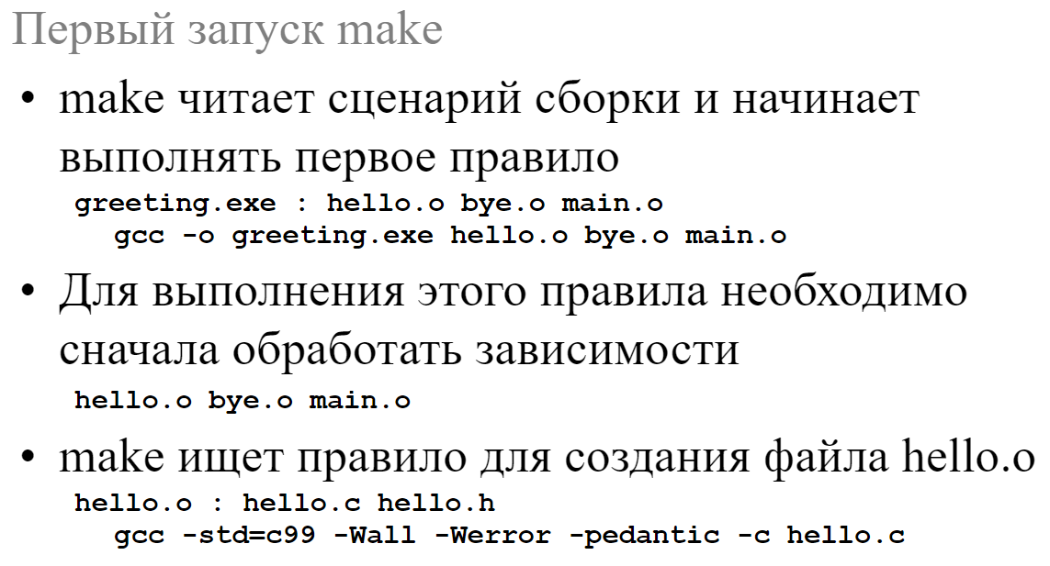

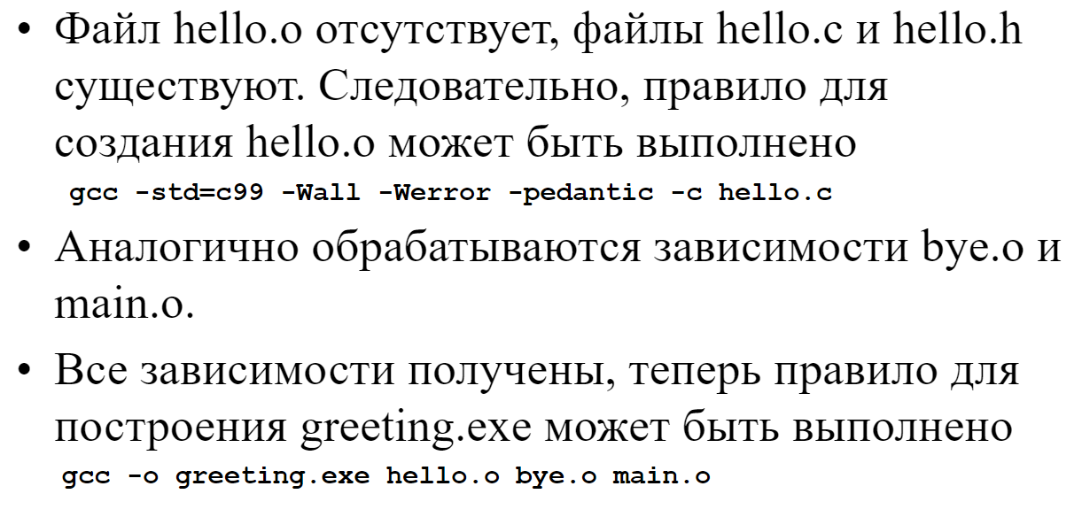

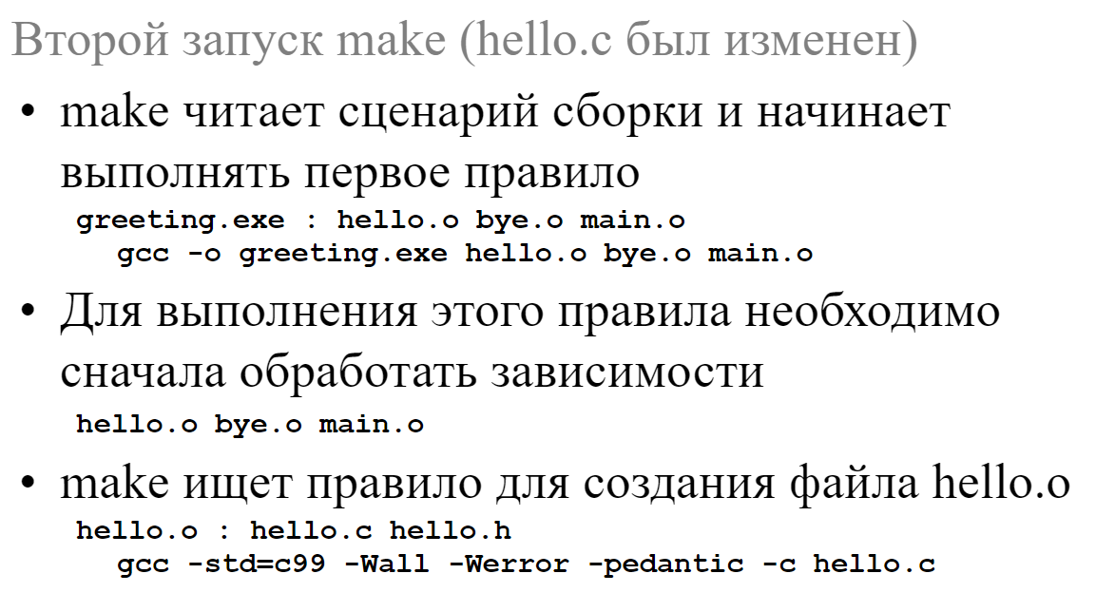

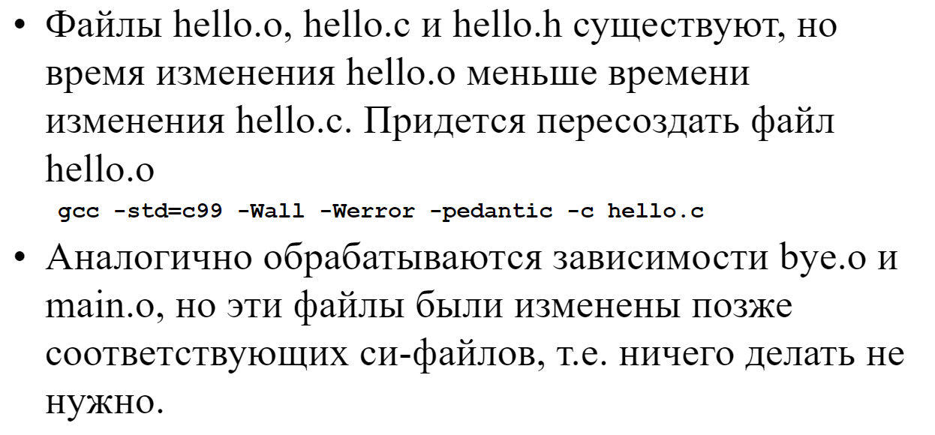

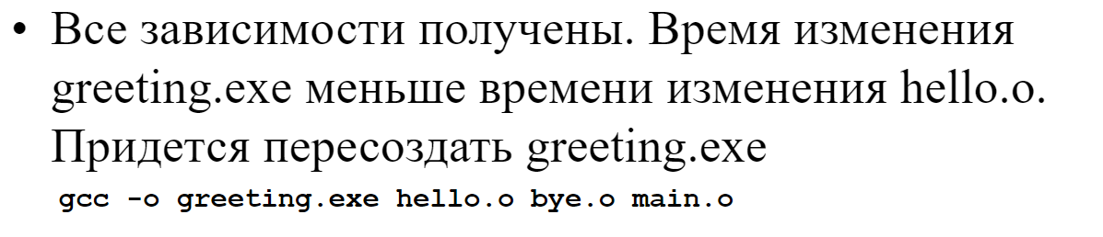

## 8. Ключи запуска утилиты make.

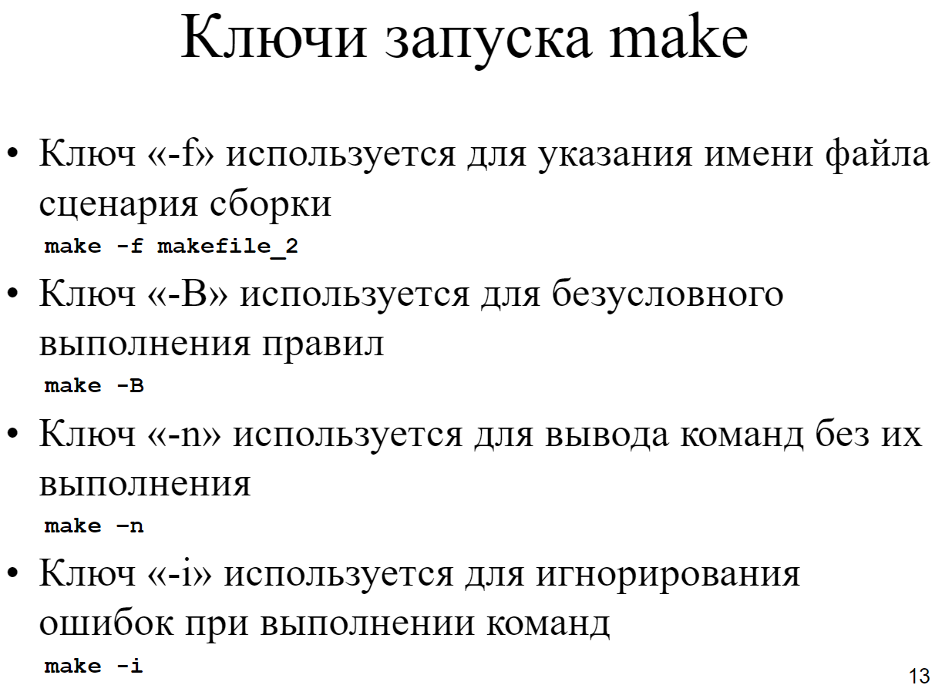

-B – утилита пересобирает все что необходимо пересобрать (не зависимо от времени создания файлов)

Ключ “-s” – для вывода программы без вывода тех действия что делает make

Ключ «-p» показывает неявные правила и переменные.

Ключ «-r» запрещает использовать неявные правила.

## 9. Использование переменных. Примеры использования.

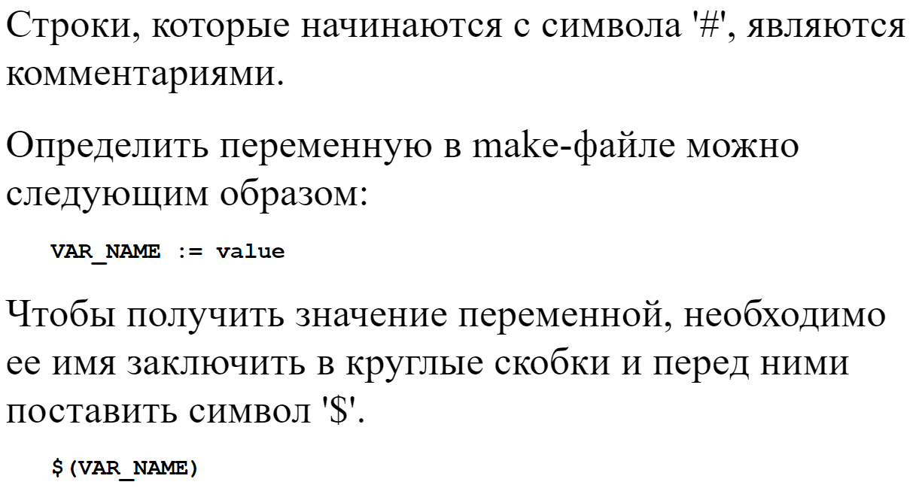

**Пример использования переменных:**

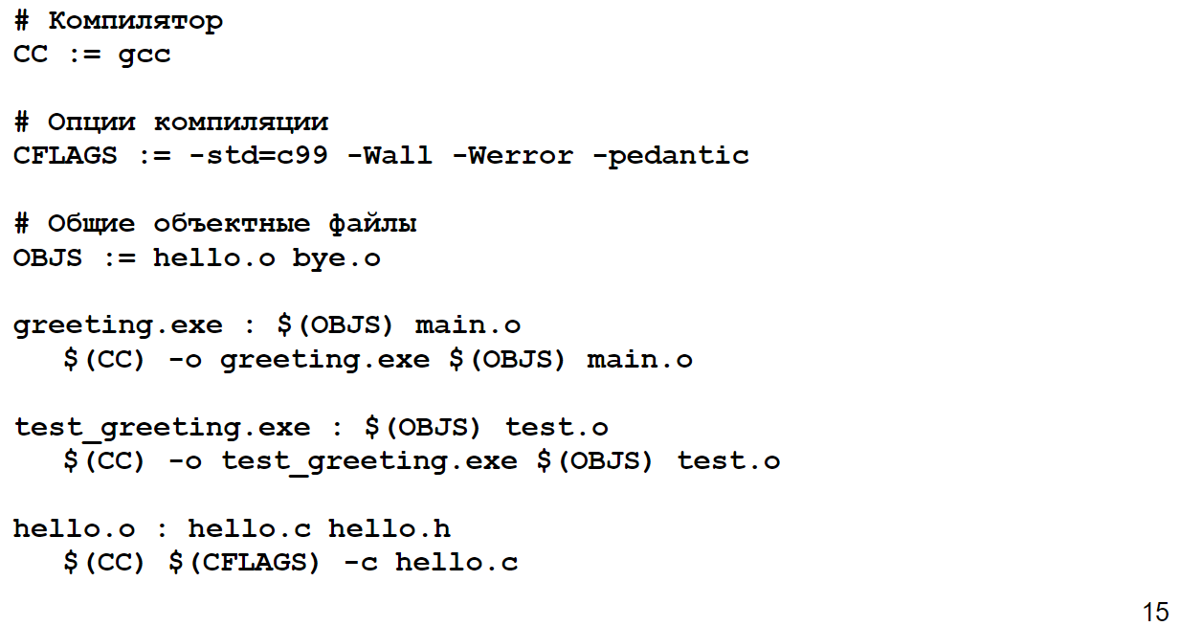

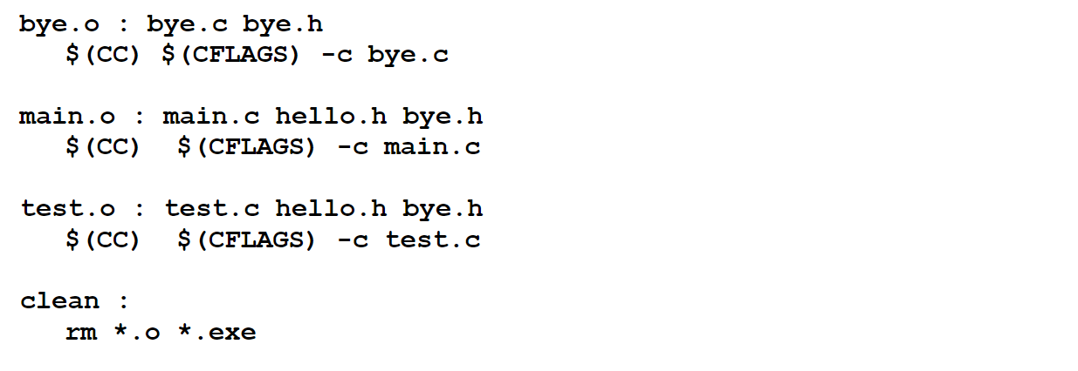

## 10. Неявные правила и переменные.

make -p - посмотреть все неявные правила которые есть в make

правила и переменные которые заданы по умолчанию

## 11. Автоматические переменные и их использование.

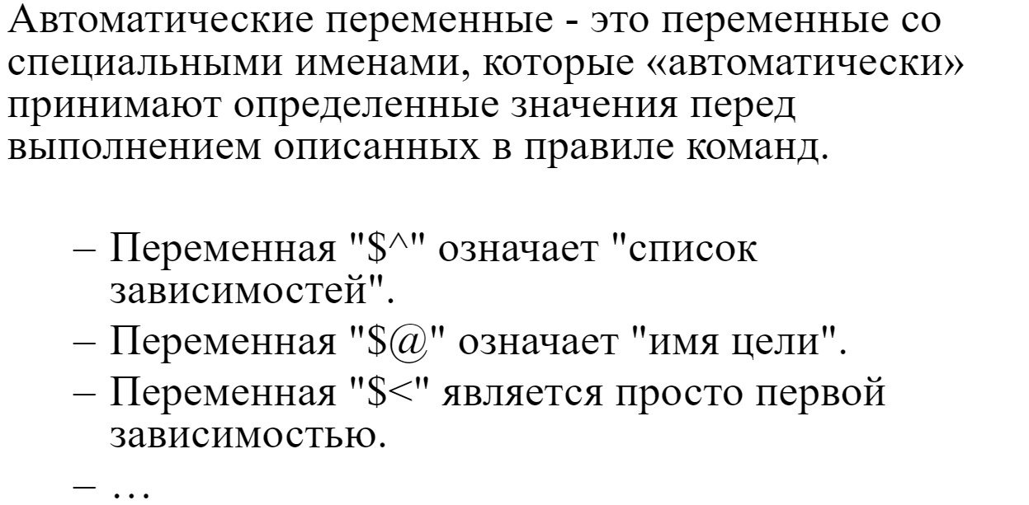

## 12. Шаблонные правила. Примеры использование.

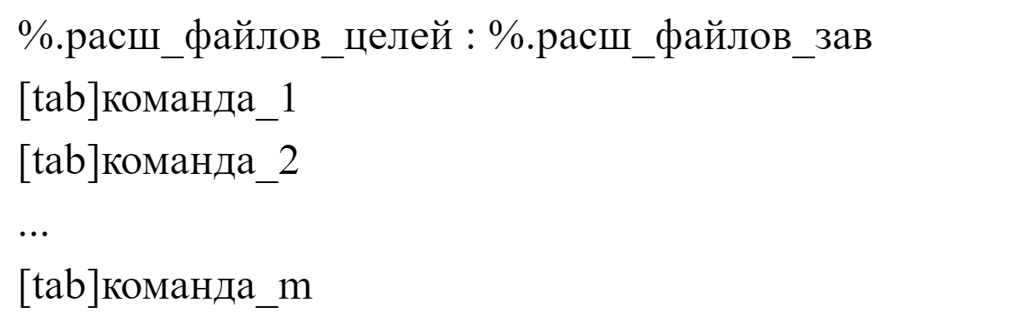

## 13. Условные конструкции в сценарии сборки. Примеры использования.

make mode=debug

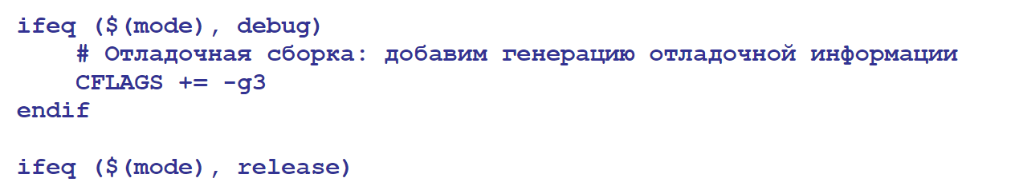

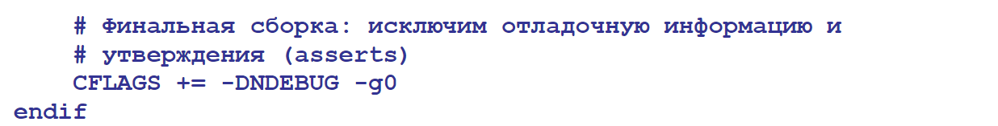

ИЛИ

## 14. Переменные, зависящие от цели. Примеры использования.

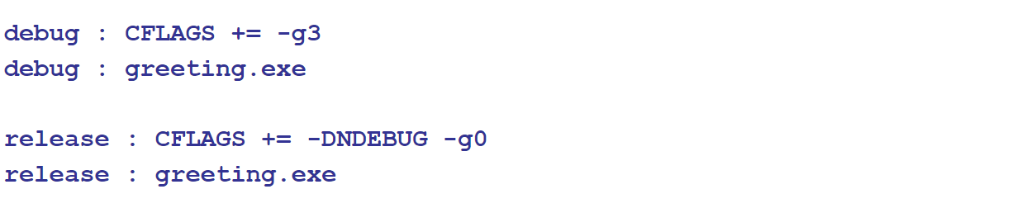

## 15. Автоматическая генерация зависимостей.

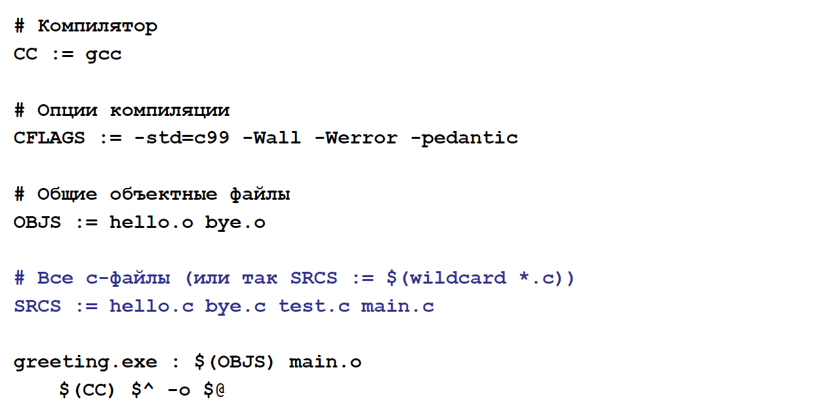

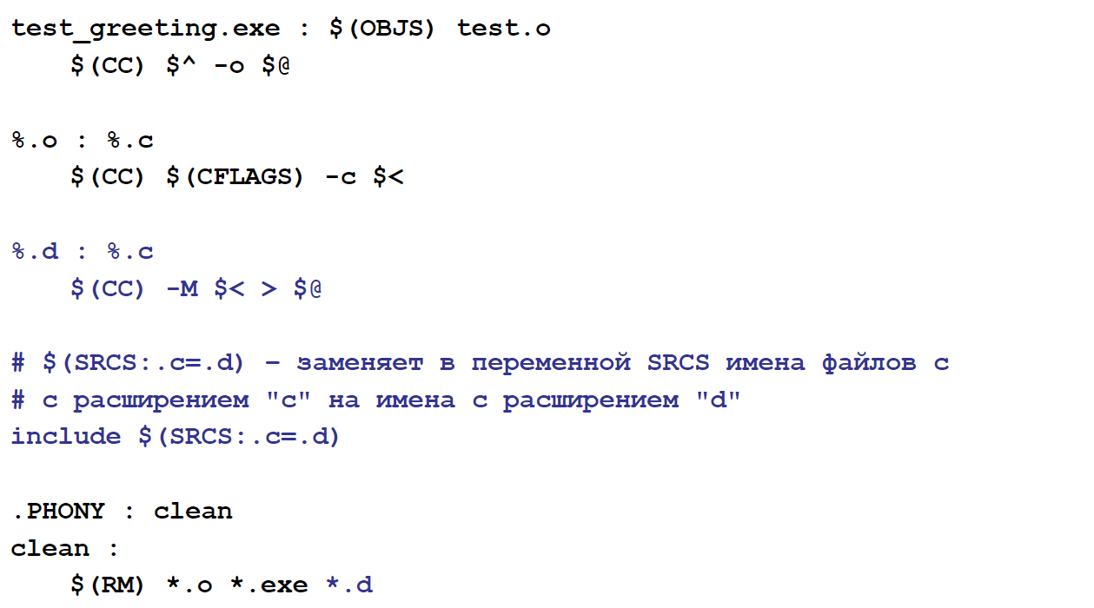

## 16. Особенности выполнения команд.

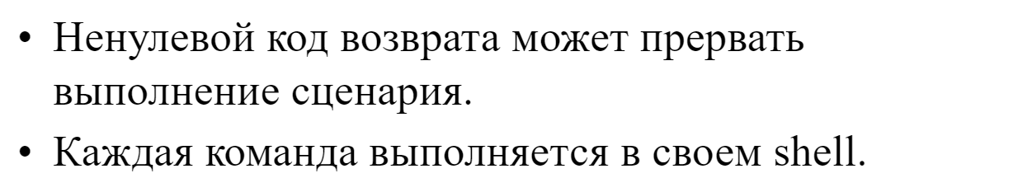

# Лекция 4 (Динамические матрицы)

## VLA

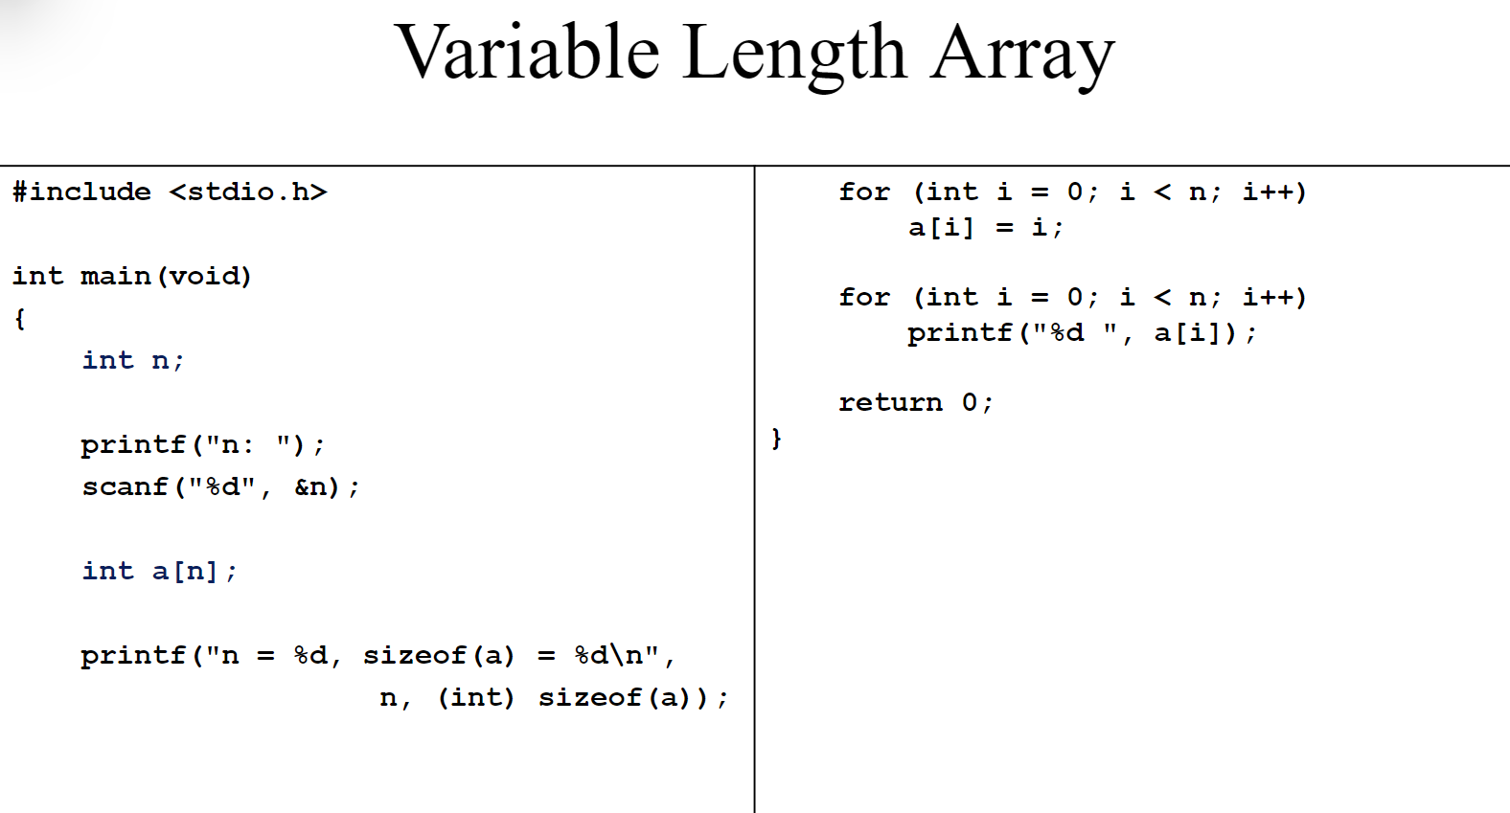

Операция sizeof выполняется на этапе компиляции

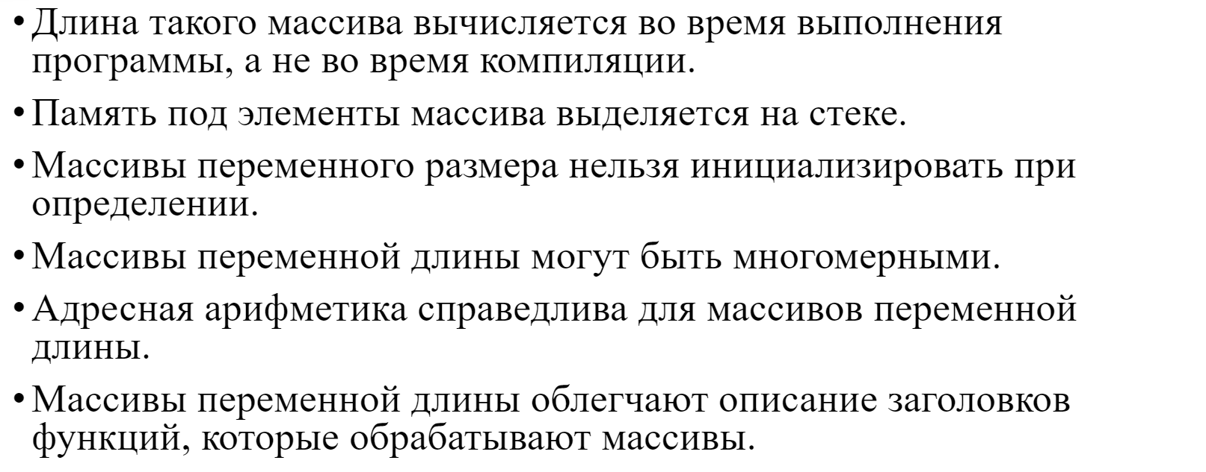

## alloca

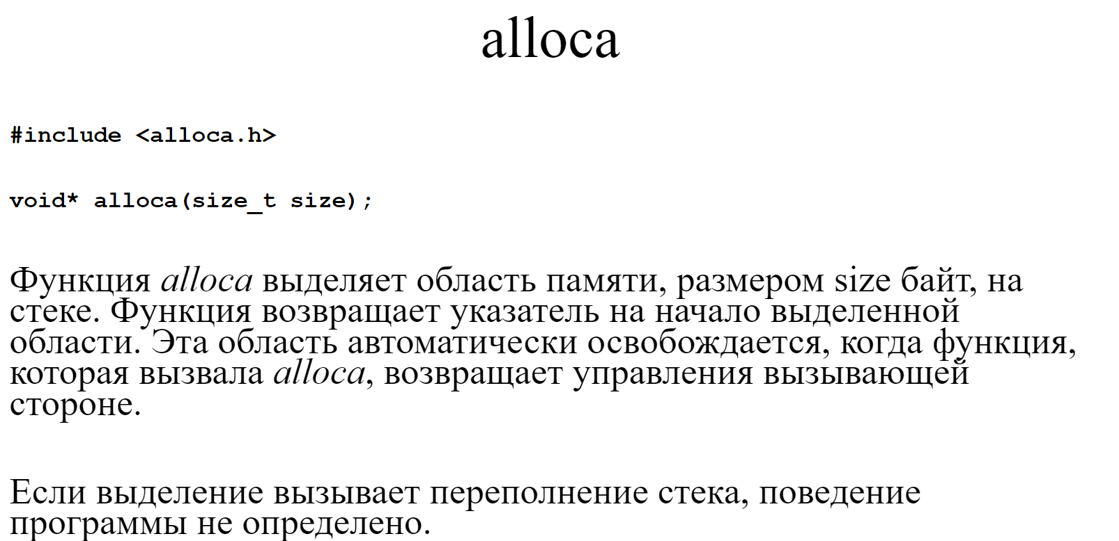

В отличие от malloc

* выделяет память **на стеке**
* не проверяет успешность выделения
* Функция alloca, в отличие от malloc, не возвращает NULL, если не смогла выделить память, а создаёт структурированное исключение переполнения стека

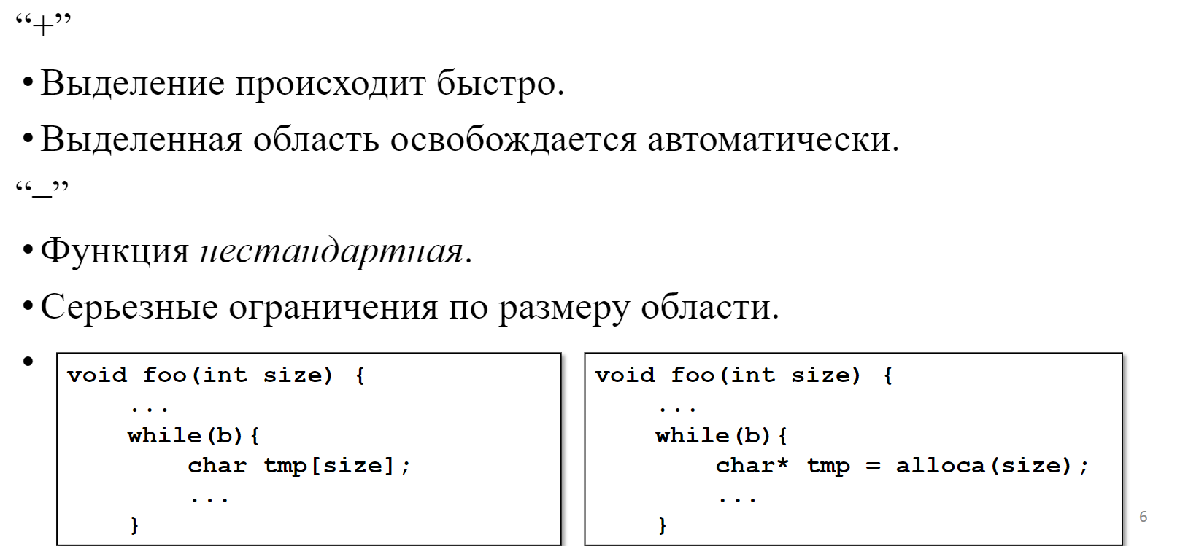

Комментарий к левому коду в рамке:

Когда управление попадает в тело цикла, массив создается, отрабатывается тело цикла, управление из тела цикла выходит чтобы проверить условие. Как только управление из тела цикла вышло, массив переменной длины разрушился, перестант существовать

Комментарий к правому коду в рамке:

После выхода из тела цикла, область памяти которая была выделена функцией alloca осталась, так как из функции (foo) самой не вышли. Снова попали в тело цикла так как условие не завершилось, и снова выделили область памяти. В этой ситуации очень велик риск переполнения стека

## Матрица как одномерный массив

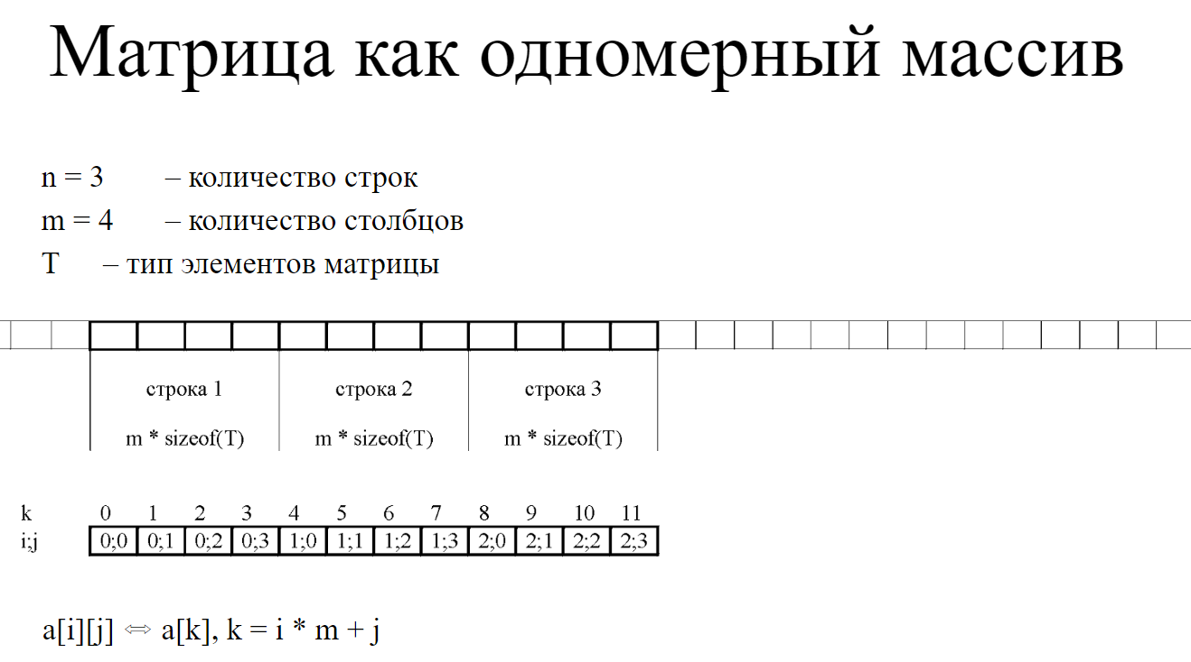

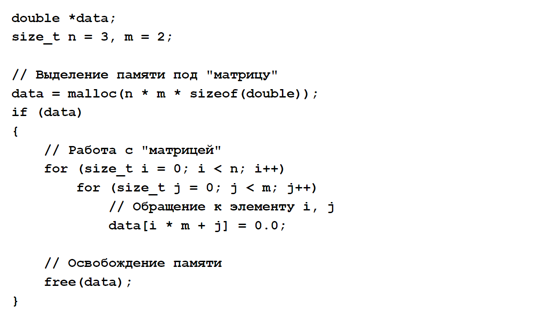

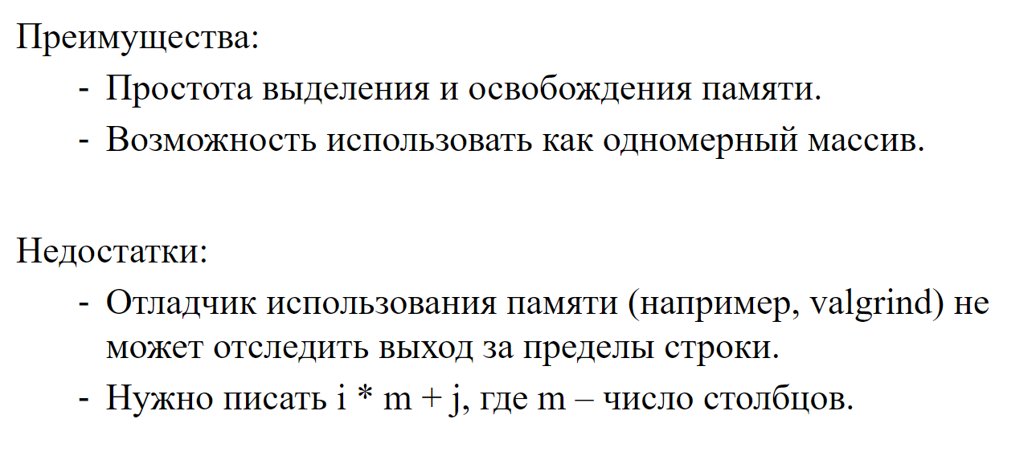

1. Перед выделением памяти

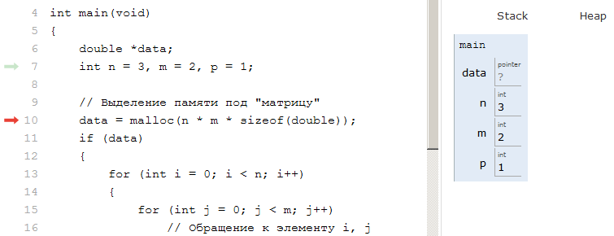

2. Сразу после выделения памяти

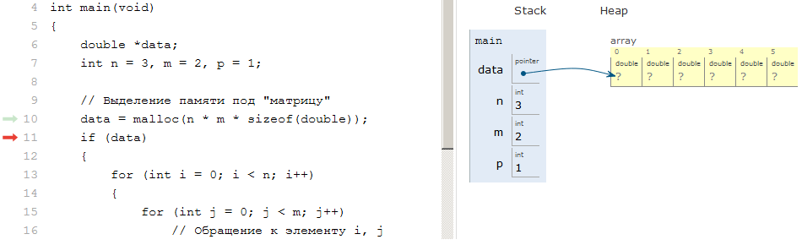

3. Использование выделенной памяти

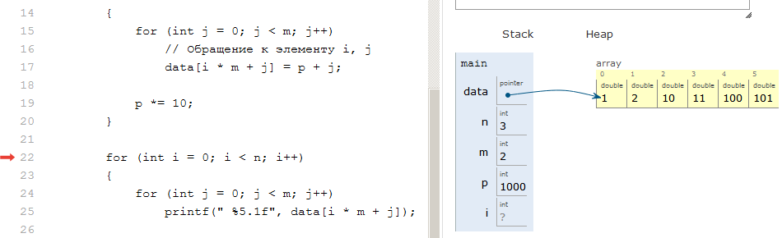

4. Сразу после освобождения

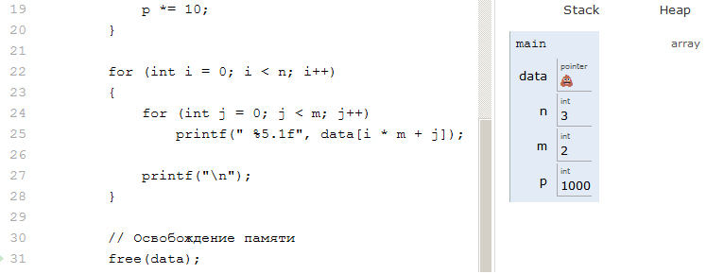

## Матрица как массив указателей

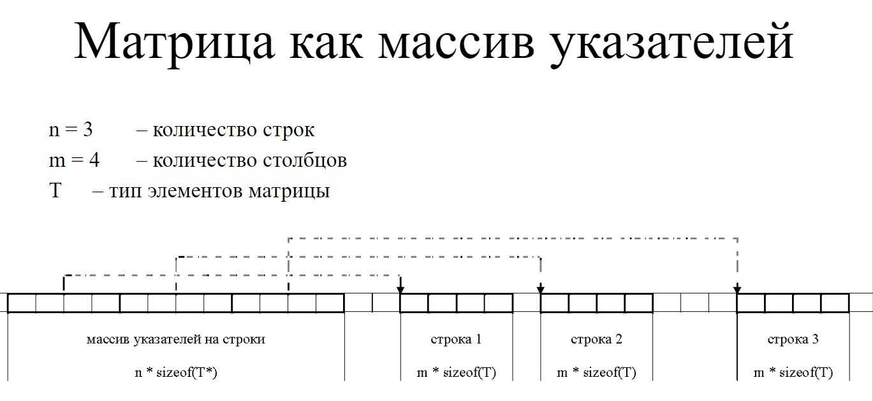

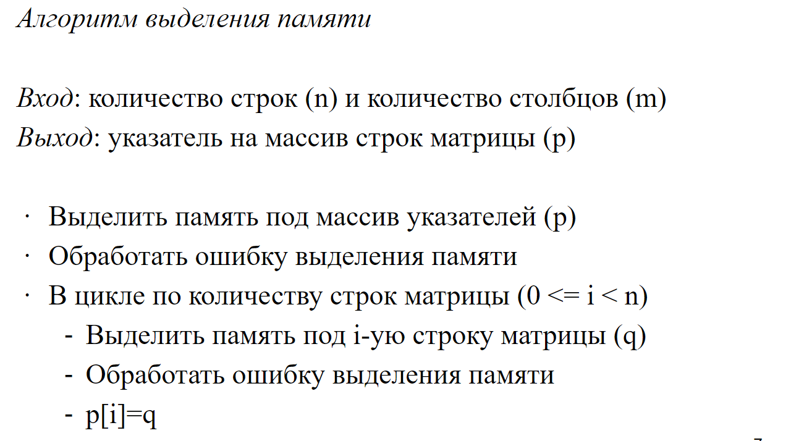

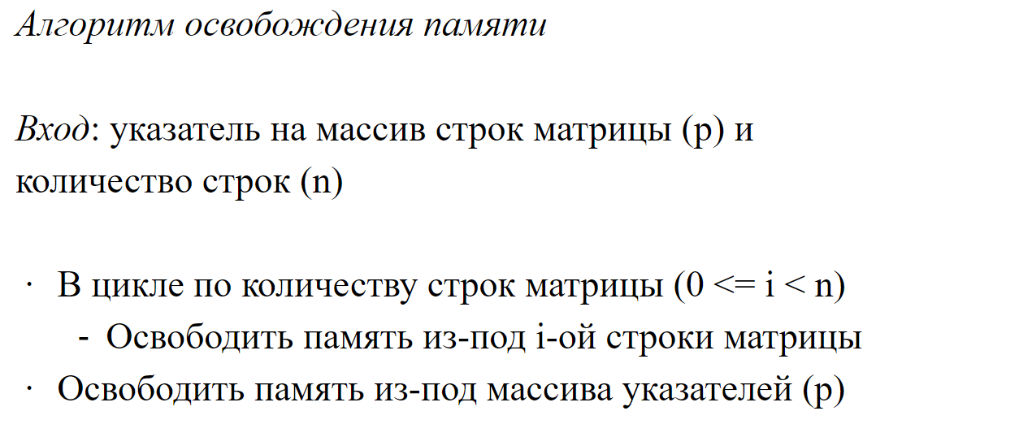

Если память под \*\*data выделять calloc – то free\_matrix(data, n) можно передать n, так как все переменные уже проинициализированны 0, а 0 можно спокойно передавать в функцию free

Если же malloc – то можно передать только i (иначе будет ошибка)

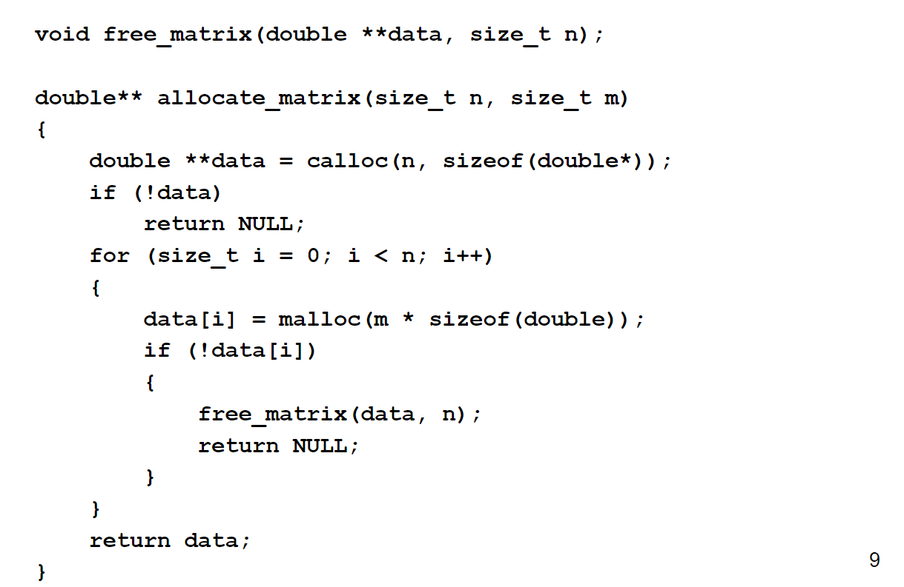

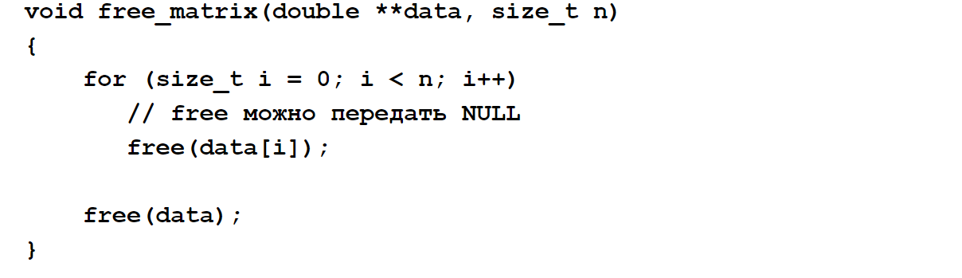

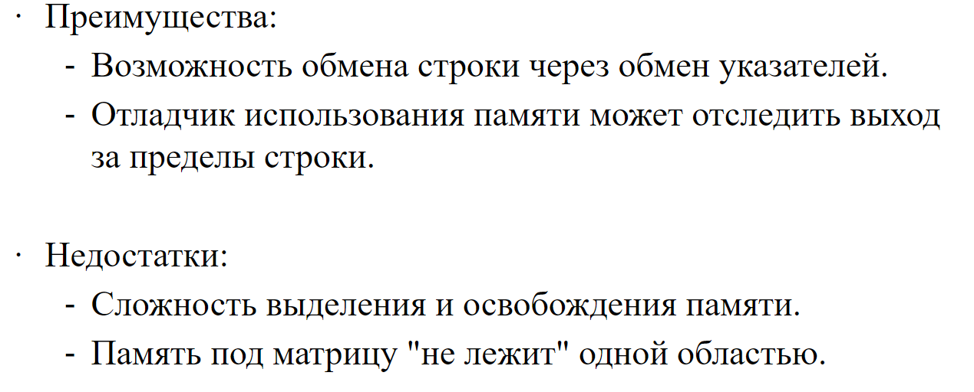

|  |
| --- |
| 1. Перед выделением памяти    2. Выделена память под массив указателей    3. Выделена память под первую строку    4. Окончание выделения памяти |

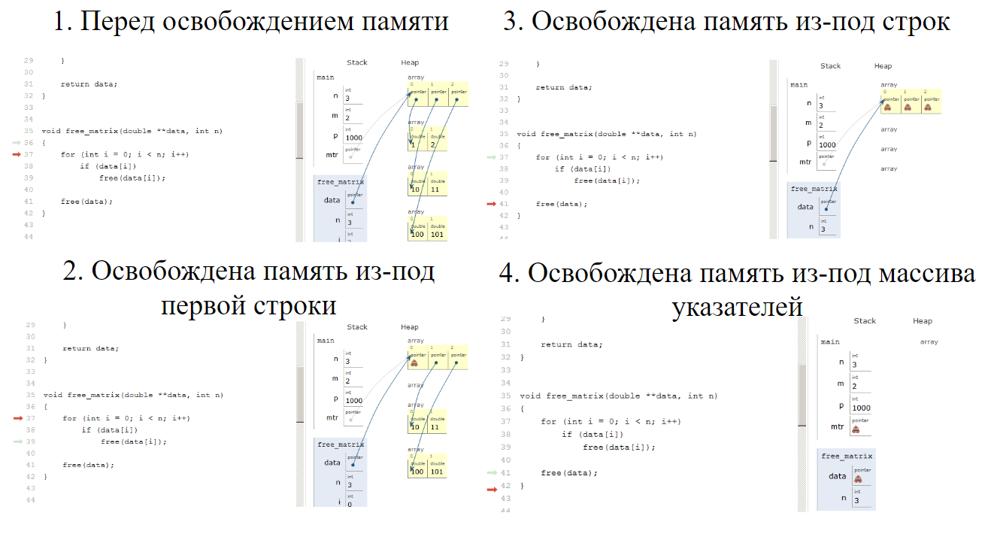

## Объединение подходов (1)

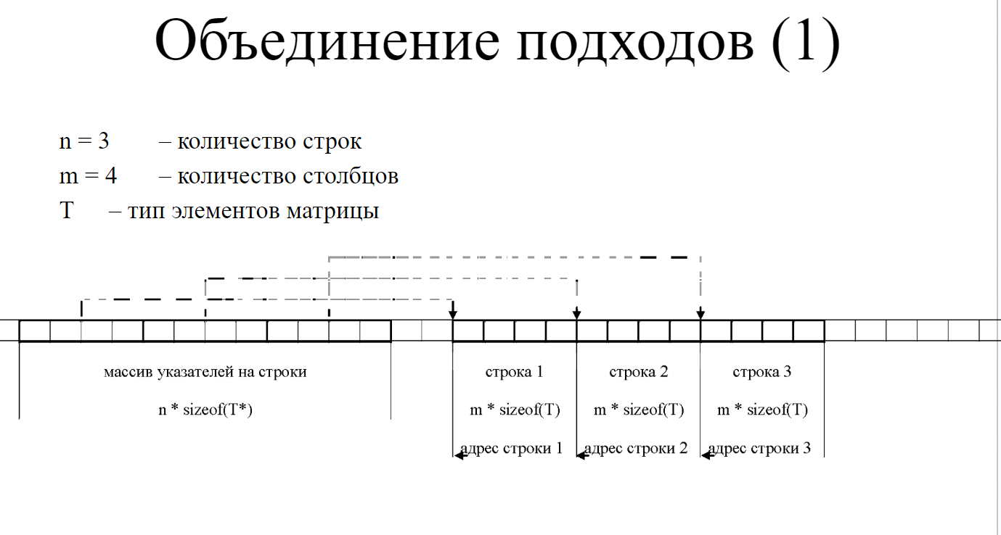

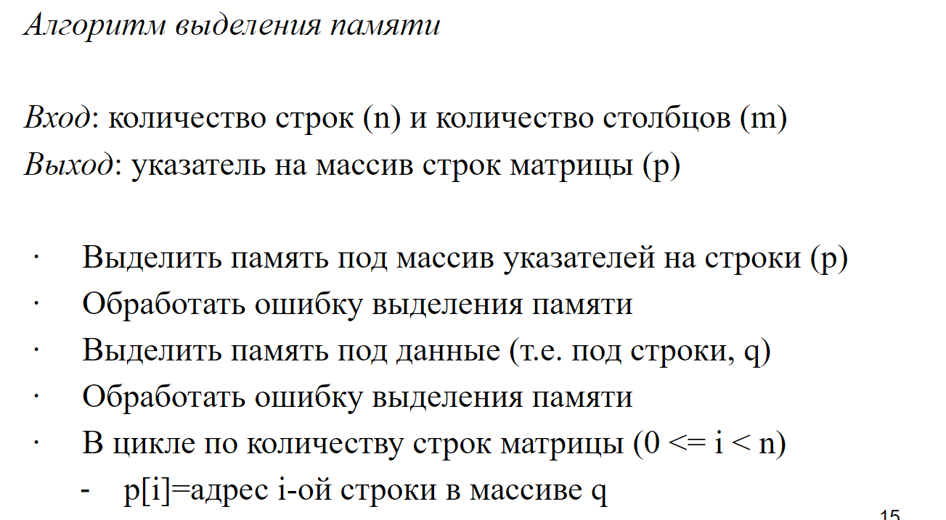

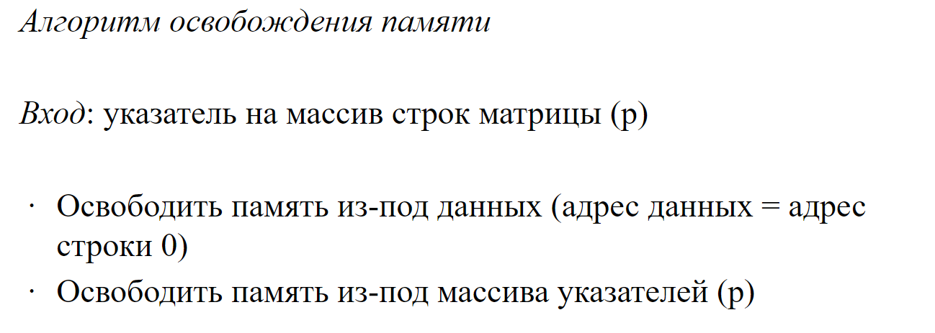

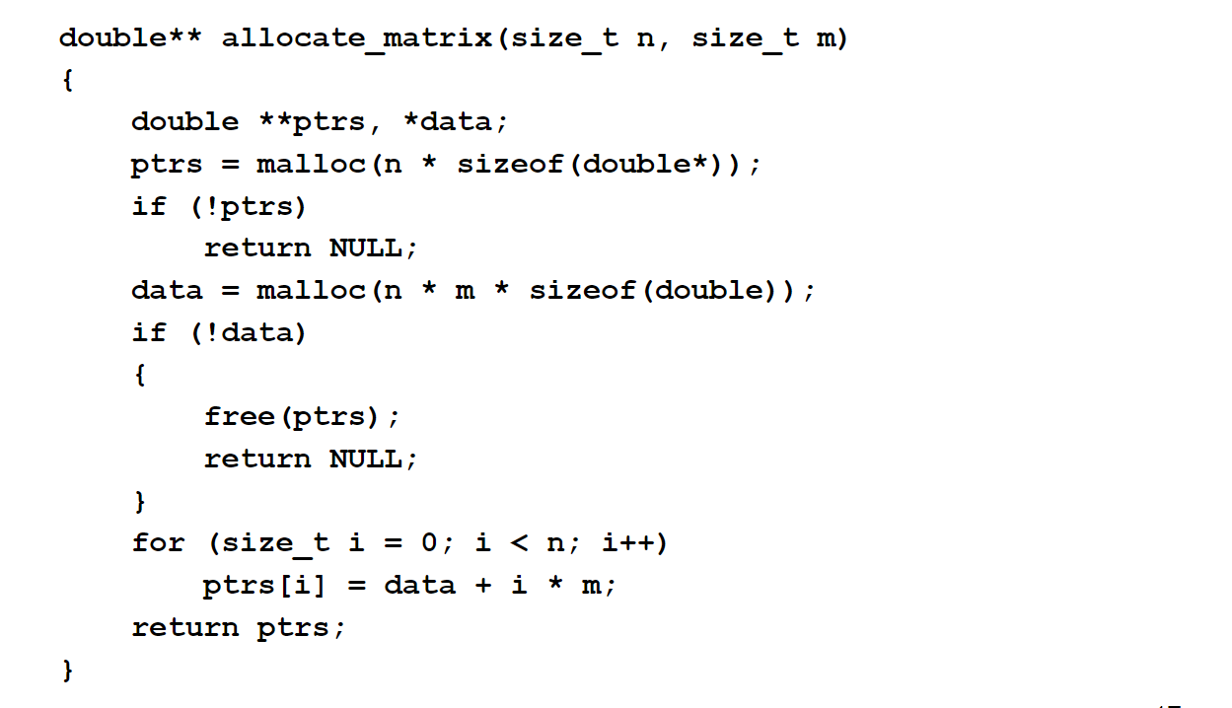

При перестановке строк ptrs[0], может указывать не на начало блока данных. А этой функции надо передавать именно его.

Варианты решения:

* хранить указатель на начало данных
* Ищем в массиве указателей указатель с наименьшим значением, он и будет указателем на начало данных

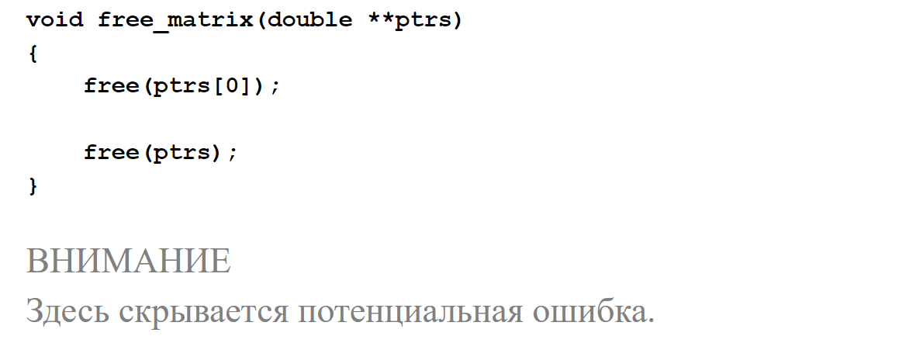

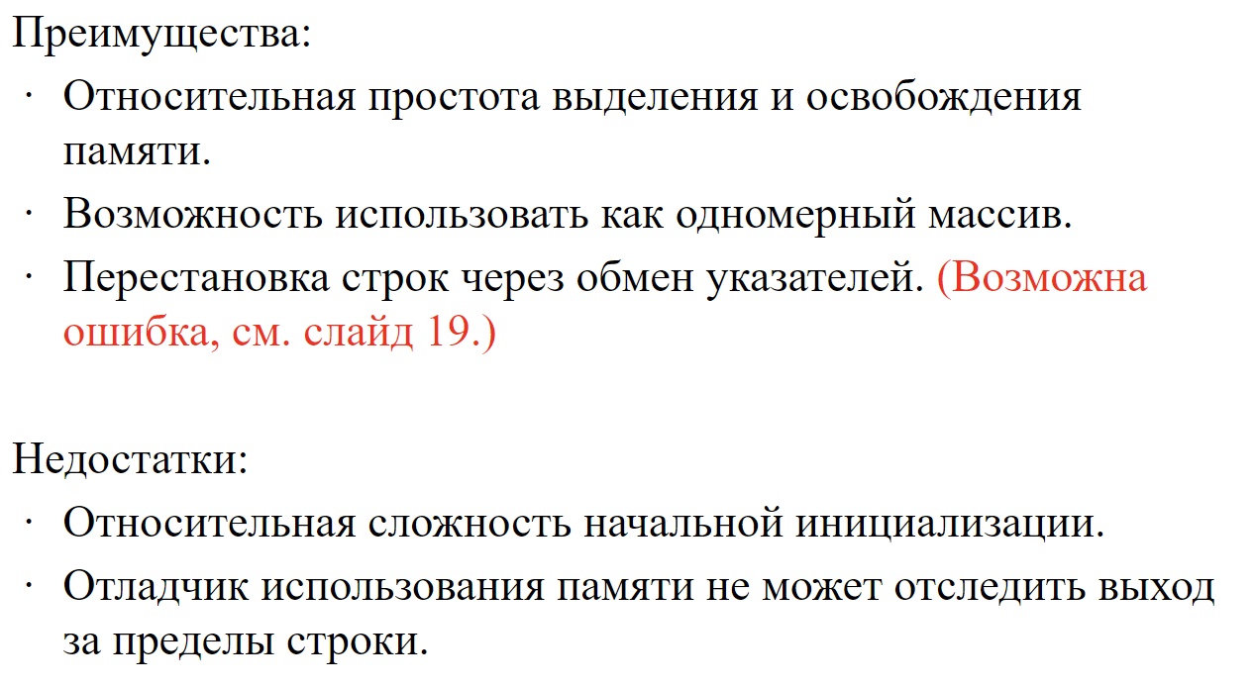

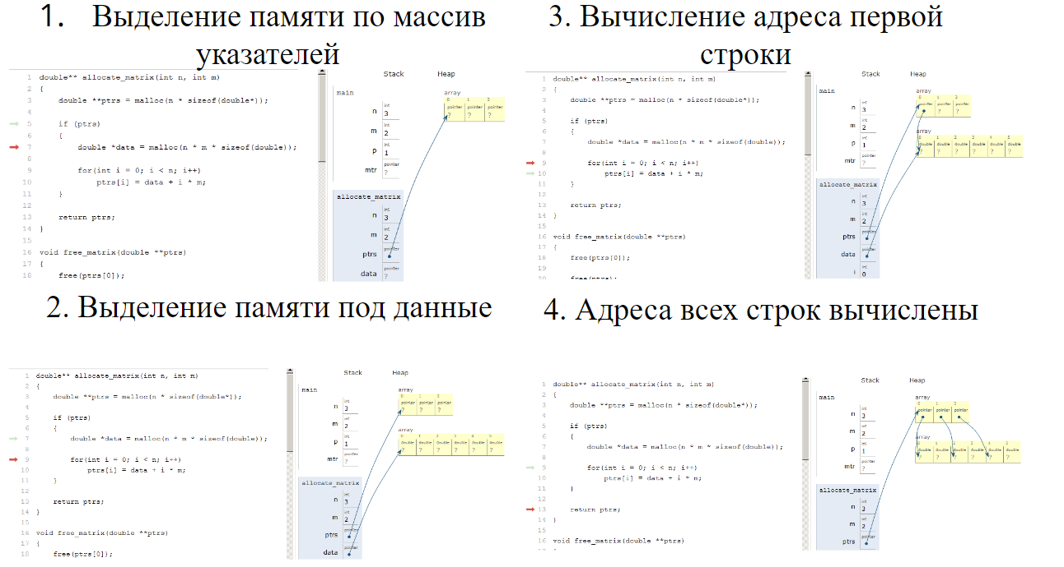

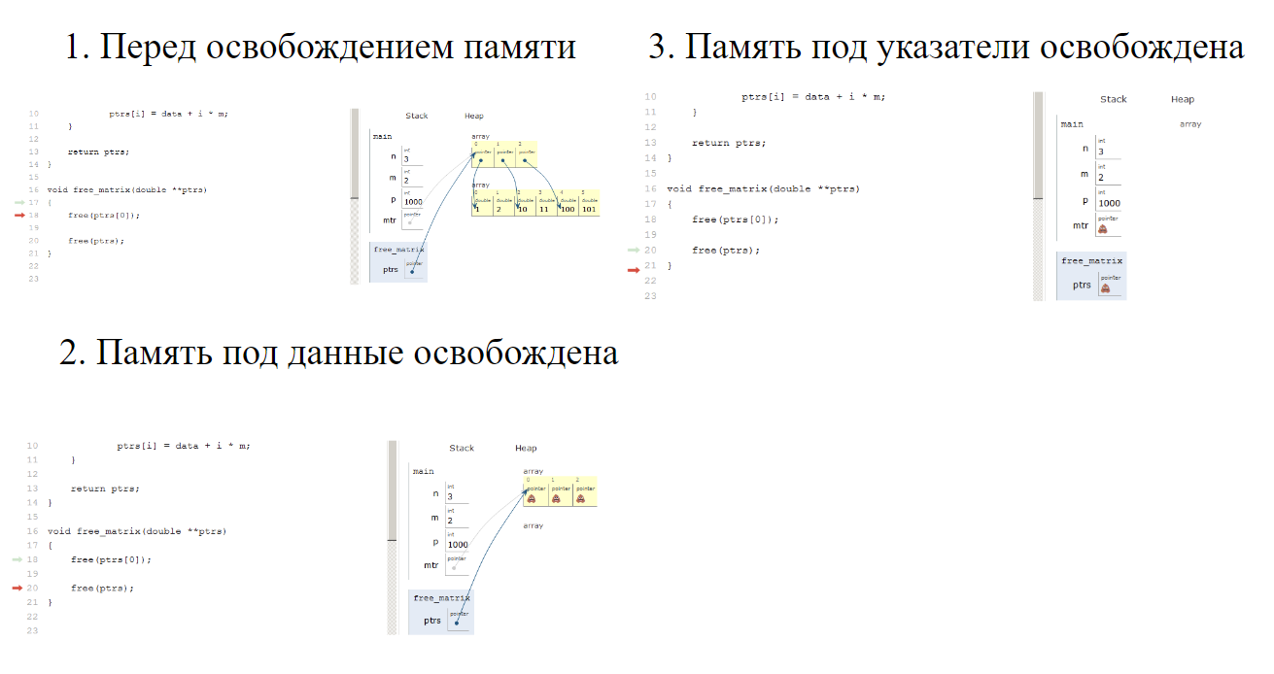

## Объединение подходов (2)

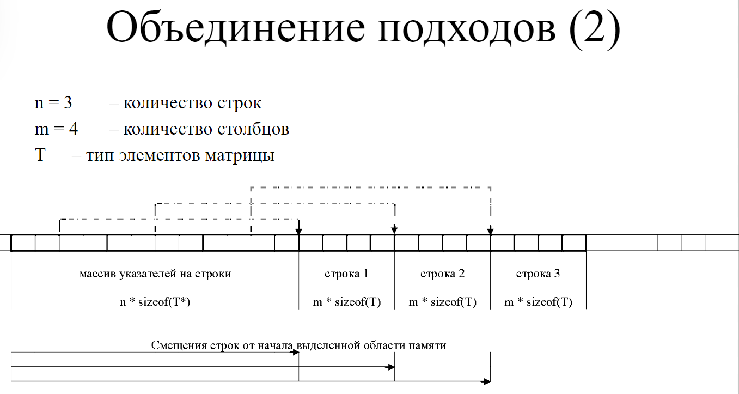

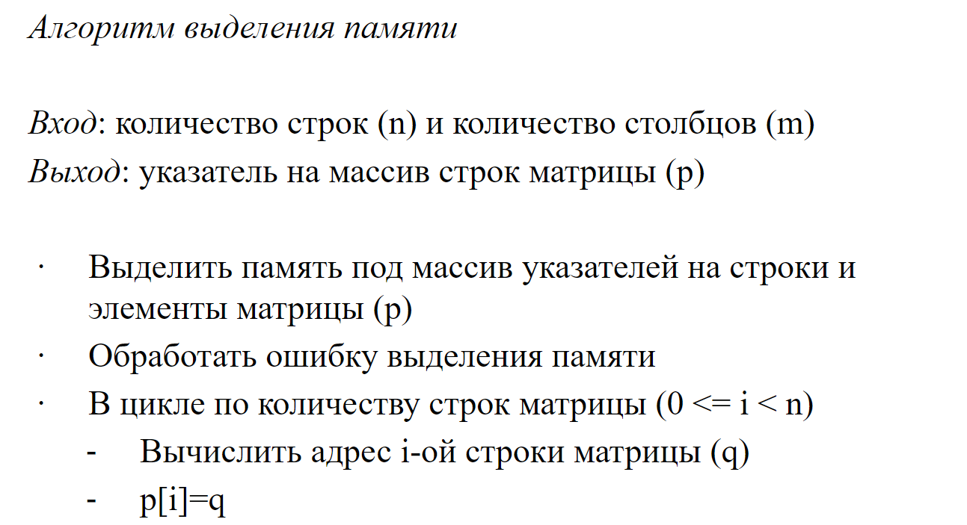

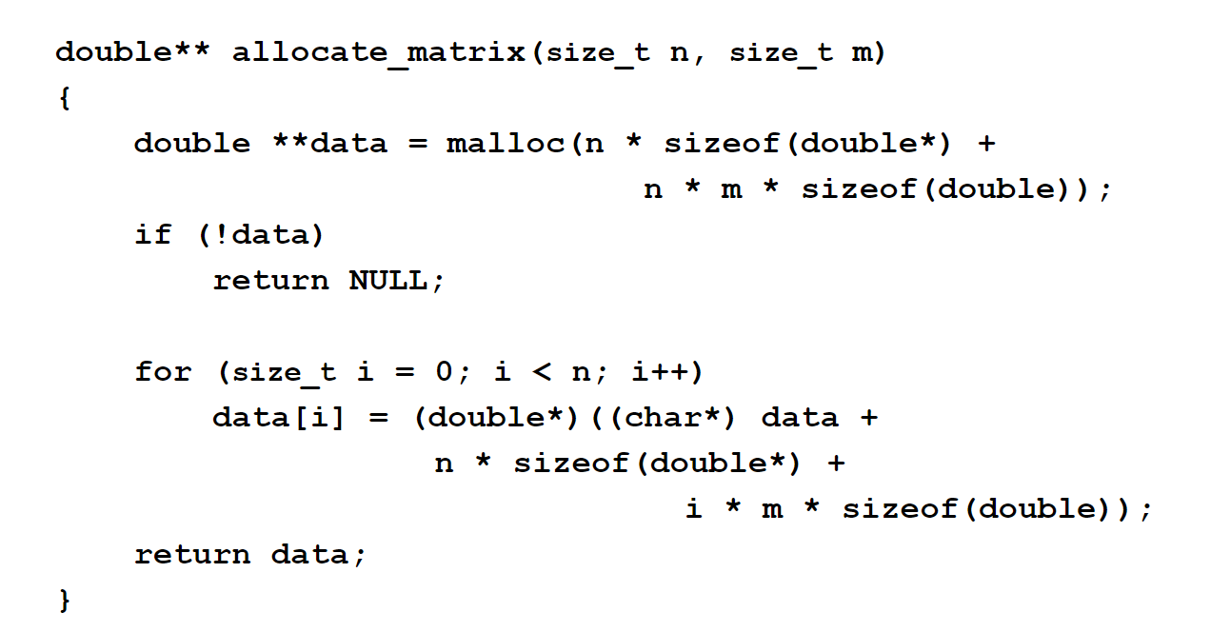

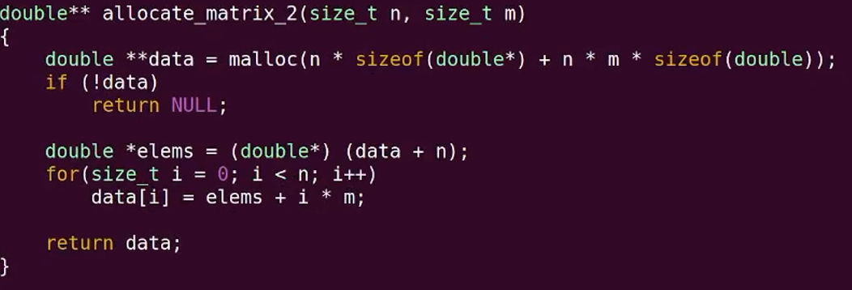

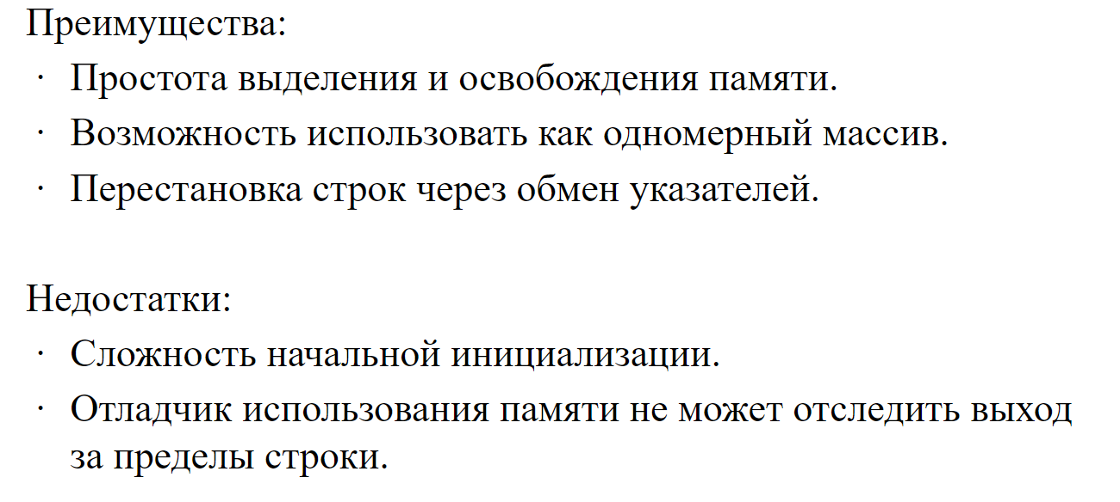

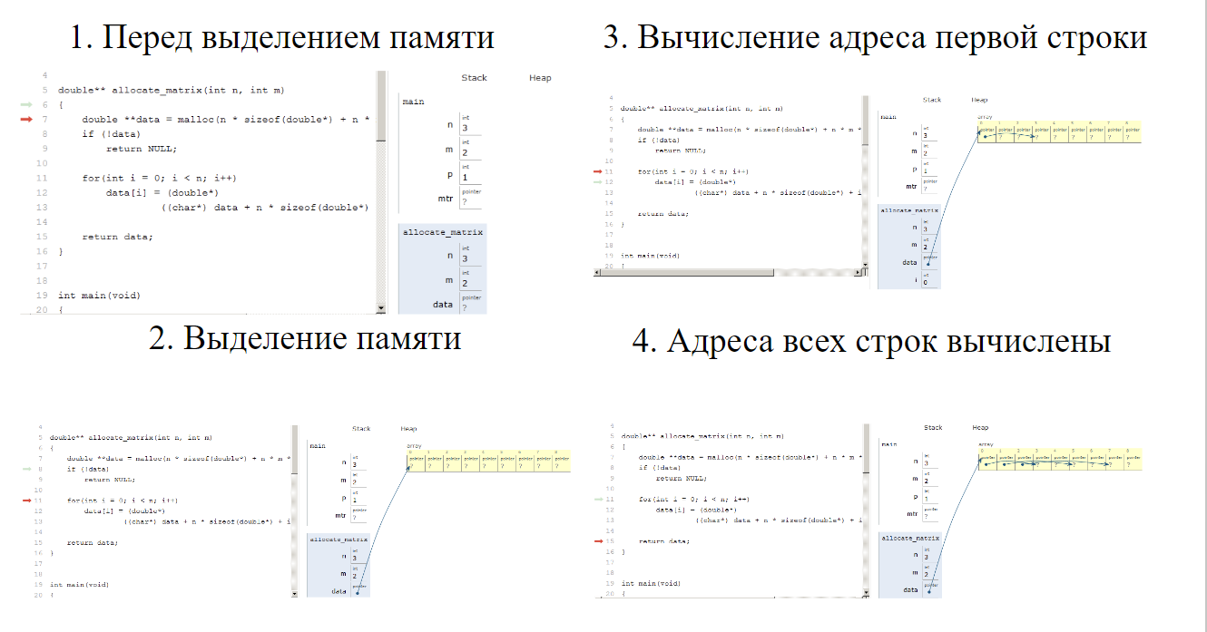

## Сложные объявления

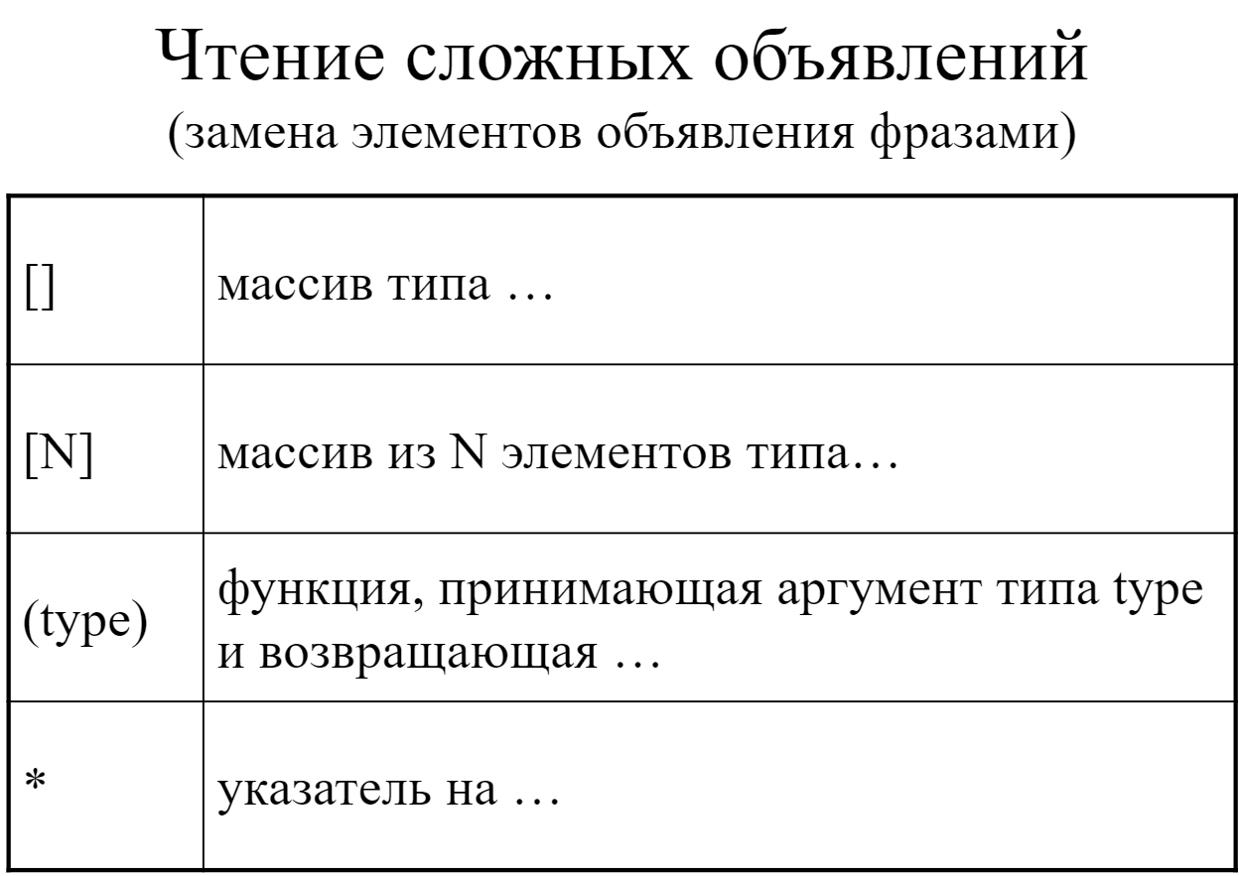

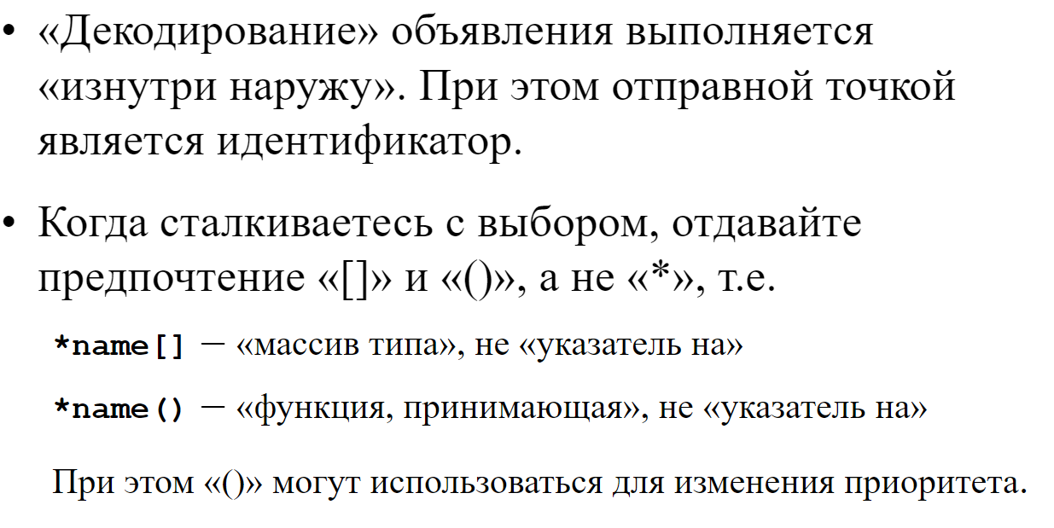

Пример:

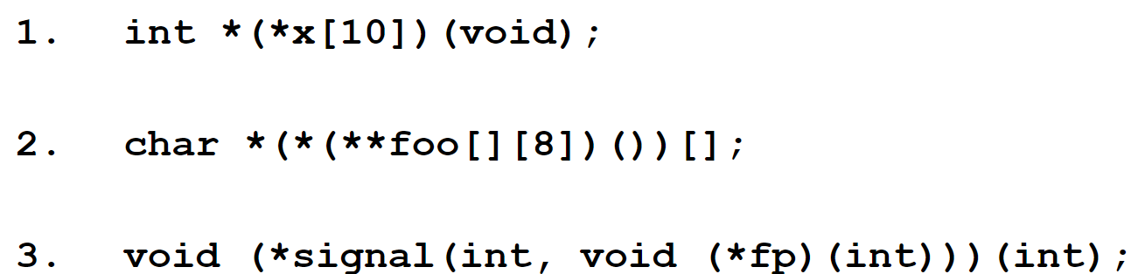

1 – x – это массив из 10 элементов типа, указатель на, функцию принимающую ничего и возвращающую указатель на int

2 – foo – это массив типа массив из 8 элементов типа указатель на указатель на функцию без параметров которая возвращает указатель на массив типа указатель на char

3 – signal – это функция, принимающая аргументы: int и функцию fp, которая принимает int и возвращает ничего, и возвращающая указатель на функцию, которая принимает int и возвращает ничего

Учитывай что:

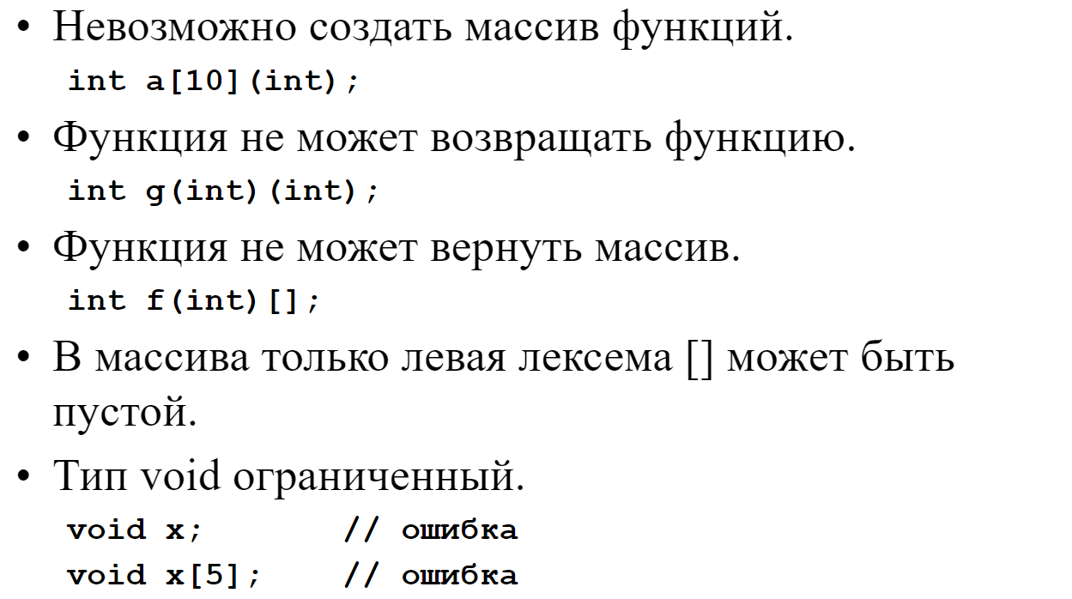

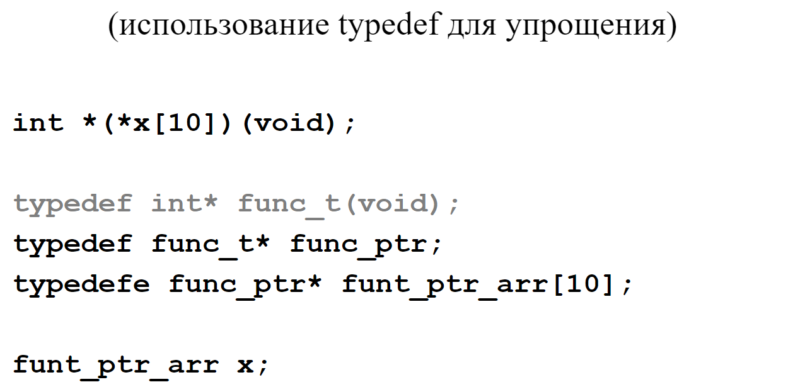

# Тема 14 (лекция 6)

1. Приведите примеры использования функции strdup. Каким стандартом описывается?

2. Реализуйте функционал strdup без использования этой функции.

3. Приведите примеры использования функции strndup. Каким стандартом описывается?

4. Реализуйте функционал strndup без использования этой функции.

5. Приведите примеры использования функции getline. Каким стандартом описывается?

6. Реализуйте функционал getline без использования этой функции.

7. Приведите примеры использования функции asprintf. Каким стандартом

описывается?

8. Реализуйте функционал asprintf без использования этой функции.

9. Для чего используется Feature Test Macro?

10. В каком месте программы должен определяться Feature Test Macro?

11. Приведите примеры использования структур с полями указателями. На что

необходимо обратить внимание при использовании таких структур?

12. Приведите примеры использования «поверхностного» и «глубокого» копирования.

13. В чем заключается концепция рекурсивного освобождения памяти для структур с

динамическими полями?

14. Структуры переменного размера. Приведите примеры использования.

15. Что такое «flexible array member»? Какие особенности использование есть у этих

полей? Для чего они нужны? Приведите примеры.

16. Функции, обрабатывающие структуры переменного размера

◦ создание

◦ освобождение

◦ запись в файл

◦ чтение из файла

◦ вывод на экран

17. Flexible array member до C99.

18. Сравните структуры с полем flexible array member и с полем-указатель.

## 1. strdup() Приведите примеры использования функции strdup. Каким стандартом описывается?

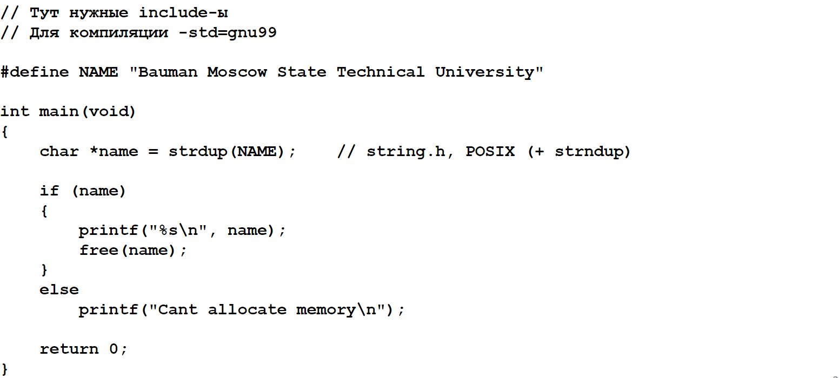

strdup – не входит в стандарт с99

Функция, включена в POSIX, но не является частью стандартов ANSI/ISO, хотя поддерживается почти всеми компиляторами

## 2. Реализуйте функционал strdup без использования этой функции.

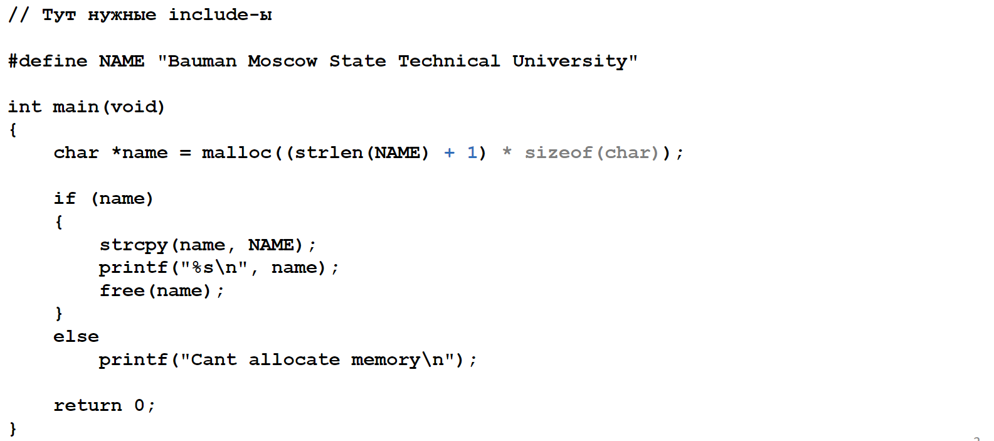  
(изменилось – malloc, strcpy)

## 3. strndup() Приведите примеры использования функции strndup. Каким стандартом описывается?

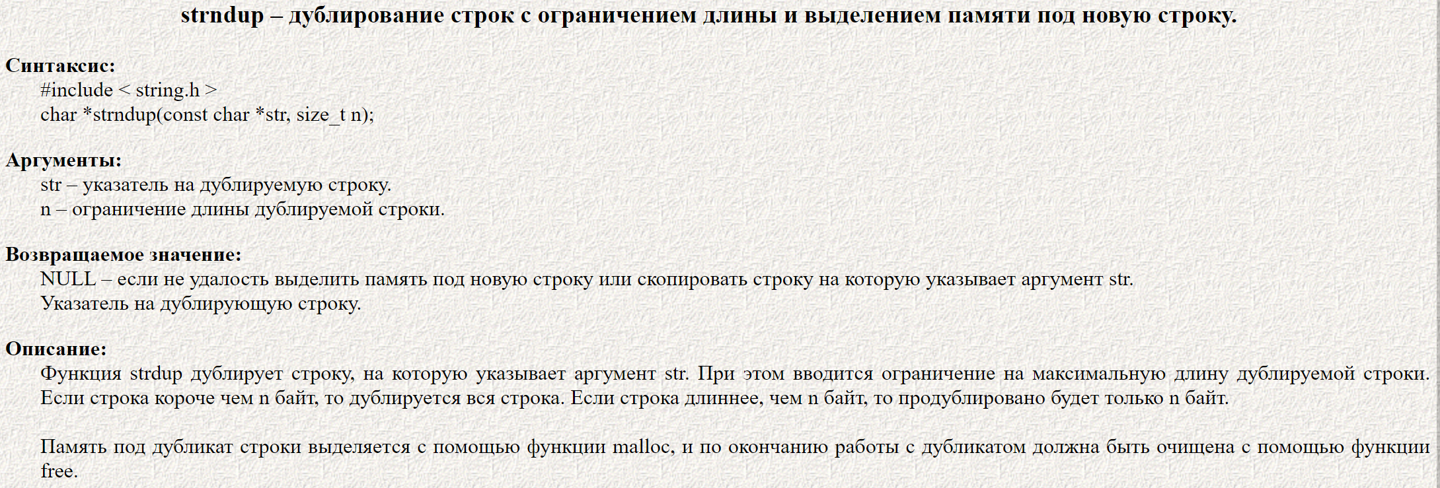

## 4. Реализуйте функционал strndup без использования этой функции.

Используем malloc, strnspy

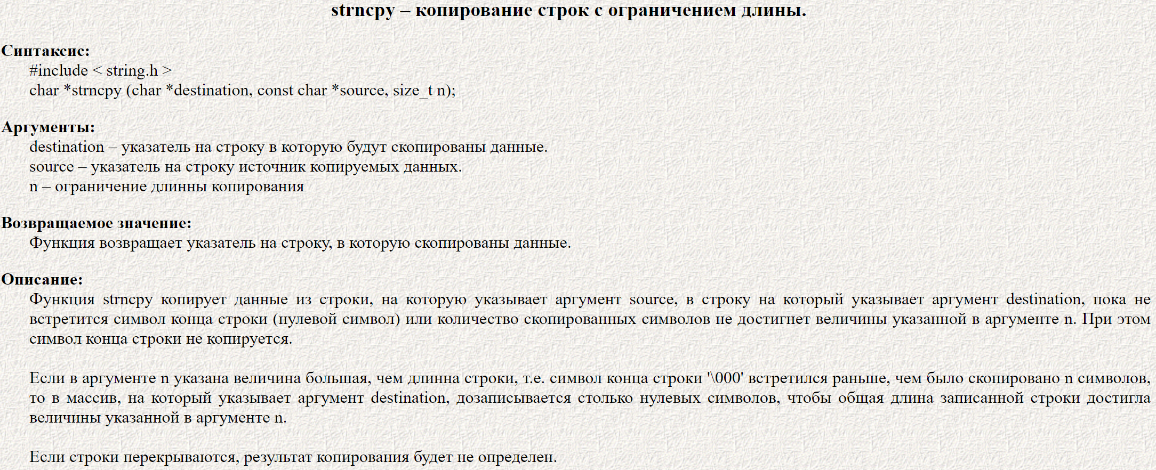

## 5. getline(). Приведите примеры использования функции getline. Каким стандартом описывается?

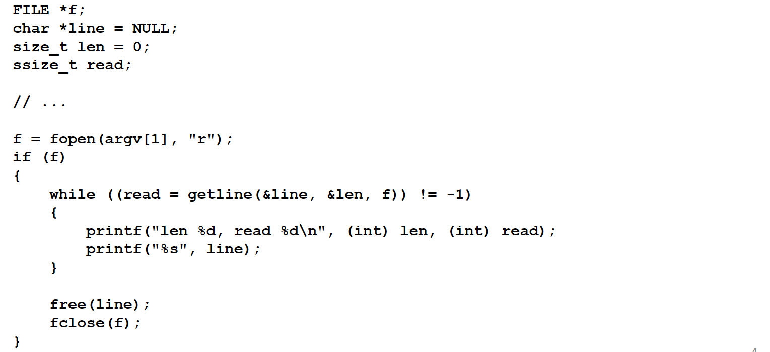

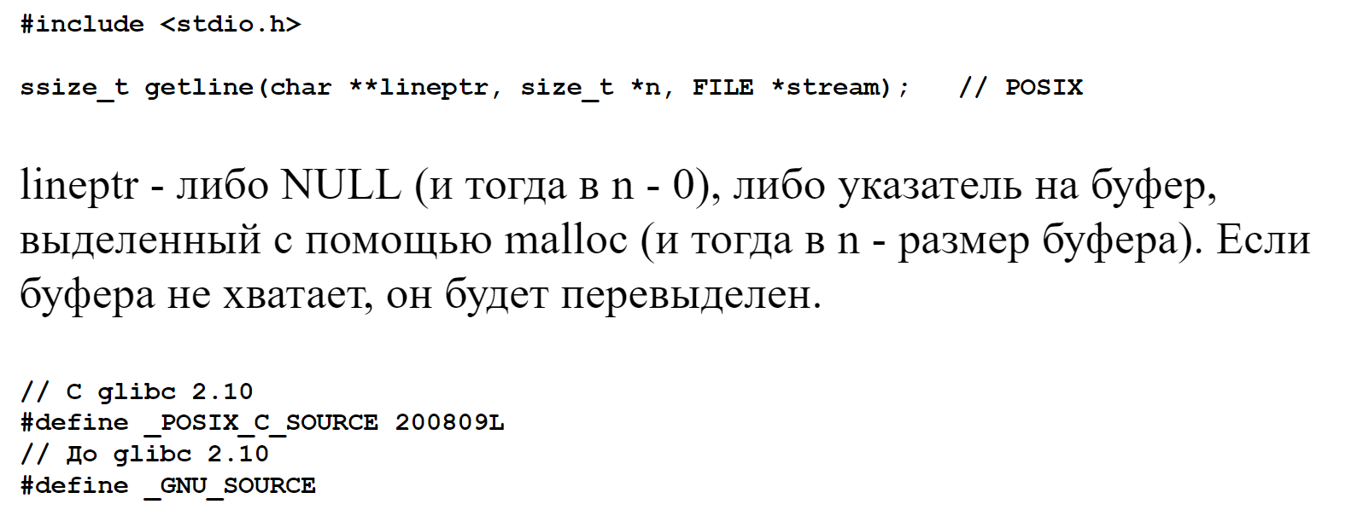

lineptr – указатель на буфер

n – размер буфера

stream – файловый указатель

return – кол-во прочитанных символов – если

Даже есть вышла ошибка память все равно надо освободить!!!!!

Узанать версию glibc - (ldd --version)

Изначально, функции getline() и getdelim() были расширениями GNU. Позднее они были стандартизированы в POSIX.1-2008.

ОПИСАНИЕ getline() getdelim()

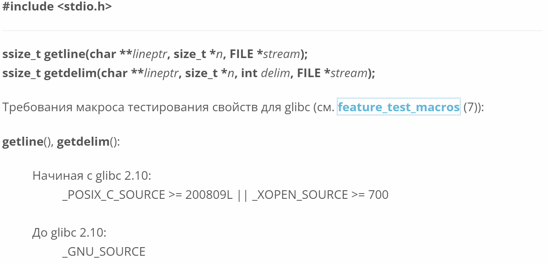

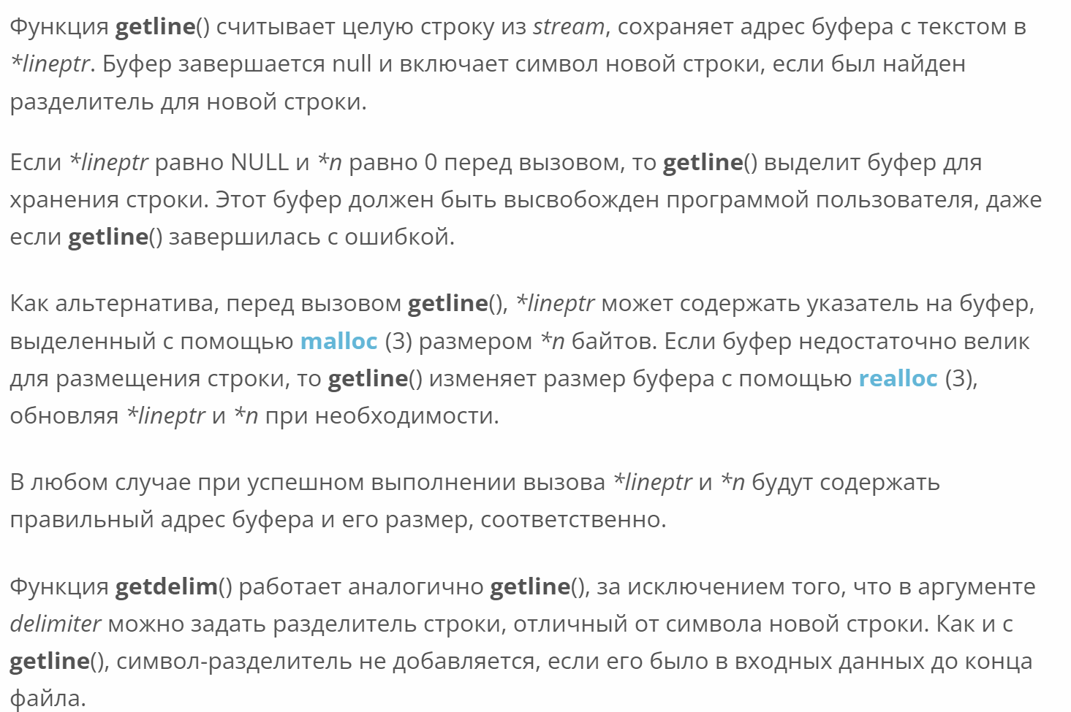

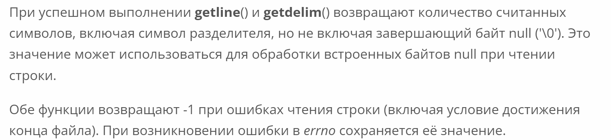

## 6. Реализуйте функционал getline без использования этой функции.

В статический массив считываем строку, если в этой строке нет \n, то считанную часть переносим в динамическую часть и считывает строку еще раз пока не встретим \n

## 7. asprintf() Приведите примеры использования функции asprintf. Каким стандартом описывается?

Является аналогом snprintf.

Расширение GNU

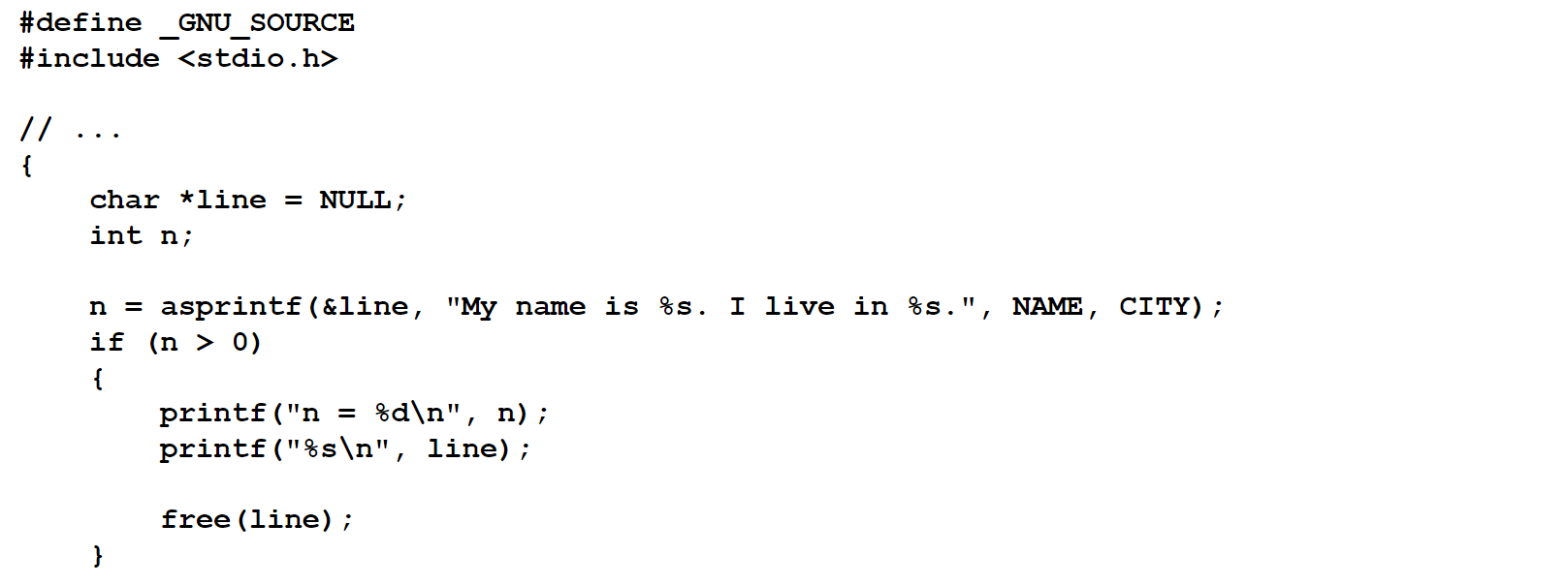

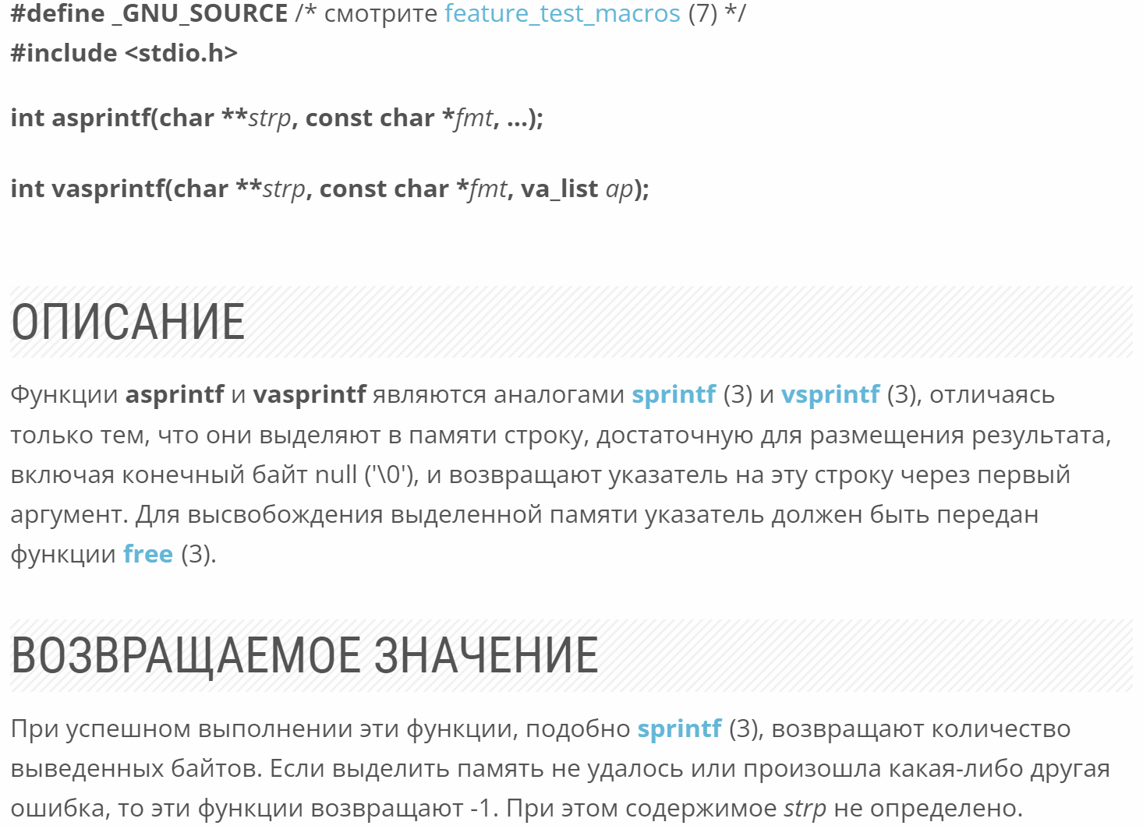

## 8. Реализуйте функционал asprintf без использования этой функции.



\*str : is a buffer.

size : is the maximum number of bytes (characters) that will be written to the buffer.

format : C string that contains a format string that follows the same specifications as format in printf

Возвращает то количество символов, на которое буфер должен был быть расчитан

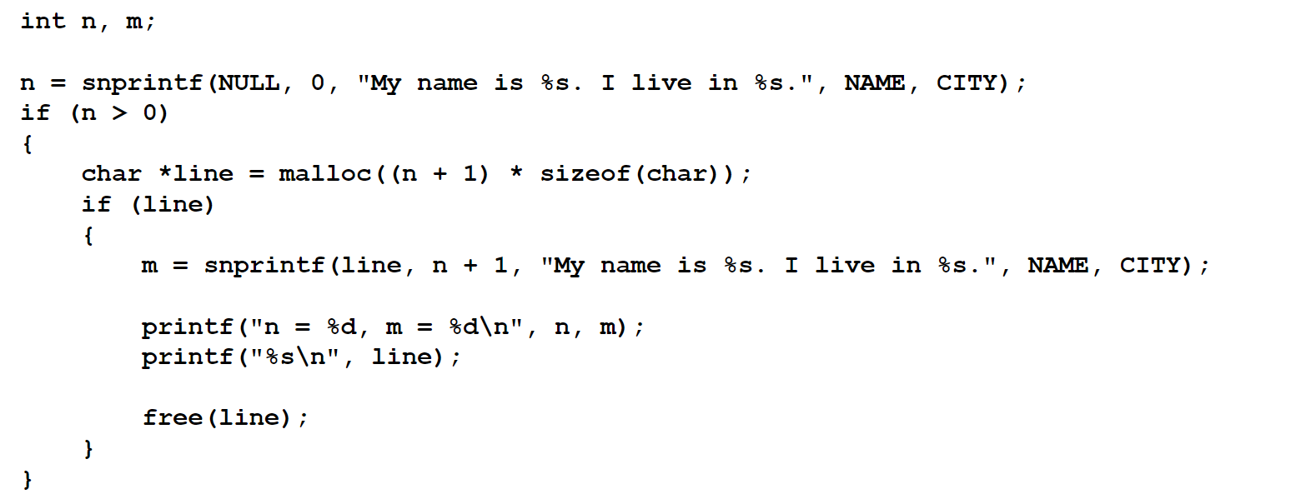

## 9. Для чего используется Feature Test Macro?

Макросы тестирования свойств позволяют программисту контролировать какие определения будут доступны из системных заголовочных файлов при компиляции программы.

Некоторые макросы тестирования свойств полезны для создания переносимых приложений; они позволяют **блокировать нестандартные определения**. Другие макросы можно использовать для **разблокировки нестандартных определений**, которые по умолчанию недоступны. Влияние каждого макроса тестирования свойств, описанного далее, можно узнать из содержимого заголовочного файла <features.h>.

* доступ ко множеству нестандартных функций расширения GNU/Linux
* доступ к традиционным функциям, которые были исключены из стандарта POSIX (часто по уважительной причине, например, заменены лучшими альтернативами или привязаны к конкретным устаревшим реализациям)
* доступ к низкоуровневым функциям, которые не могут быть переносимыми, но которые иногда необходимы для реализации системных утилит, таких как mount, ifconfig и т.д.
* нарушенное поведение для множества функций, указанных в POSIX, когда разработчики GNU не согласились с комитетом по стандартам относительно того, как должны вести себя функции, и решили поступить по-своему.

## 10. В каком месте программы должен определяться Feature Test Macro?

До всех #include-ов

## 11. Приведите примеры использования структур с полями указателями. На что необходимо обратить внимание при использовании таких структур?

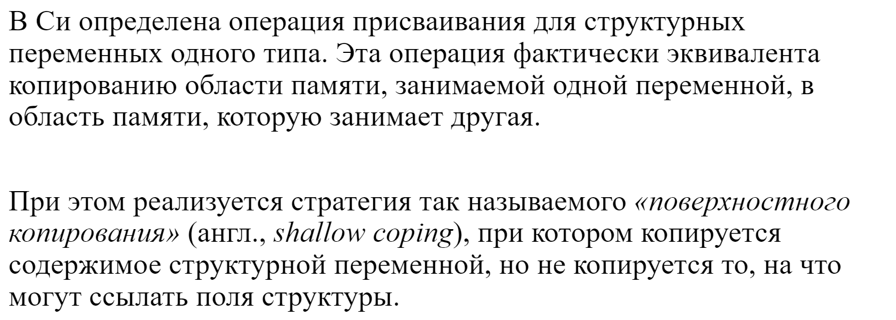

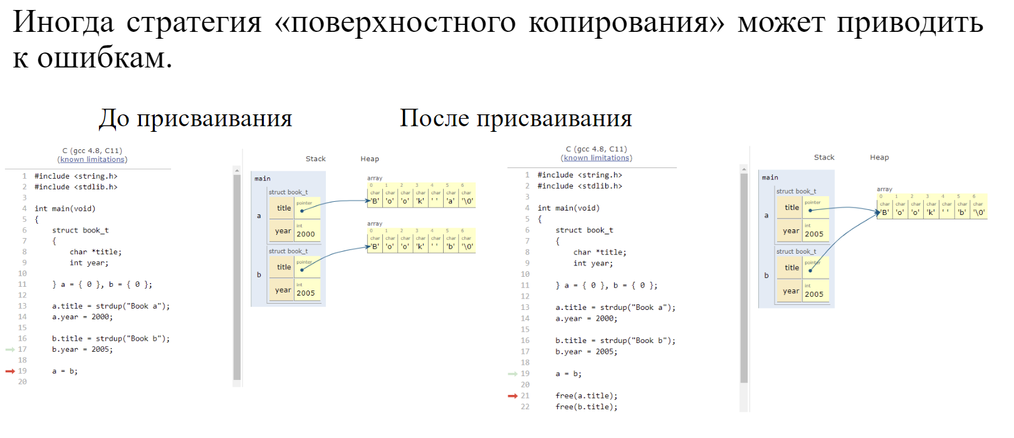

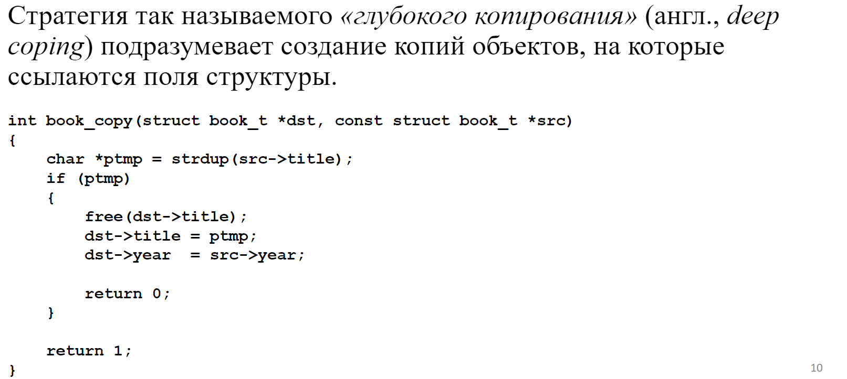

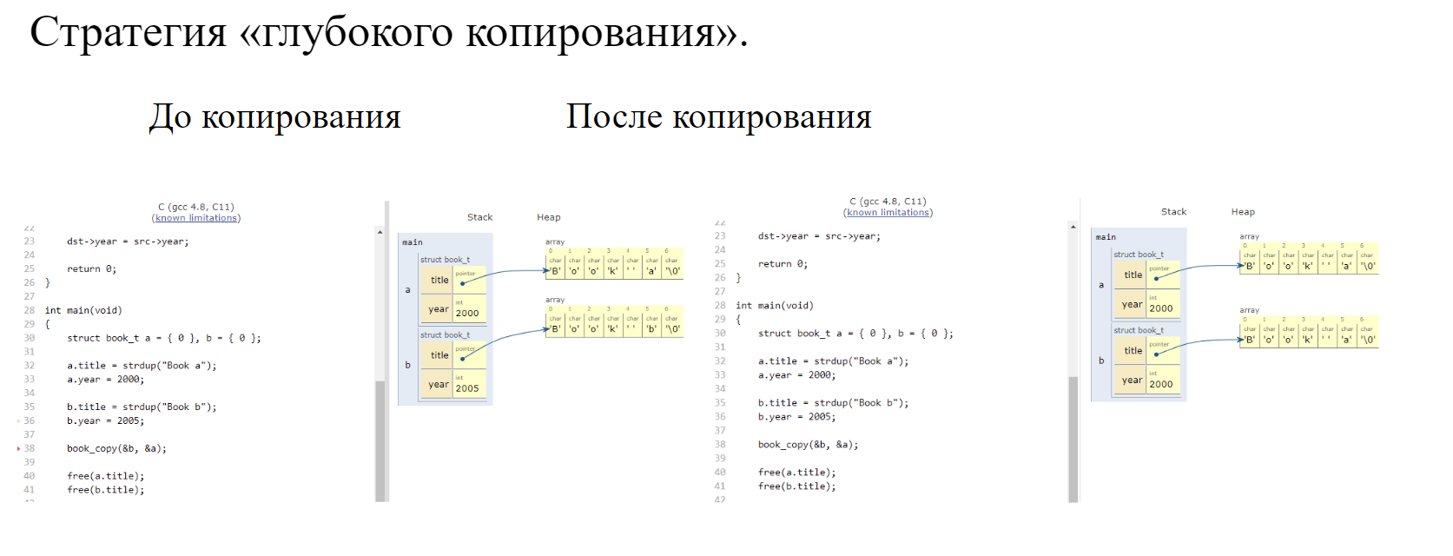

## 12. Приведите примеры использования «поверхностного» и «глубокого» копирования.

выше

## 13. В чем заключается концепция рекурсивного освобождения памяти для структур с динамическими полями?

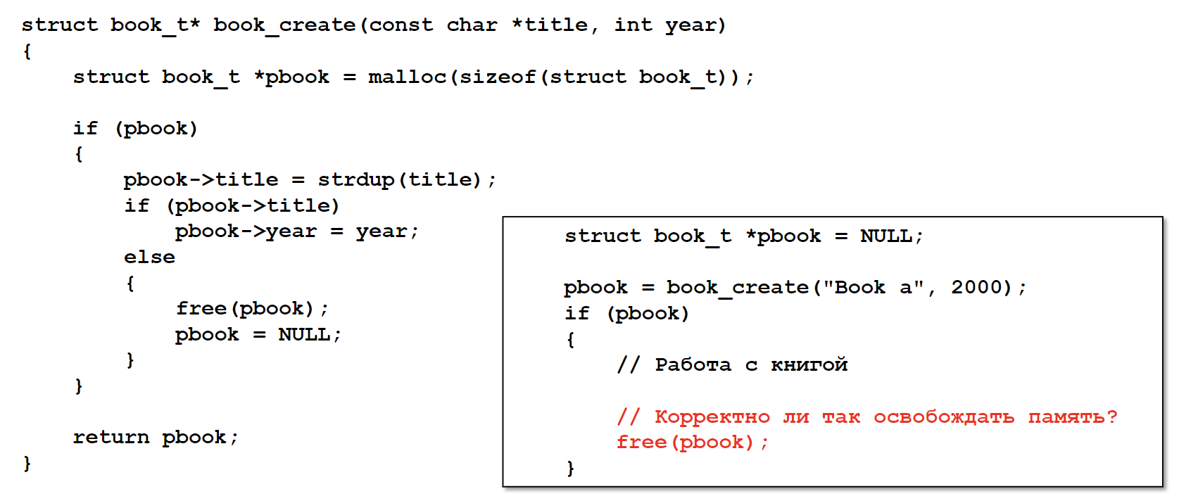

Надо освобождать память сначала из-под частей структуры, а только потом из под нее самой

## 14. Структуры переменного размера. Приведите примеры использования.

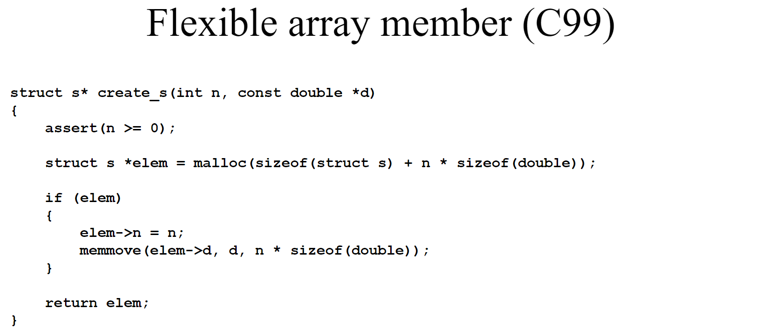

## 15. Что такое «flexible array member»? Какие особенности использование есть у этих полей? Для чего они нужны? Приведите примеры.

[САЙТ С ПОЛНЫМ ОПИСАНИЕМ](https://aticleworld.com/flexible-array-member/)

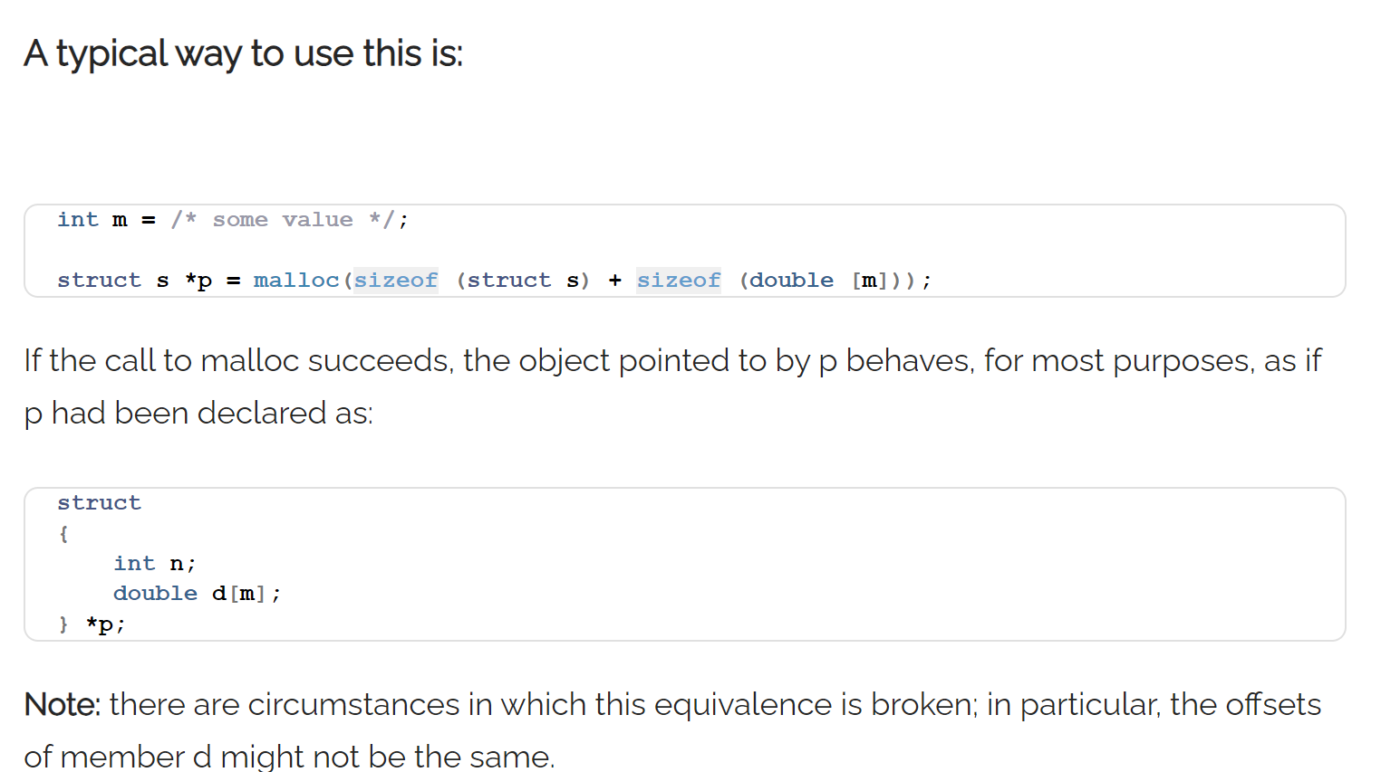

Позволяет пользователю создавать пустой массив в структуре. Размер такого массива может быть изменен в процессе работы программы. Но такой массив обязан быть последним элементом структуры, и структура должна содержать по крайней мере один или несколько именованных элементов

Когда структура содержит элемент гибкого массива, вся структура становится неполным типом. По сути, неполная структура типа - это тип, в котором отсутствует информация о его членах.

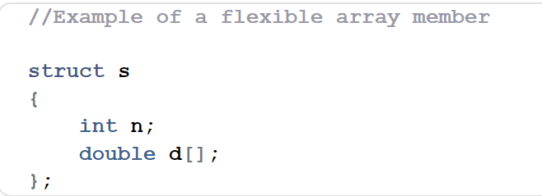

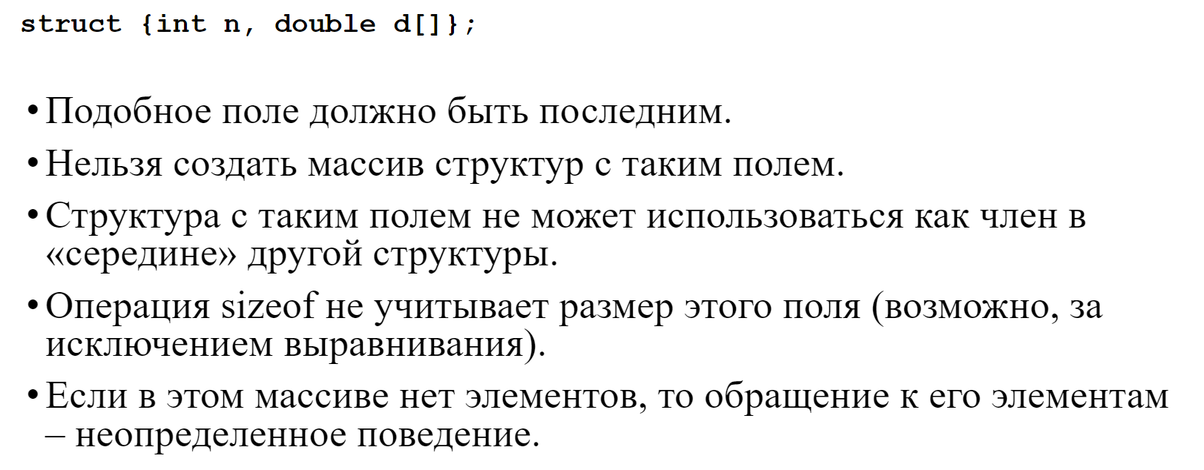

## 16. Функции, обрабатывающие структуры переменного размера

### ◦ создание

### ◦ освобождение

### ◦ запись в файл

### ◦ чтение из файла

### ◦ вывод на экран

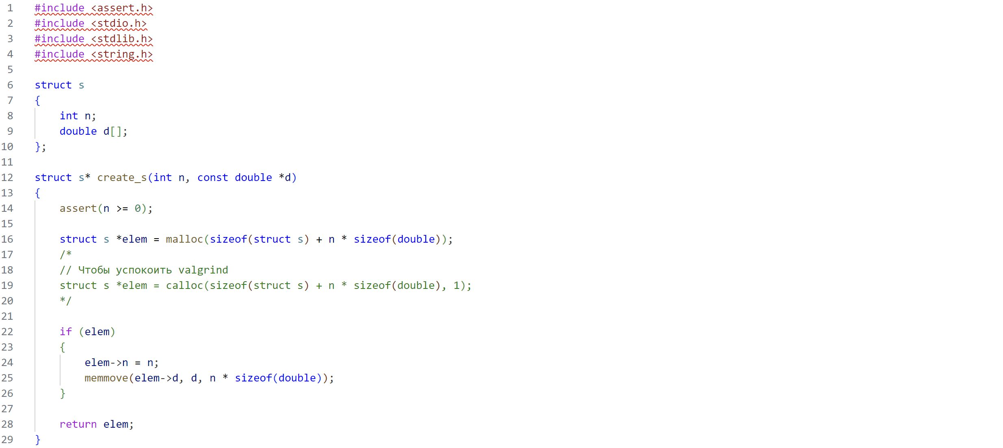

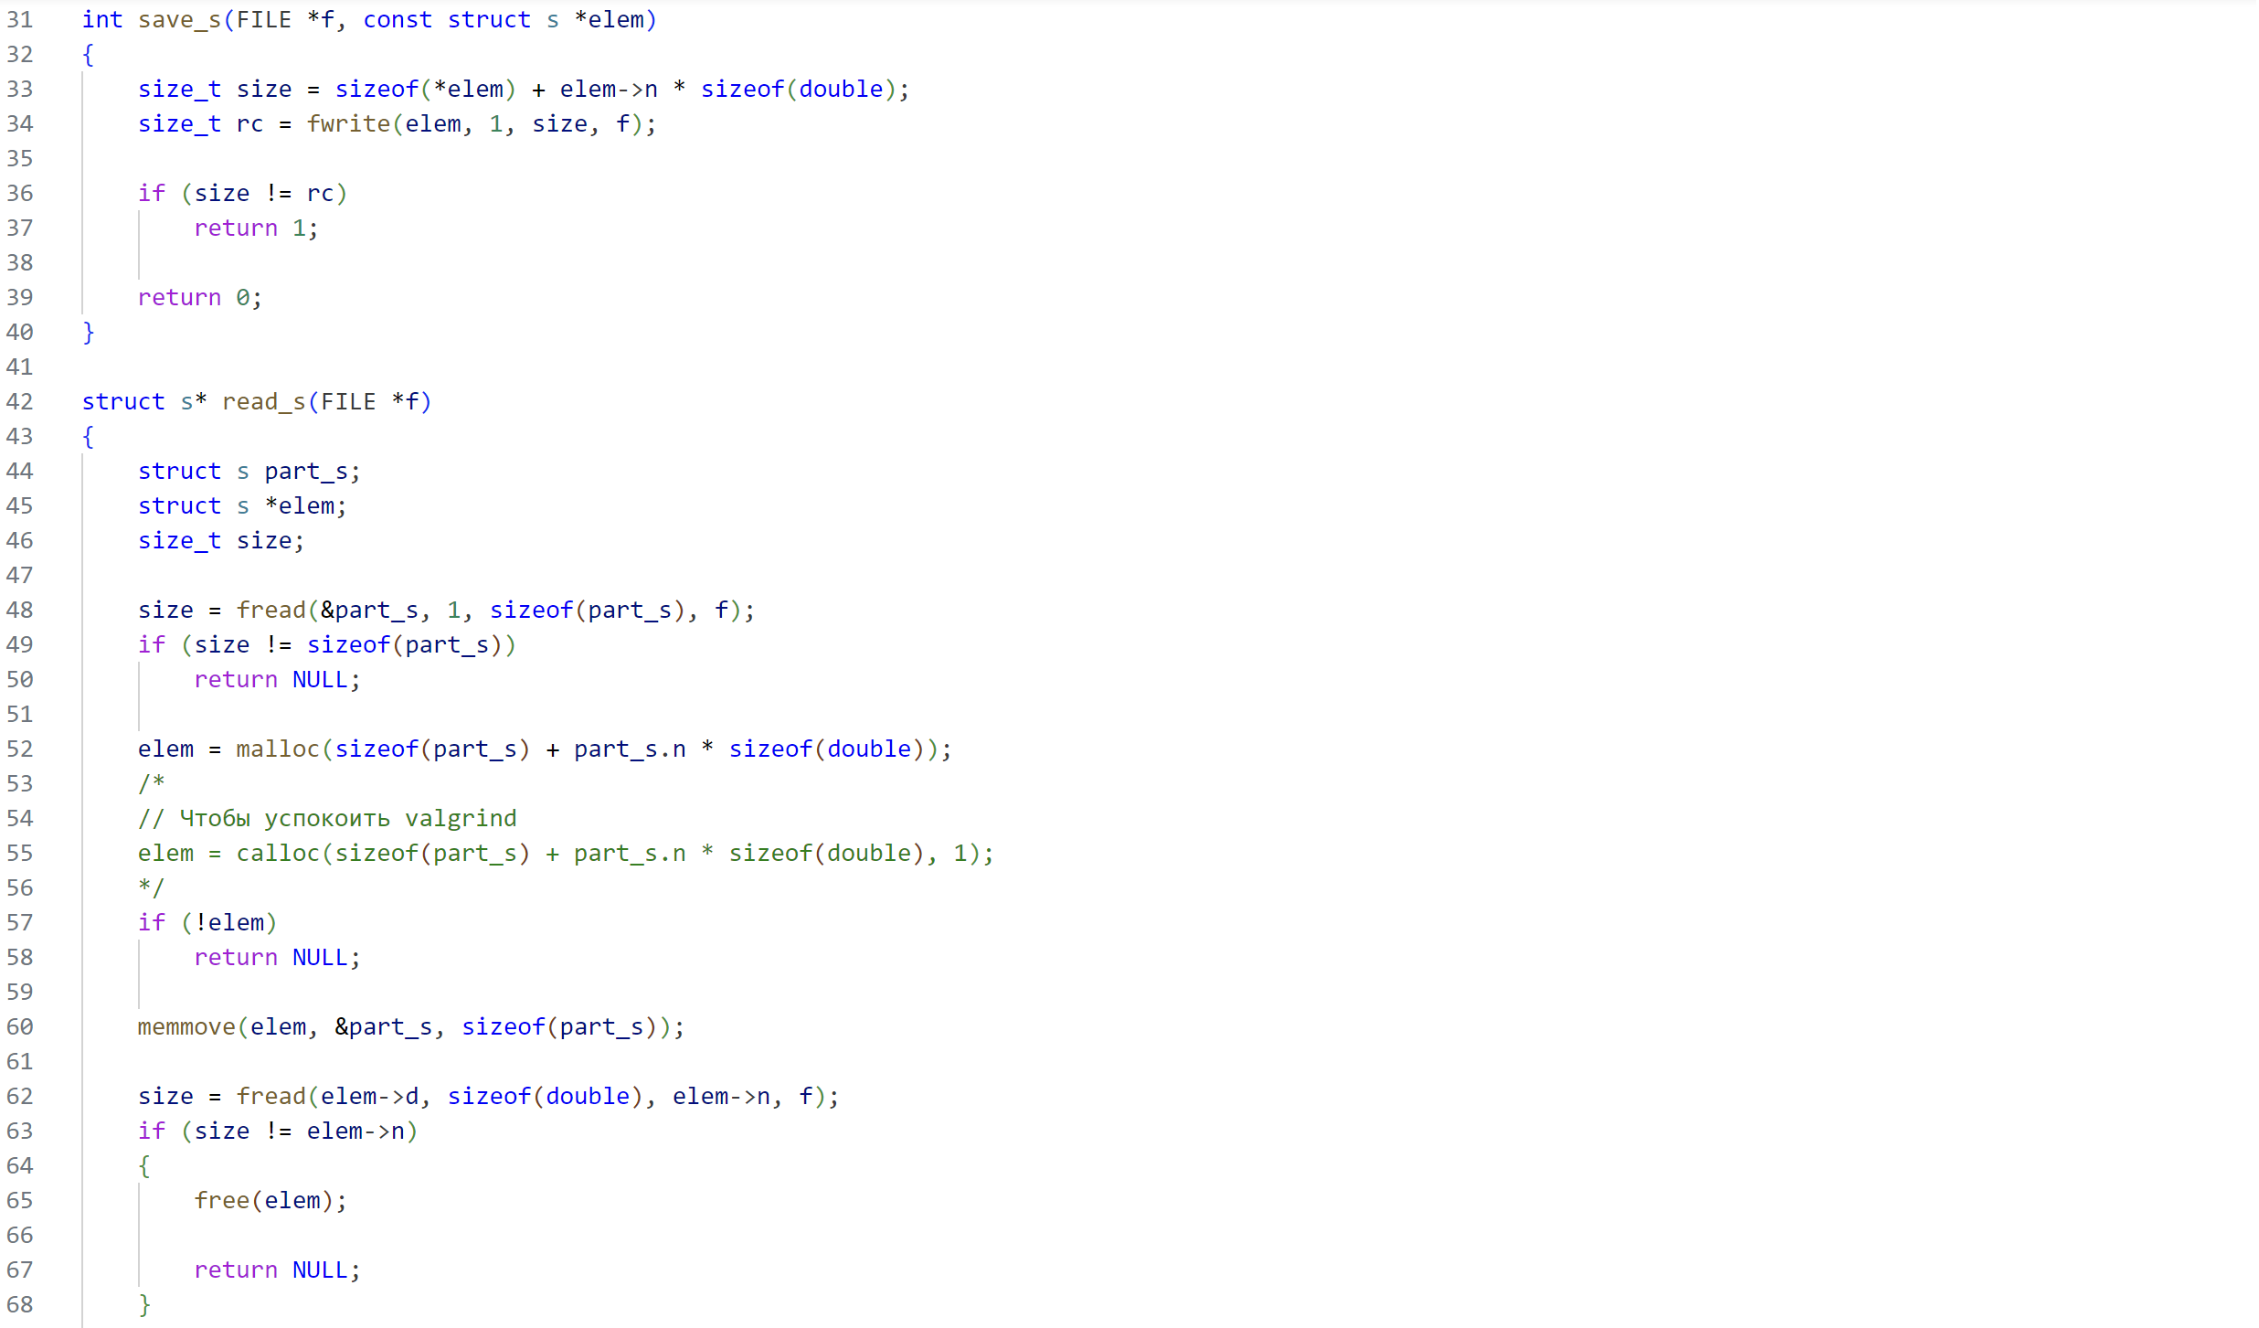

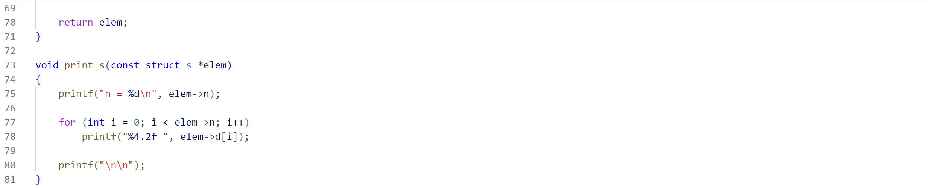

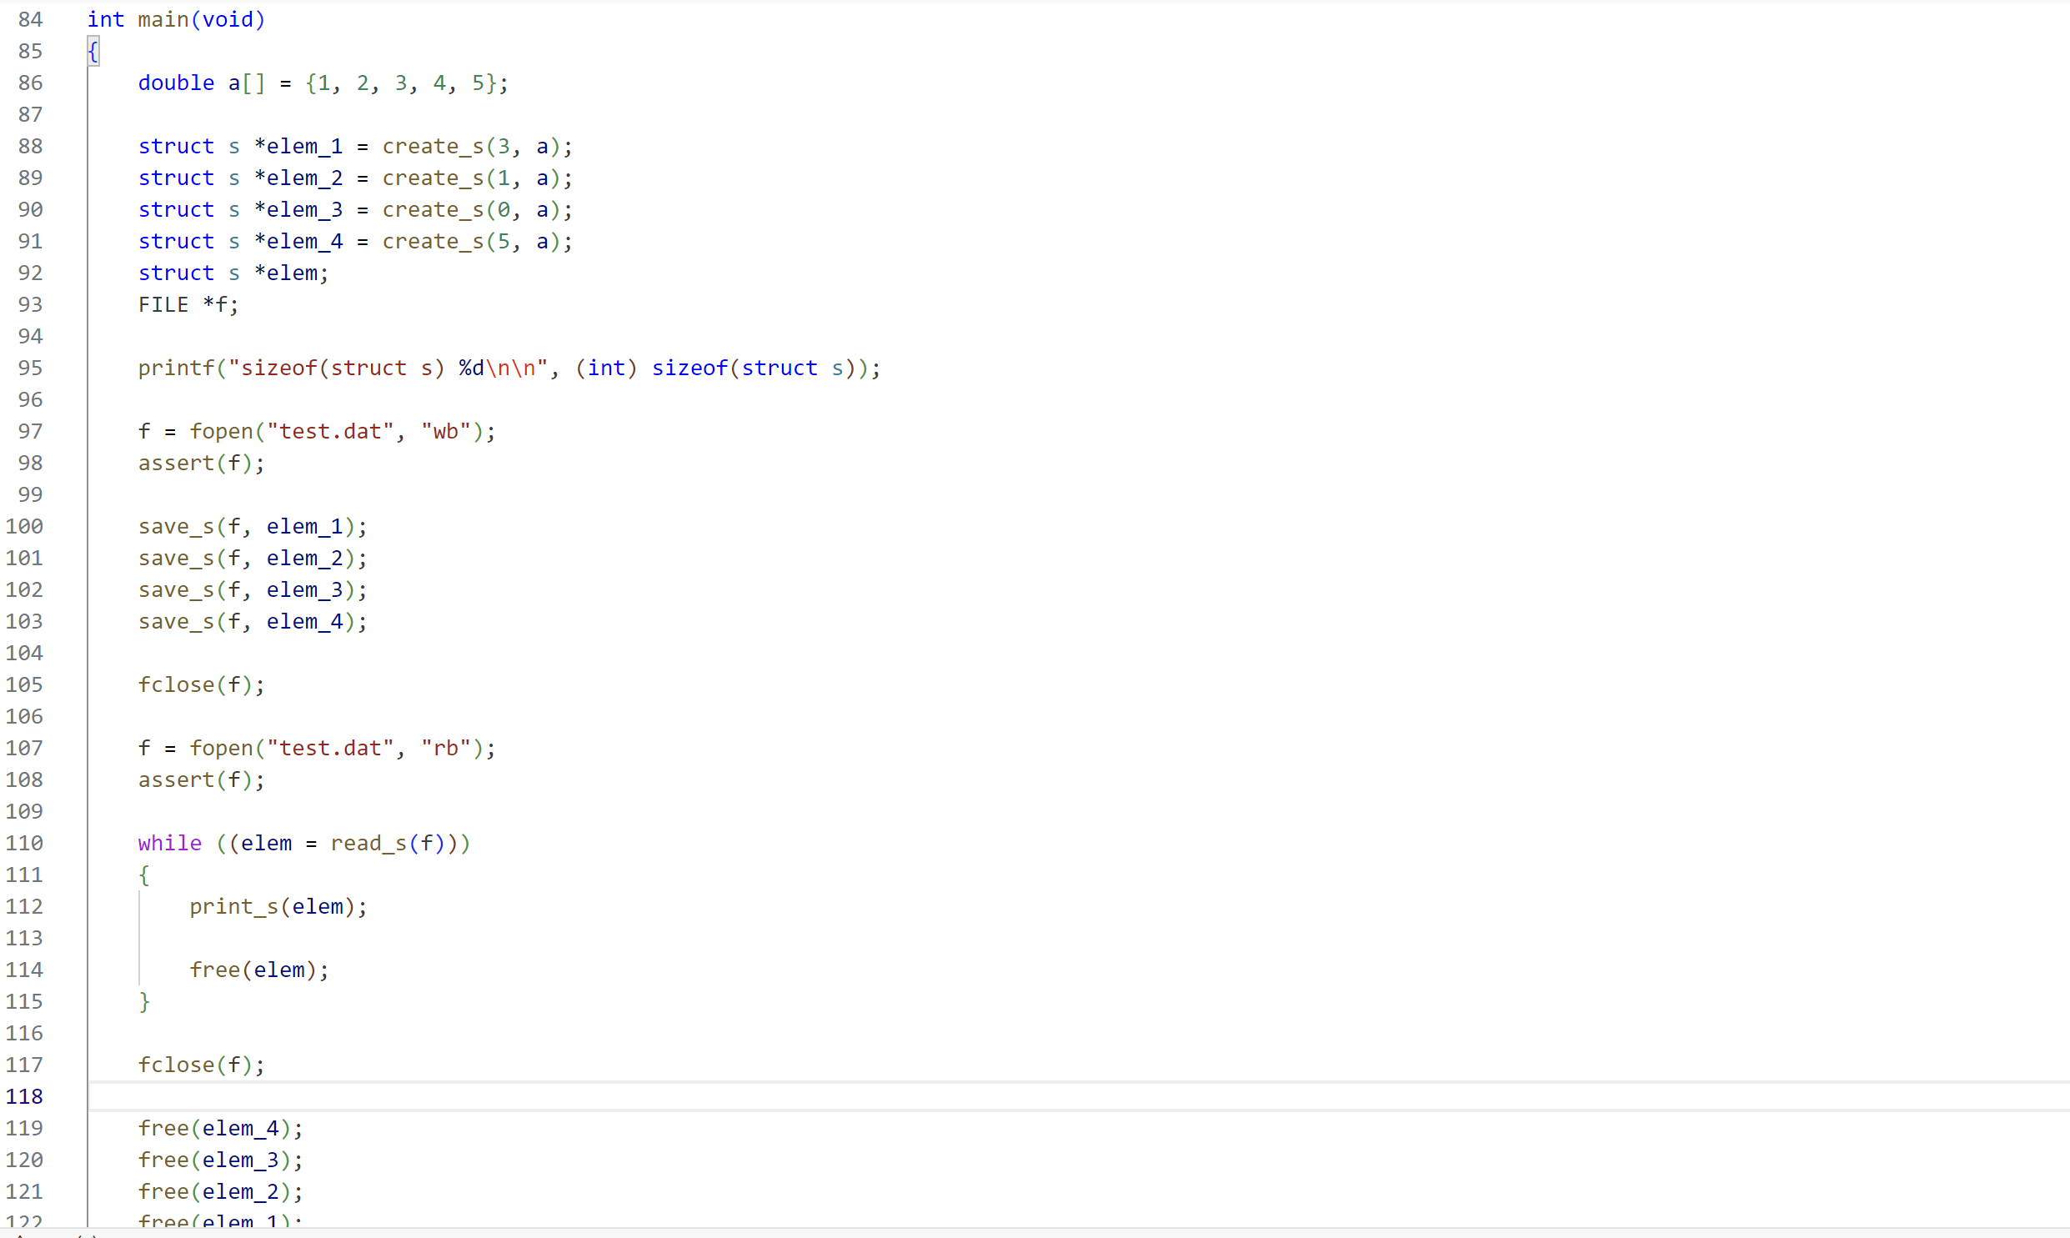

## 17. Flexible array member до C99.

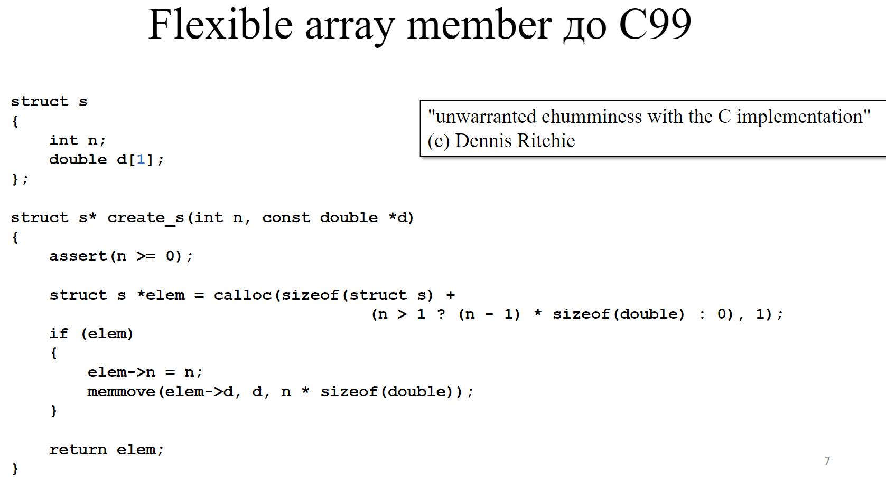

## 18. Сравните структуры с полем flexible array member и с полем-указатель.

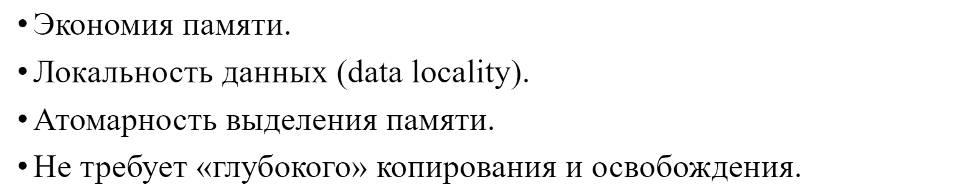

# Тема 15 (лекция 7, 8)

## Динамически расширяемые массивы

### realloc

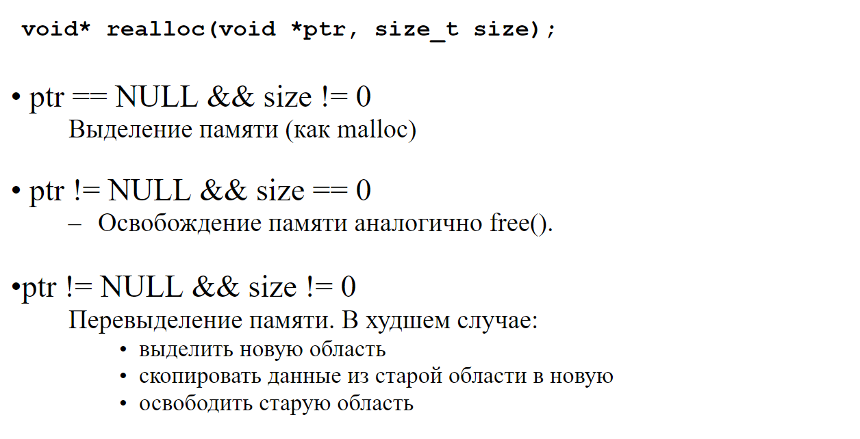

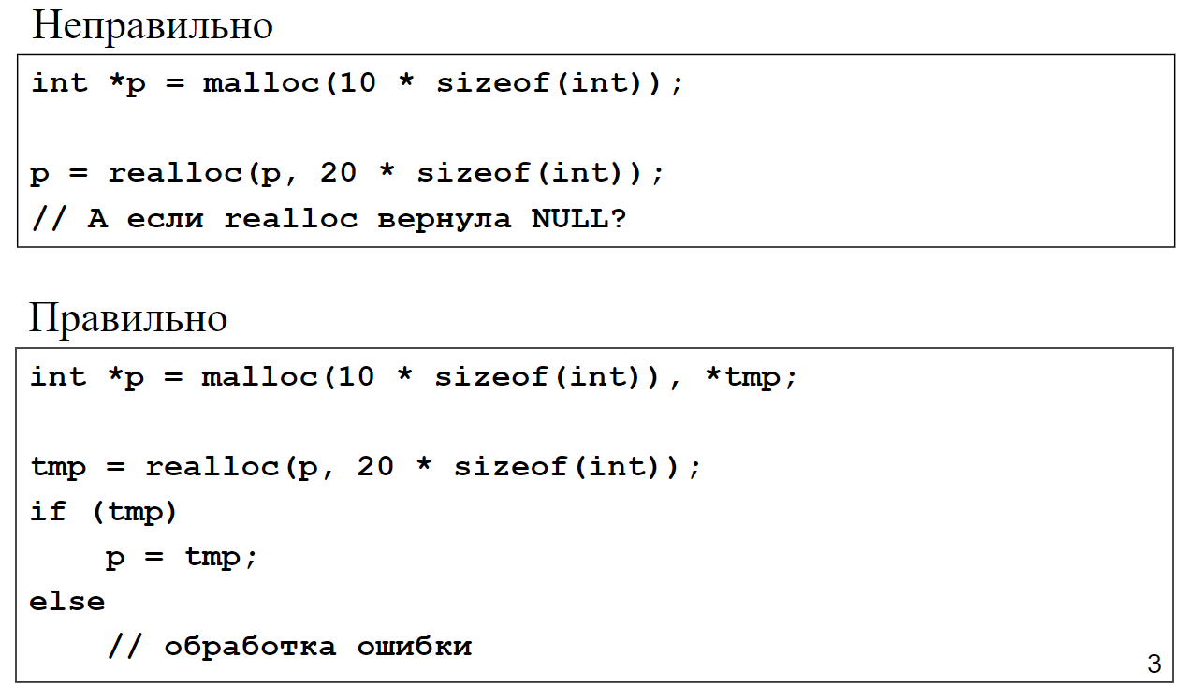

realloc – НЕ НАДО В ЦИКЛЕ

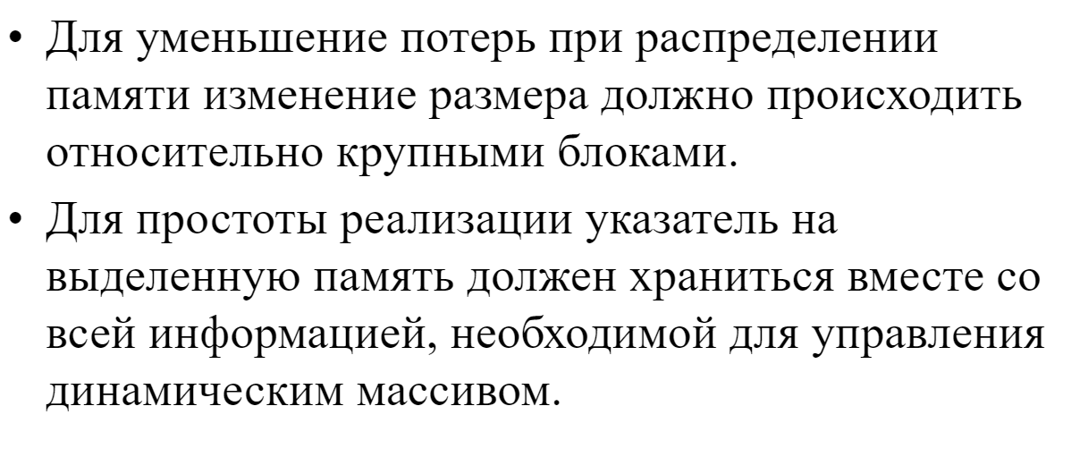

### Особенности реализации

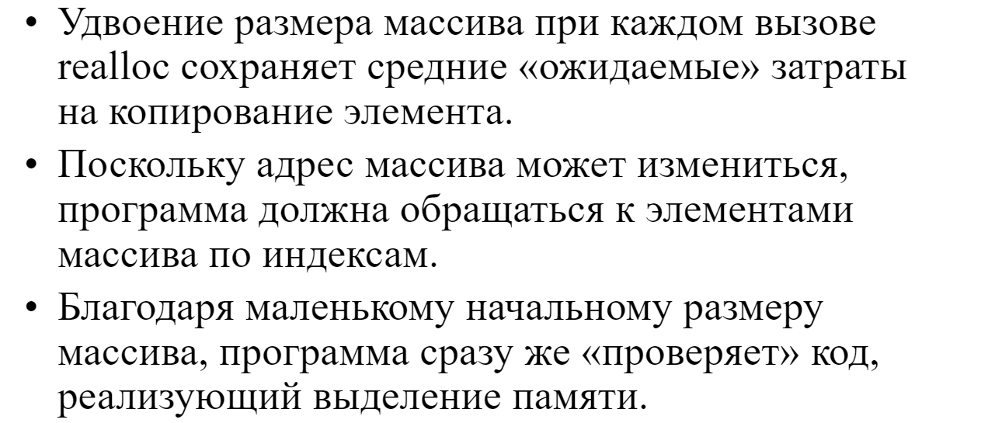

### Пример

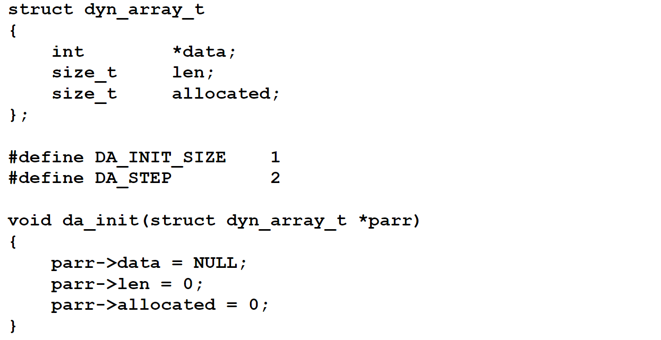

### Добавление элемента

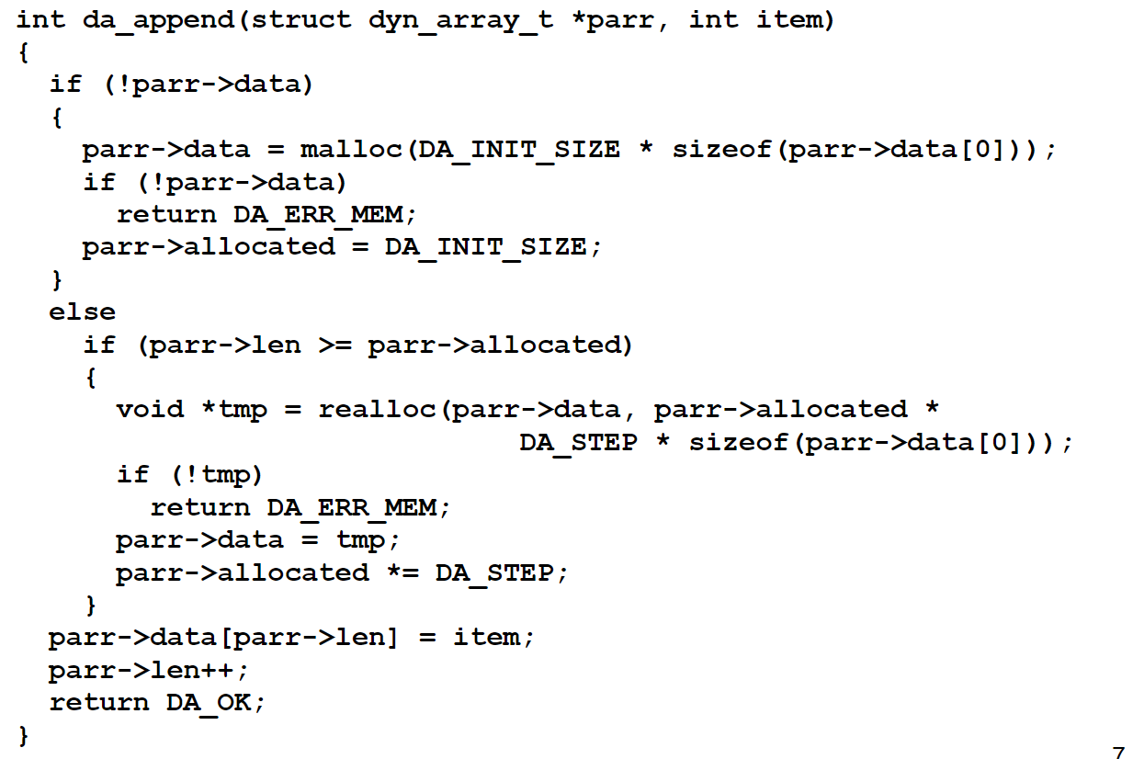

### Удаление элемента

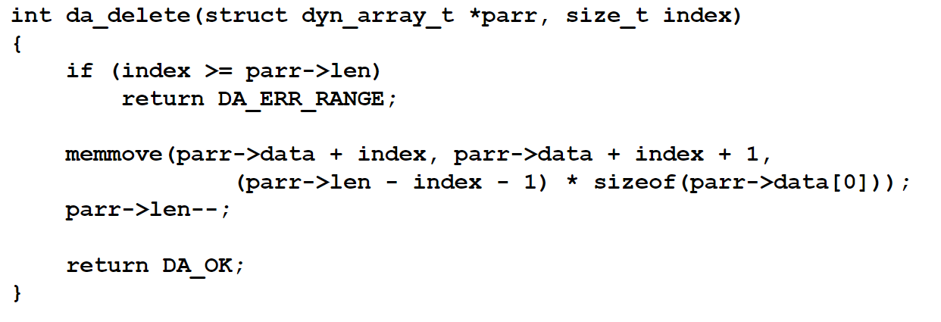

Обратить внимание:

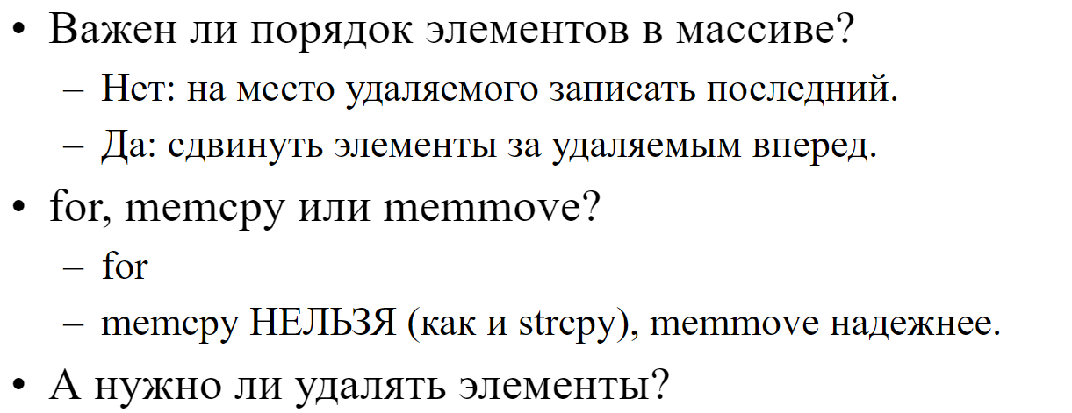

memcpy не может корректно скопировать пересекающиеся области, в отличие от memmove, хоть она и работает быстрее

### Достоинства и недостатки динамически расширяемых массивов

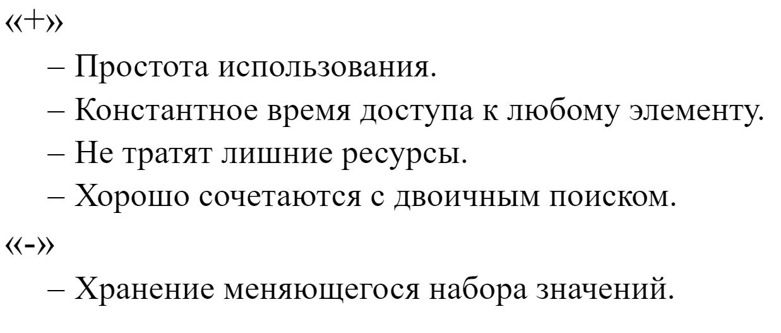

## Списки

### Сравнение списков и массивов

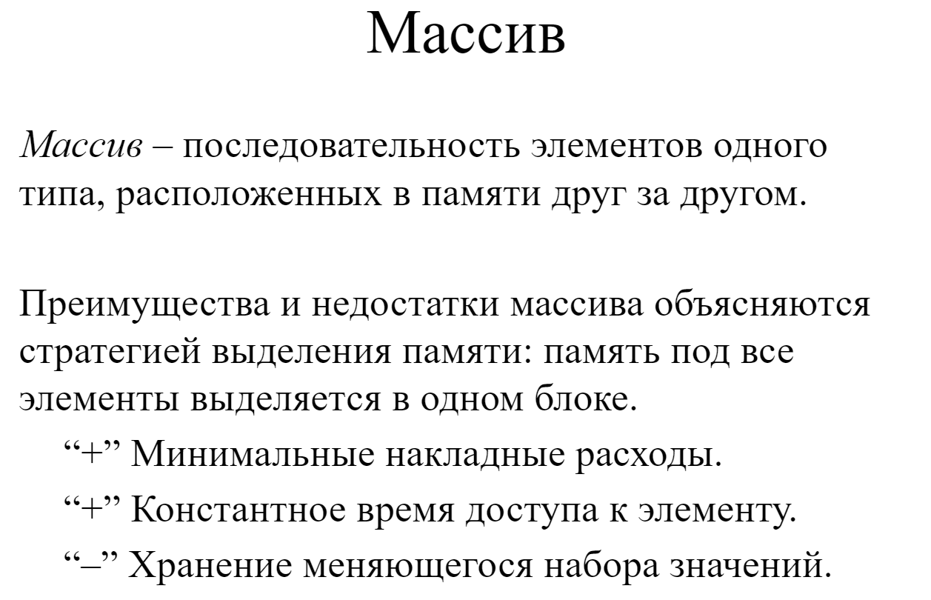

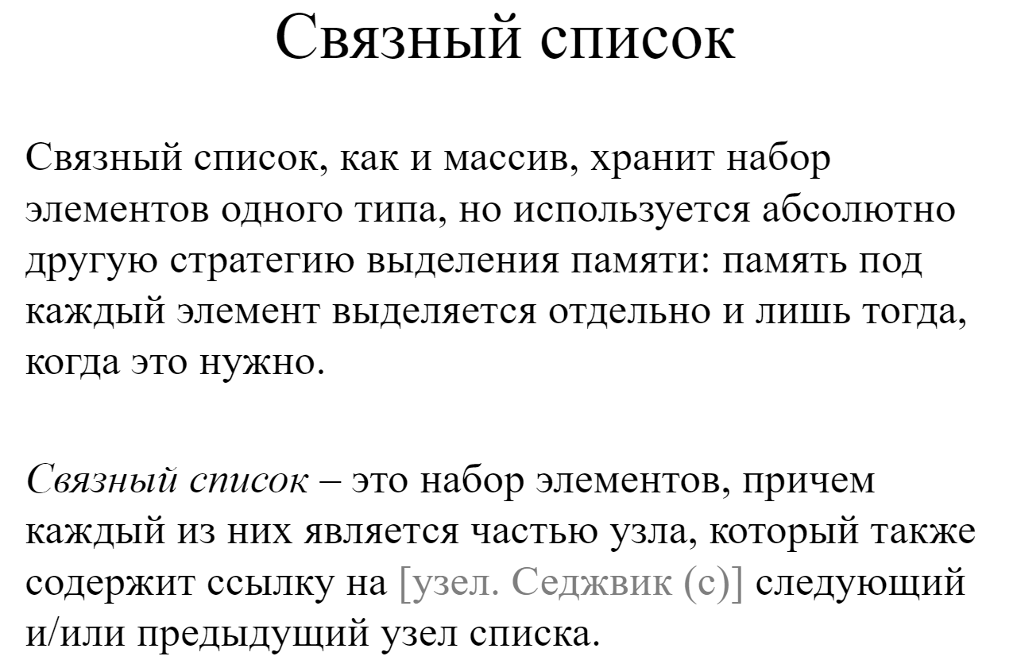

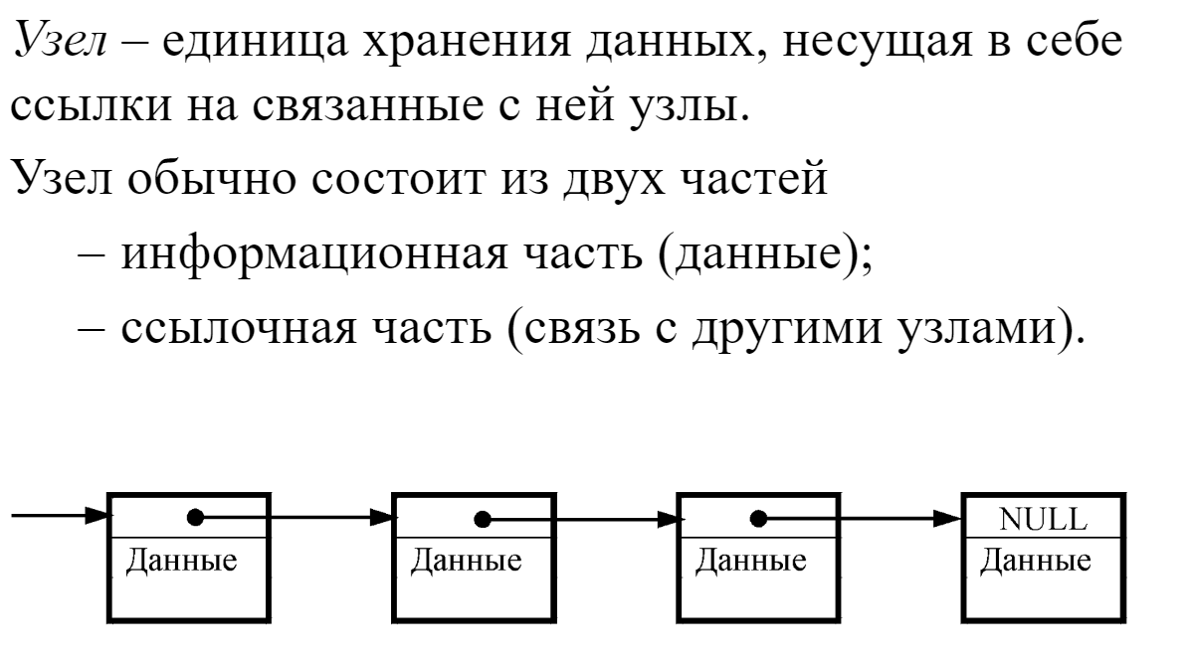

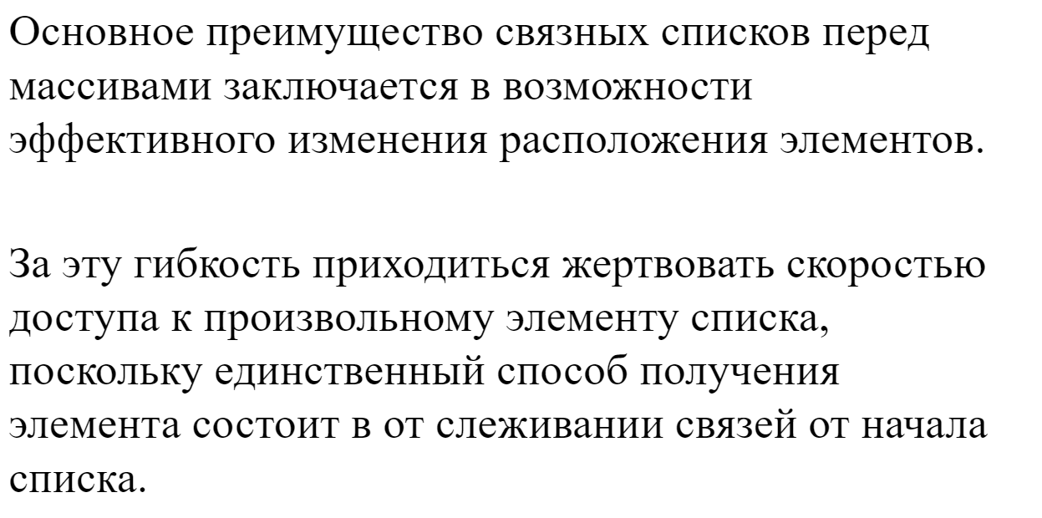

### Линейный односвязный список

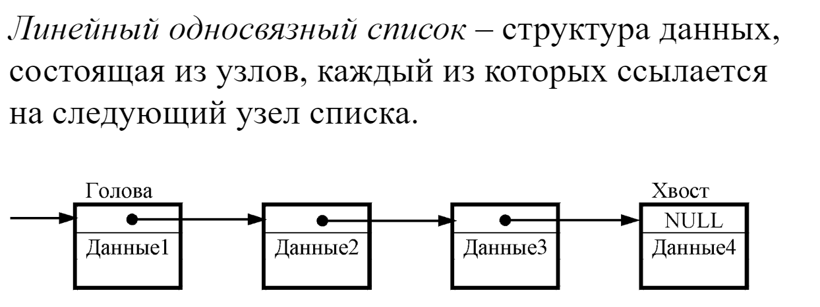

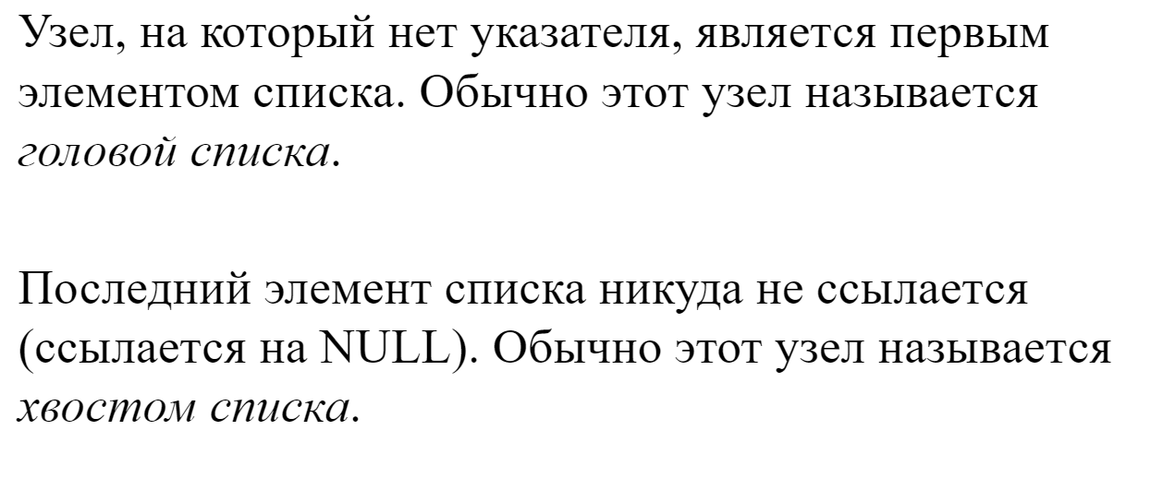

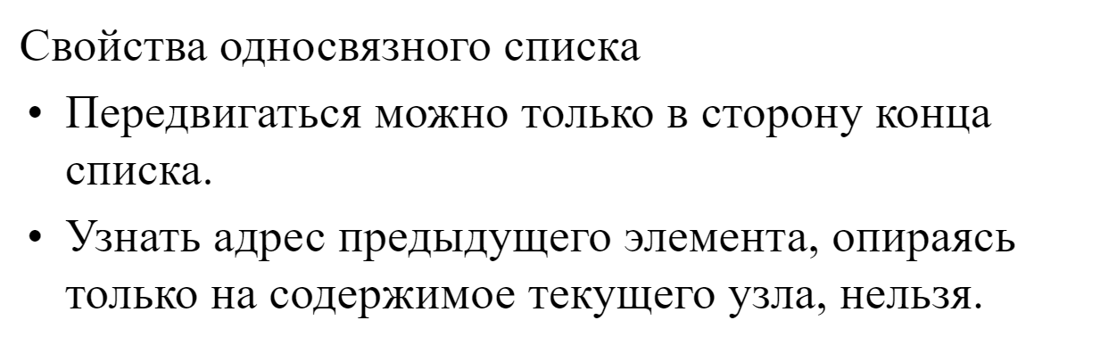



### Элемент списка

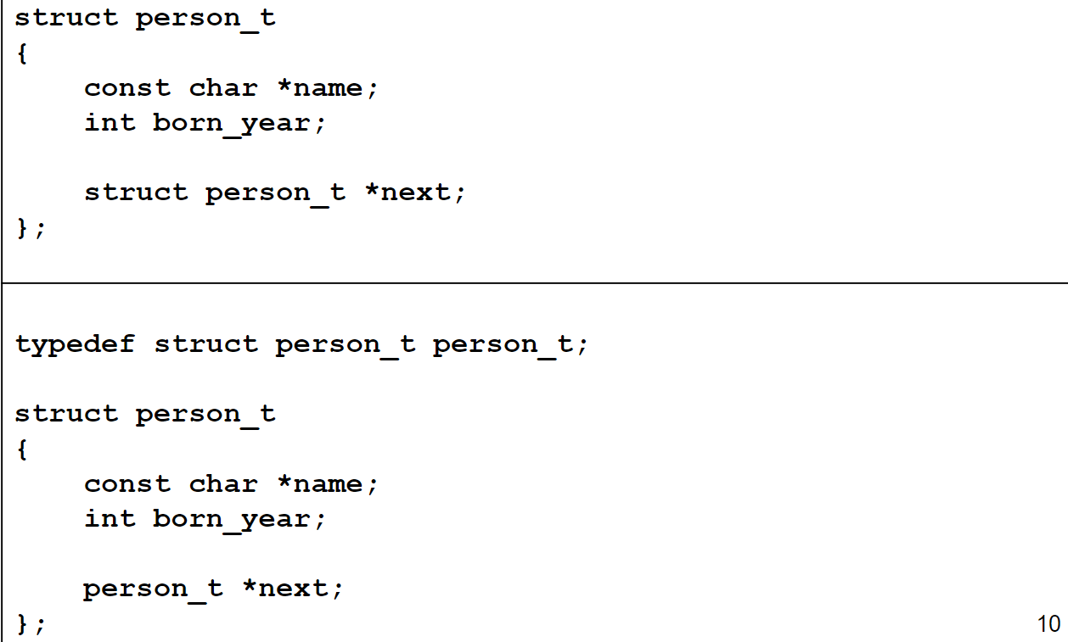

### Создание/удаление узла списка

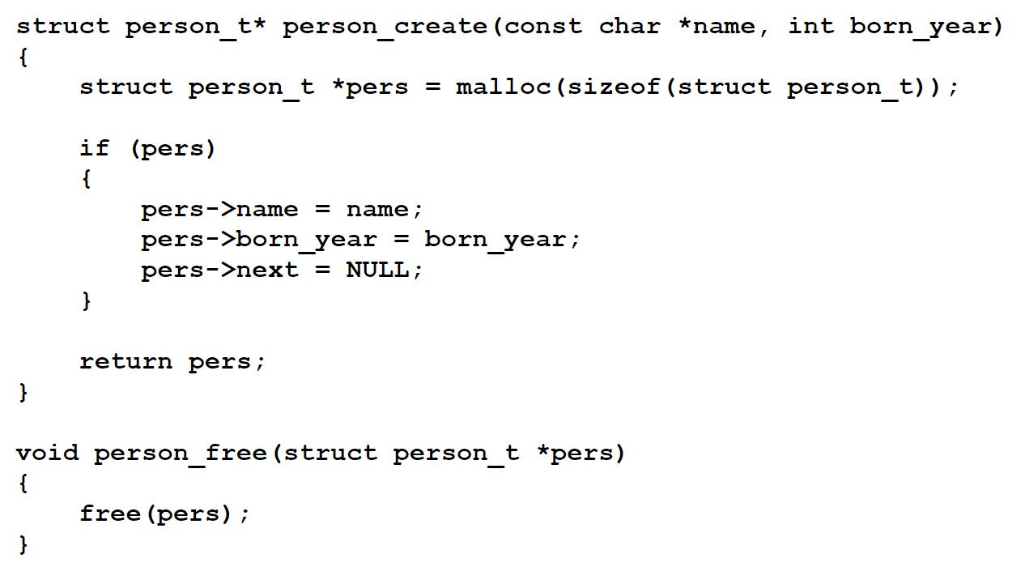

### Добавление элемента в список

В начало:

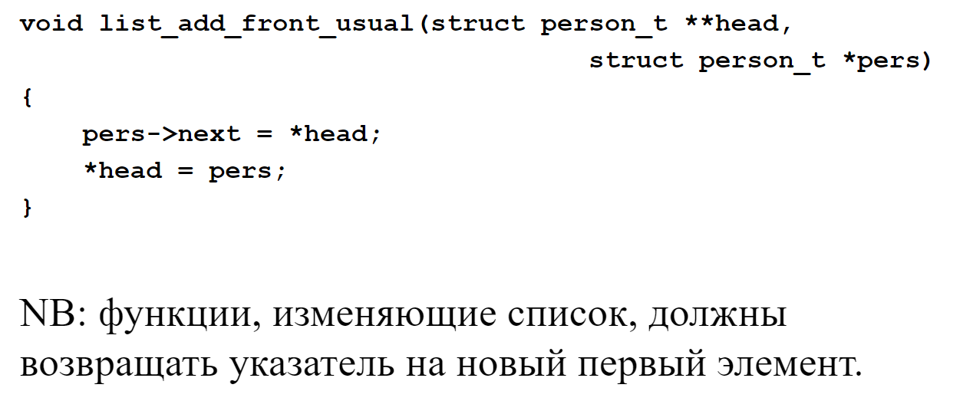

Лучше\*

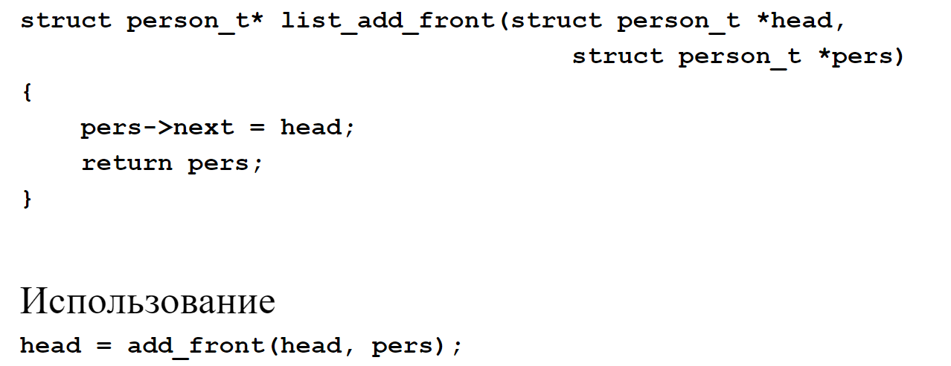

В конец:

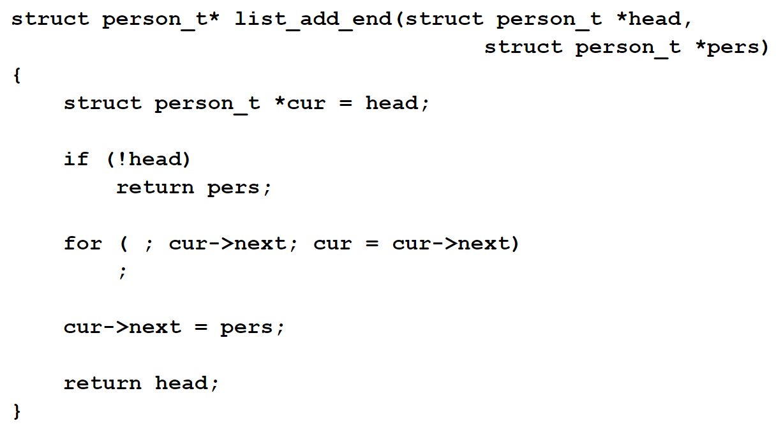

Идея:

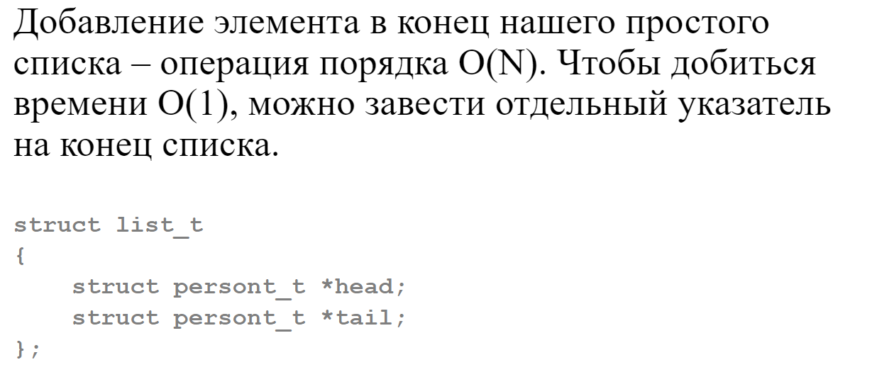

### Поиск элемента в списке

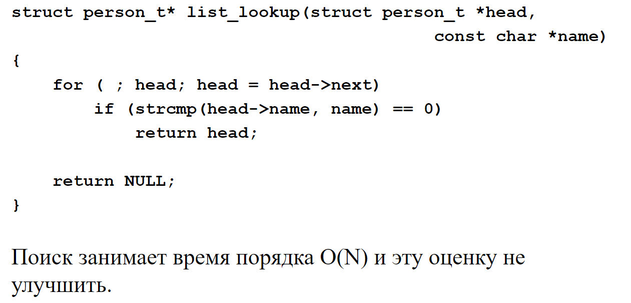

### Обработка всех элементов списка (аналог lambda)

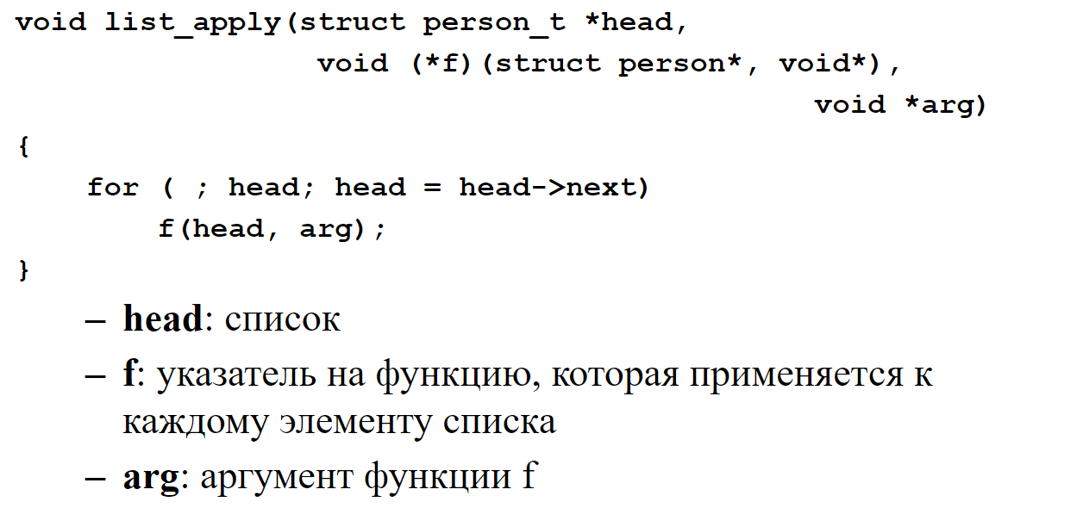

Функция f может иметь свои дополнительные параметры, они в макете обозначаются void\* и передаются как доп параметр функции list\_apply – void \*arg

Пример:

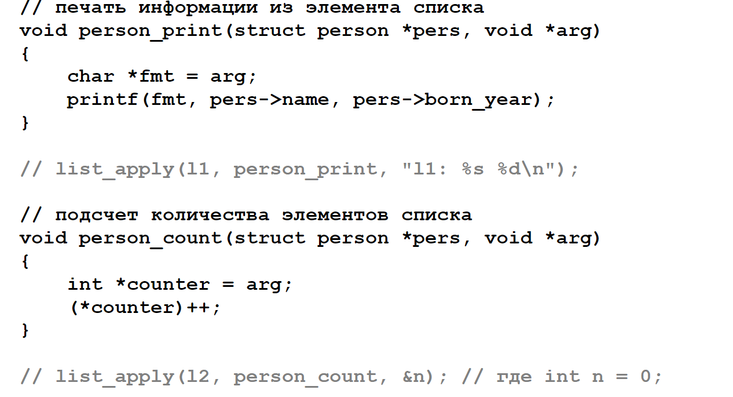

### Освобождение списка

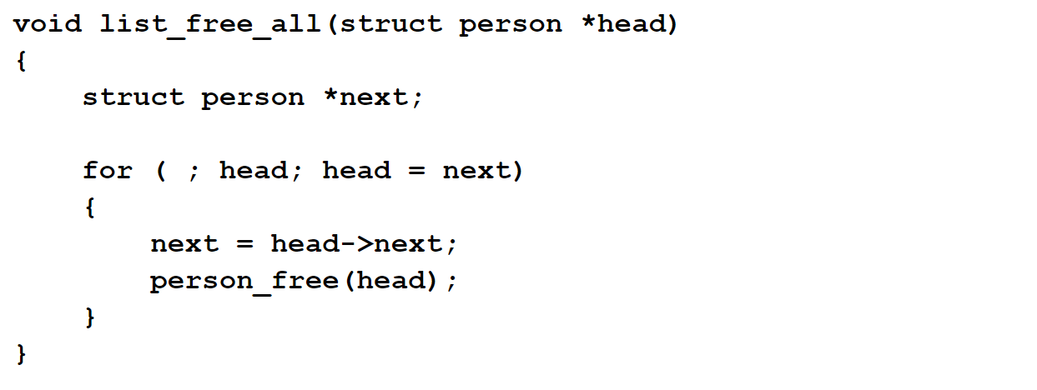

## Двоичные деревья поиска

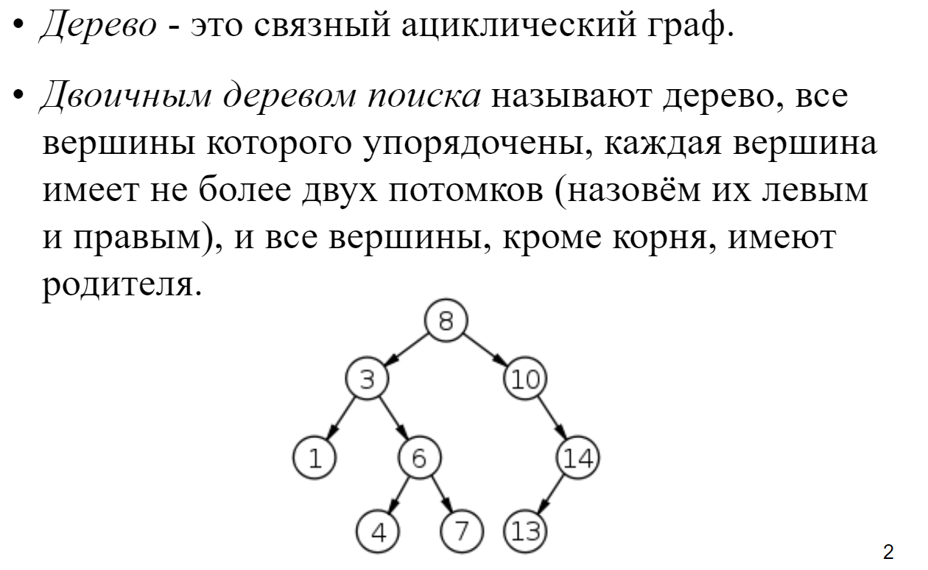



Узел:

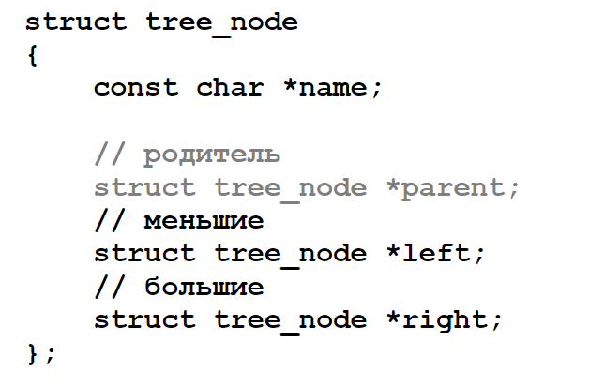

### Создание и удаление узла:

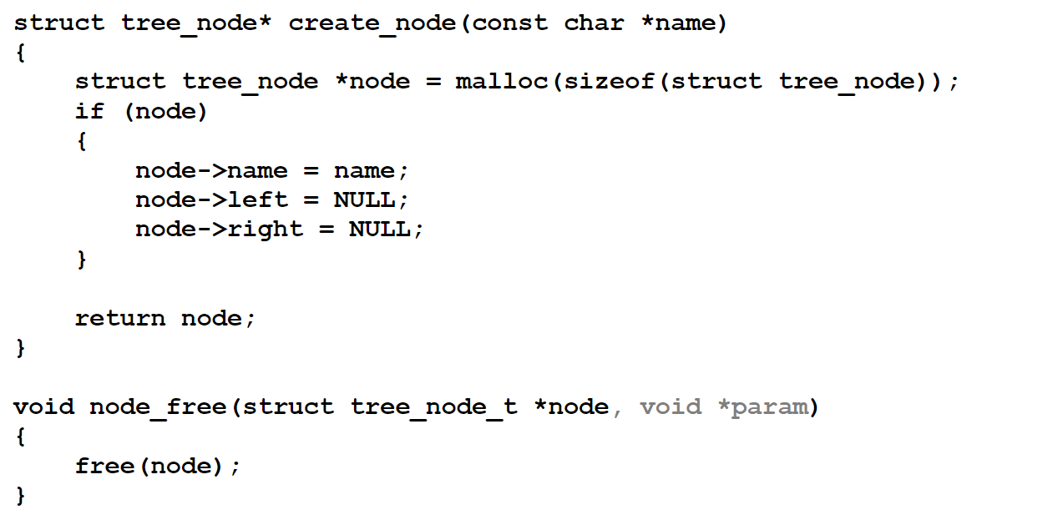

### Добавление узла в дерево (рекурсия)

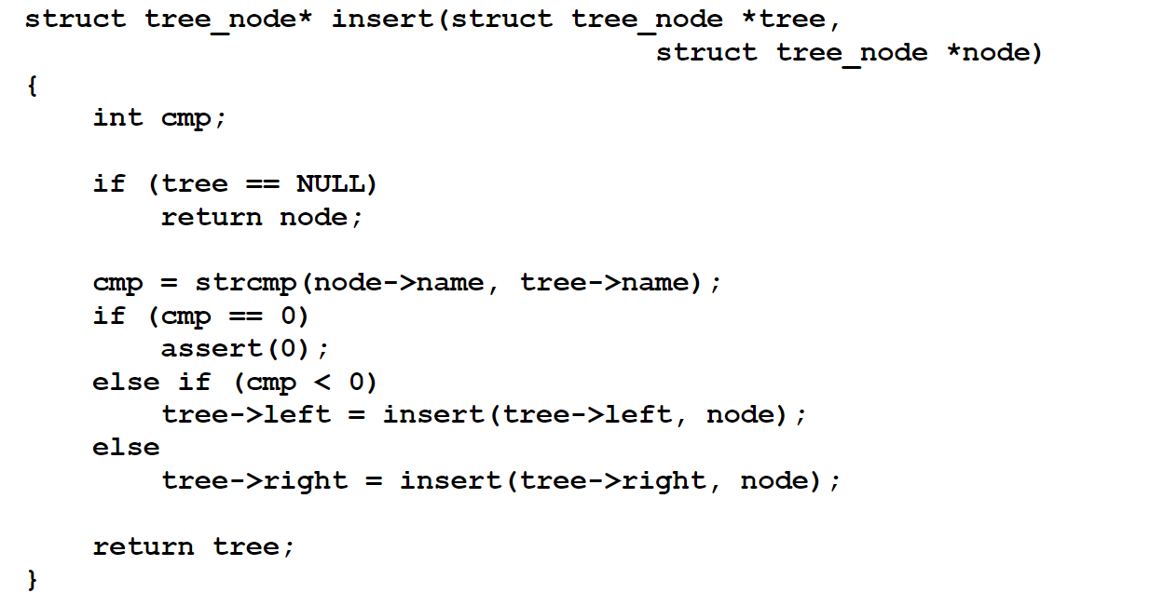

### Поиск в дереве (рекурсия)

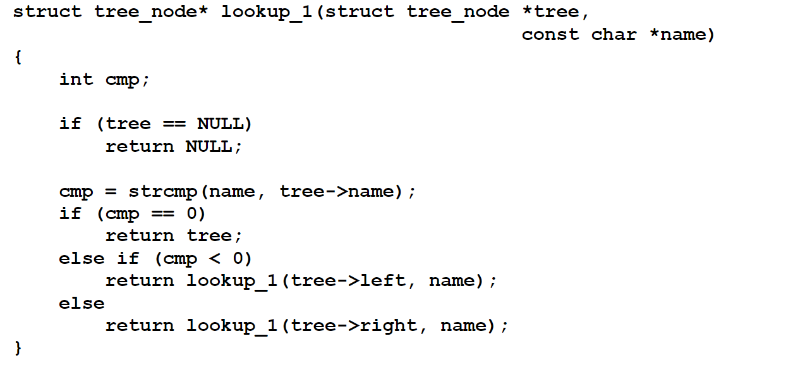

### Поиск в дереве (цикл – лучше)

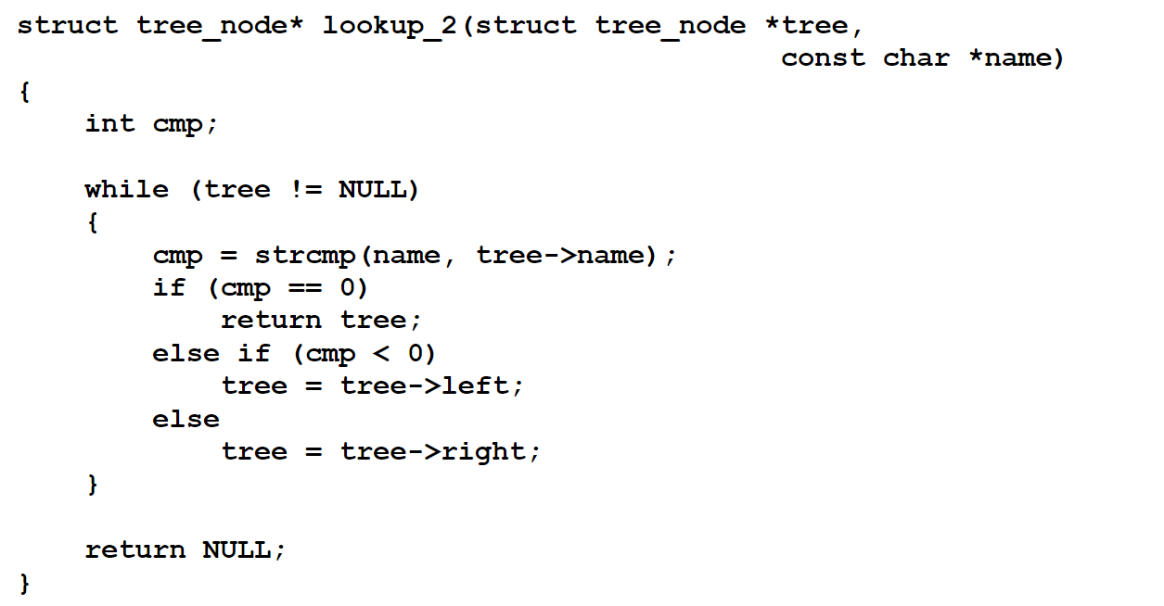

### Способы обхода дерева

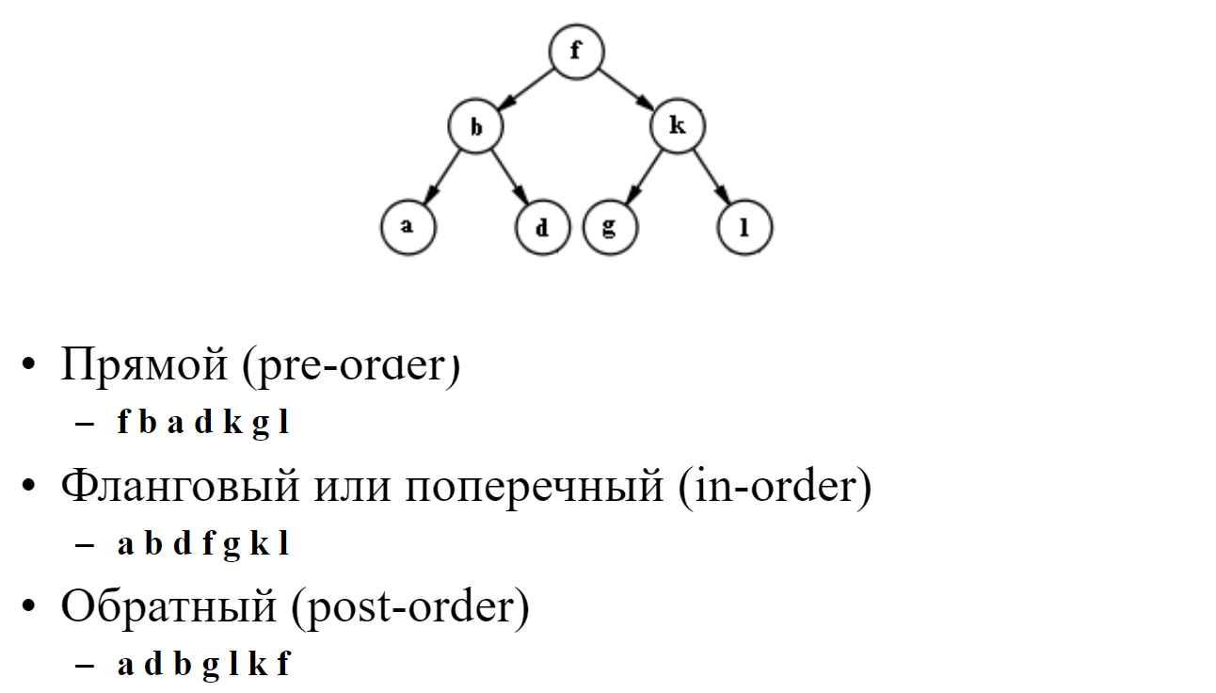

Использование:

* Прямой обход – распечатать дерево или создать копию (инфиксная форма)
* Обратный обход – рассчитать высоту дерева или освободить память из-под него (постфиксная форма)
* Поперечный – чтобы обработать выражение в инфиксной форме

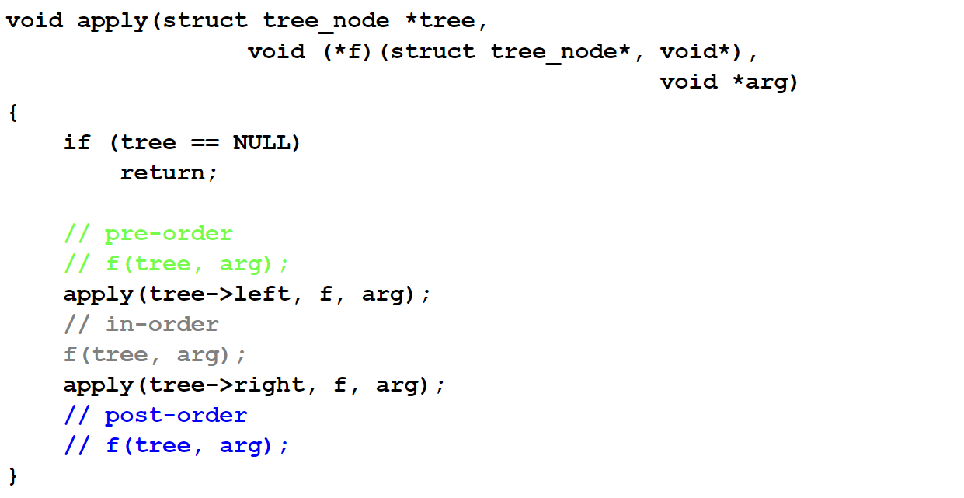

Удаление узла дерева:

При удалении из середины дерева, мы на место удаляемого элемента ставим минимальный элемент из правой ветви (всегда работает)

## Язык описания графов

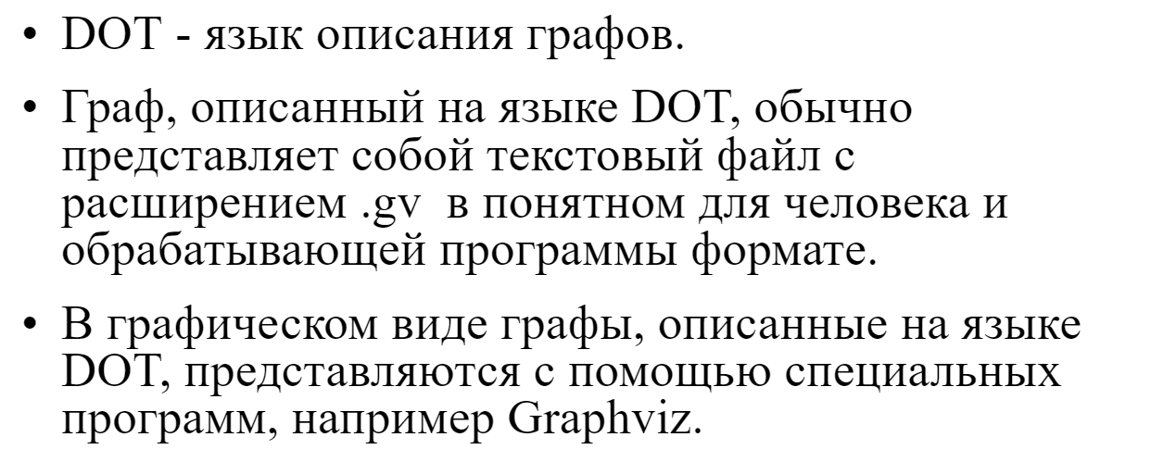

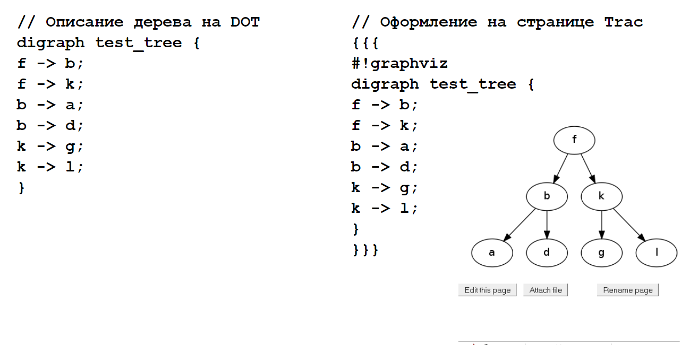

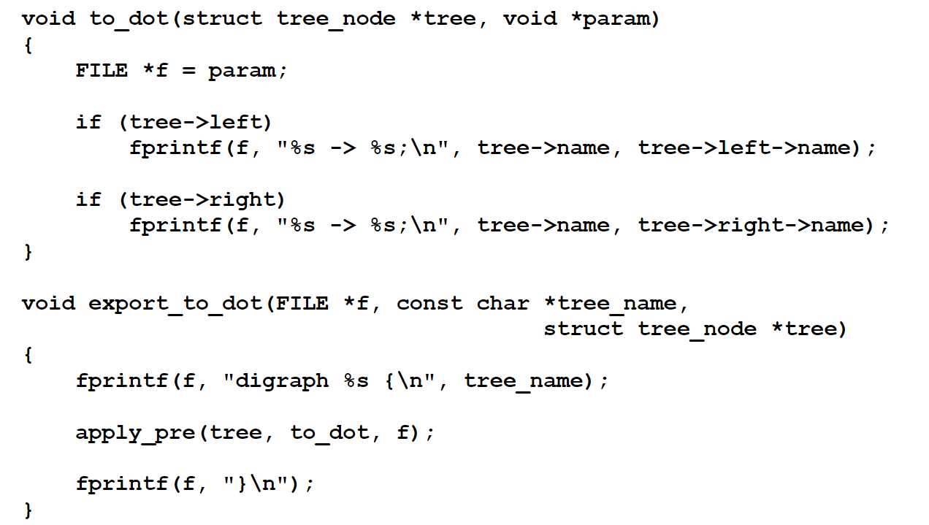

Надо будет установить Graphviz и сконфигурировать (-с)

# Тема 16 (АТД) Л9

## Модуль

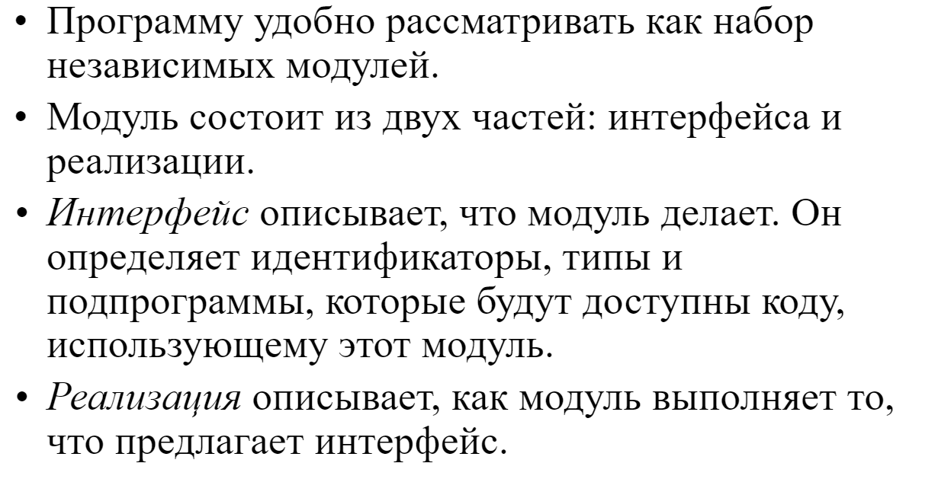

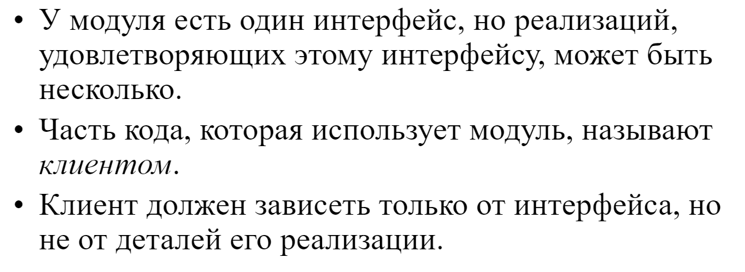

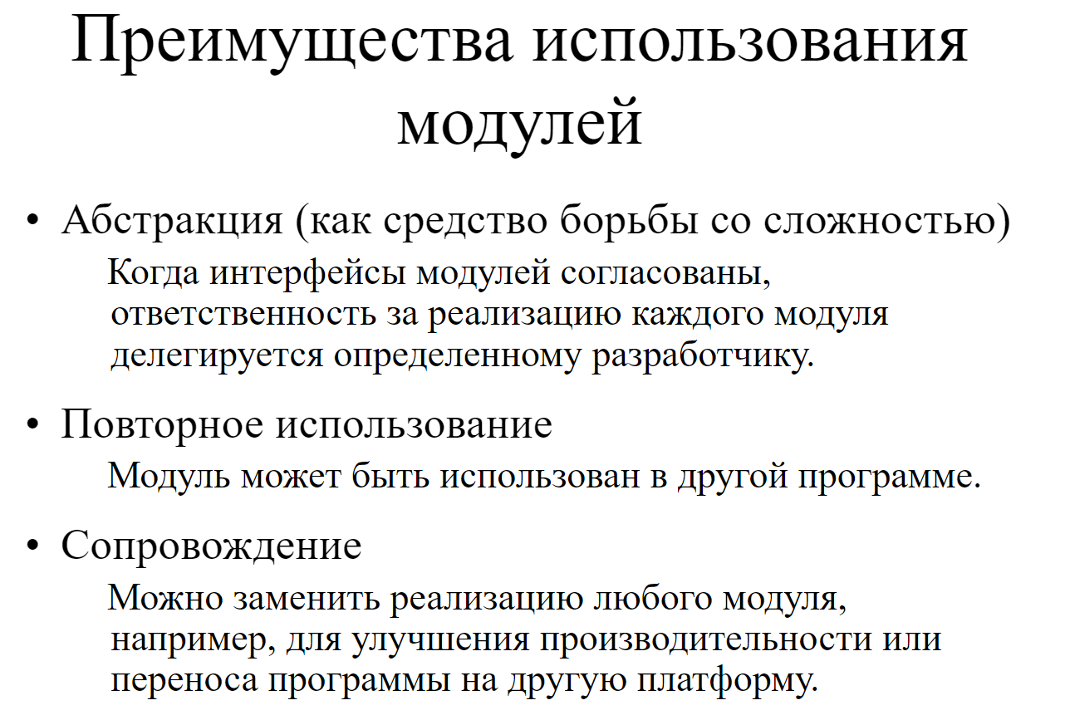

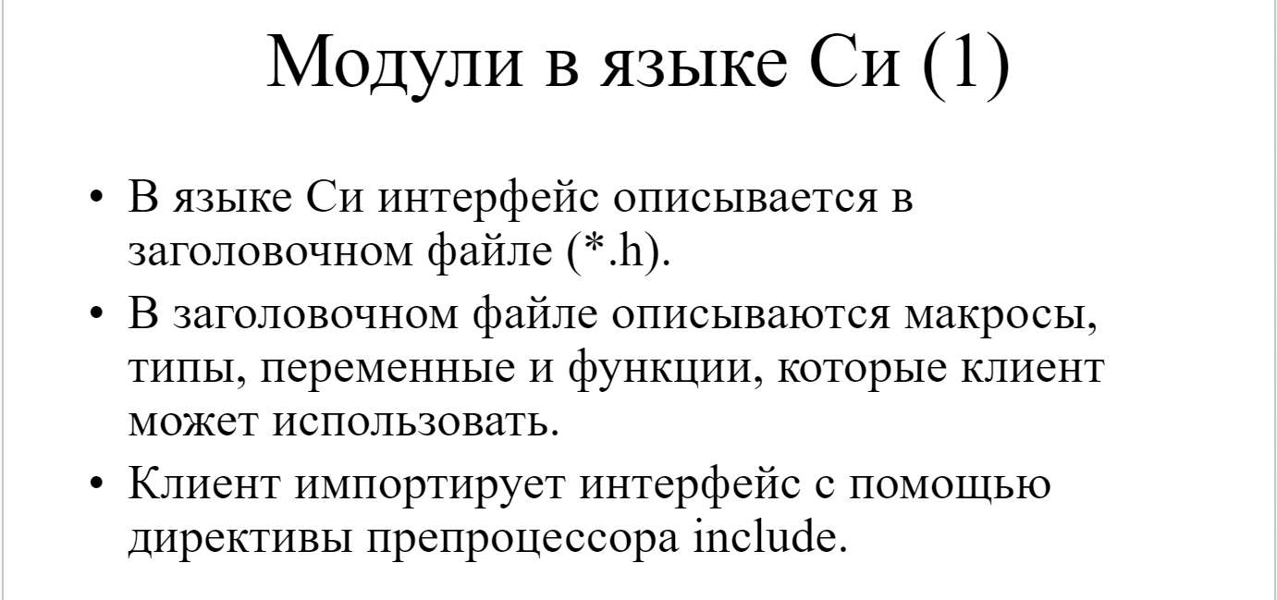

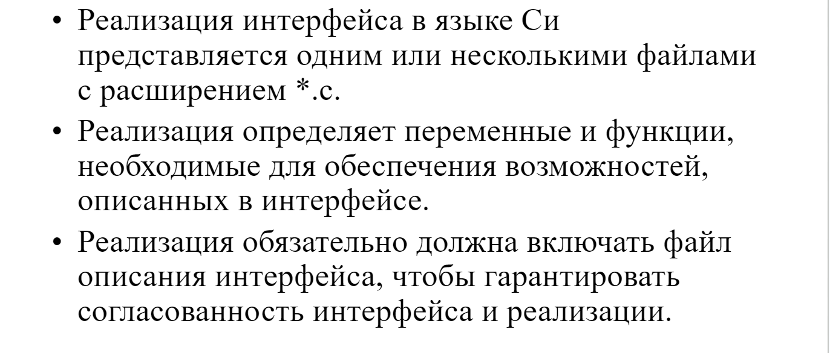

## Типы модулей

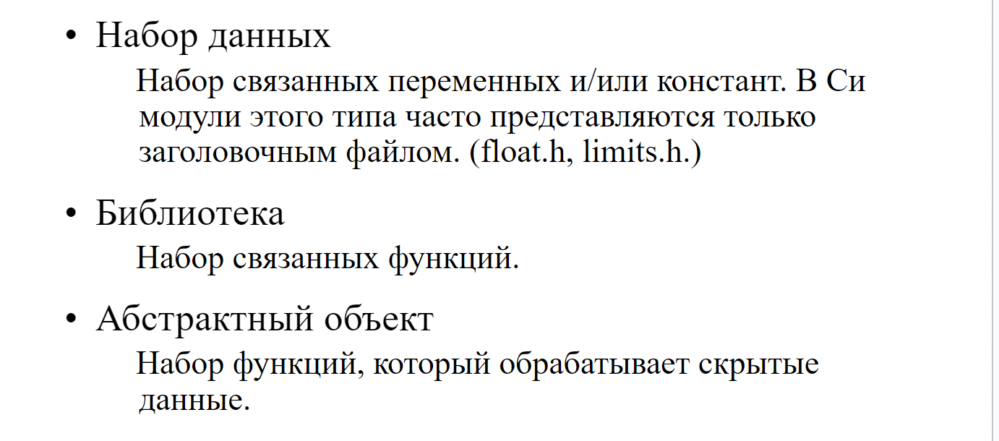

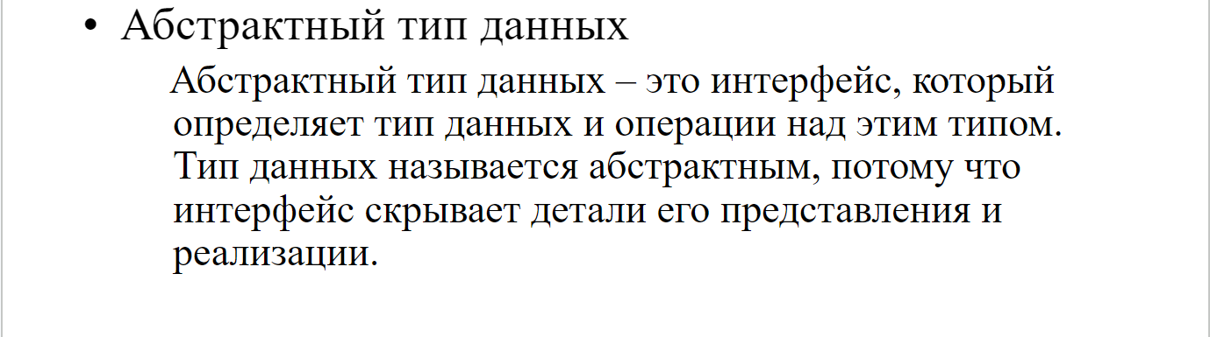

## Пример, абстрактный обьект

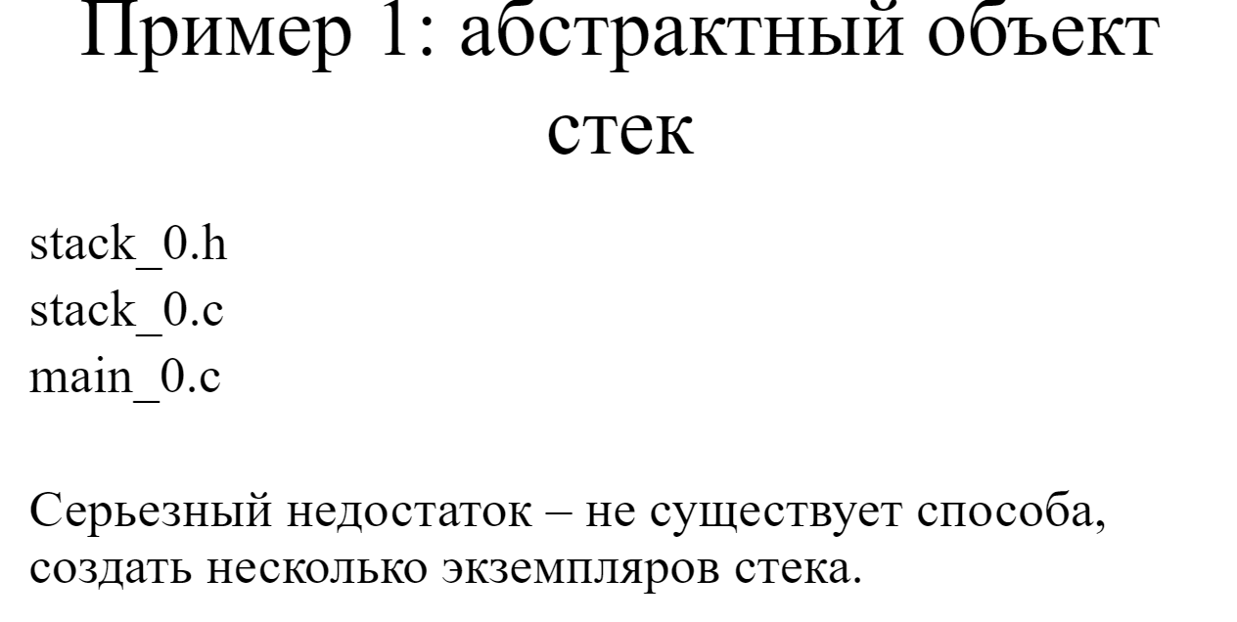

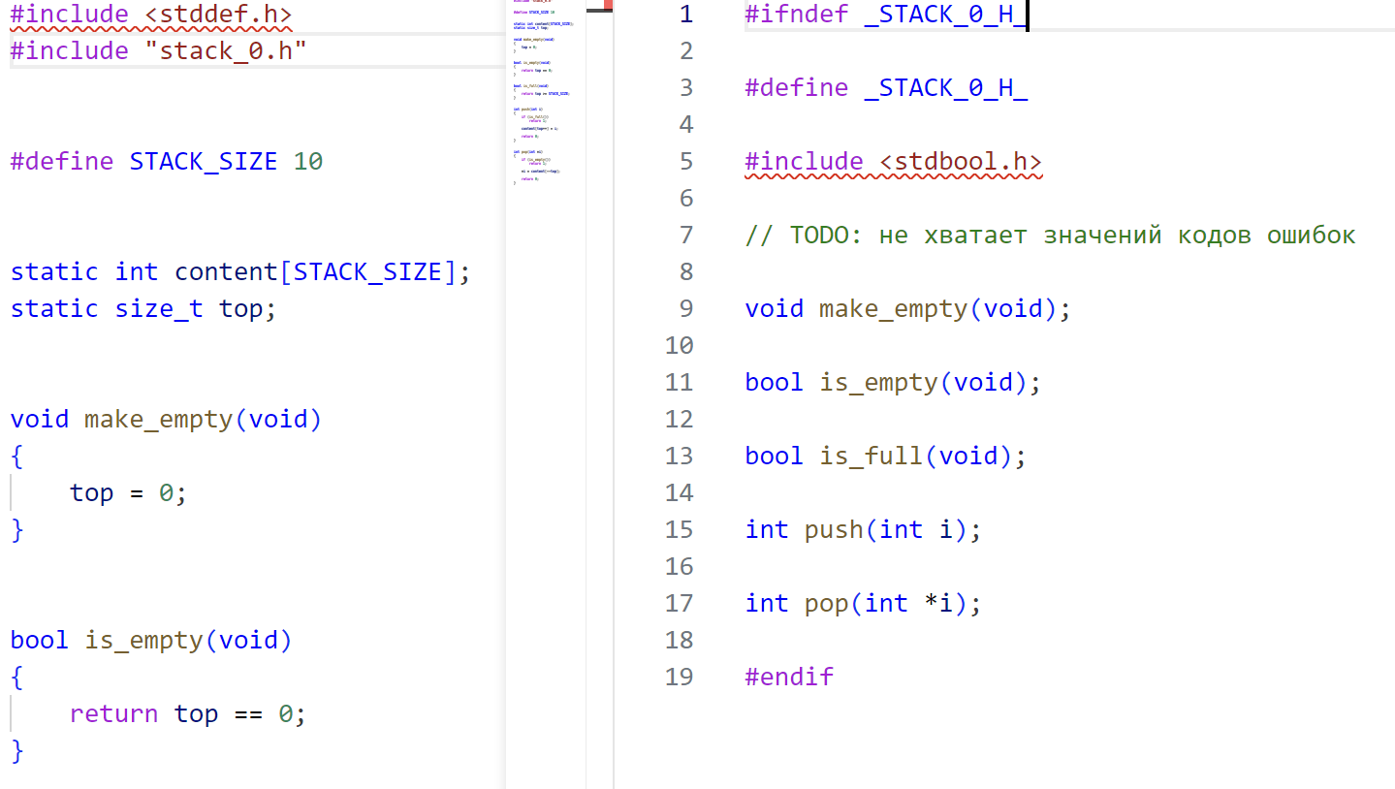

## Пример, «абстрактный» тип данных «стек»

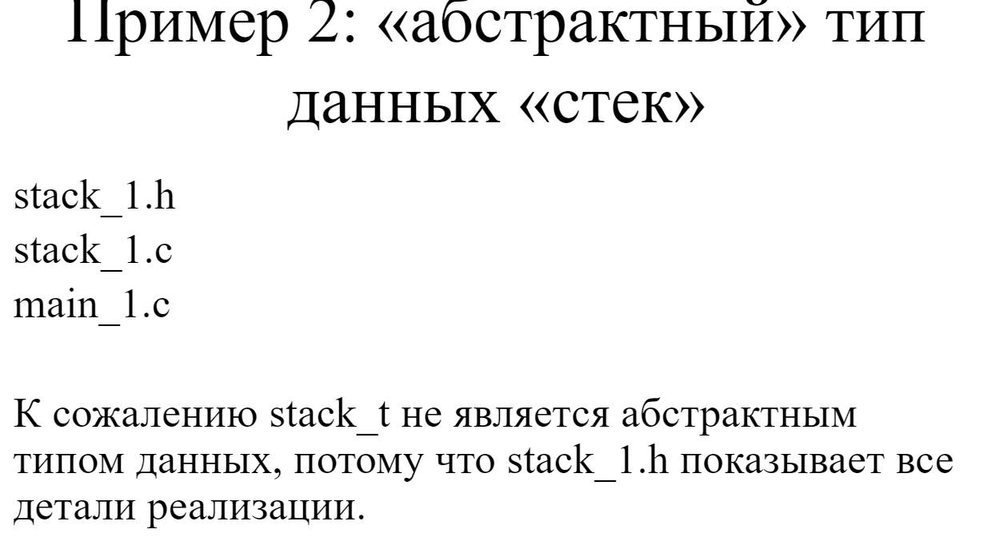

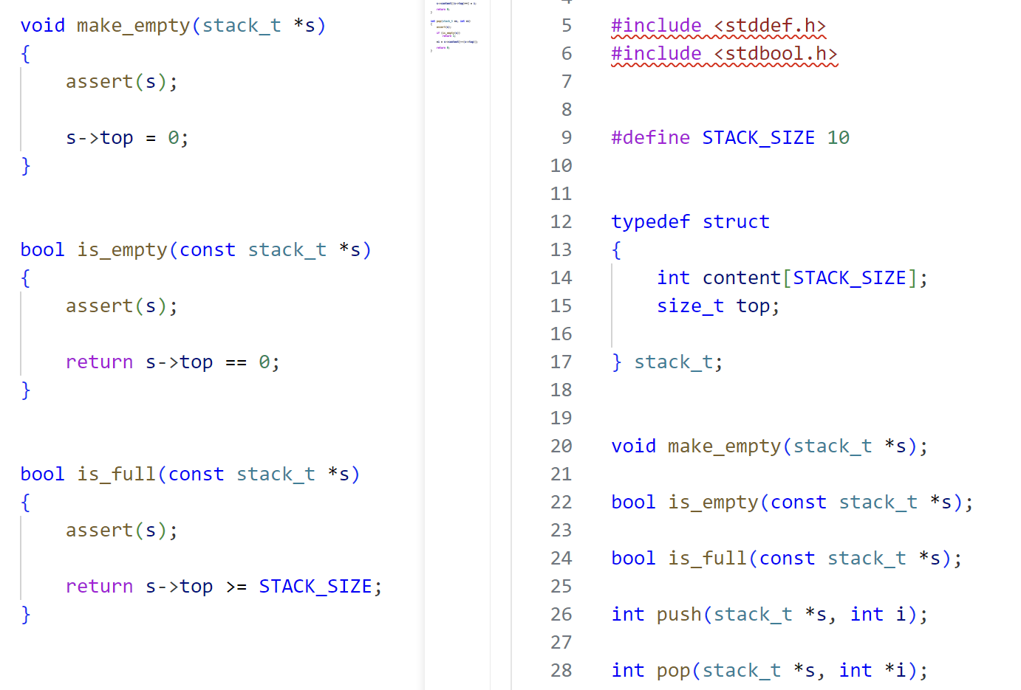

## Неполный тип в языке С

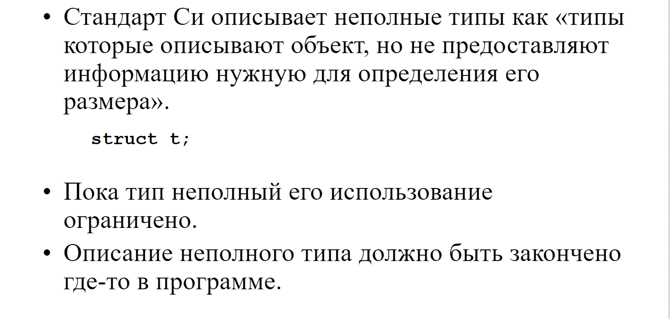

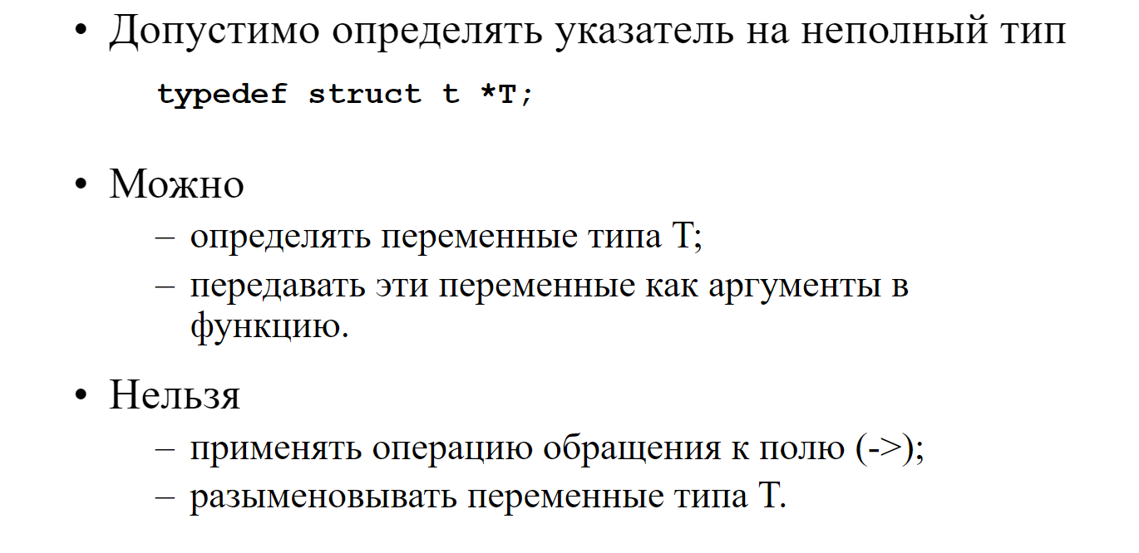

## Пример, абстрактный тип данных «стек»

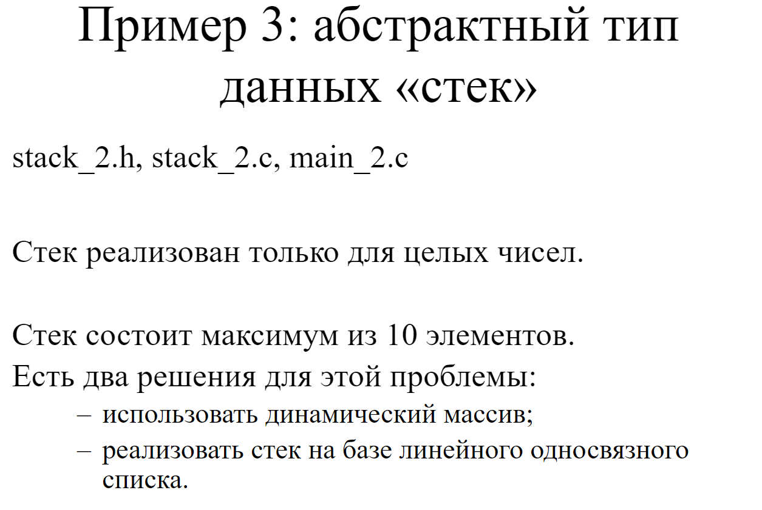

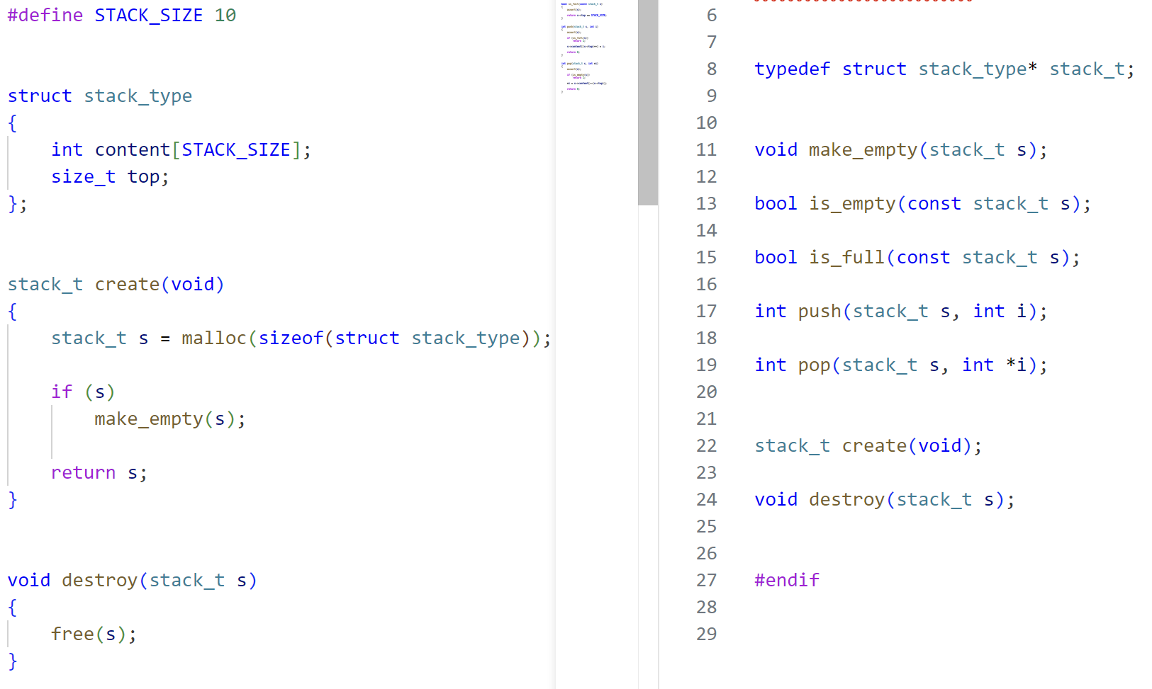

## Трудности, улучшения и т.п.

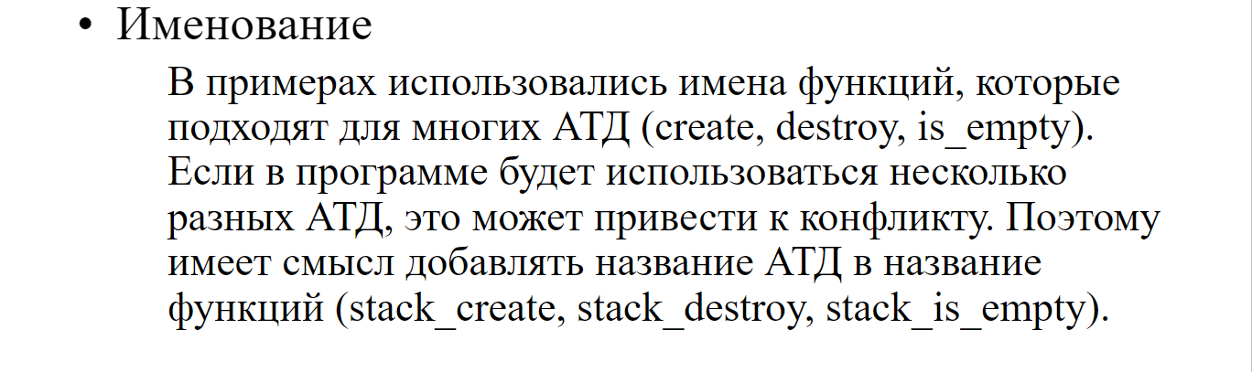

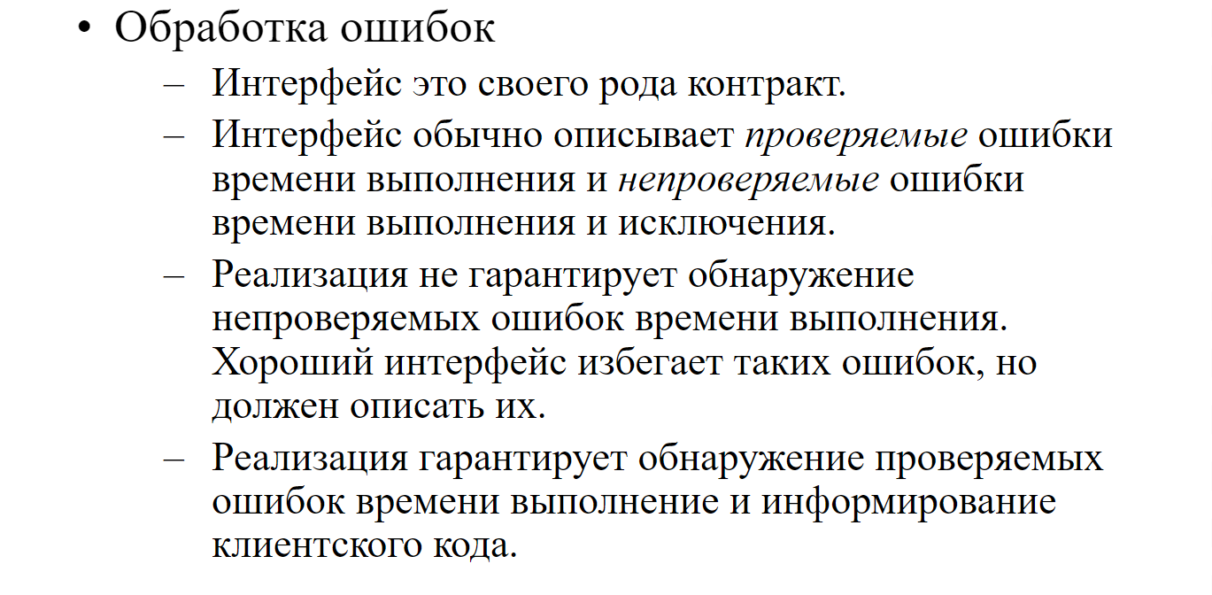

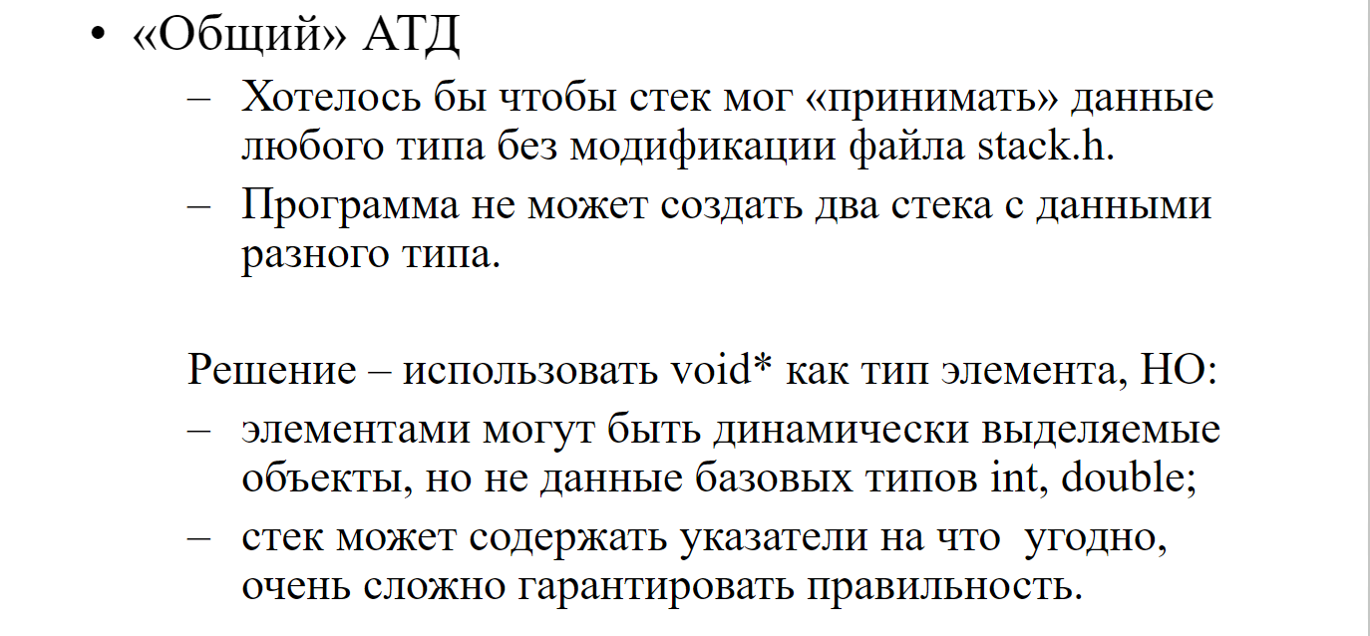

# Тема 17 (Функции с переменным числом параметров) Л10

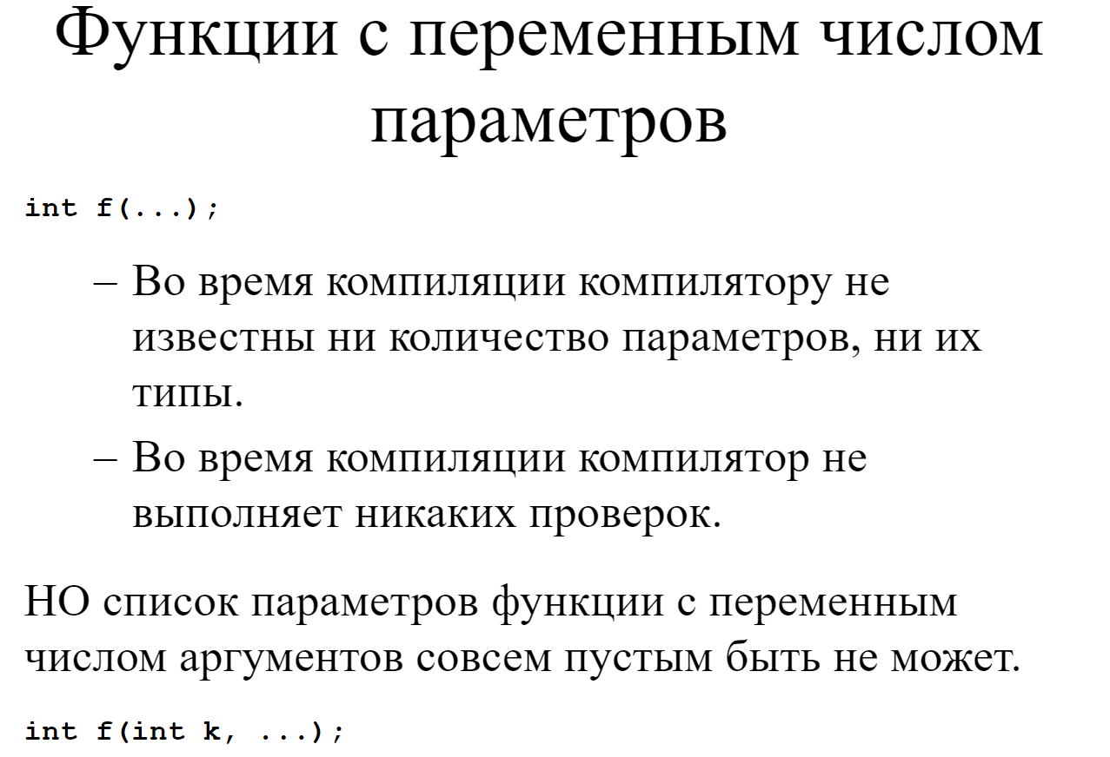

Явный параметр нужен чтобы узнать где находятся другие параметры в стеке, адрес относительна его

## Идея реализации

Программа работать не будет из за выравнивания. Например переменные char с стек будут помещаться как целые числа

### Первый параметр – кол-во параметров функции

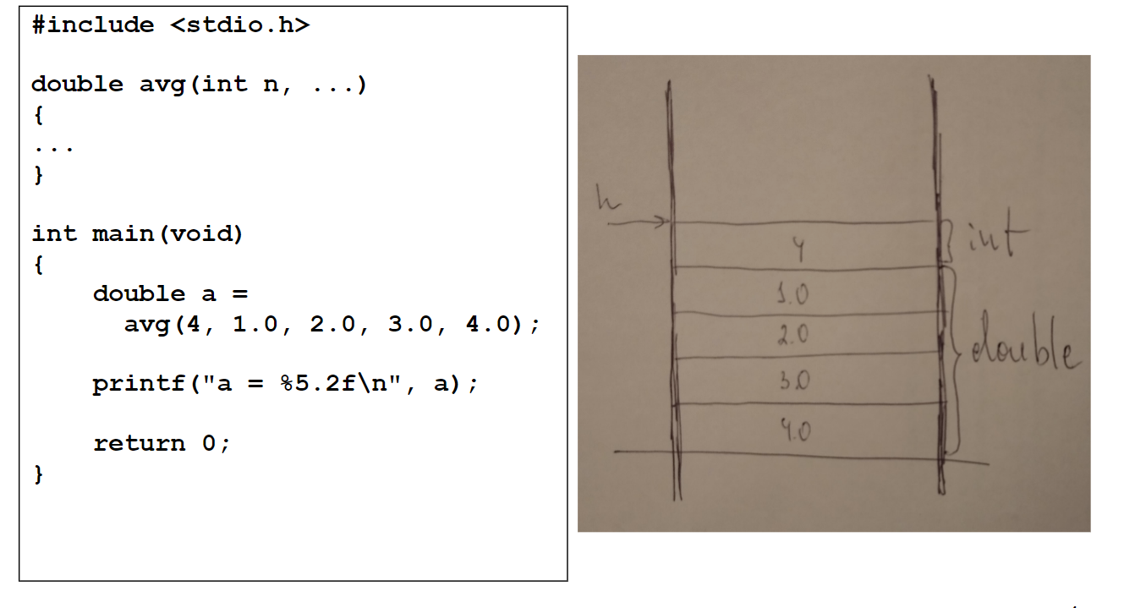

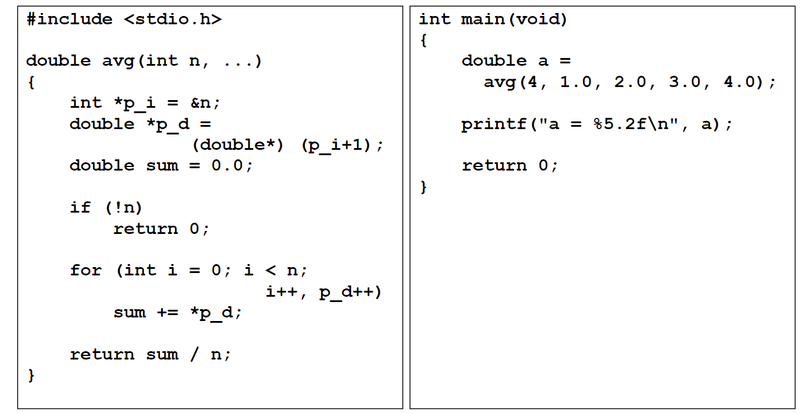

### Считываем параметры из функции пока не встретим параметр-конец

Считывает параметры пока не достигнет 0

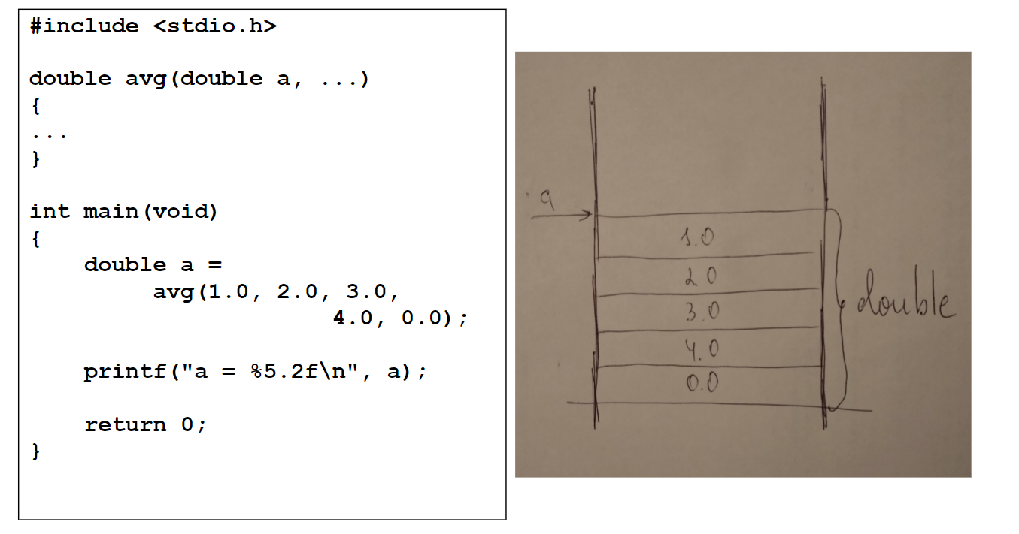

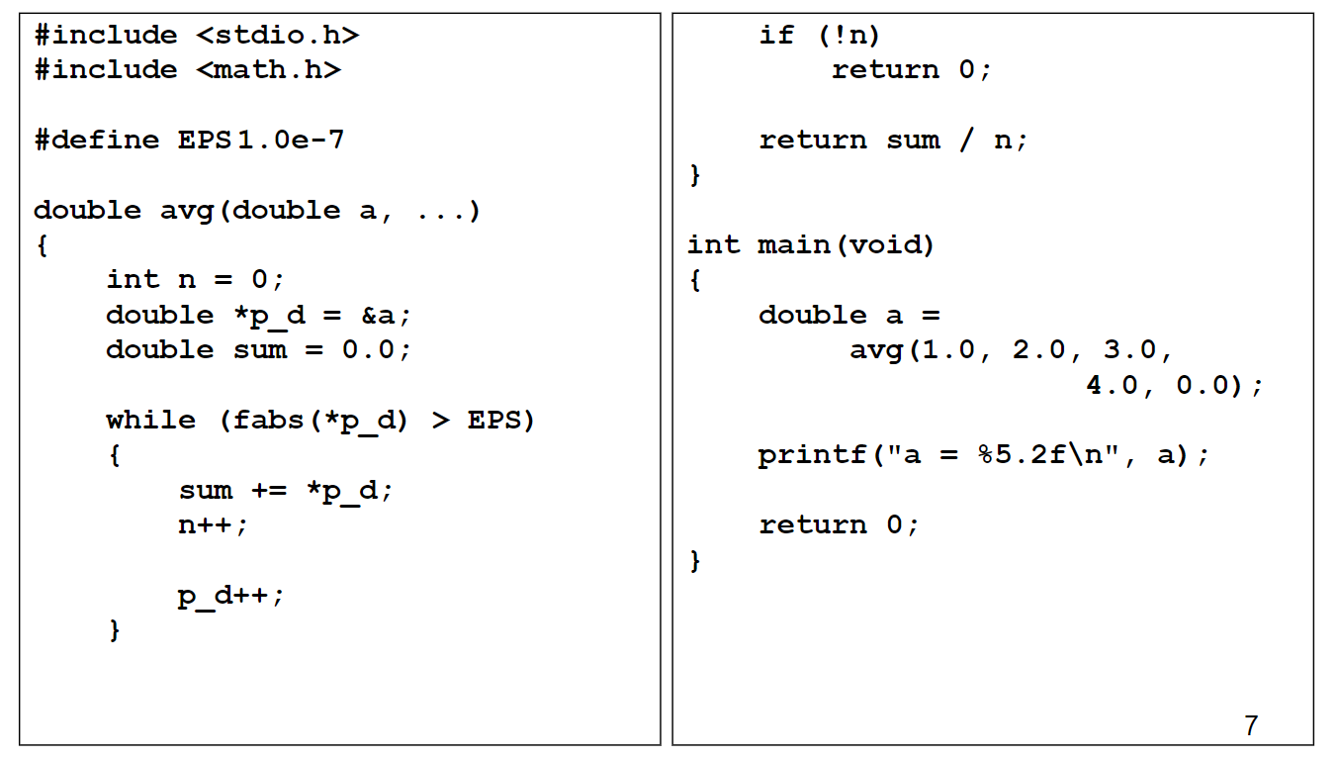

## Стандартный способ работы с параметрами функций с переменным числом параметров

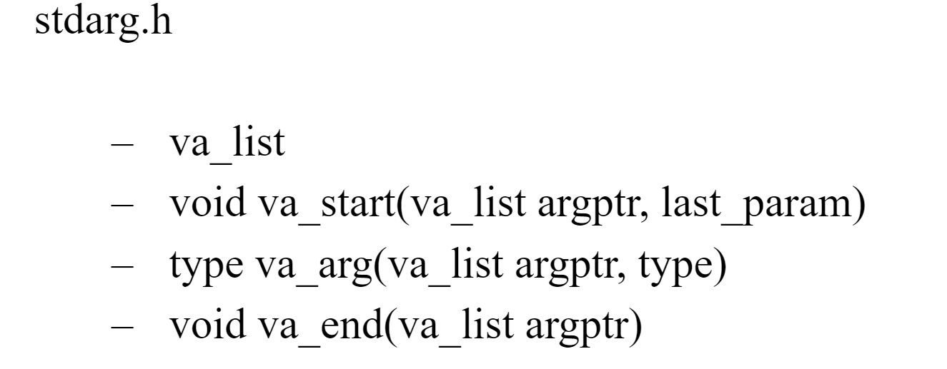

**Считывает n параметров**

**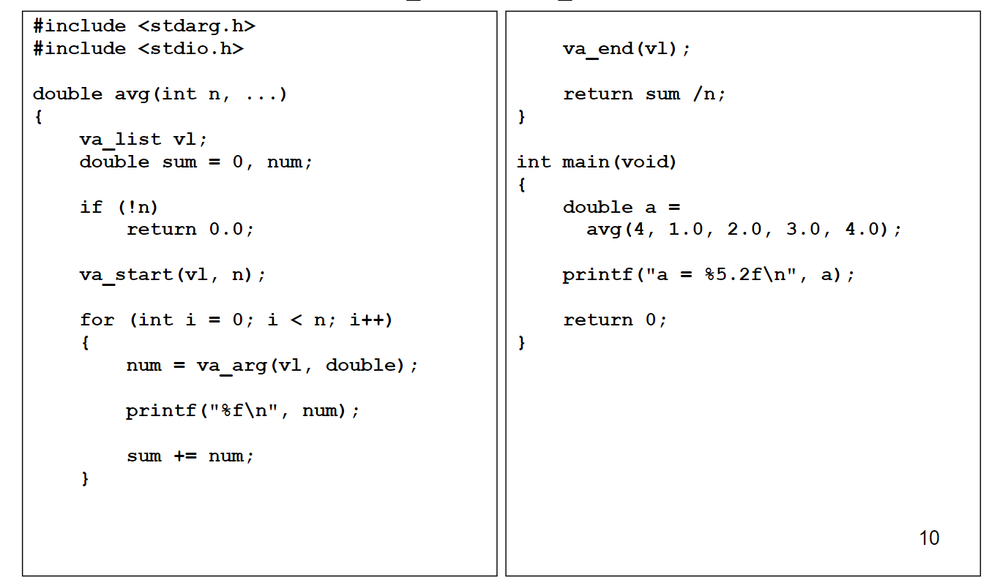**

**Считывает параметры пока не встретит 0**

**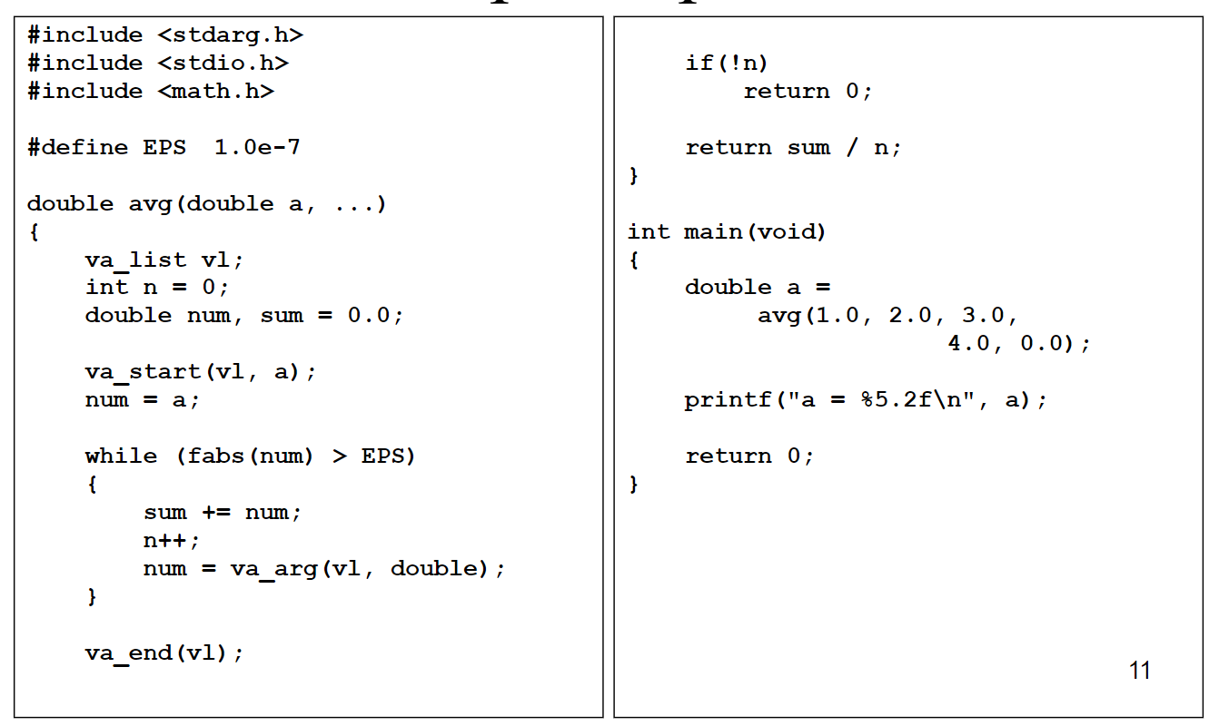**

# Тема 18 (inline-функции) !!МНОГО ВОПРОСОВ!!

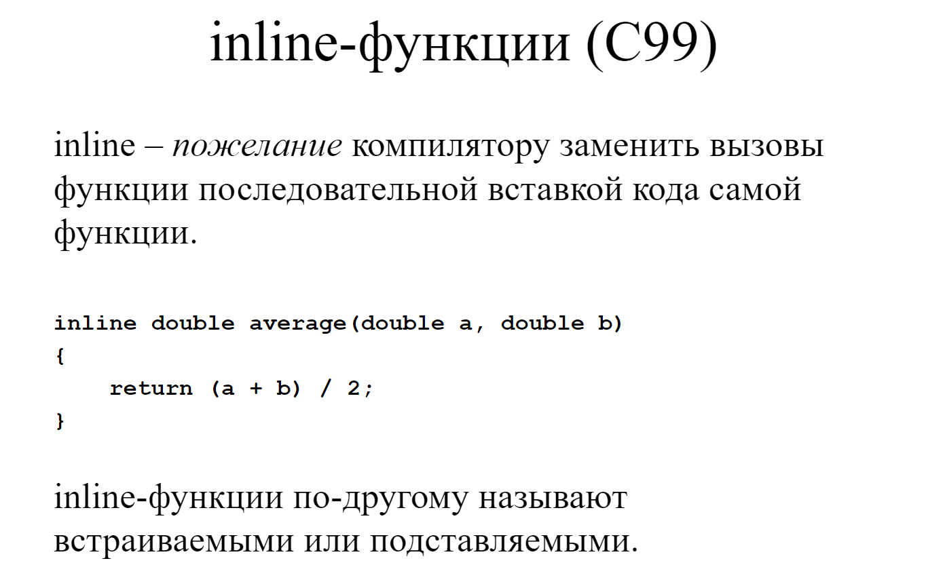

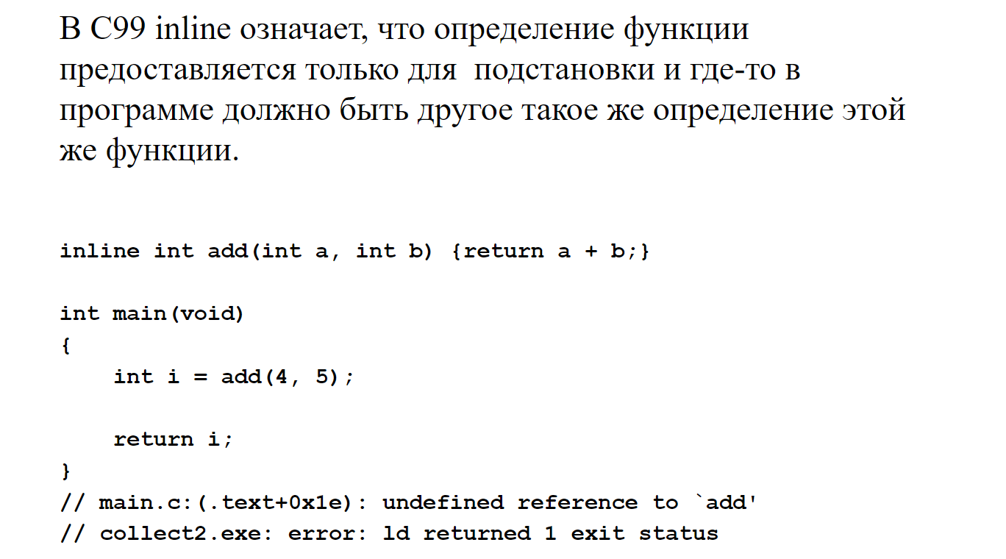

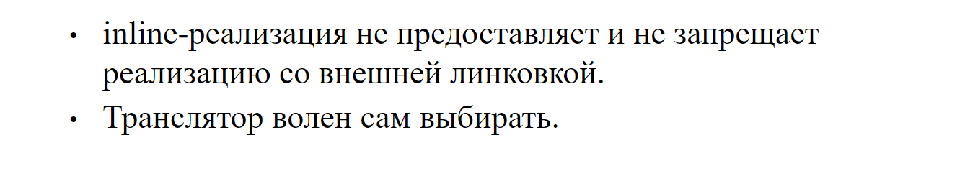

Если компилятор решит не заменять inline функцию, а тела этой функции нет в объявлении кроме inline то функцию он не найдет и выдастся ошибка

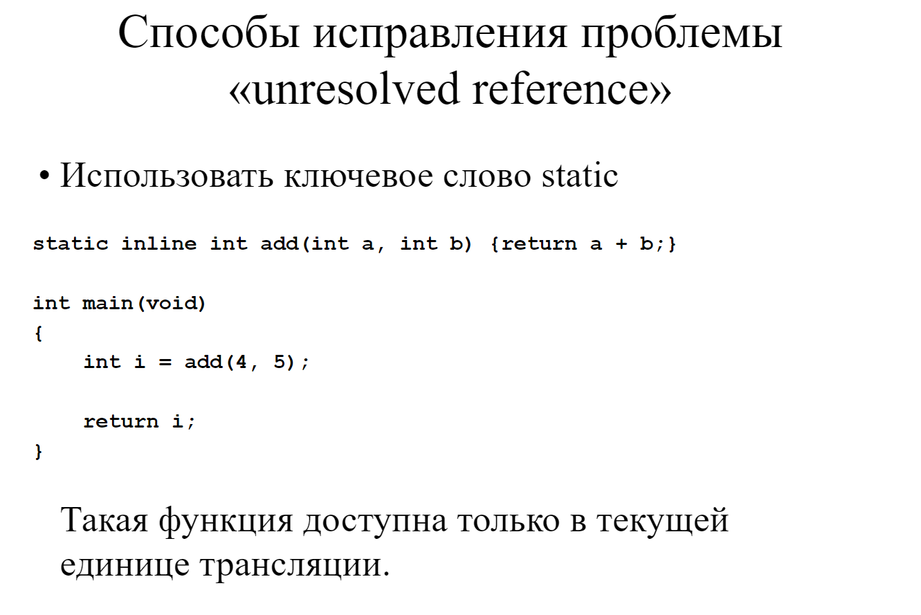

Занимает много памяти, т к в каждой единице трансляции такая функция будет объявляться как отдельная и неповторимая

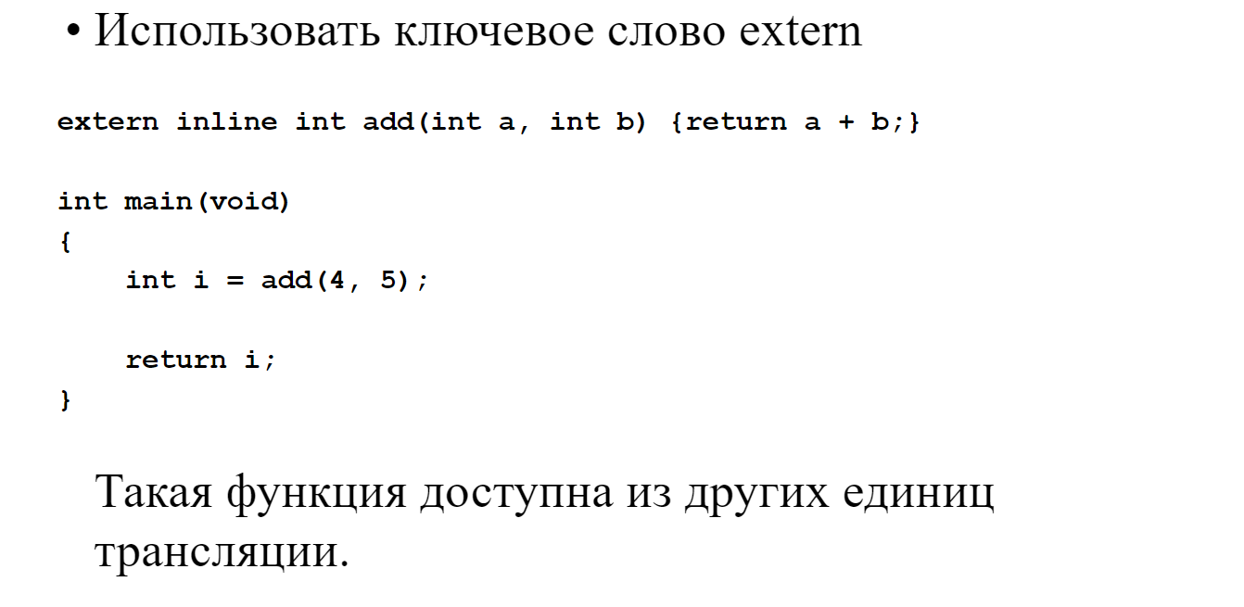

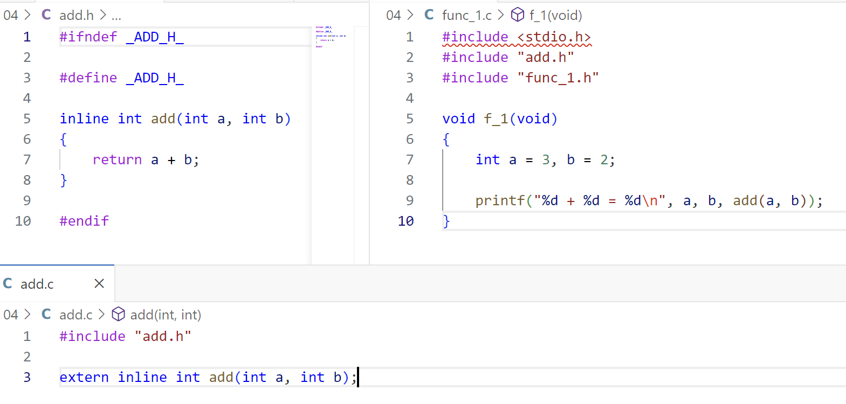

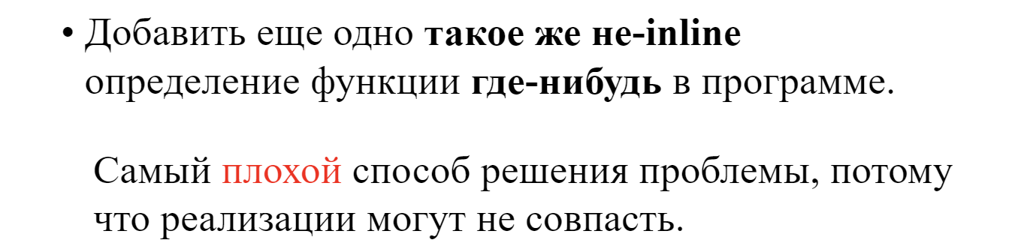

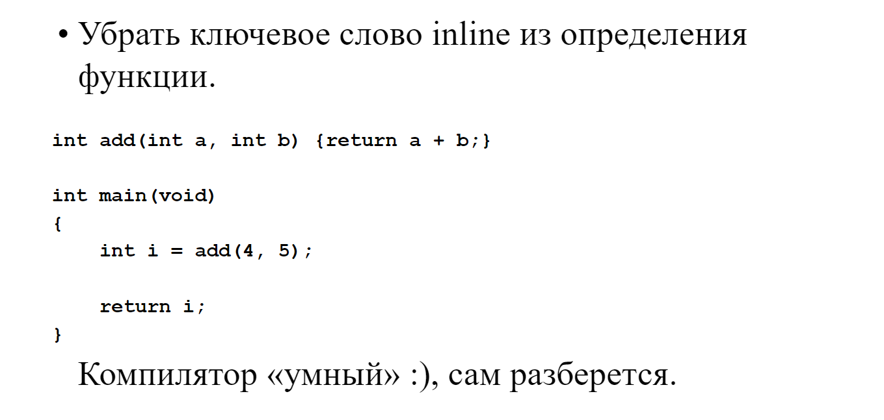

# Тема 19. Директивы препроцессора

Препроцессор – первая утилита, которая обрабатывает программу при создании исполняемого файла

* Удаление комментариев
* Текстовые замены
* Включения файлов

Чтобы программа была обработана только препроцессором используют ключ -Е



Управляется директивами препроцессора

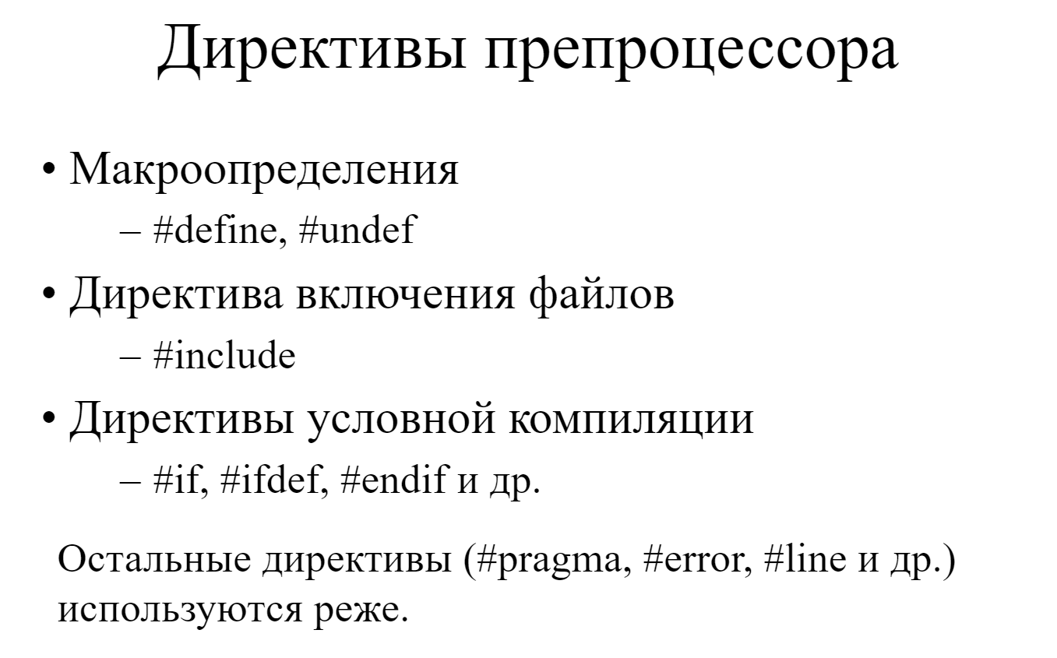

## Правила, справедливые для всех директив

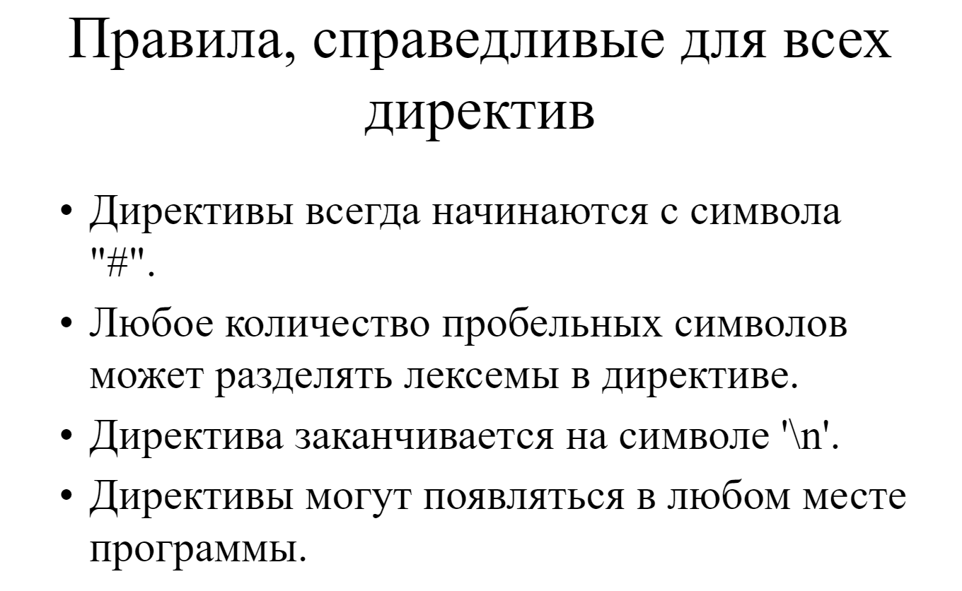

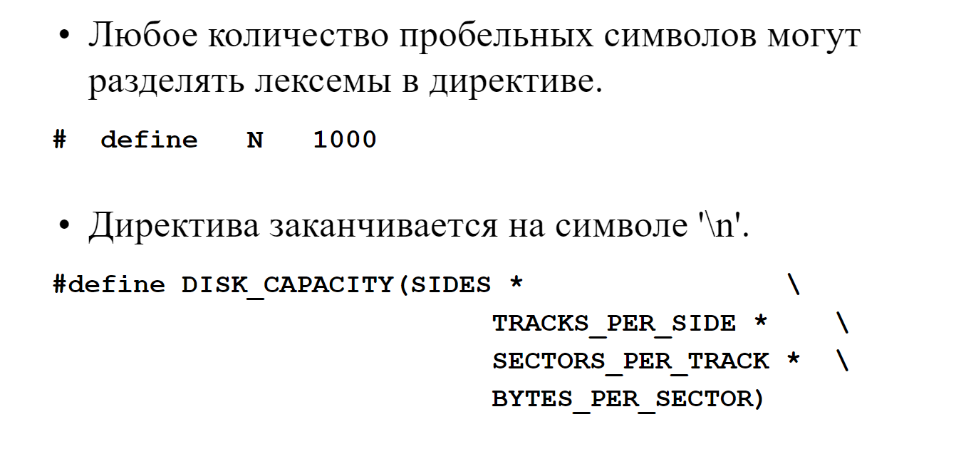

## Простые макросы

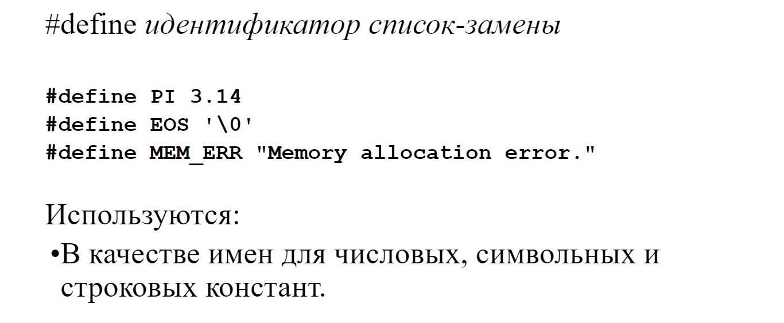

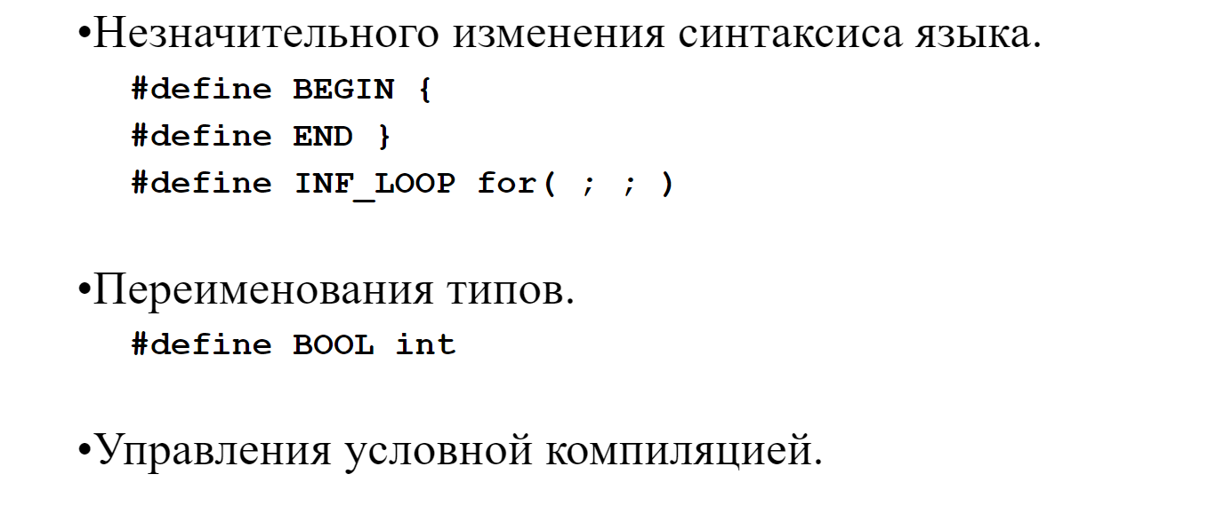

## Макросы с параметрами

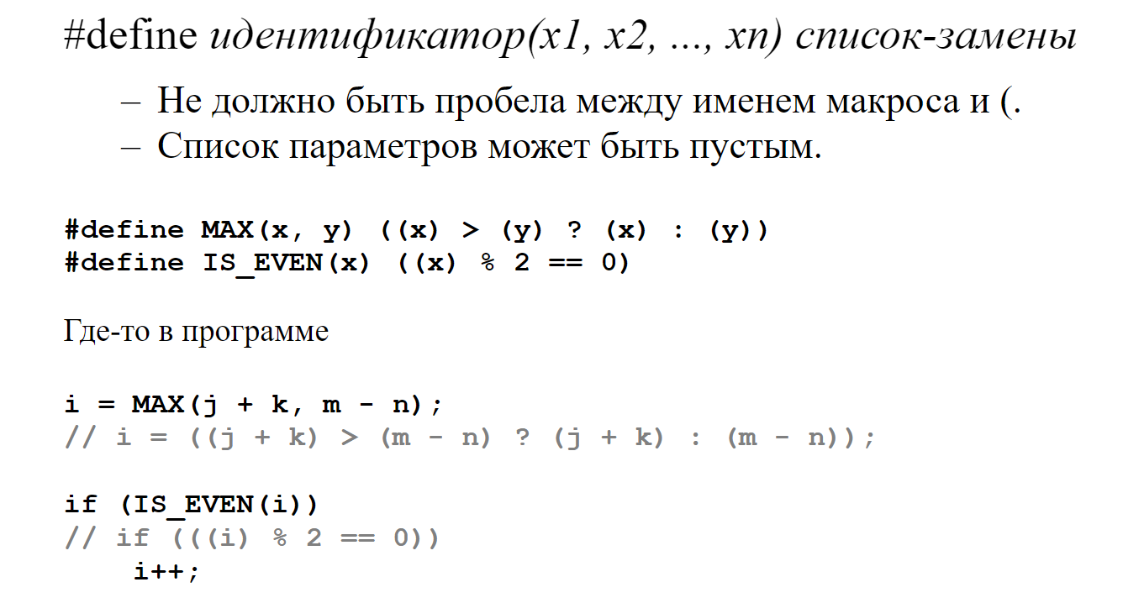

## Макросы с переменным числом параметров (C99)

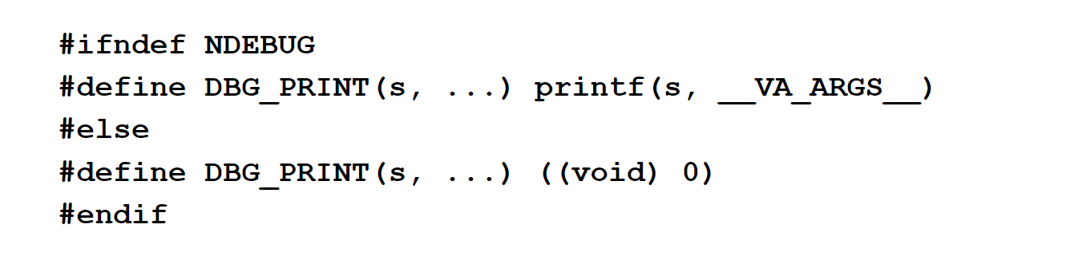

## Общие свойства макросов

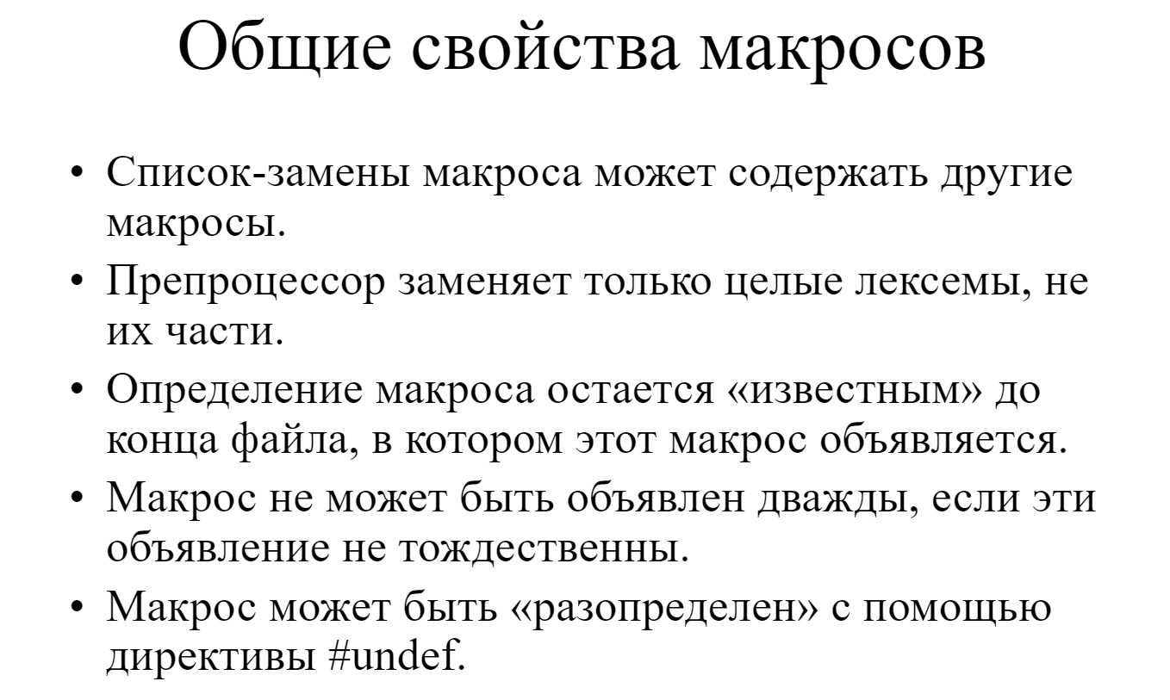

!!! Если макрос определен дважды, но одинаково – НЕ ошибка

Если определен дважды но по разному - ошибка

## Макросы с параметрами vs функции

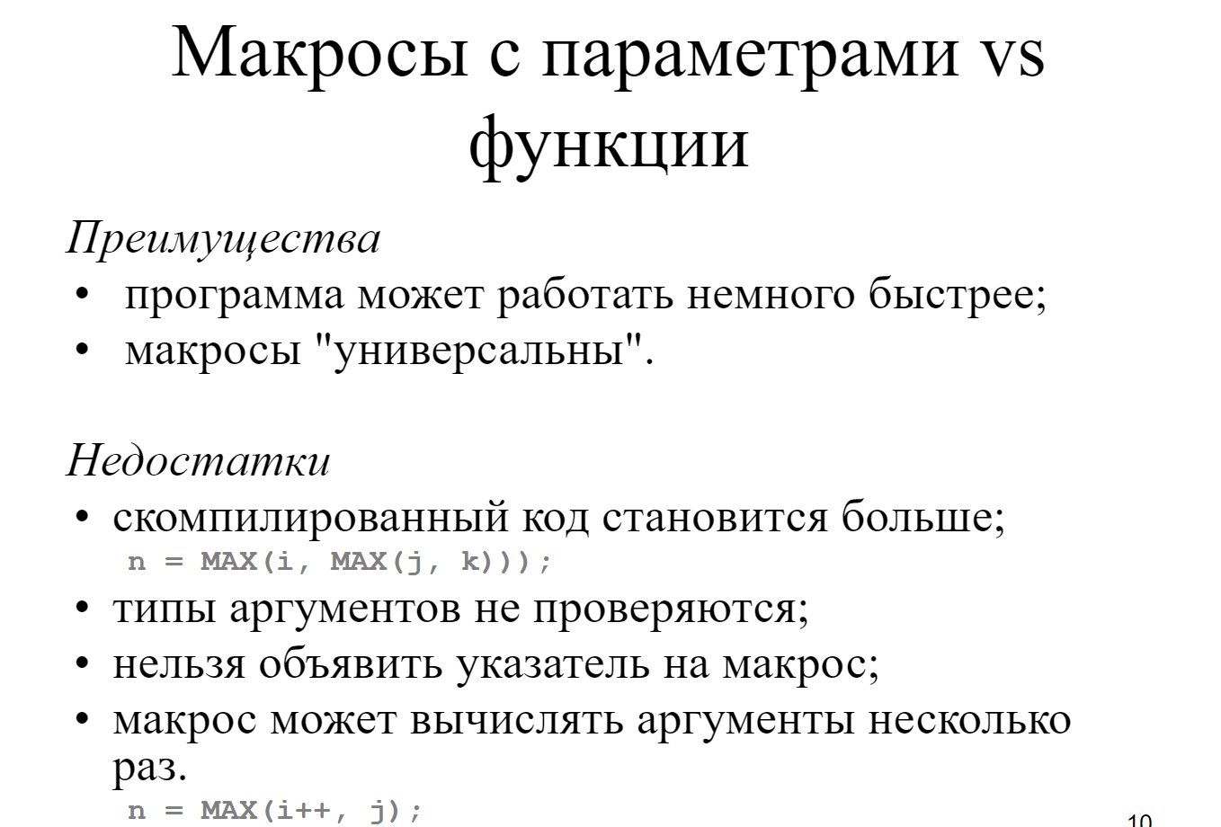

макросы универсальны – в контексте типов

Например #define MAX(x, y) ((x) > (y) ? (x) : (y)) может быть для целых типов и для вещественных

## Скобки в макросах

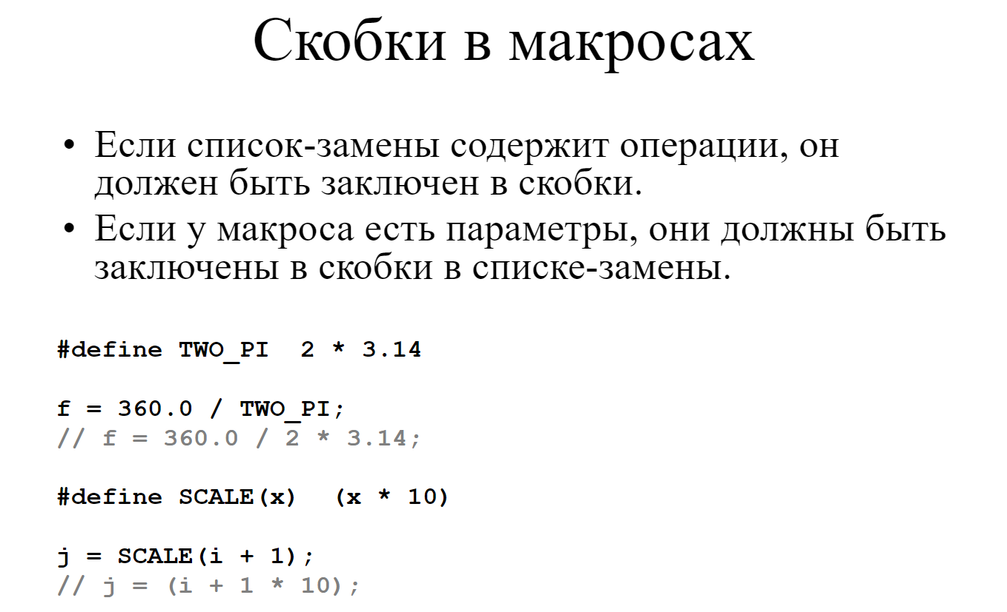

## Создание длинных макросов

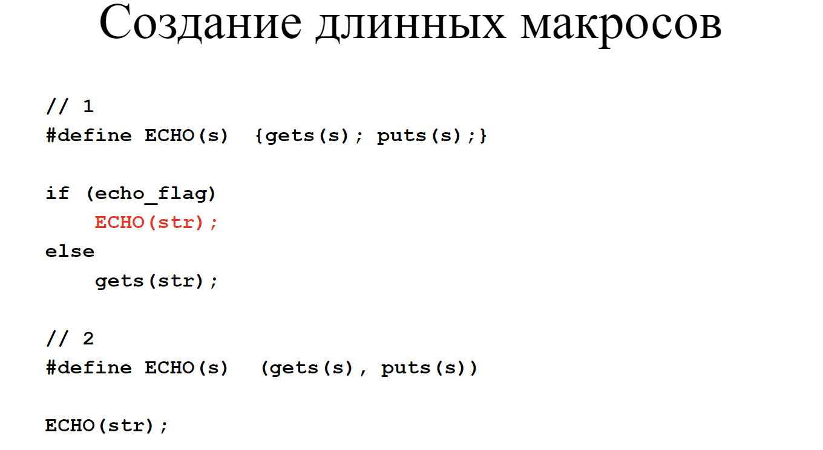

ECHO выделено красным т к при раскрытии макроса появится несколько ; что будет ошибкой

Решением проблемы является оператор “,”

Или

Использовать do {} while(0) – так операторы выполнятся хотя бы 1 раз

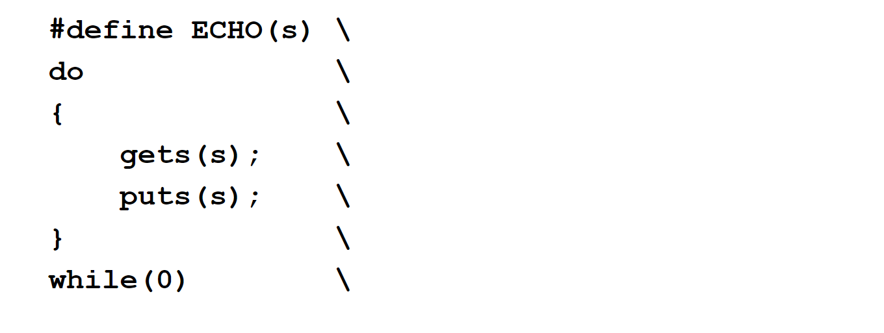

## Предопределенные макросы

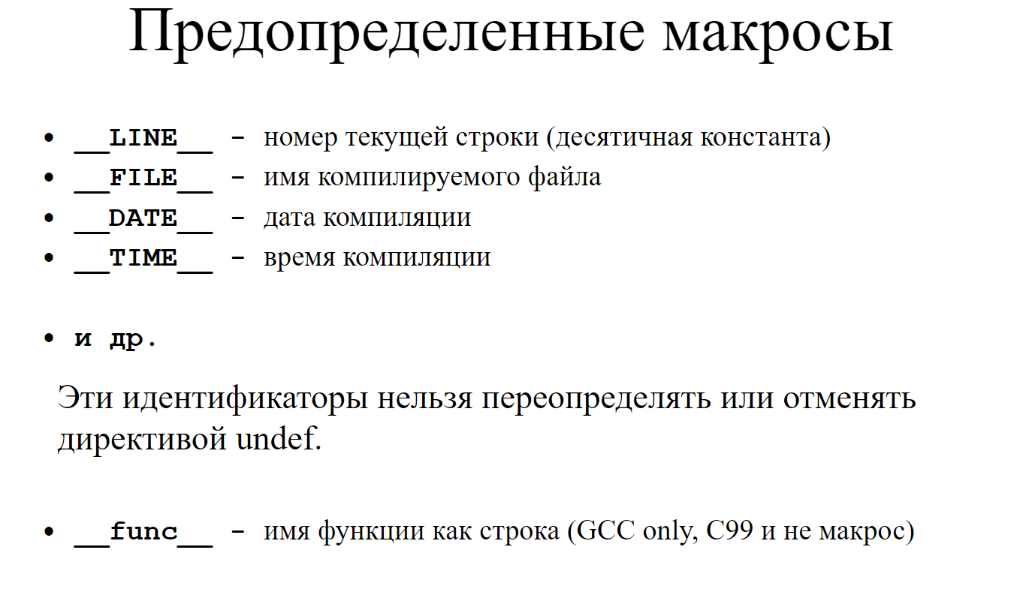

Используются для отладочной печати или записи в журнал

Нельзя: (стандарт это относит к неопределённому поведению)

* переопределять
* #undef

## Условная компиляция

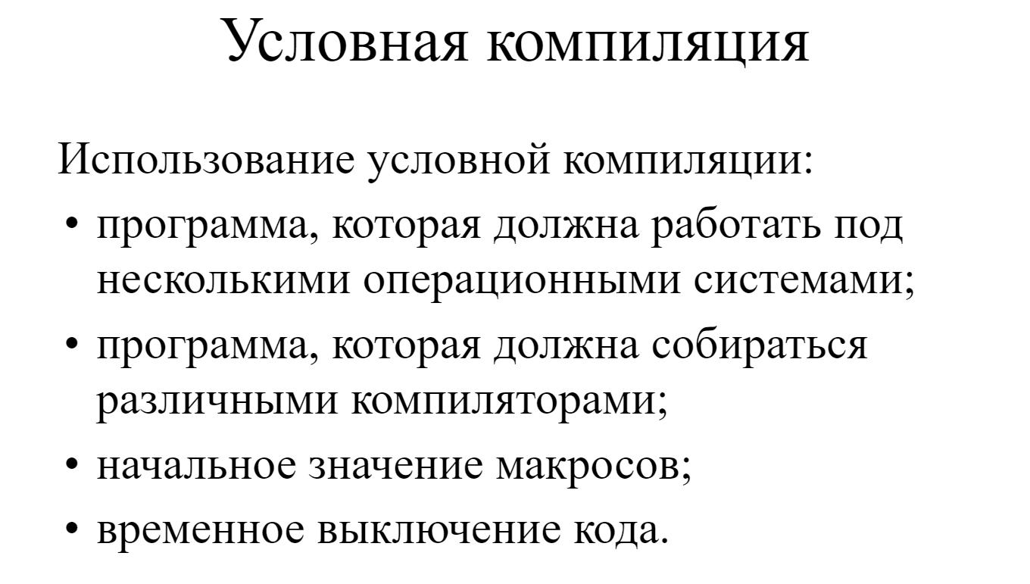

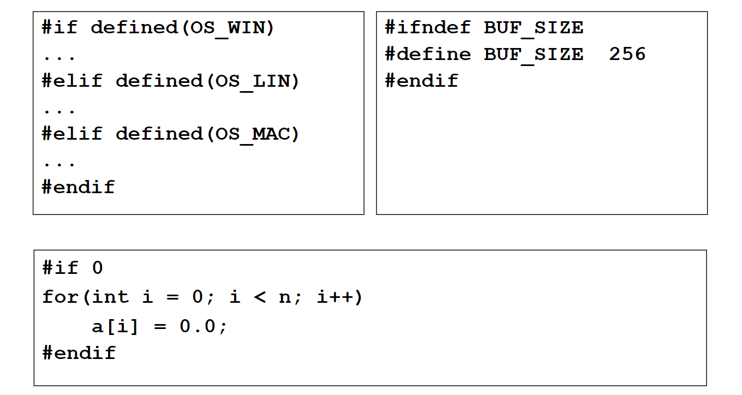

Отличия #ifdef и #if

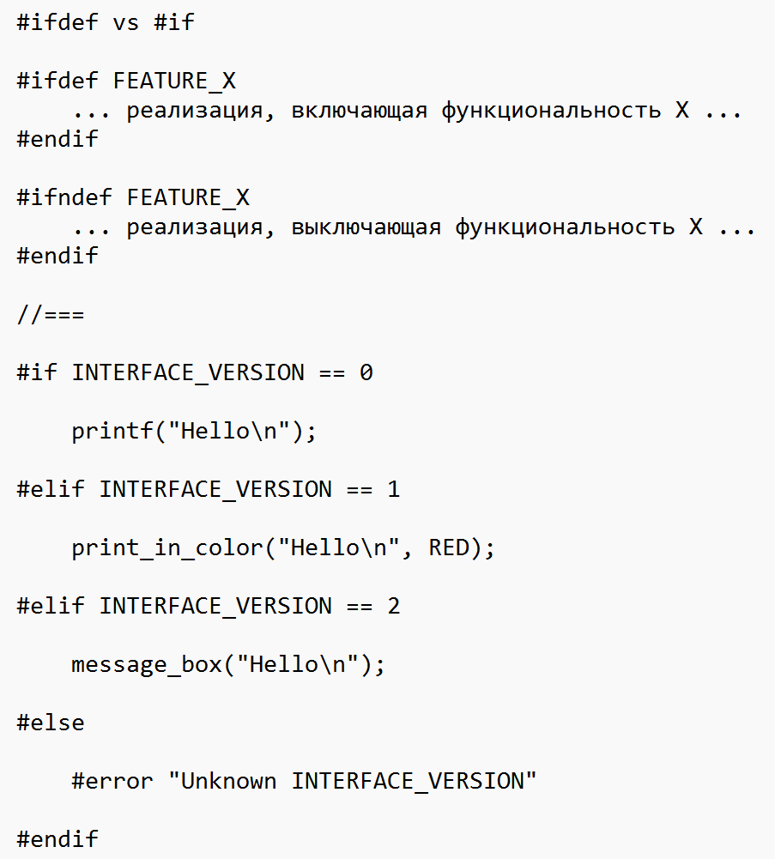

## Остальные директивы

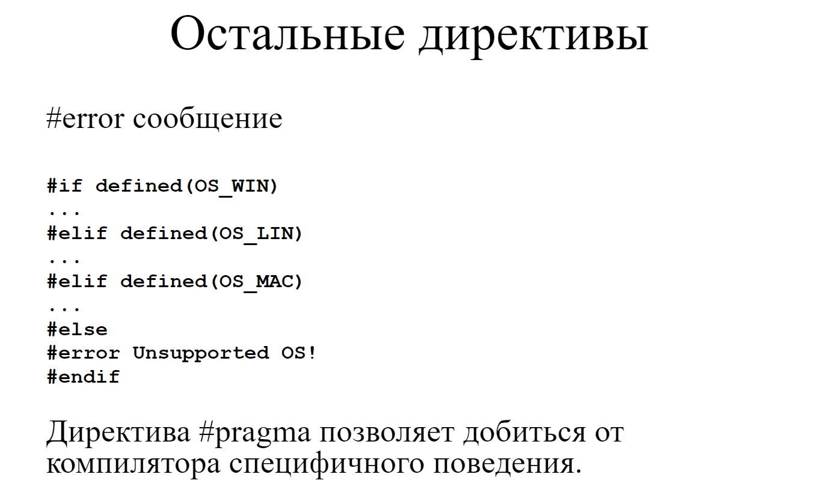

## Операции препроцессора

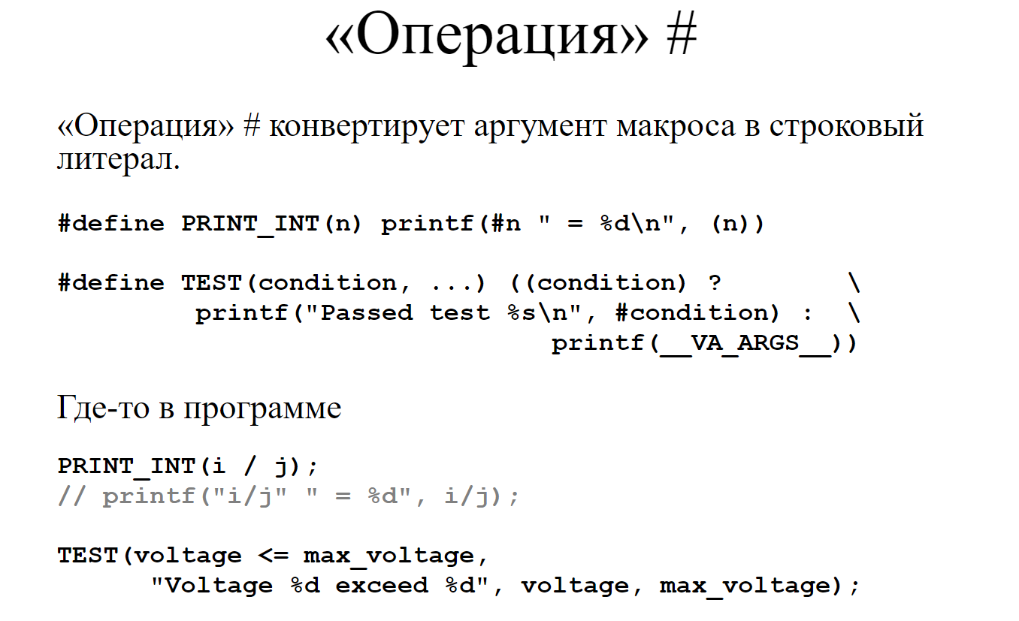

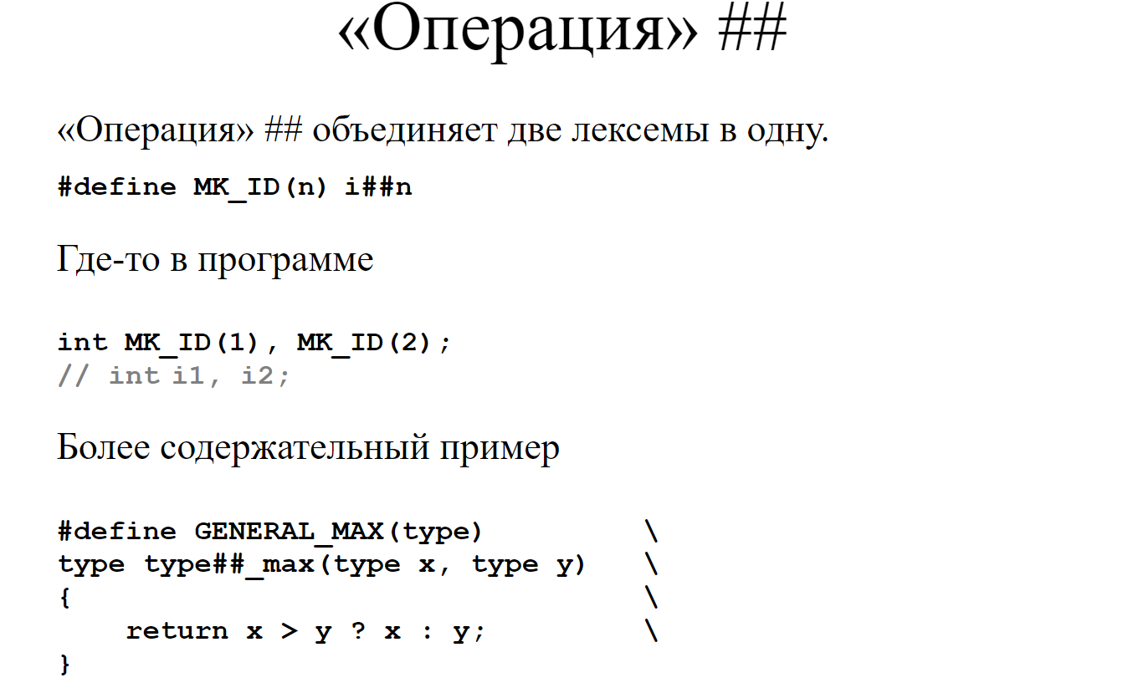

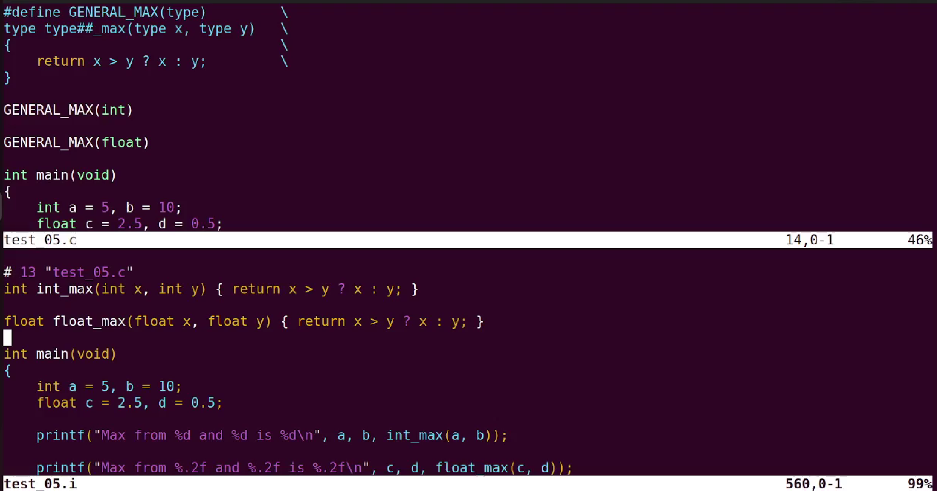

## Особенности # и ##

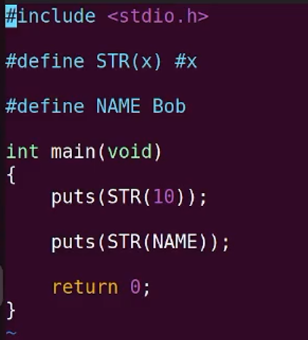

Вывод:

10

NAME

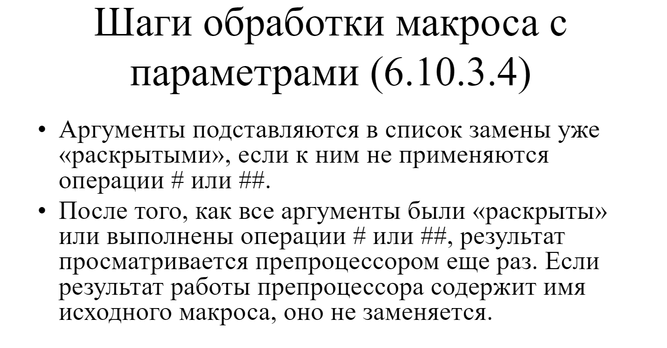

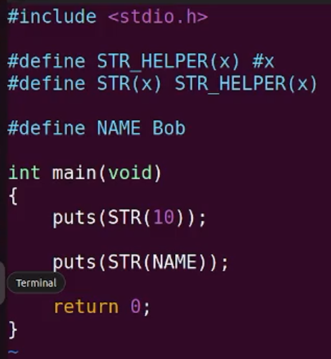

Вывод:

10

Bob

# Тема 20. Библиотеки. Динамические и статические. Л12

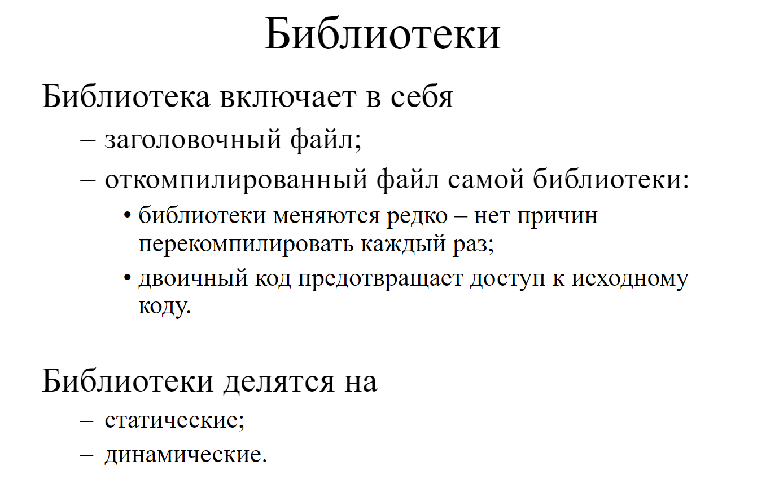

## Статические и динамические библиотеки

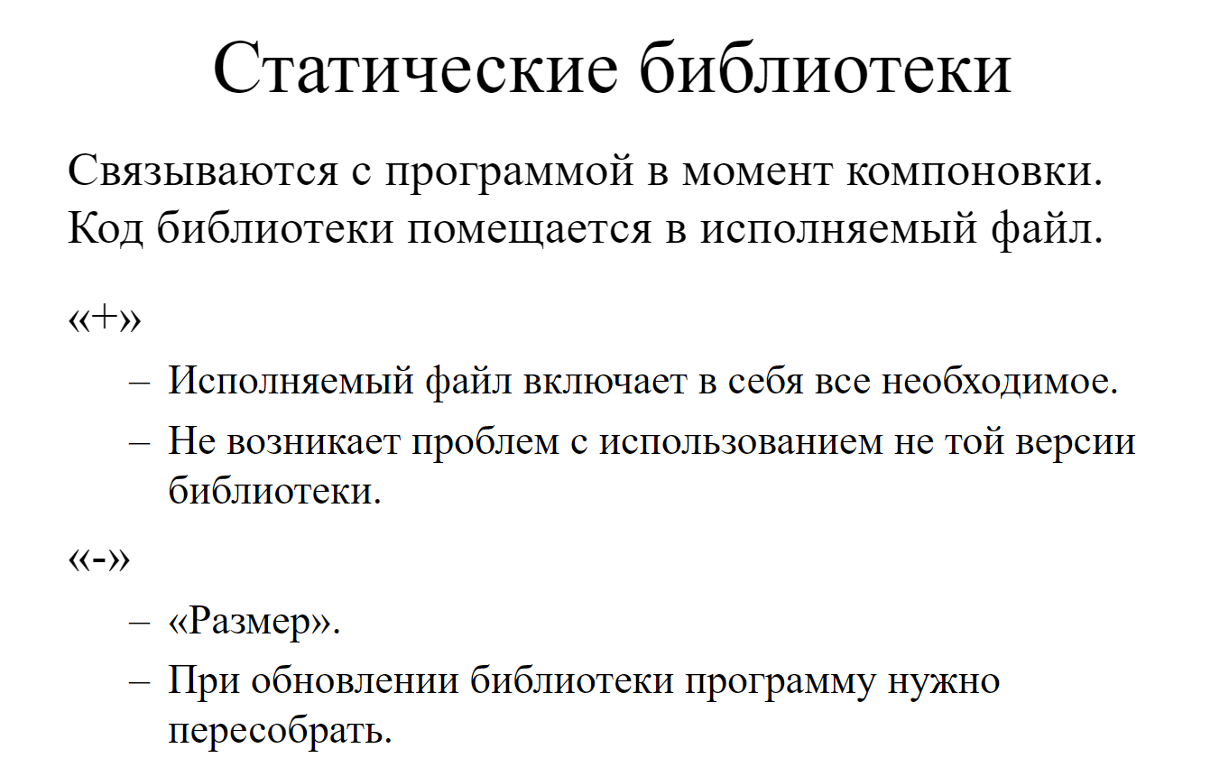

Размер является препятствием, когда запускается несколько приложений, использующих большую библиотеку. Размер оперативной памяти ограничен – проблема

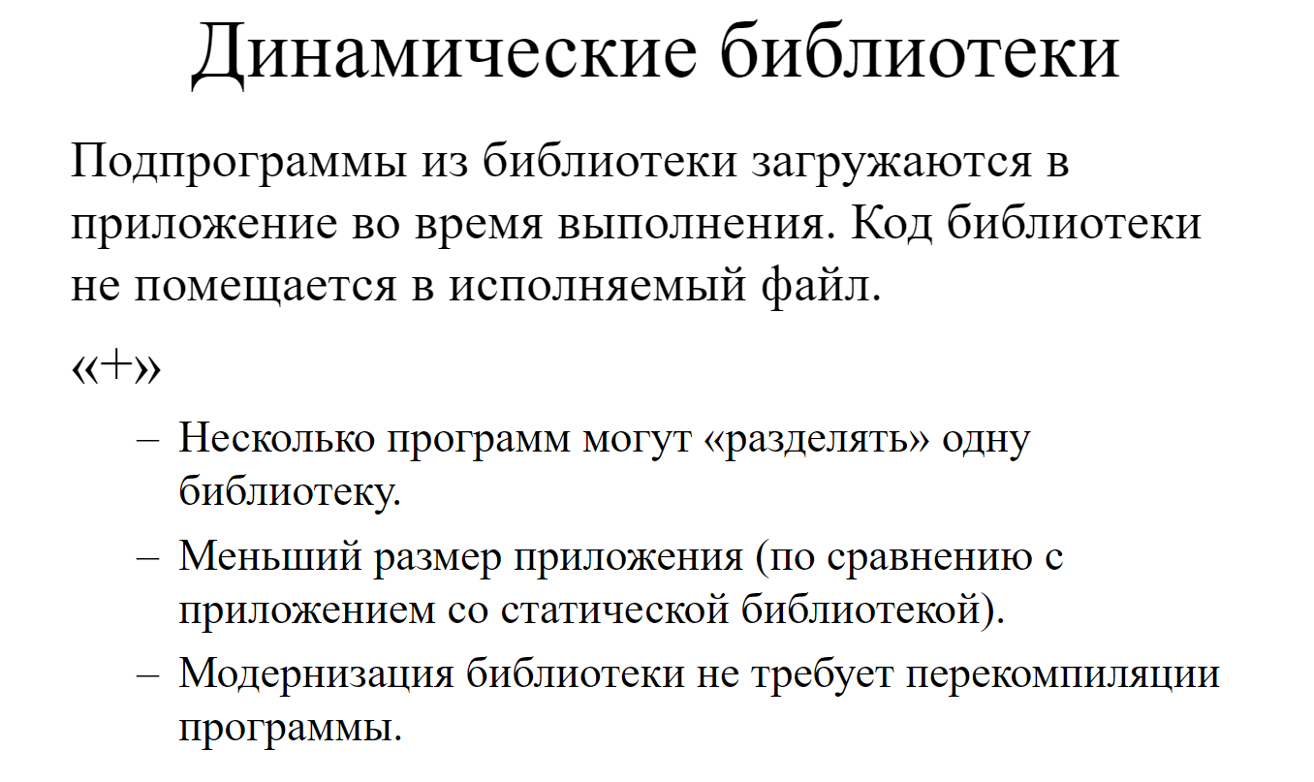

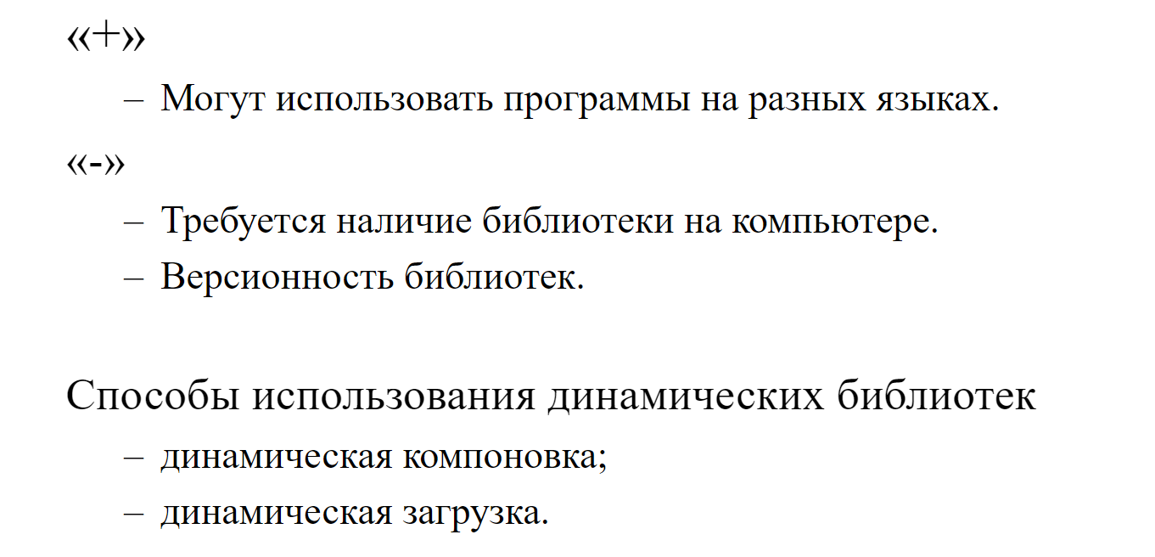

## Linux: использование статической библиотеки

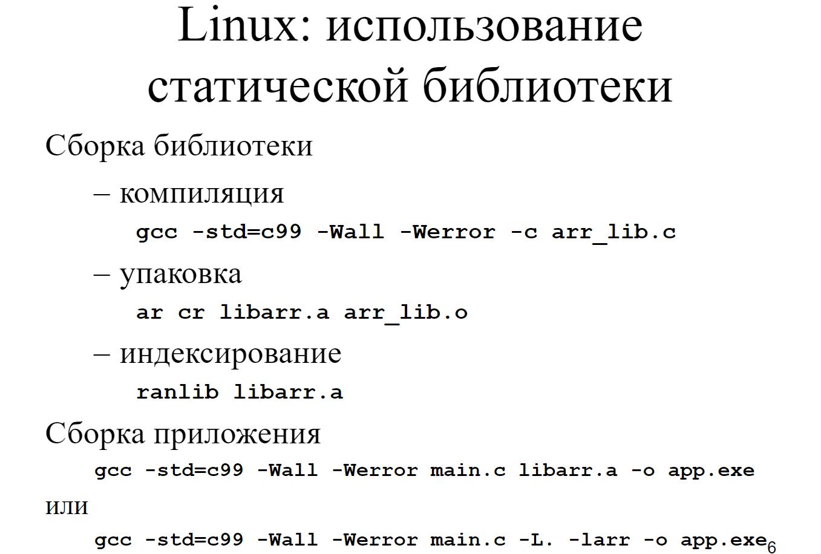

### Утилита ar

<https://www.opennet.ru/man.shtml?topic=ar&category=1>

**GNU ar** программа создает и модифицирует архивы, а также извлекает компоненты из архива. Архив, это одиночный файл, содержащий коллекцию других файлов в особом формате, который делает возможным восстановление оригинальных файлов, которые называются компонентами архива.

r

Вставляет файлы компонент в архив (с замещением). Эта операции отличается от q тем, что существующие в архиве компоненты удаляются если их имена совпадают с добавляемыми.

c

Создать архив. Если заданный архив не существует, то он будет создан при запросе на обновление. Если вы не задали имя архива, но использовали этот модификатор, то будет выдано предупреждающее сообщение.

Если вы задаете модификатор **s**, то **ar** будет создавать индекс для символов, определенных в объектных модулях, содержащихся в архиве. Однажды созданный индекс освежается в архиве, когда **ar** изменяет содержимое этого архива (сохраняется для операции обновления **q**).

Архив с индексом быстрее присоединяется к библиотеке и позволяет подпрограммам в библиотеке вызывать друг друга вне зависимости от их размещения в архиве.

Вы можете использовать **nm -s** или **nm --print-armap** для получения таблицы индекса. Если архив не содержит эту таблицу, то можно использовать **ranlib** (другую форму **ar**) для получения данной таблицы.

### Утилита ranlib

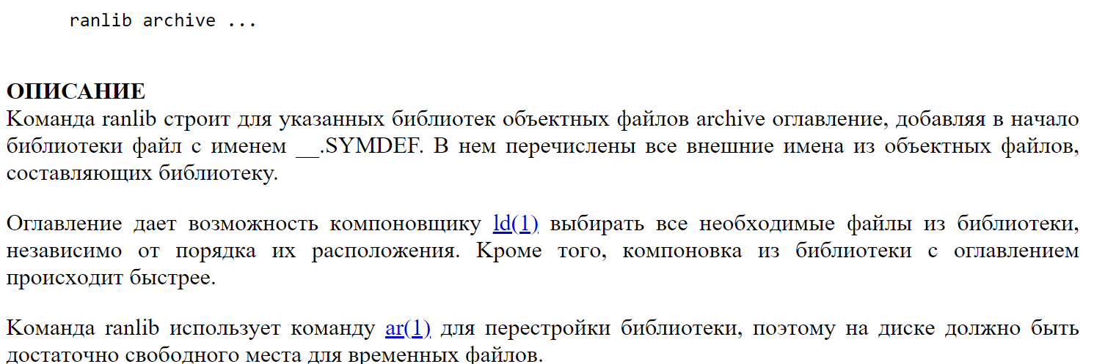

### Утилита nm

Команда nm выдает на стандартный вывод таблицу имен для каждого обьектного файла, указанного в командной строке. Файл может быть как перемещаемым, так и абсолютным объектным файлом, или может быть архивом из таких файлов. Для каждого элемента таблицы выдается следующая информация:

gcc -Ldir

-L – отвечает за тот каталог, в котором компоновщик будет искать библиотеку

-l – отвечает за имя самой библиотеки (предполагает верное название библиотеки, по стандарту) (-lсущественное имя библиотеки)

Для libarr.a = -larr

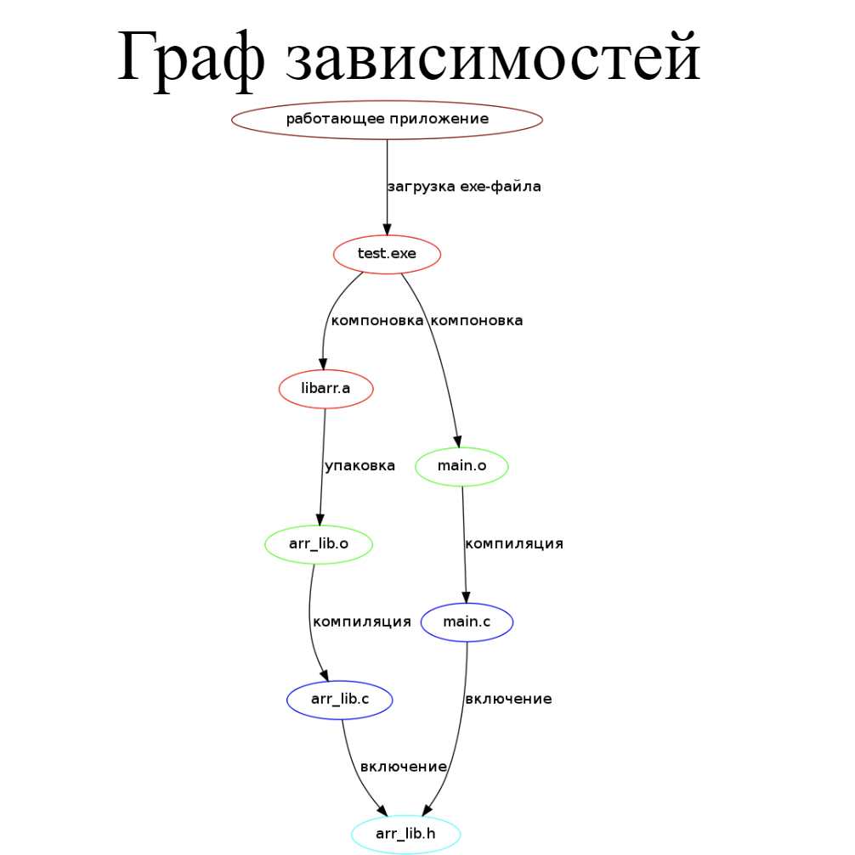

## Имена библиотек

lib(содержательная часть).a(.so)

.a – для статических библиотек

.so – для динамических библиотек

## Linux: использование динамической библиотеки (динамическая компоновка)

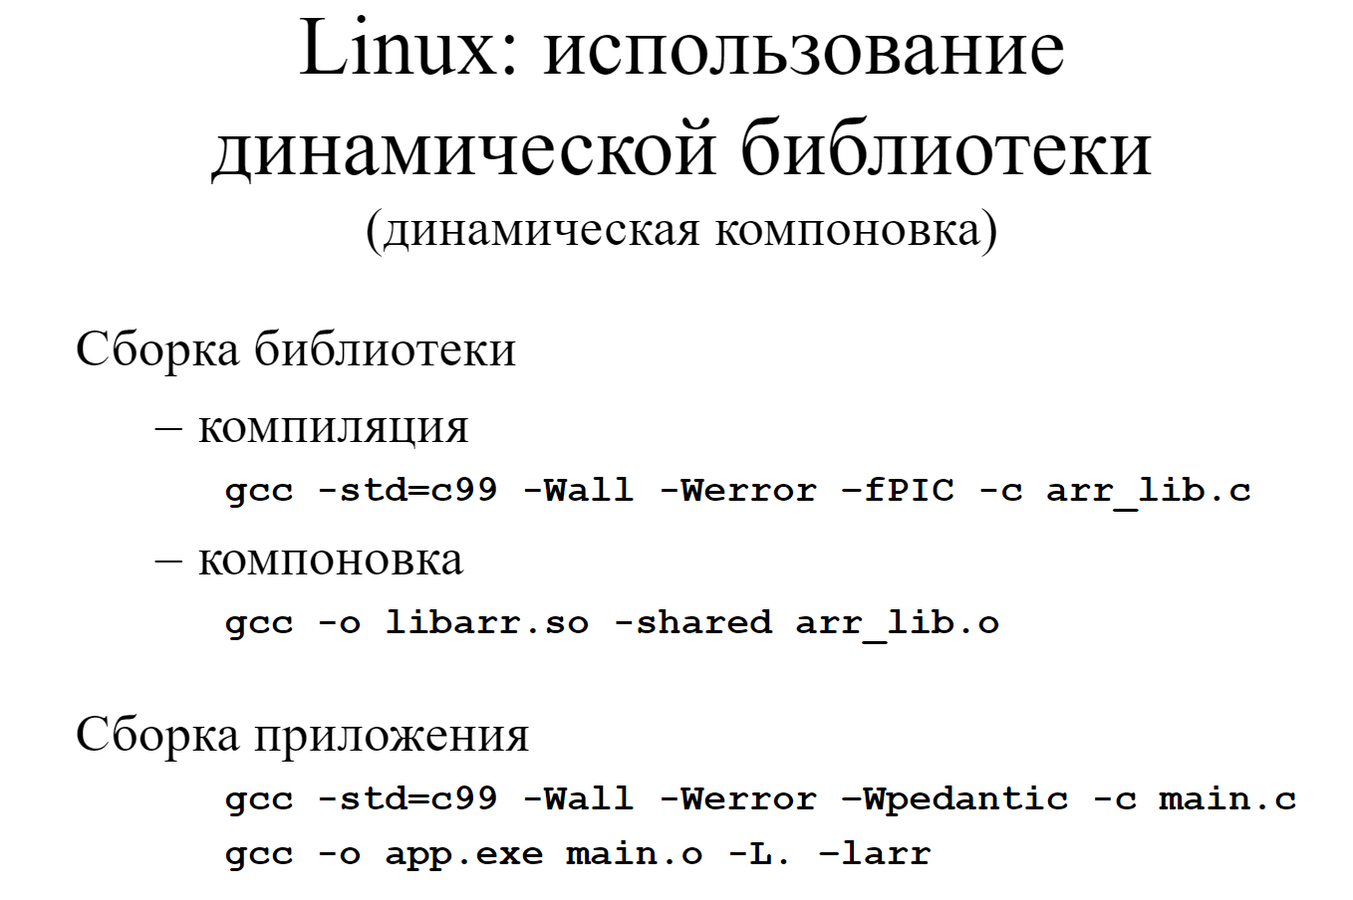

Часть работы по загрузке библиотеки и поиску нужных функций в ней мы перекладываем на компоновщик

**-fPIC**

Position Independent Code means that the generated machine code is not dependent on being located at a specific address in order to work.

Чтобы динамическая библиотека могла выполнится из любой части оперативной памяти

**-shared**

Создайте общий объект, который затем может быть связан с другими объектами для формирования исполняемого файла.

Сообщаем компилятору что наc интересует не исполняемый файл а библиотека

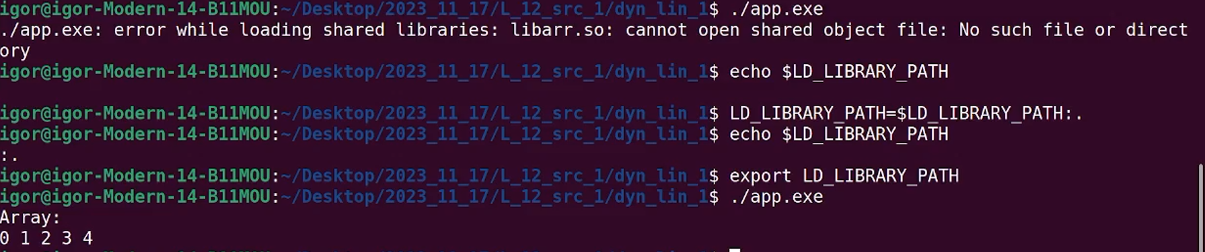

**LD\_LIBRARY\_PATH** это переменная окружения, которая сообщает системе, где искать динамические библиотеки во время выполнения.

Можно положит библиотека в стандартный путь поиска динамических библиотек а можно переопределить LD\_LIBRART\_PATH

Команда **export** является встроенной командной командной оболочки bash, позволяющей устанавливать значения переменных окружения.

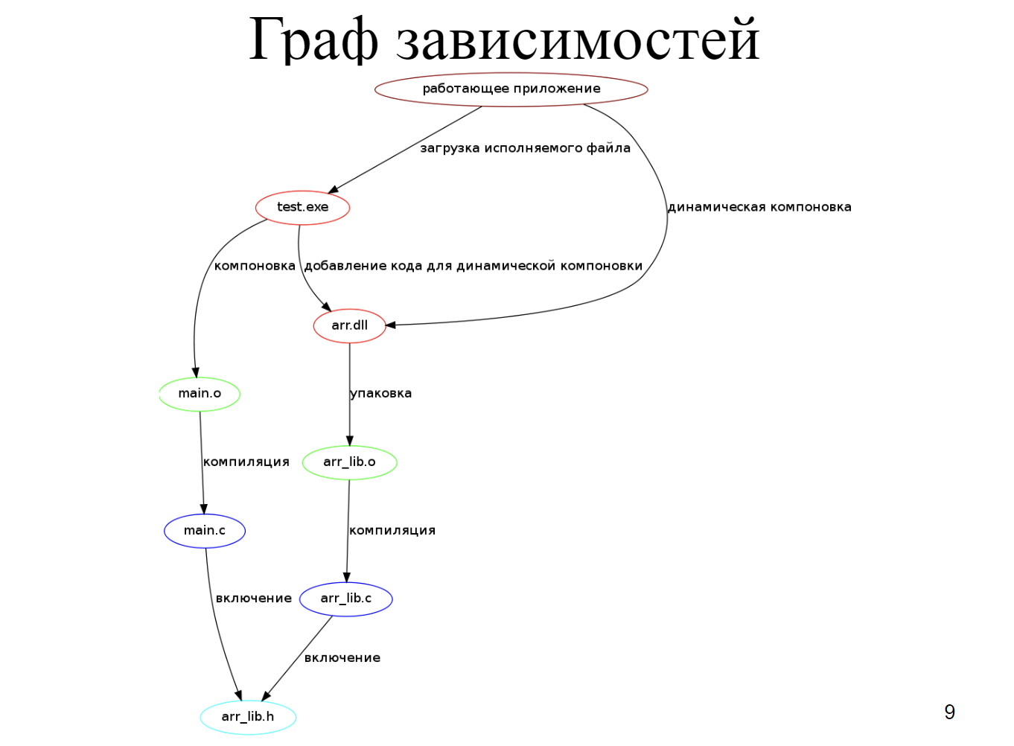

## Linux: использование динамической библиотеки (динамическая компоновка)

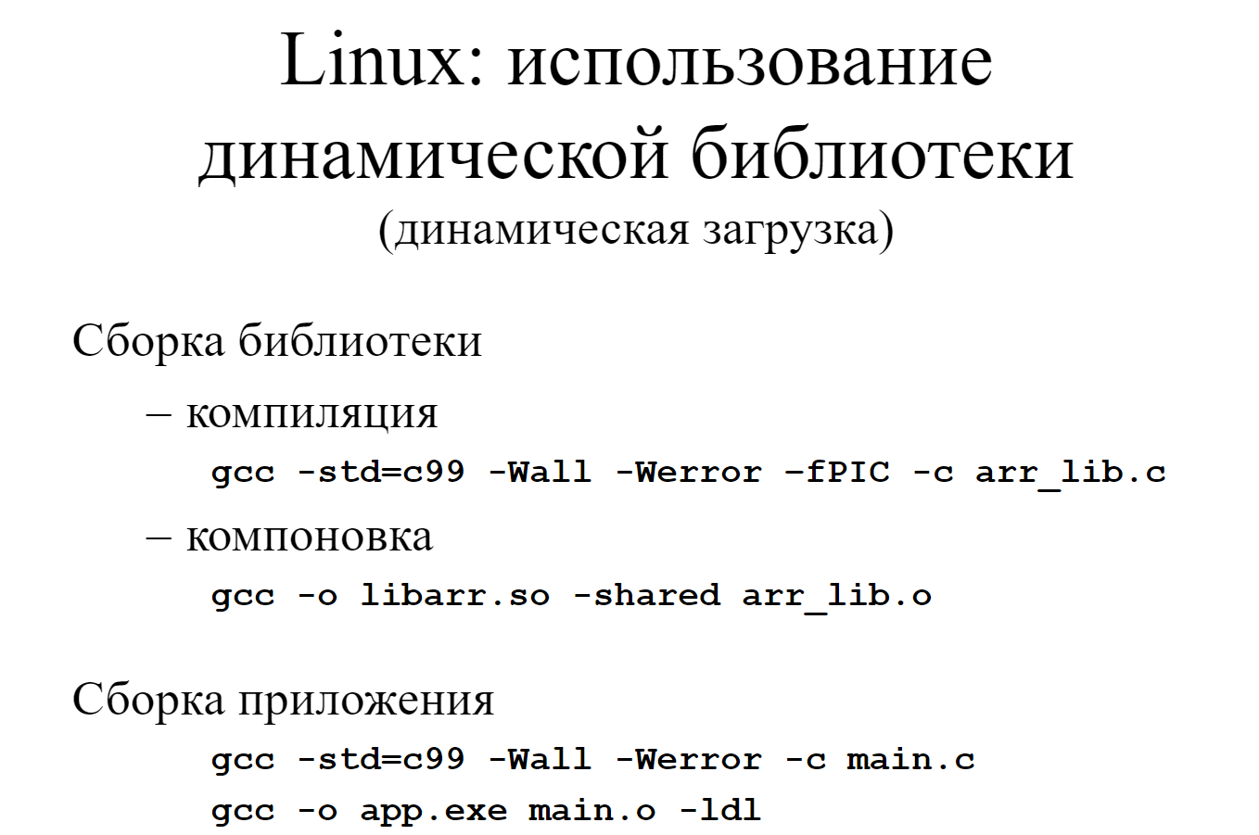

-ldl (библиотека с именем ld) – реализует то API с помощью которого мы будем загружать библиотеку искать в ней функции и завершать ее использование

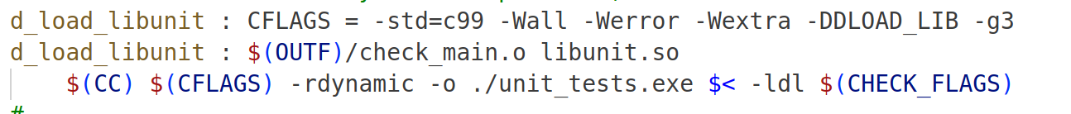

-rdynamic

[https://webhamster.ru/mytetrashare/index/mtb0/938](https://webhamster.ru/mytetrashare/index/mtb0/938" \t "_blank)

[https://metanit.com/assembler/gas/8.1.php](https://metanit.com/assembler/gas/8.1.php" \t "_blank)

## ld-библиотека. Linux API для работы с динамическими библиотеками

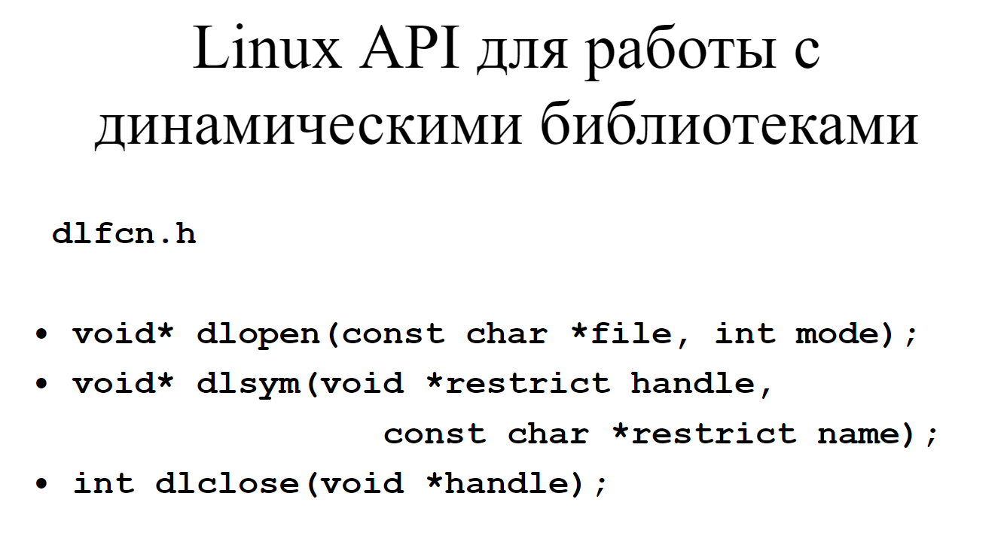

dlsym – возвращает указатель на функцию. С99 говорит что так делать нельзя, а POSIX разрешает. Поэтому программы в dlsym надо компилировать без ключа -Wpedantic

<https://webhamster.ru/mytetrashare/index/mtb0/938>

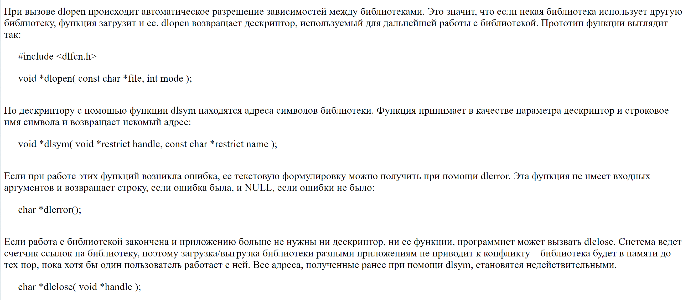

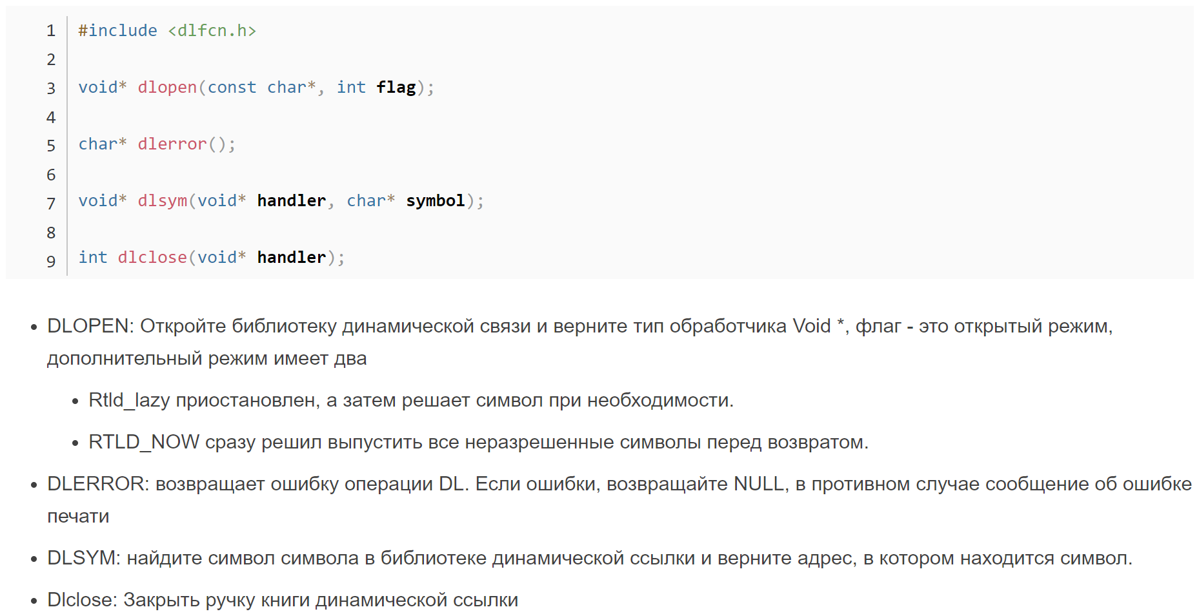

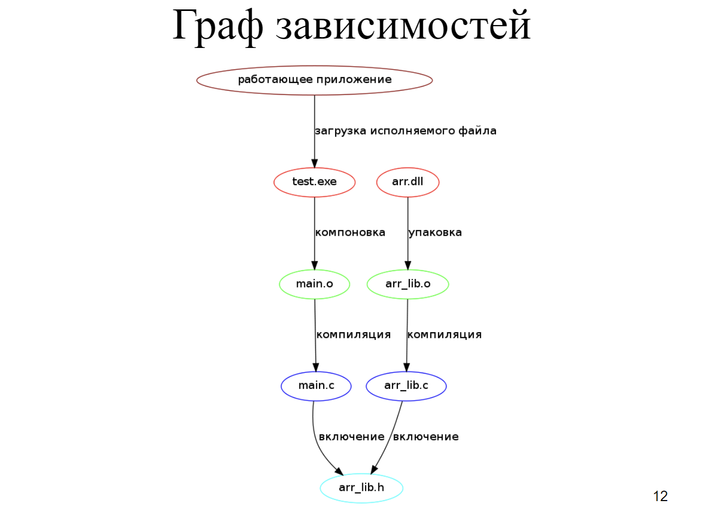

Каждое приложение помещено в абстрактное адресное пространство

## Windows

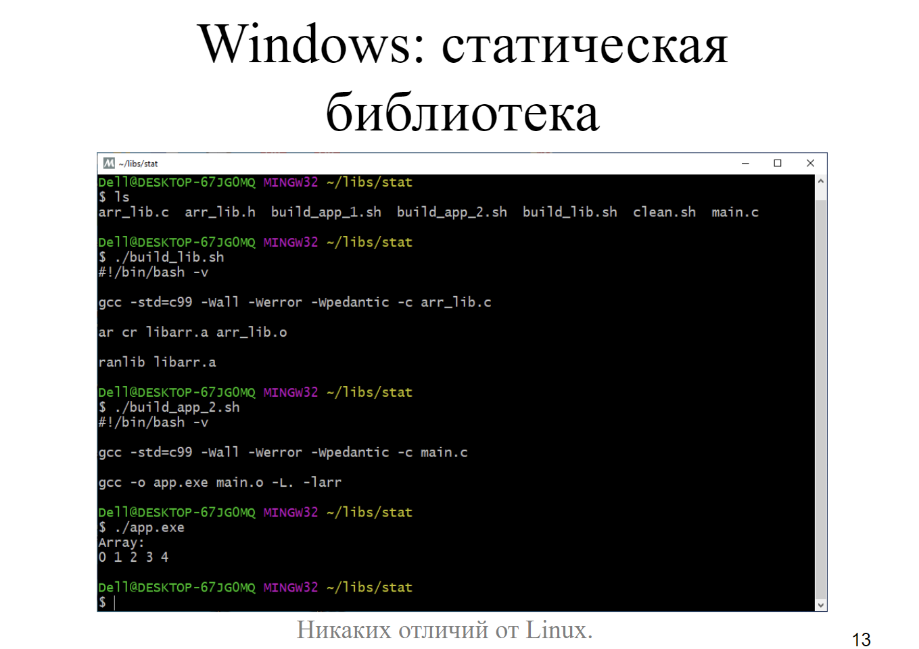

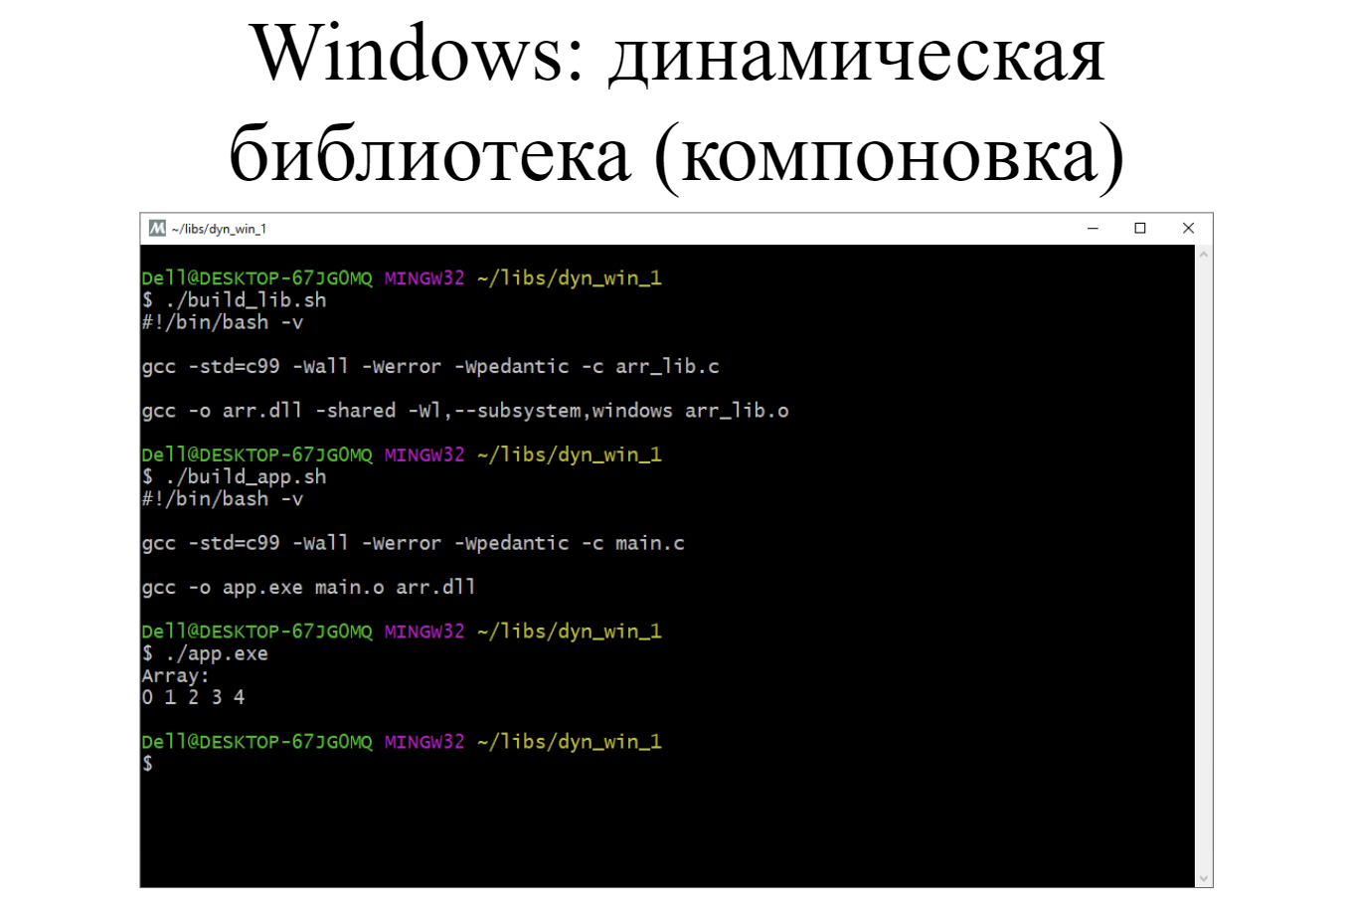

В Linux мы можем обратиться к любой функции, которая находится в исходном коде динамической библиотеки если она не static

В Windows нужно специальным образом помечать не функции, которые мы хотим, чтобы были доступны из библиотеки

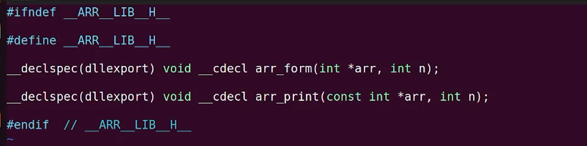

\_cdecl – явное указание соглашения о вызове

Файл реализации:

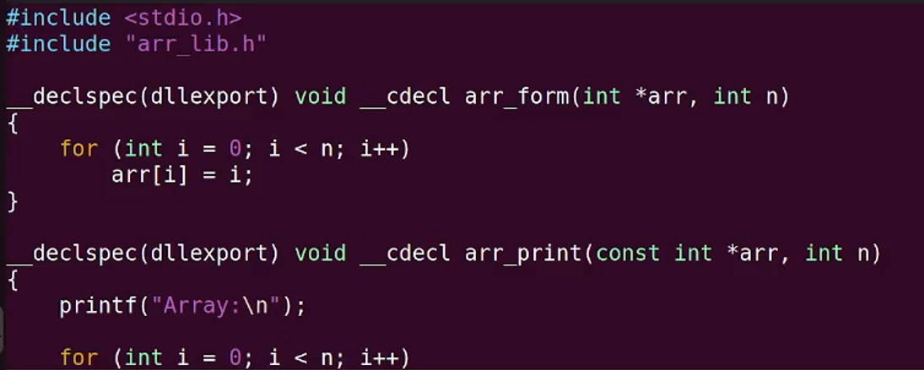

main.c

Надо являем образом указать функции, которым мы собираемся импортировать из динамической библиотеки

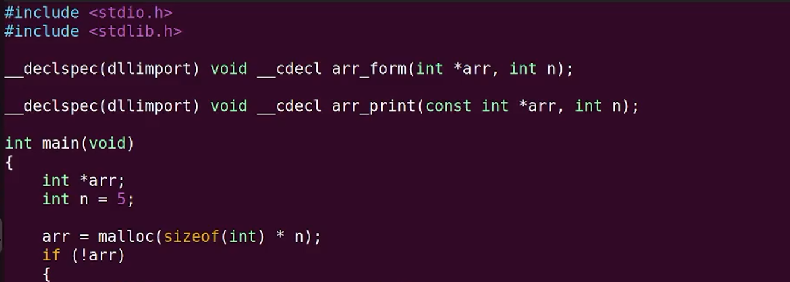

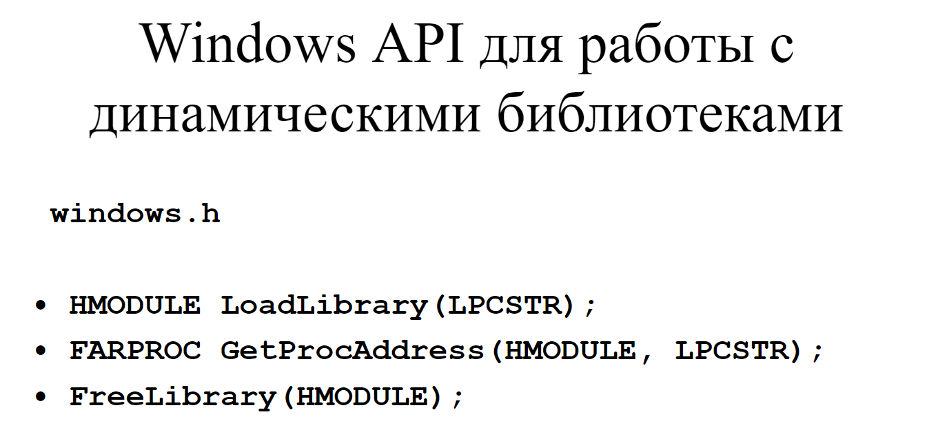

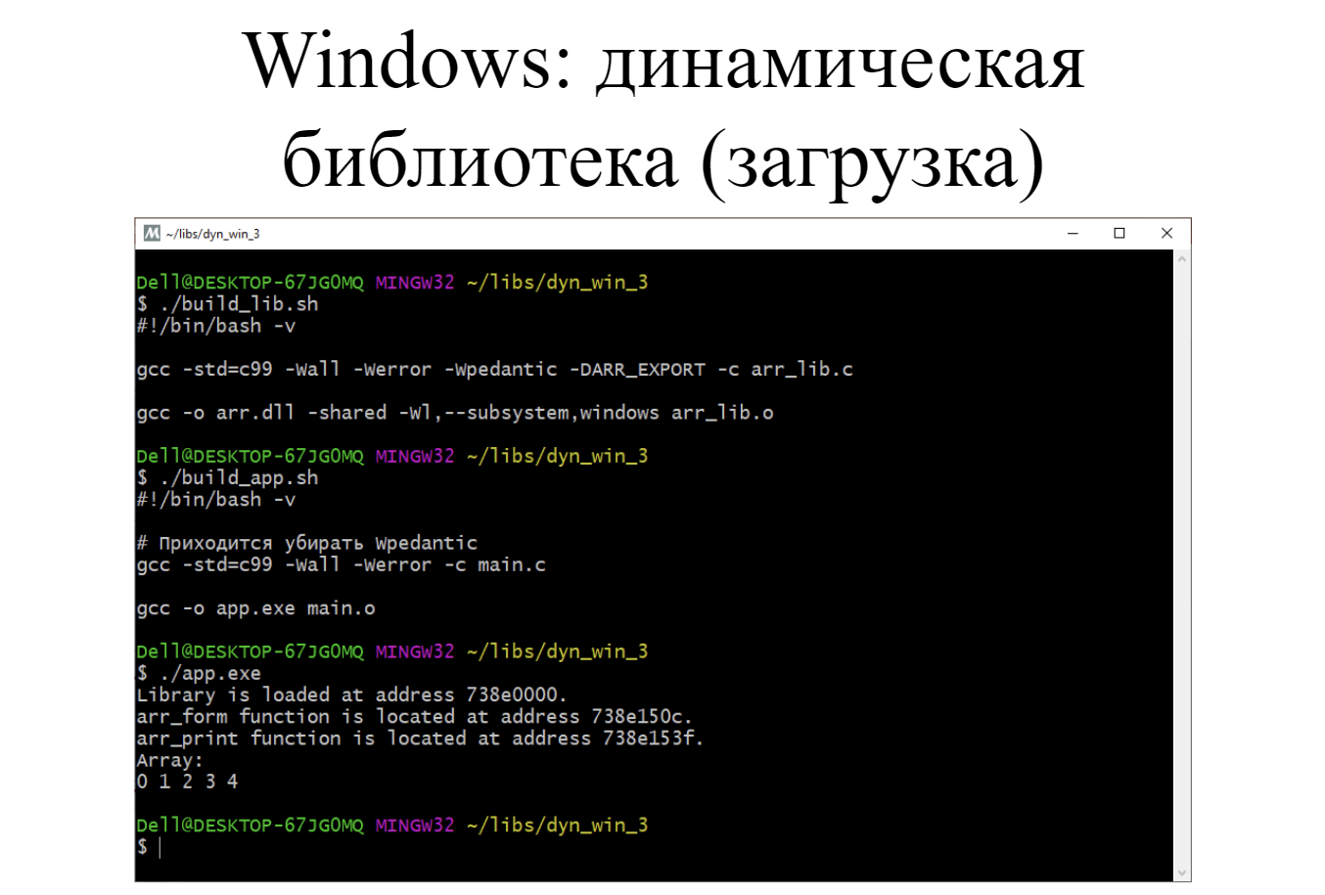

Проблема: постоянное переписывание функций без проверки в main.c arr\_lib.h и ответственность за то что все написано верно на программисте

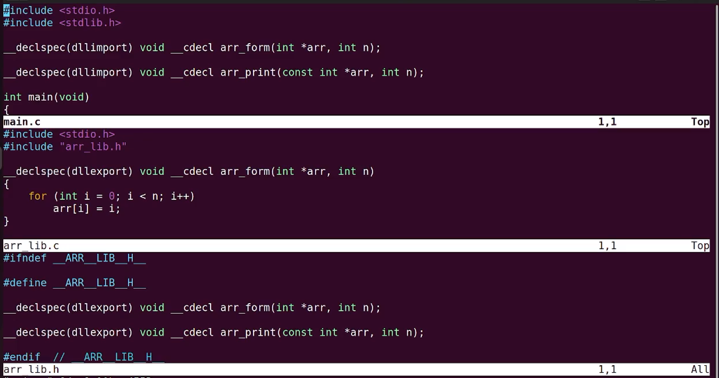

Решение проблемы:

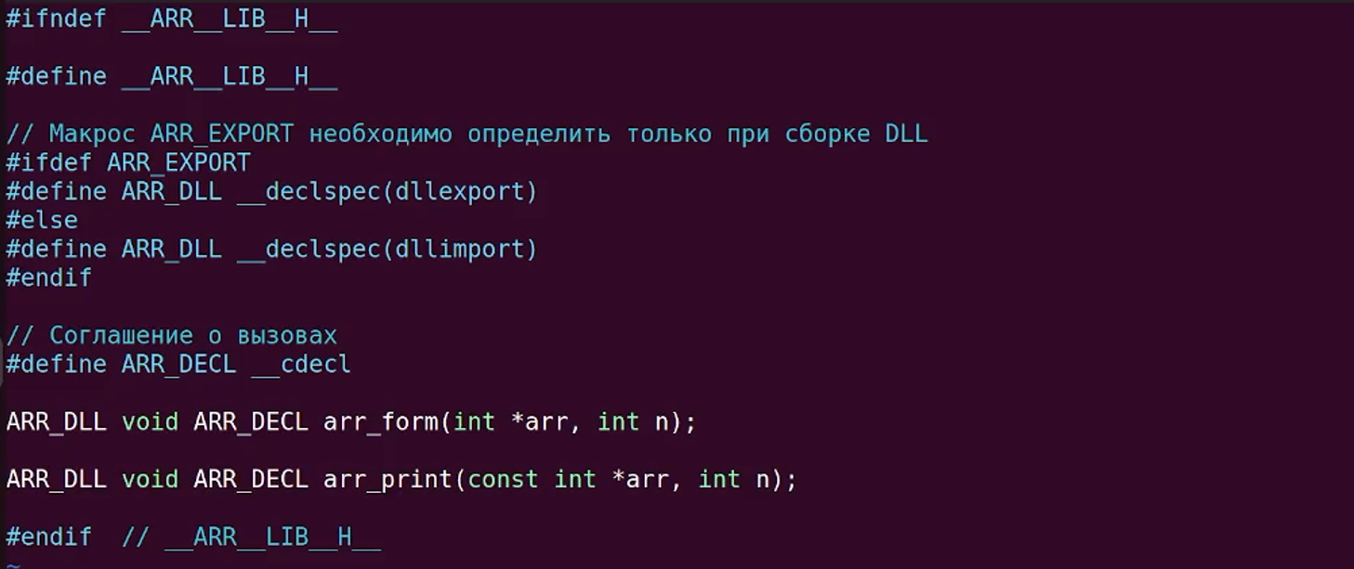

## Выделение динамической памяти в динамической библиотеке

Может возникнуть много проблем, когда используются разные компиляторы, они реализуют разные алгоритмы выделения и освобождения памяти, поэтому

Функции либо не должны выделять память либо реализовывать функции выделения и освобождения памяти парно

# Тема 20. Библиотеки. Библиотека на Си, приложение на Python. Л13

Функции-пример с которыми будет работать

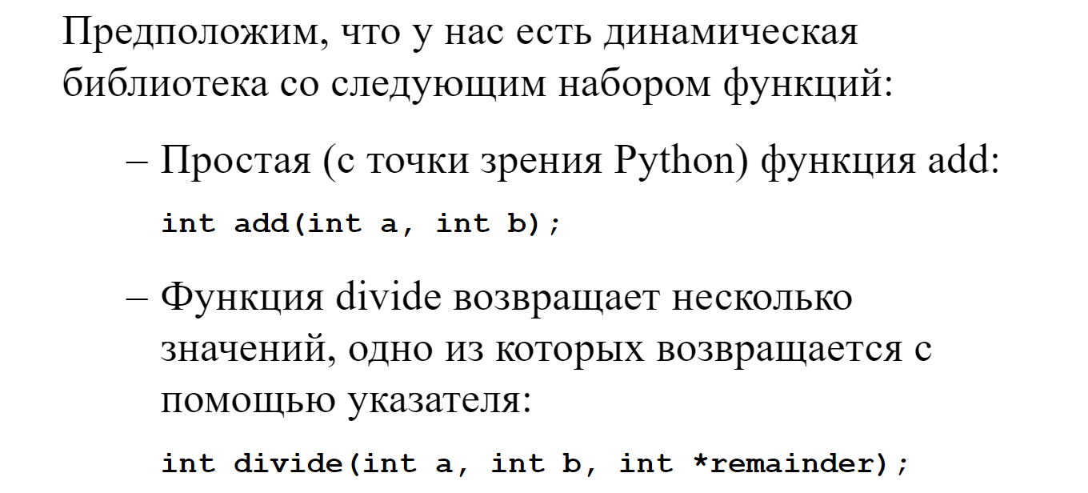

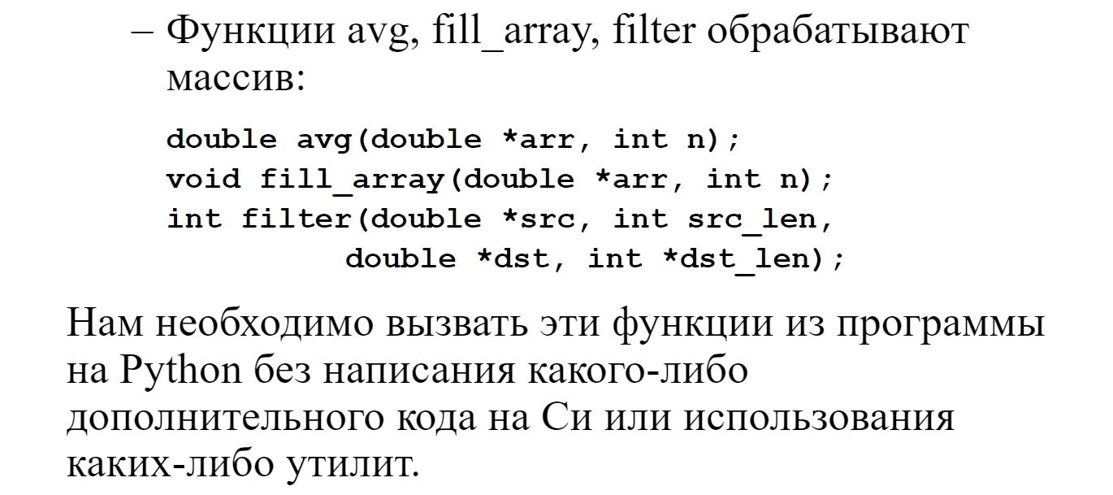

## ctypes

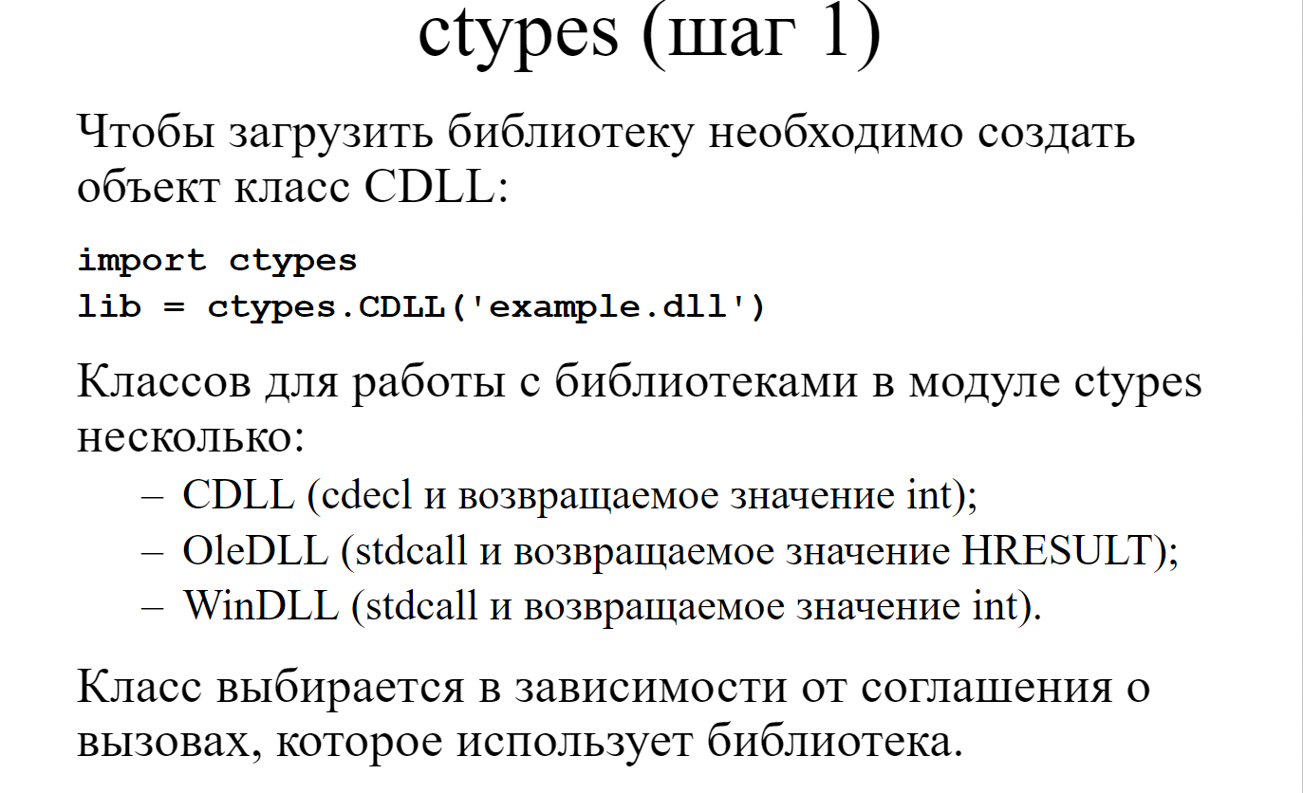

шаг 2

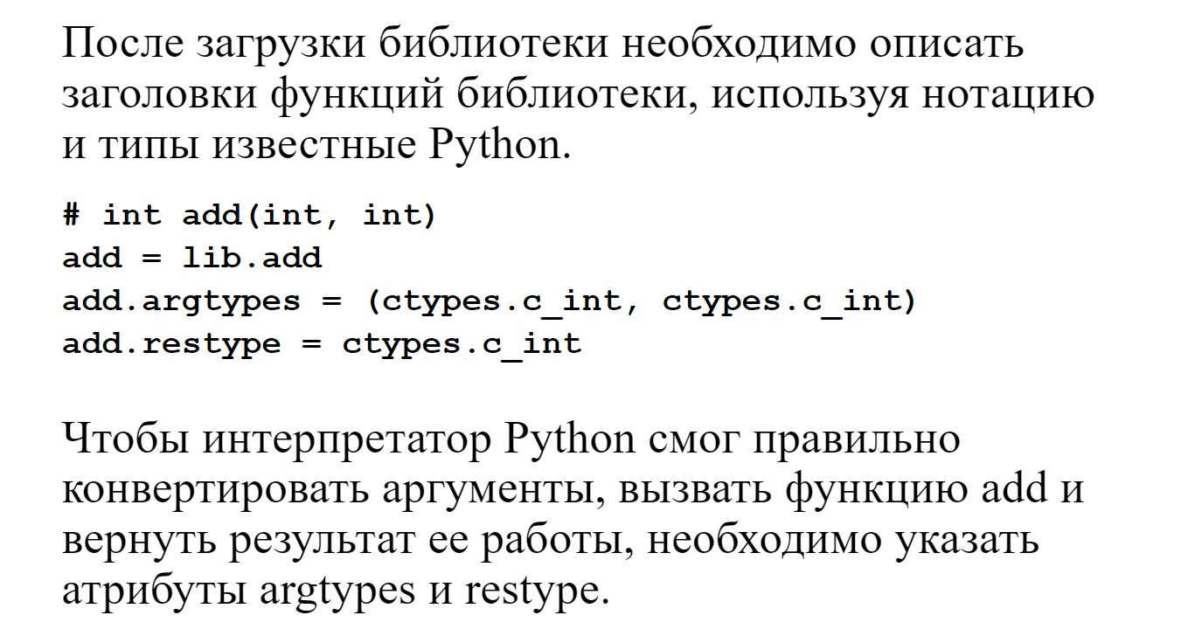

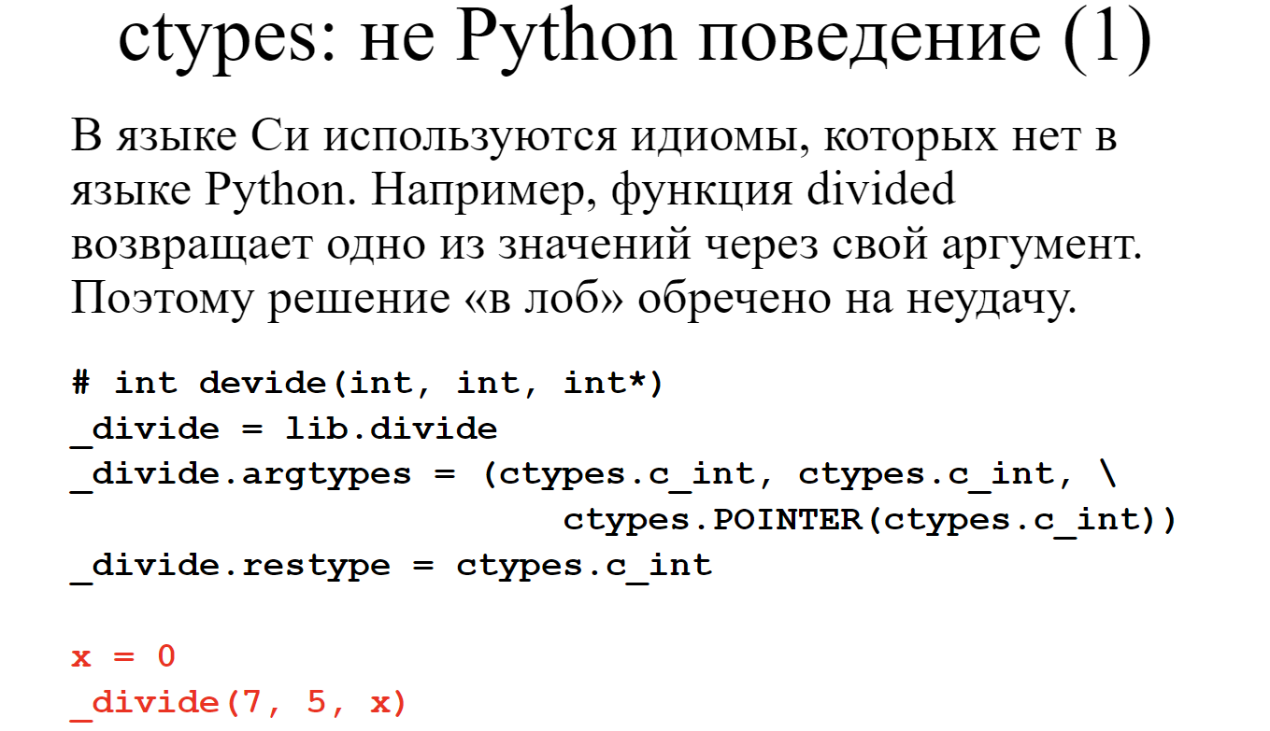

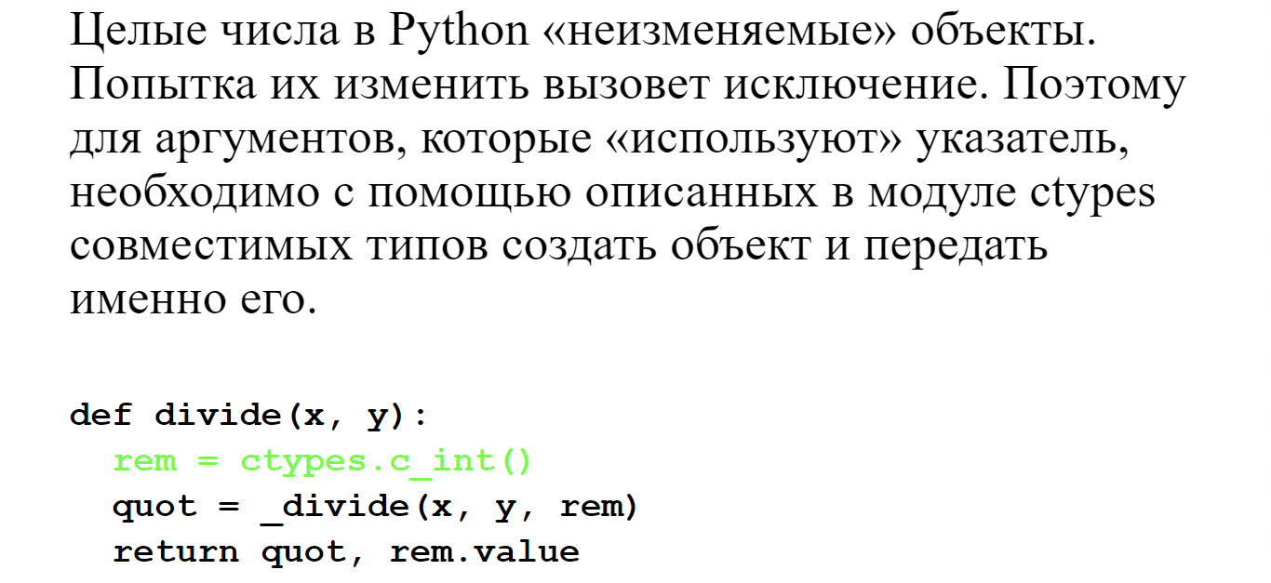

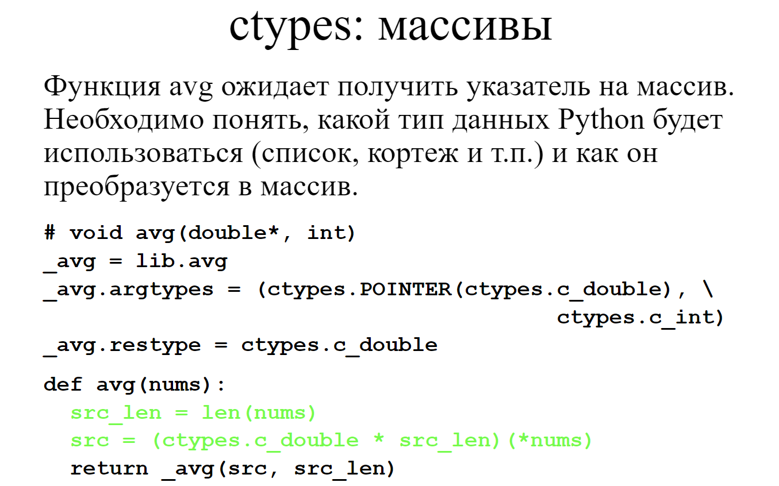

## ctypes вывод

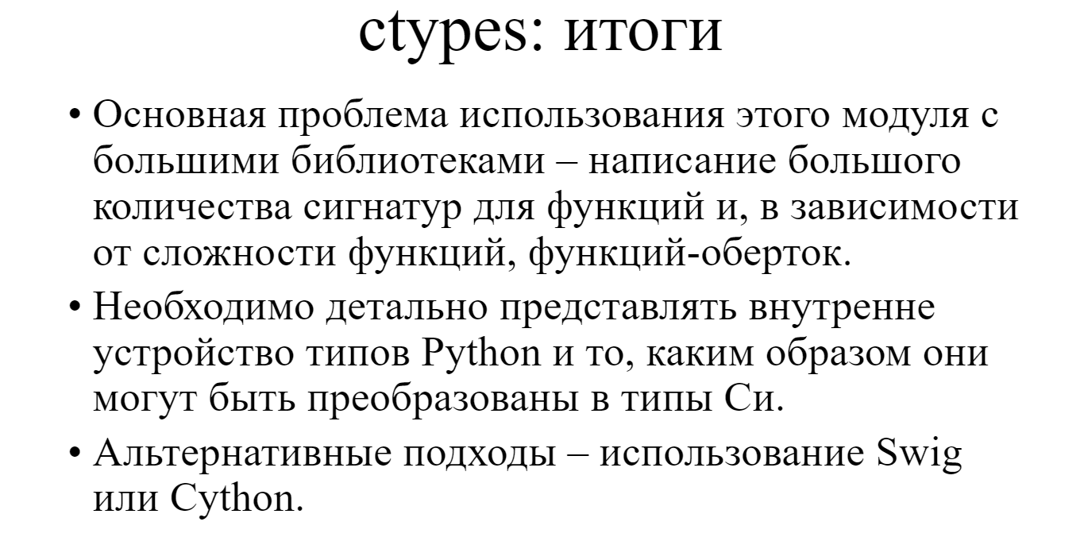

## Пример кода ctypes

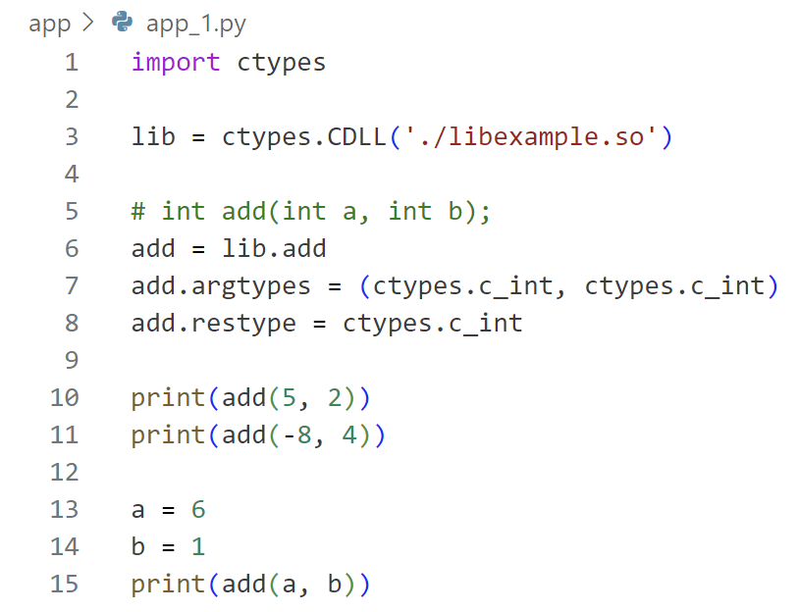

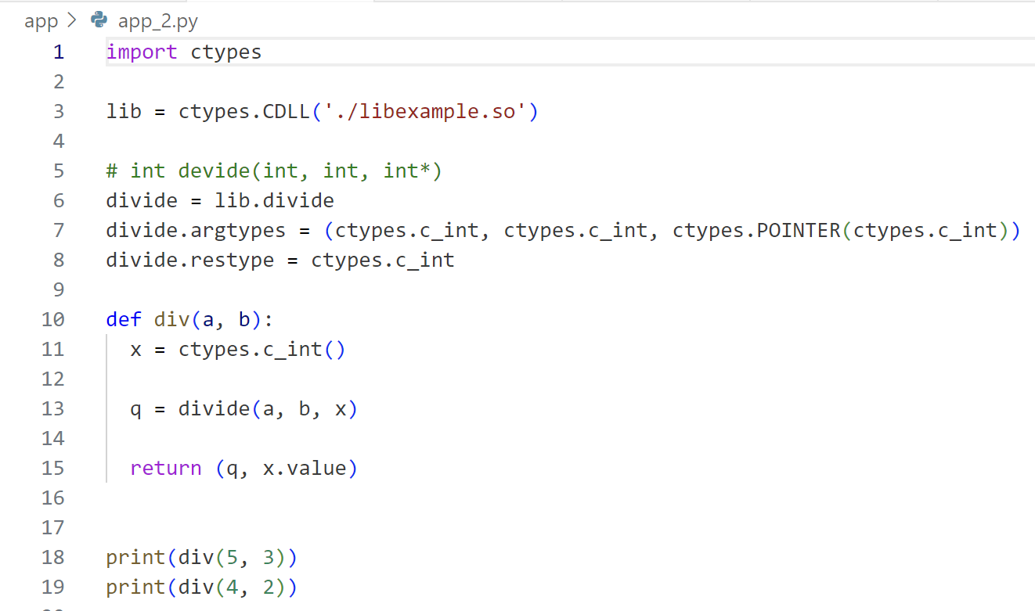

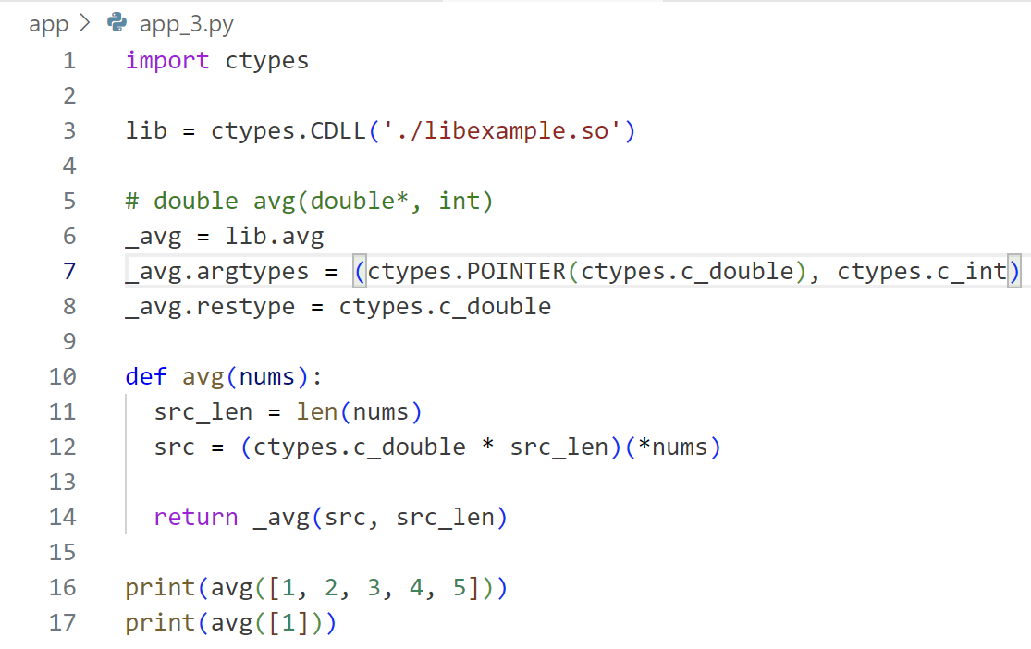

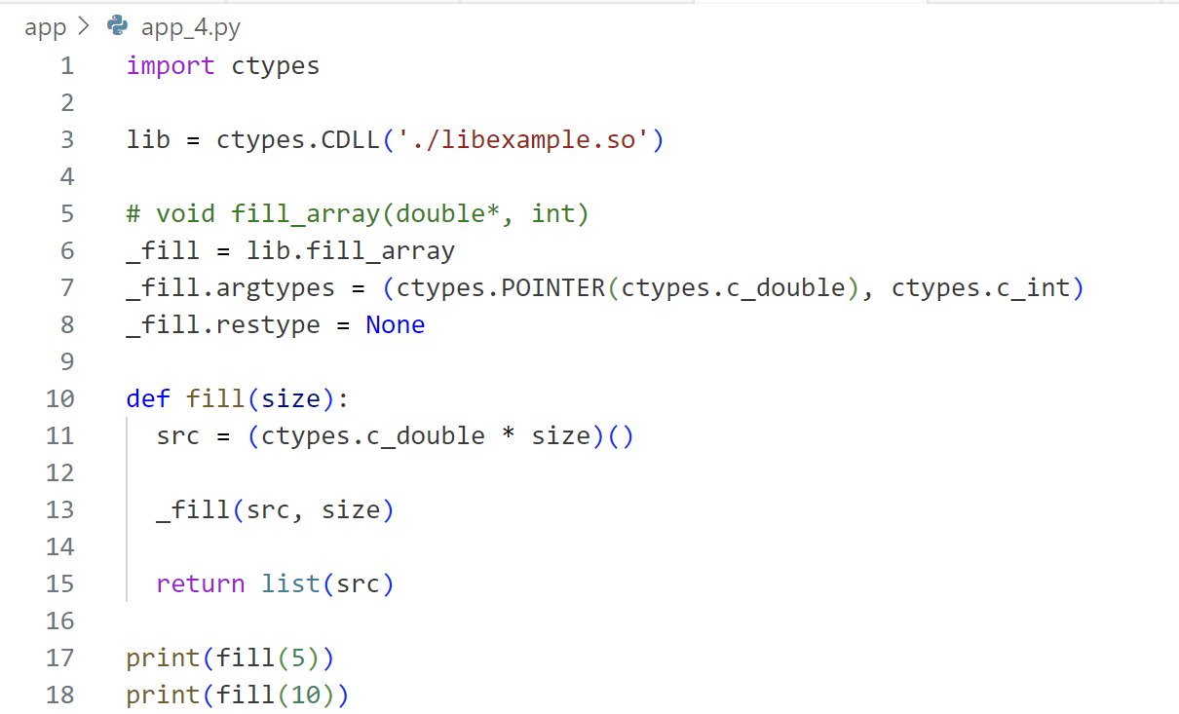

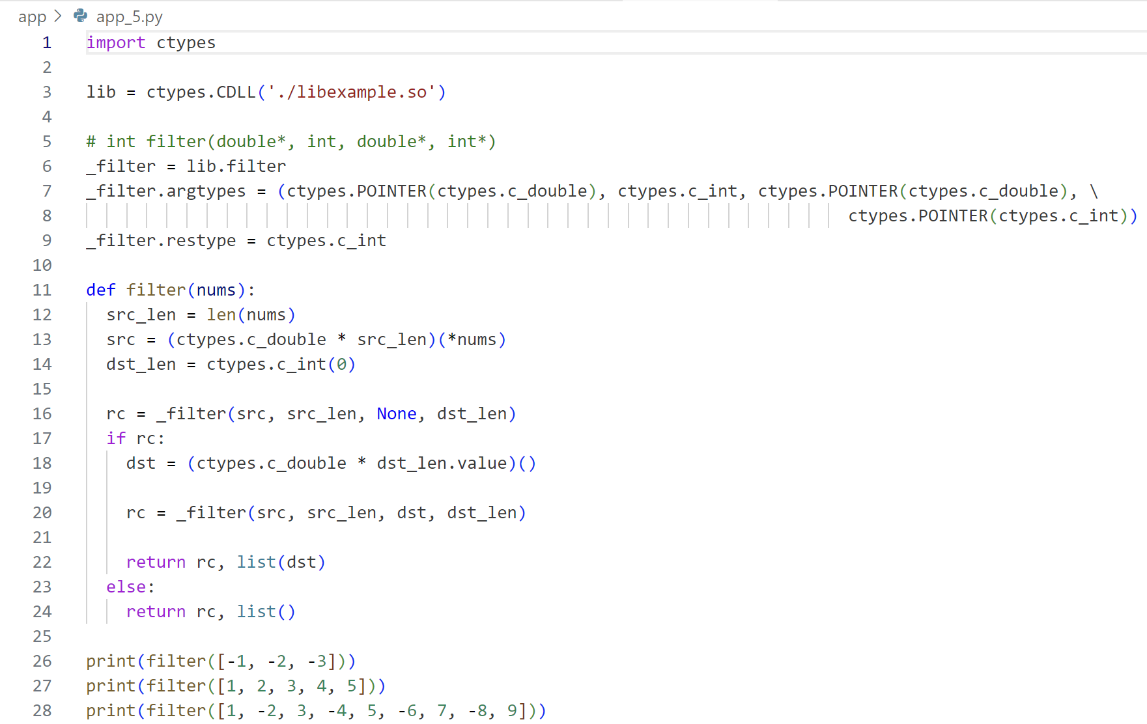

## Модуль расширения

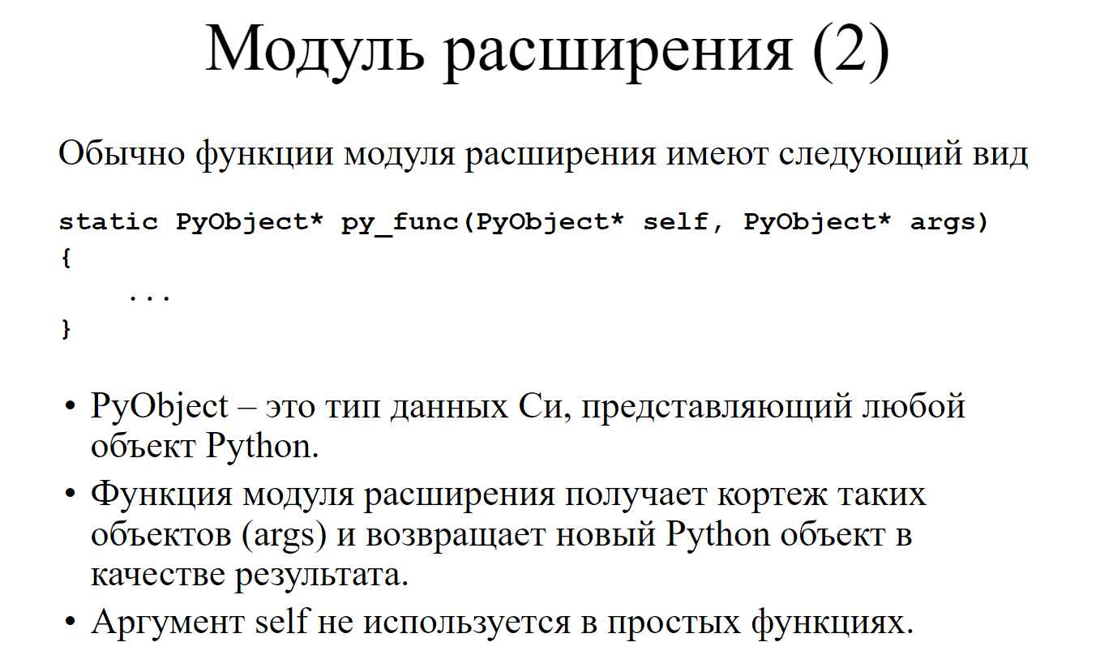

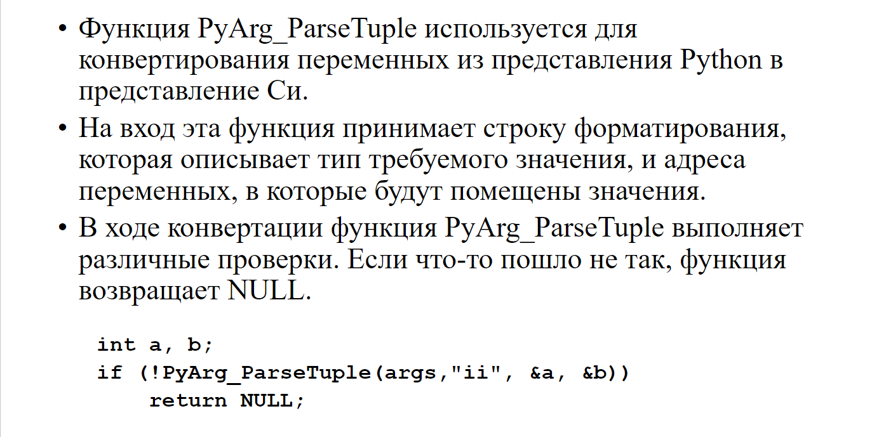

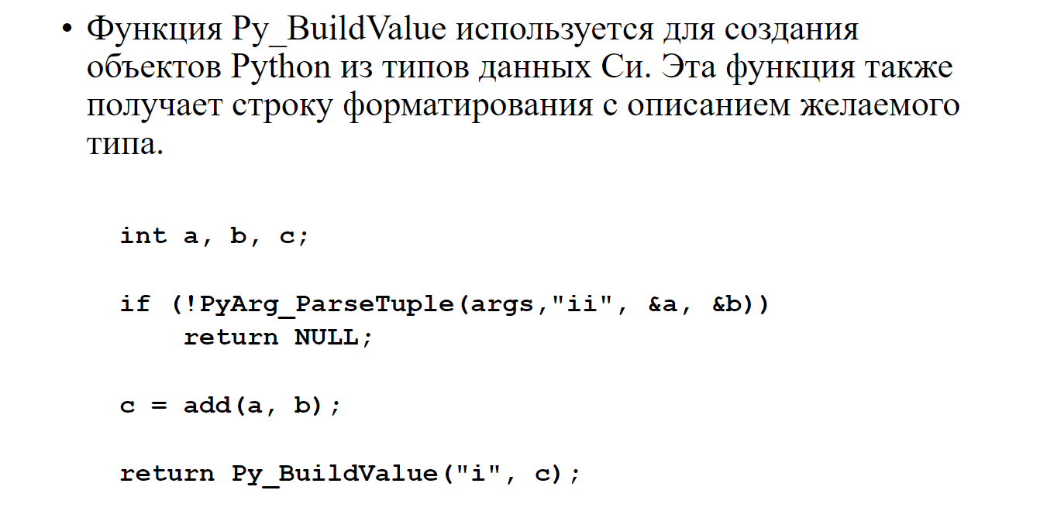

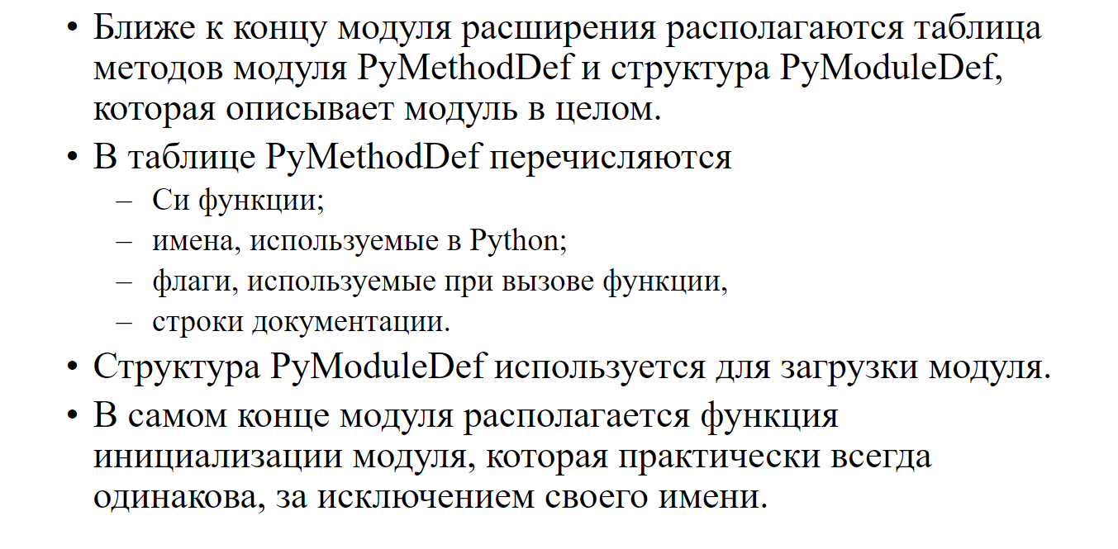

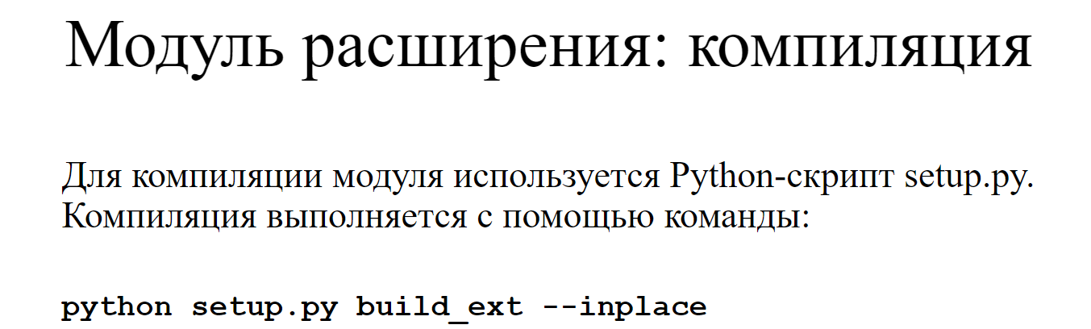

# Тема 21. Куча. Алгоритмы работы malloc/free

## Особенности использования динамической памяти

Программа на языке СИ может получать память из 3х мест

* сегменты данных (глобальные переменные)
* стек, или автоматическая память
* куча

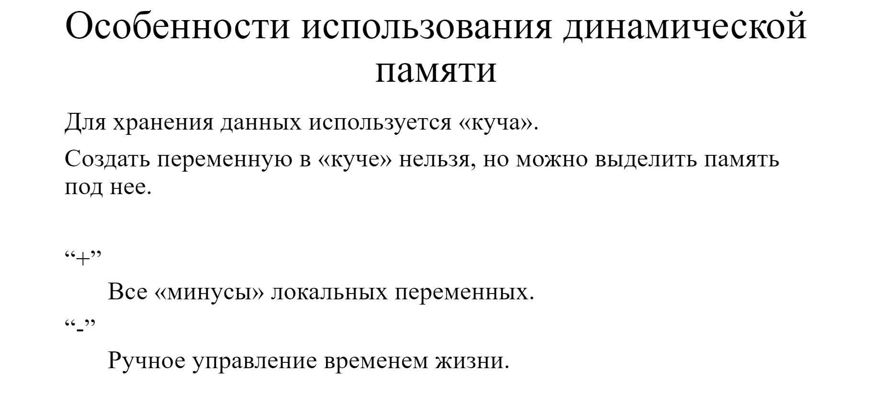

+ размер выделяемых областей памяти намного больше, чем в автоматической памяти

+ на этапе компиляции не известен

## Свойства области, выделенной malloc

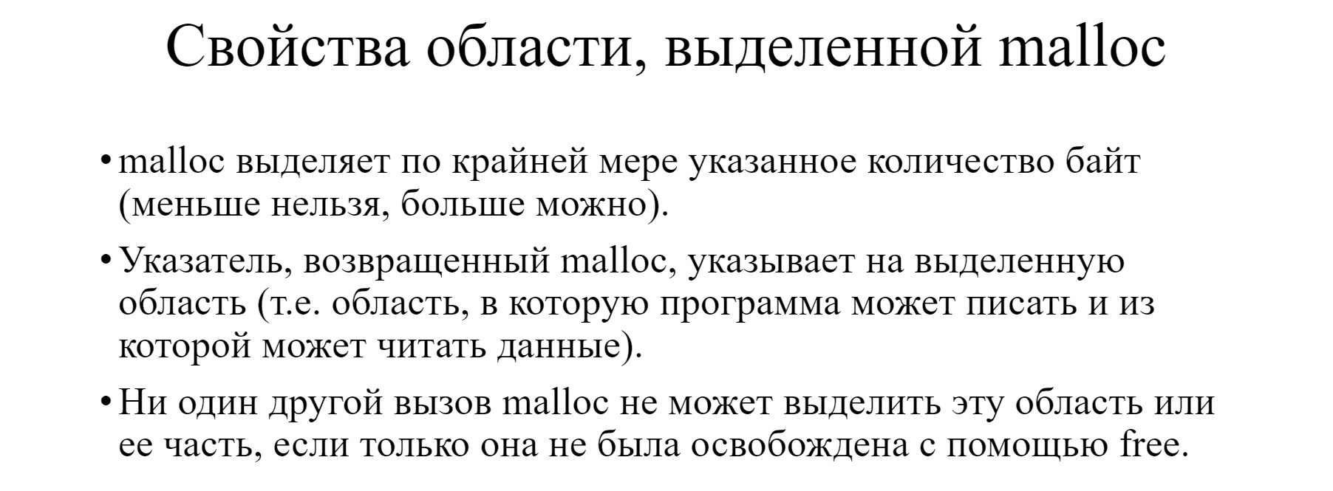

## Реализация malloc/free

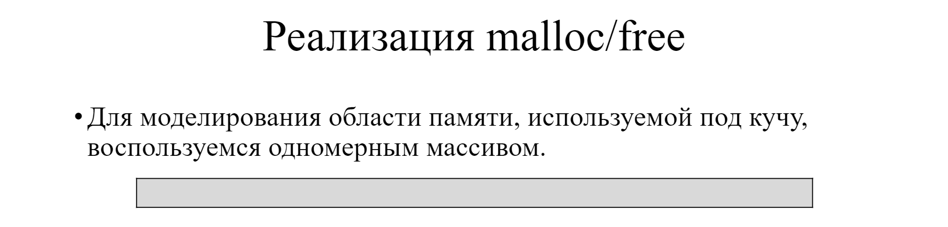

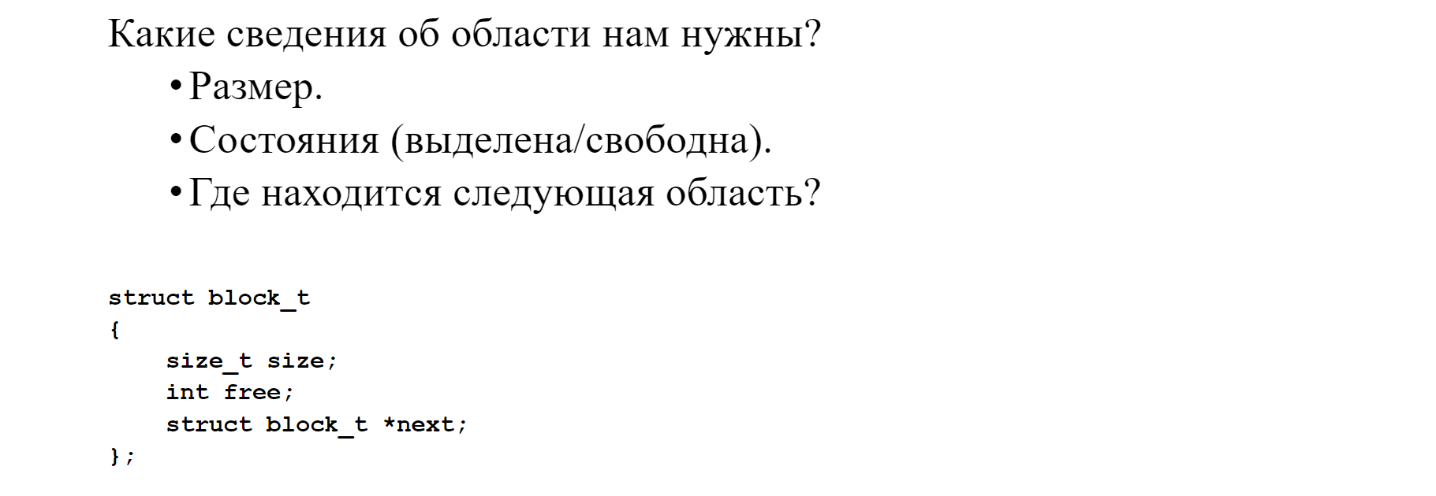

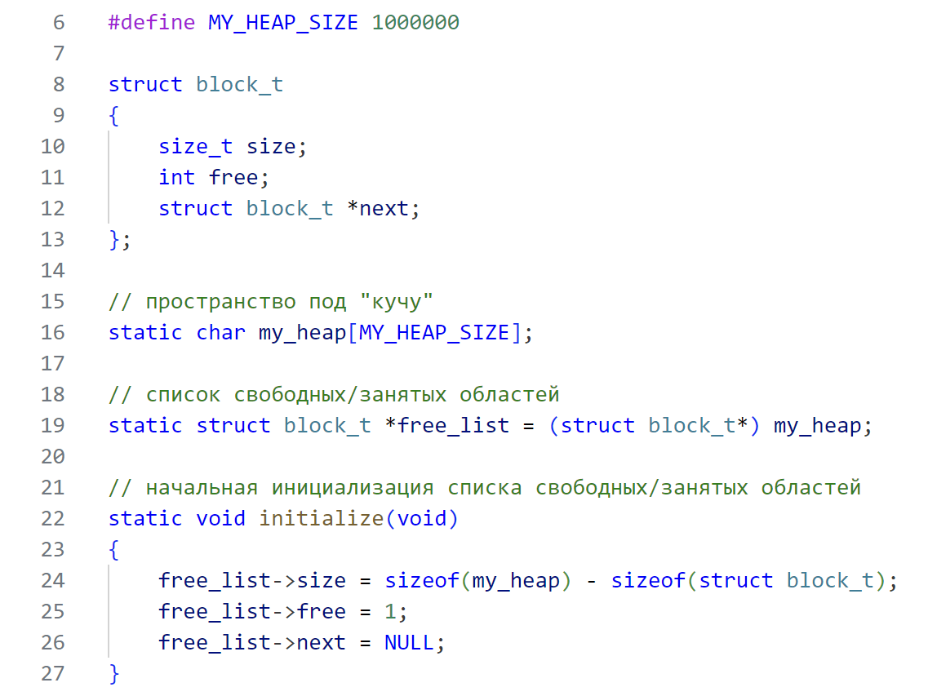

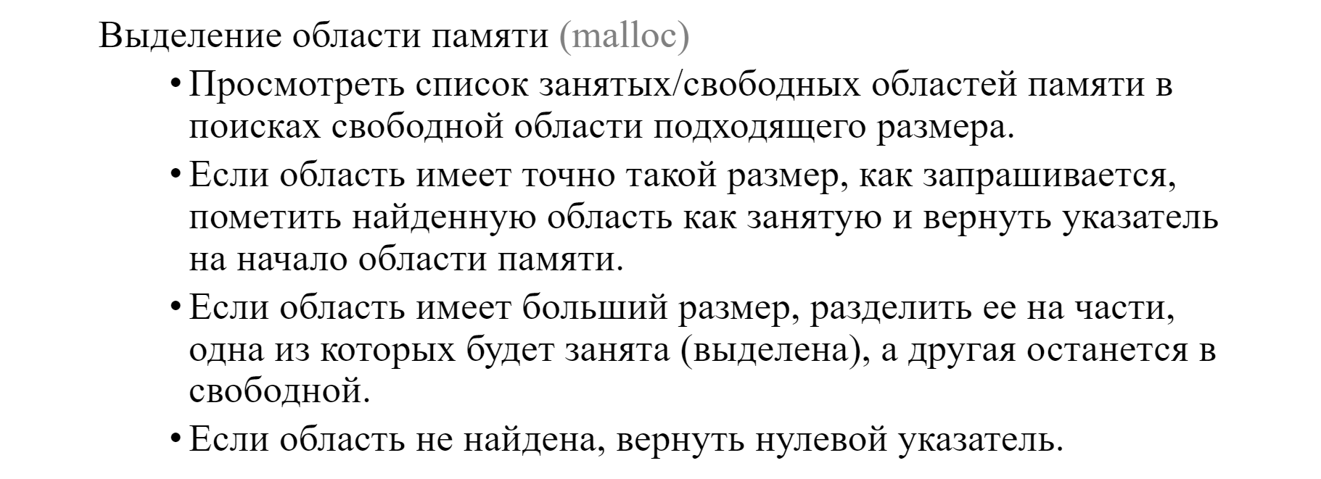

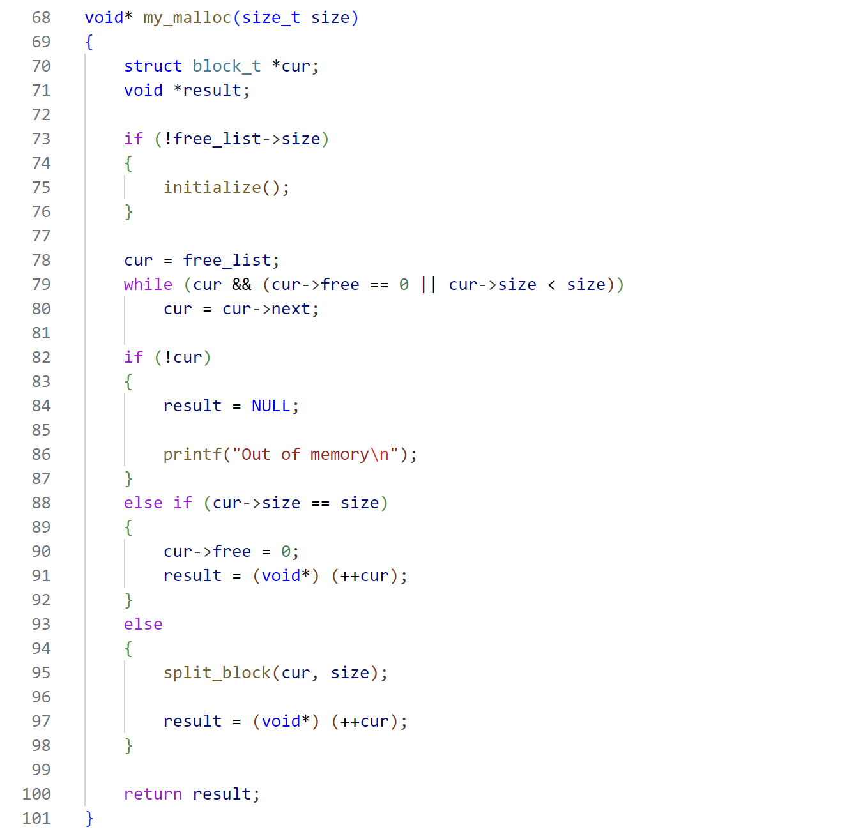

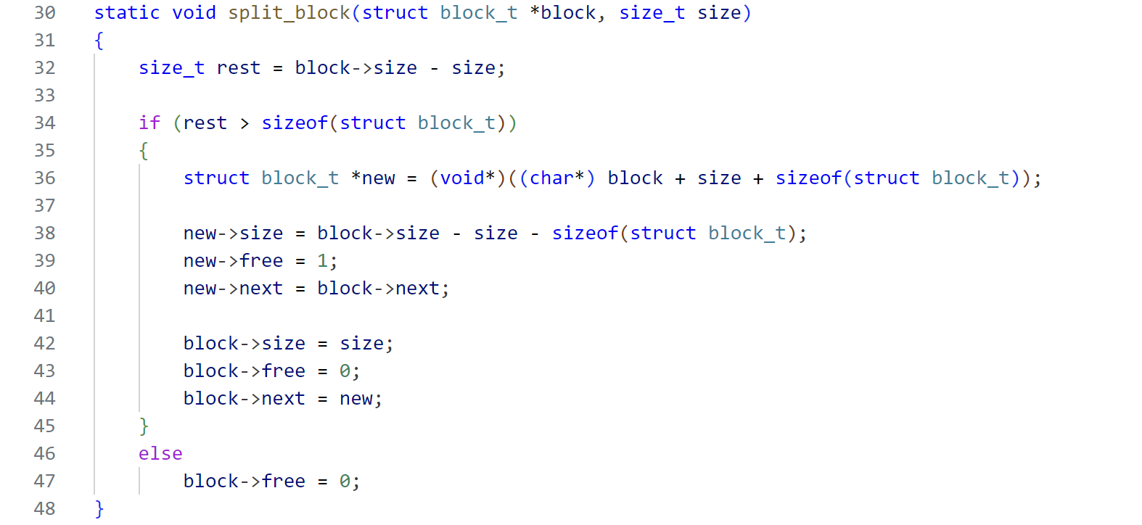

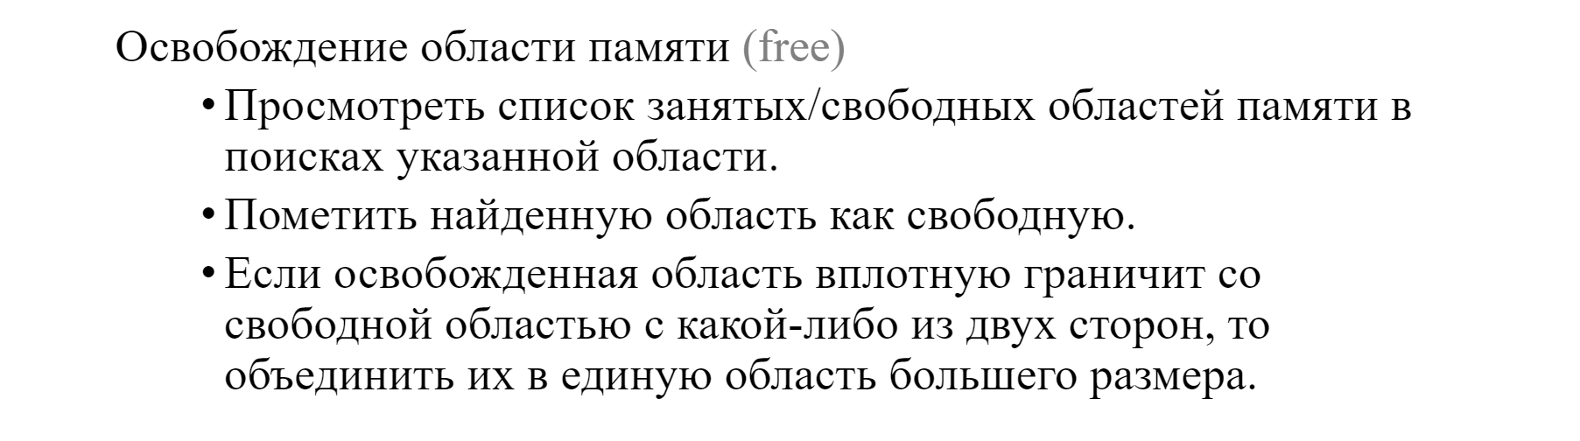

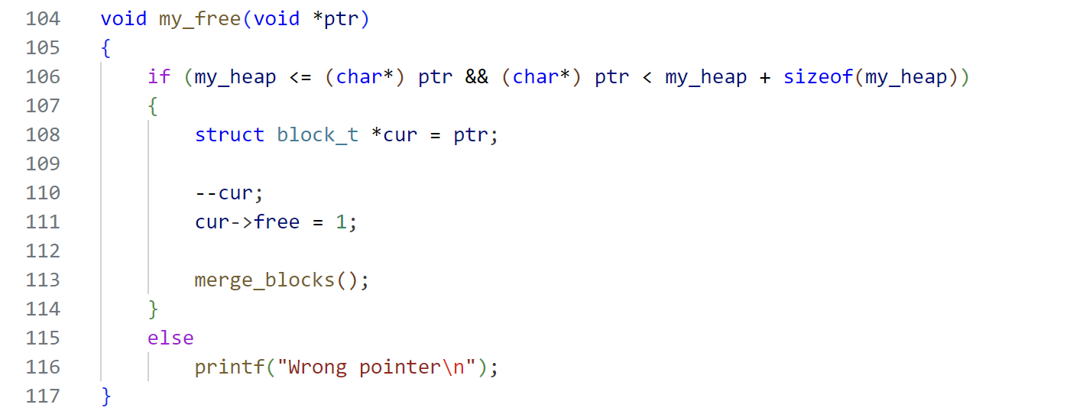

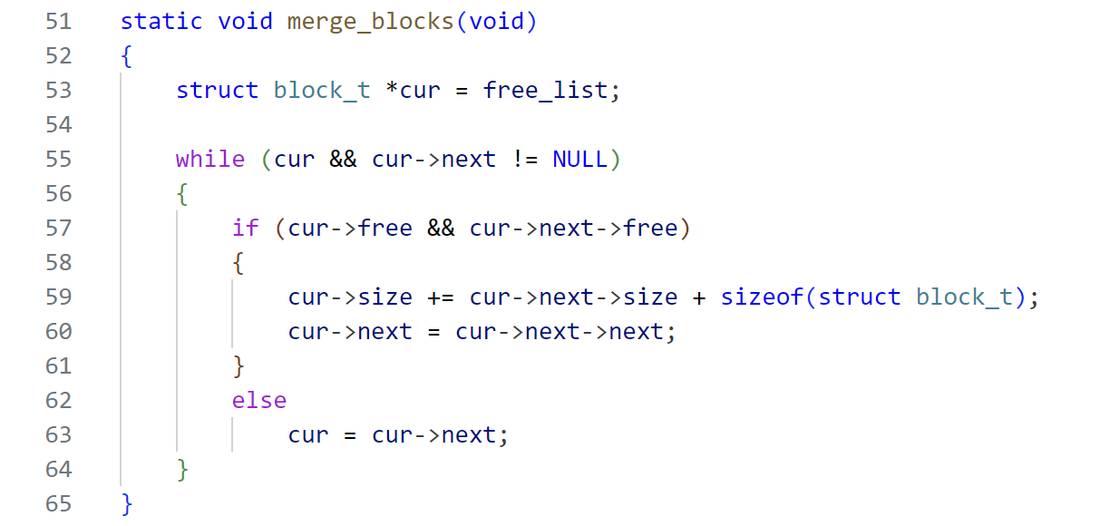

## Реализация malloc/free: недоделки

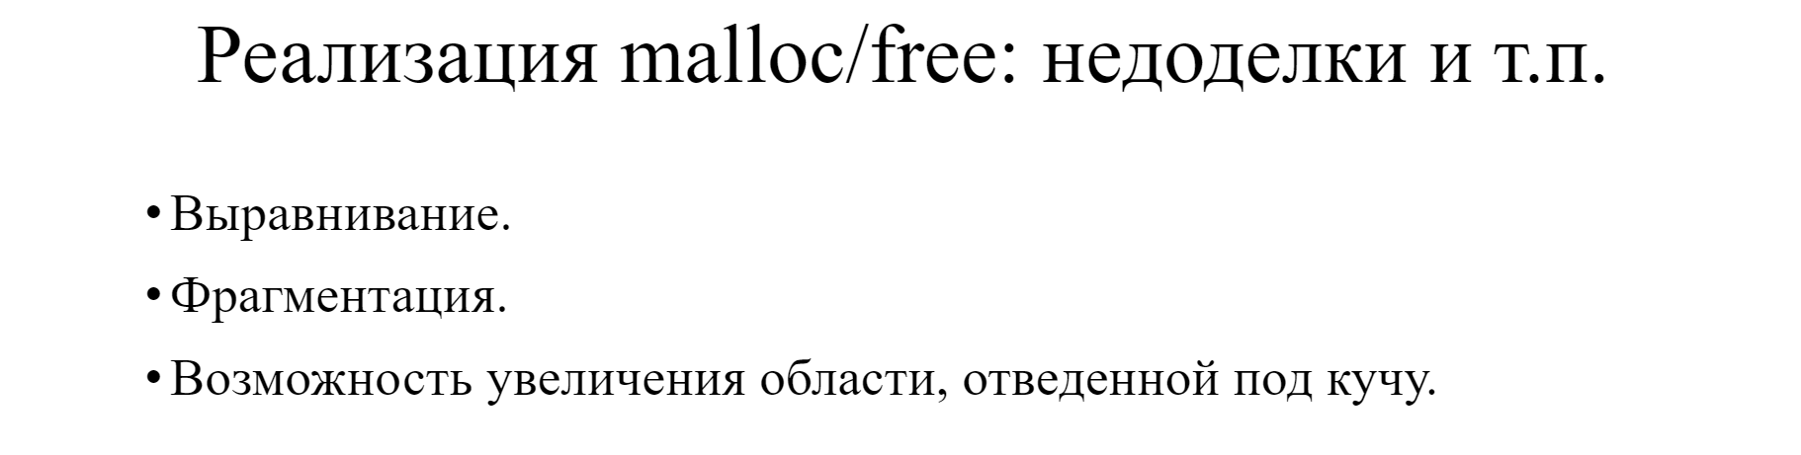

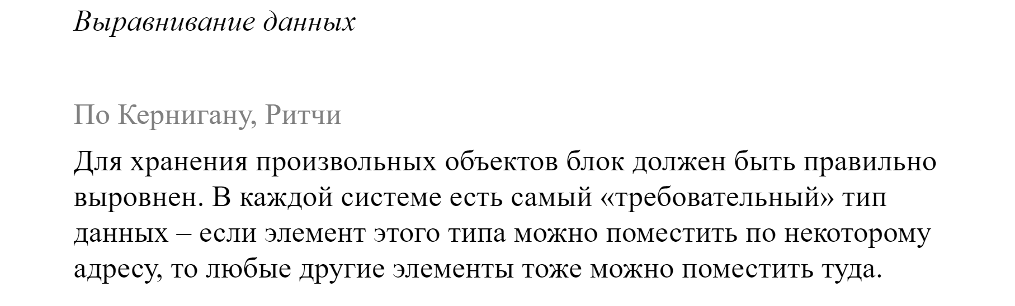

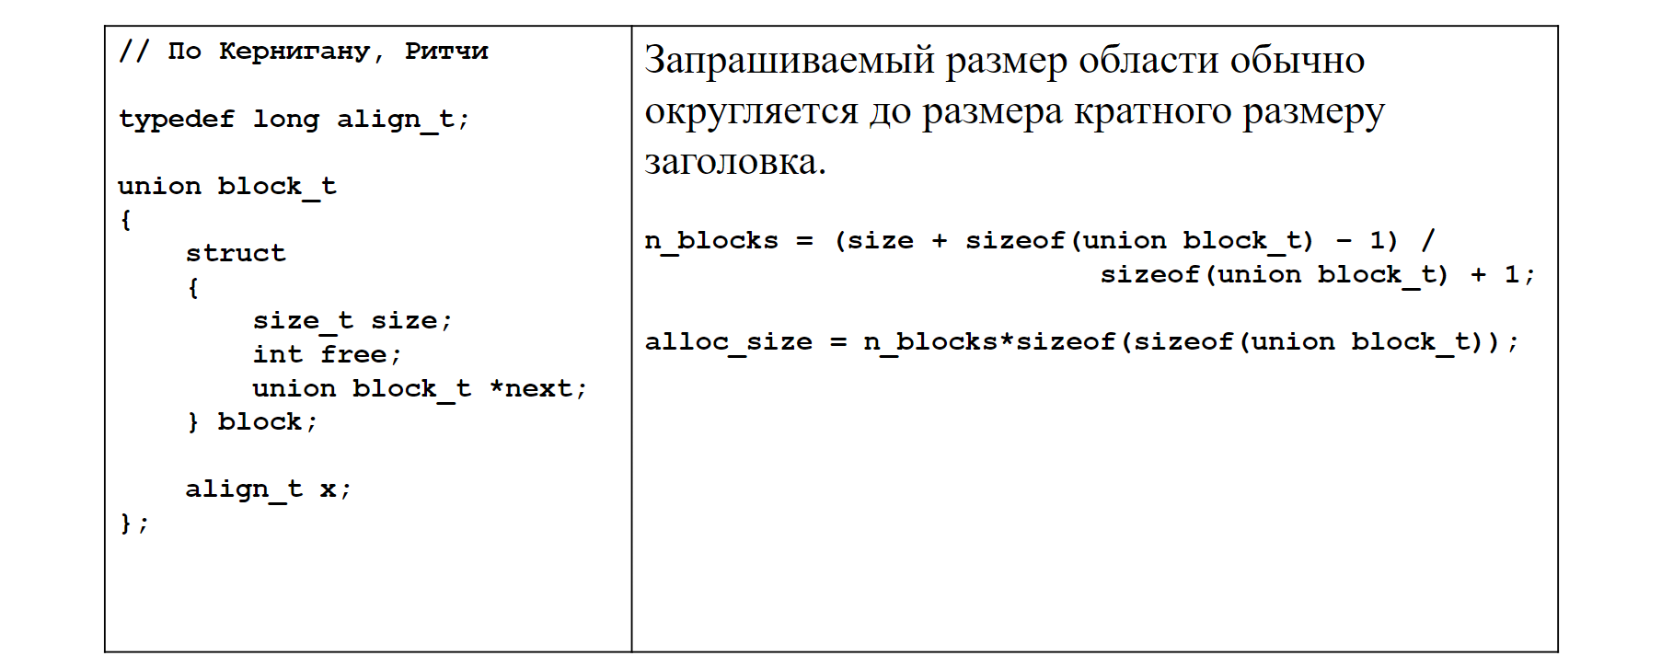

# Тема 22. Неопределенное поведение

## Побочные эффекты выражений

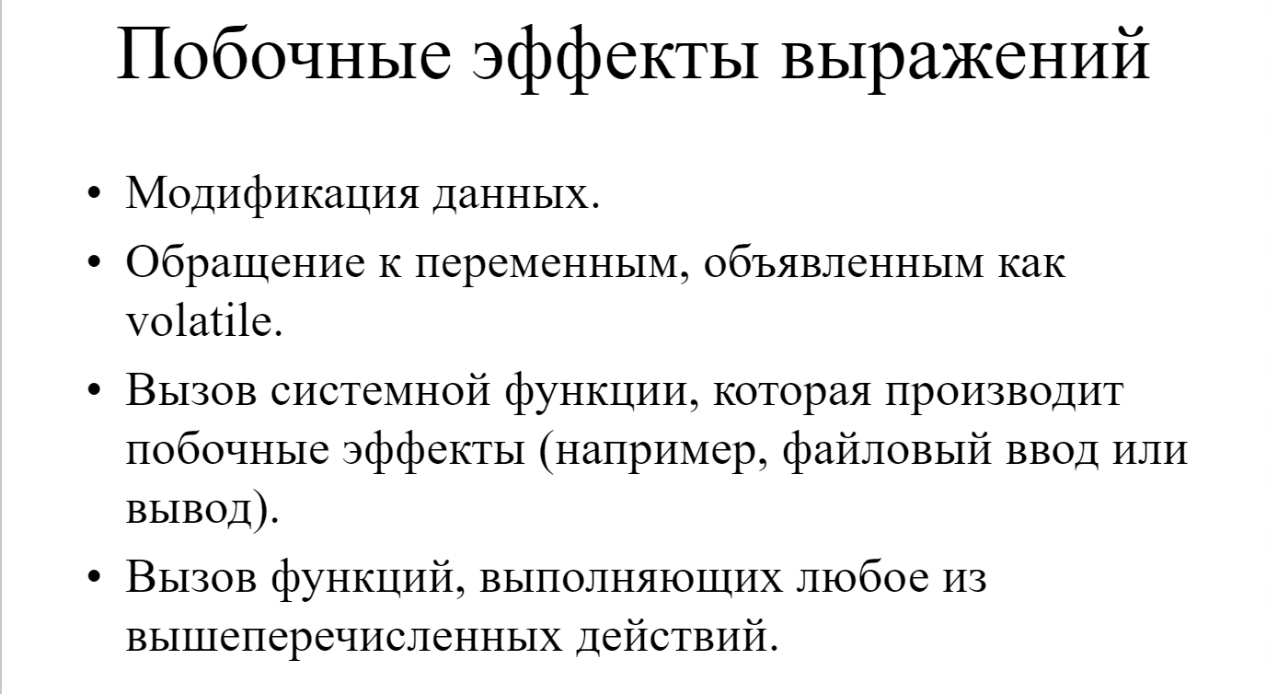

volatile – заставляет компилятор значение переменной каждый раз считать из памяти, без модификаций. Например, когда программа считывает время на компьютере. она оттуда только считывает и никогда не записывает, компилятор может посчитать что это const и не обновлять ее, в итоге при просьбе программы считать компилятор делать этого не будет и всегда будет const

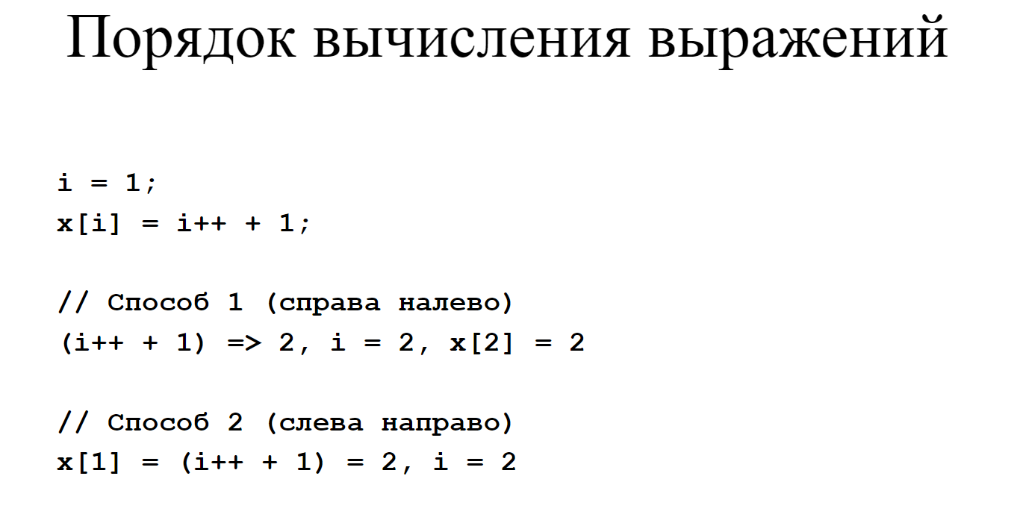

Чтение программы происходит сверху вниз и слева направо, НО компилятор с целью оптимизации программы модет изменить порядок вычислений

## Точки следования

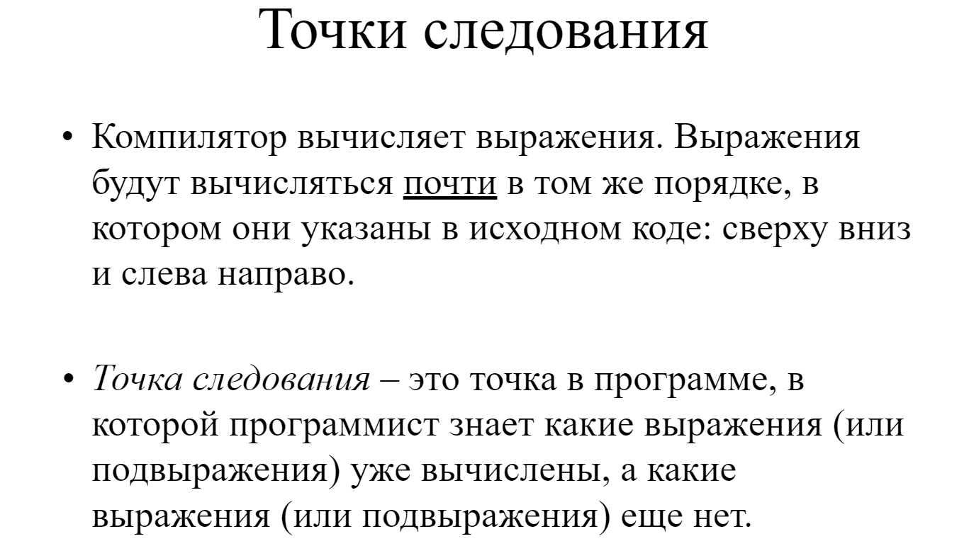

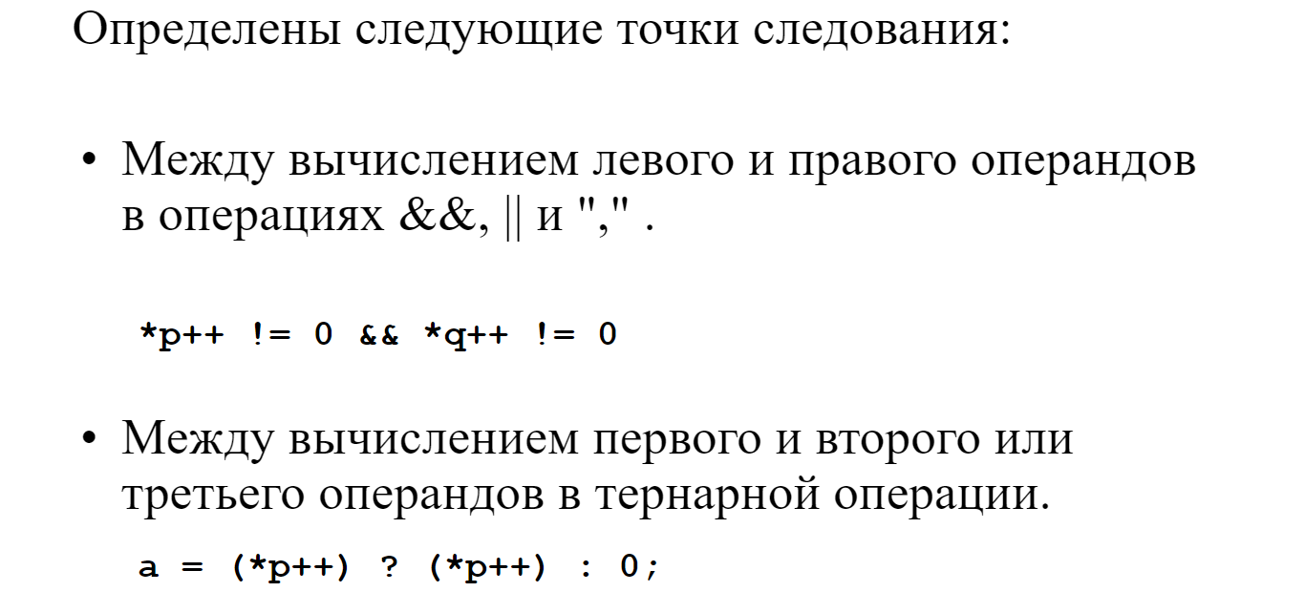

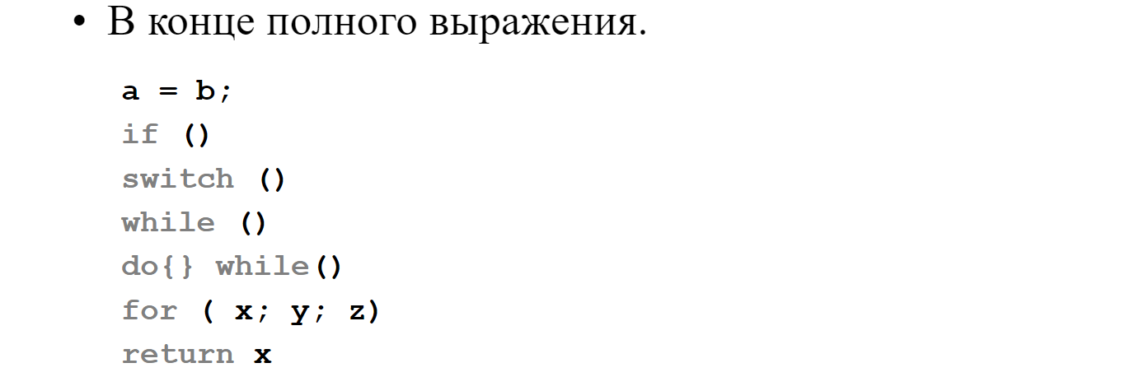

(после каждого выражения в операторе for)

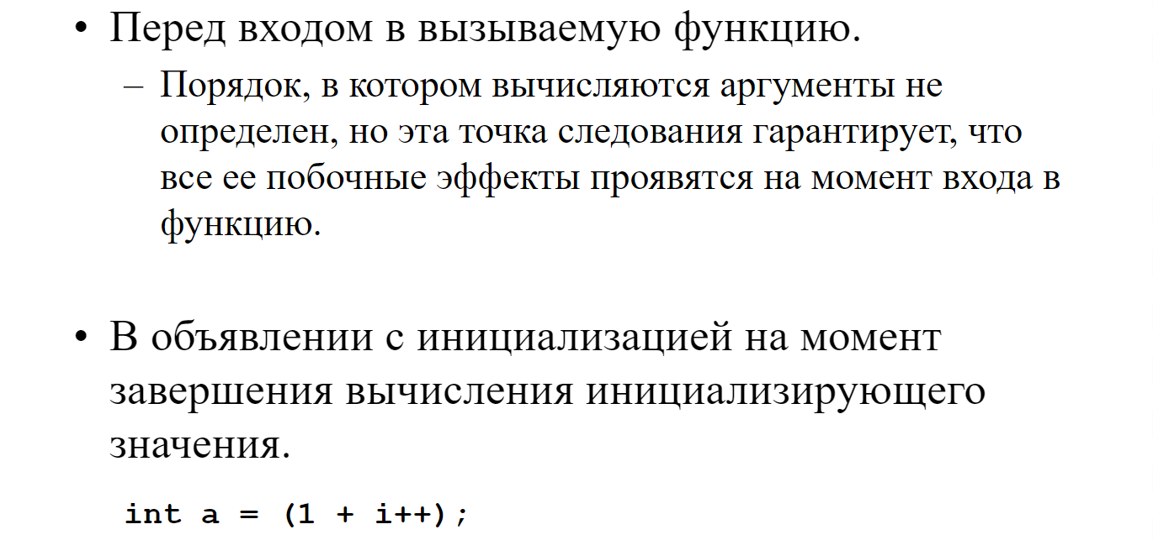

Аргументы по соглашению о вызове cdecl аргументы функции обычно вычисляются справа на лево

## Порядок вычисления выражений

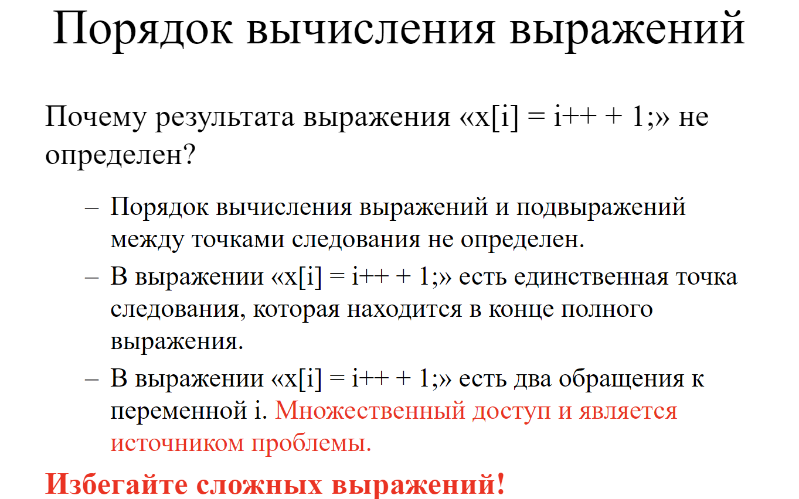

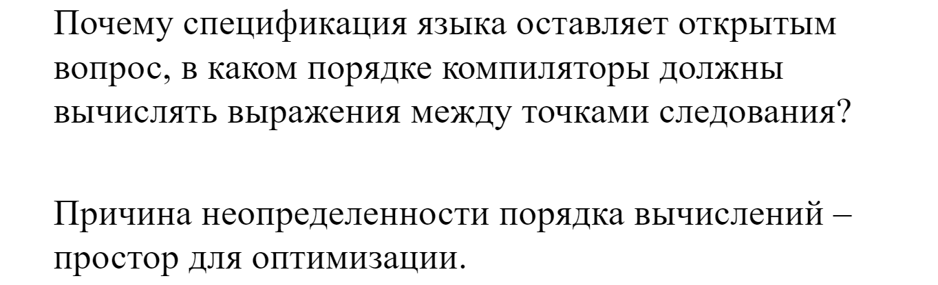

## Виды неопределенного поведения

(неспецифицированное поведение)

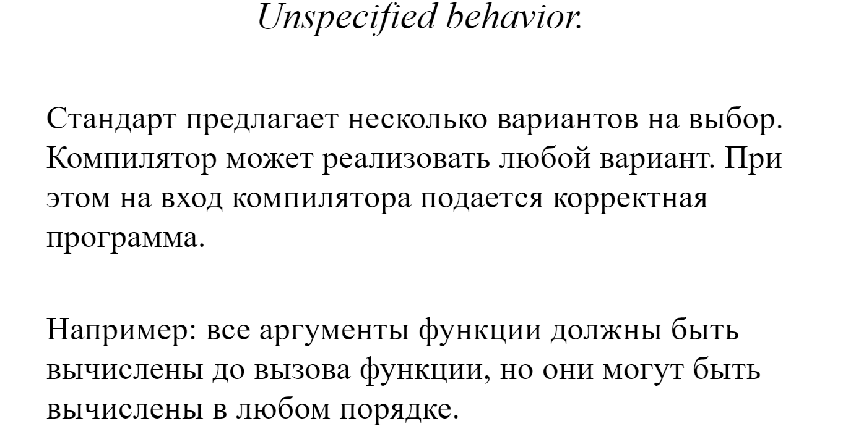

(поведение, определяемое реализацией)

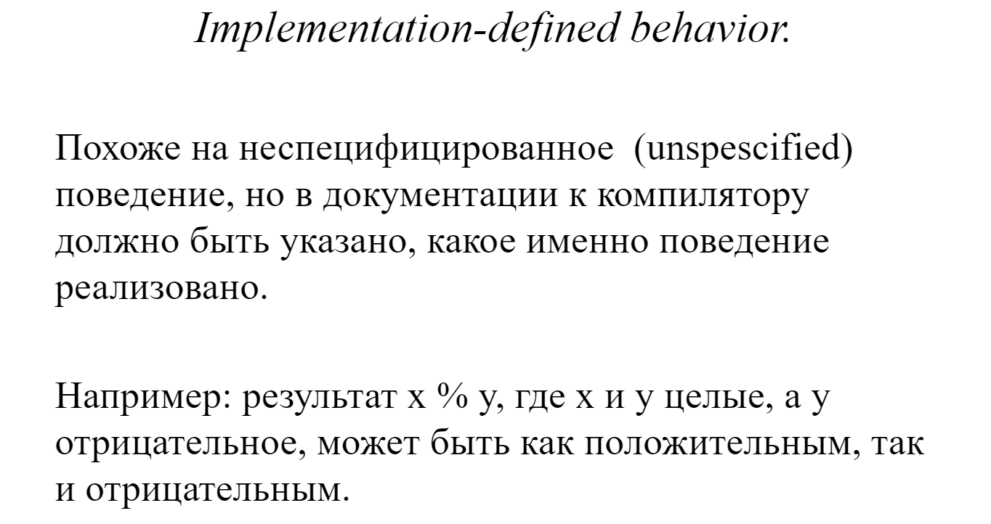

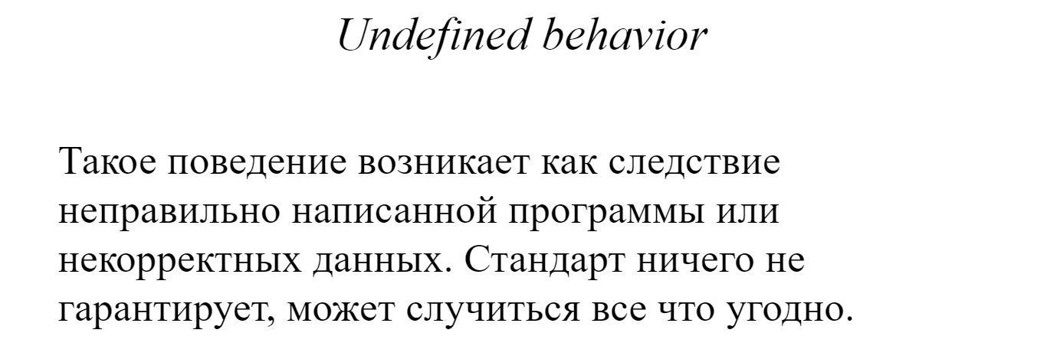

## Зачем нужно неопределенное поведение

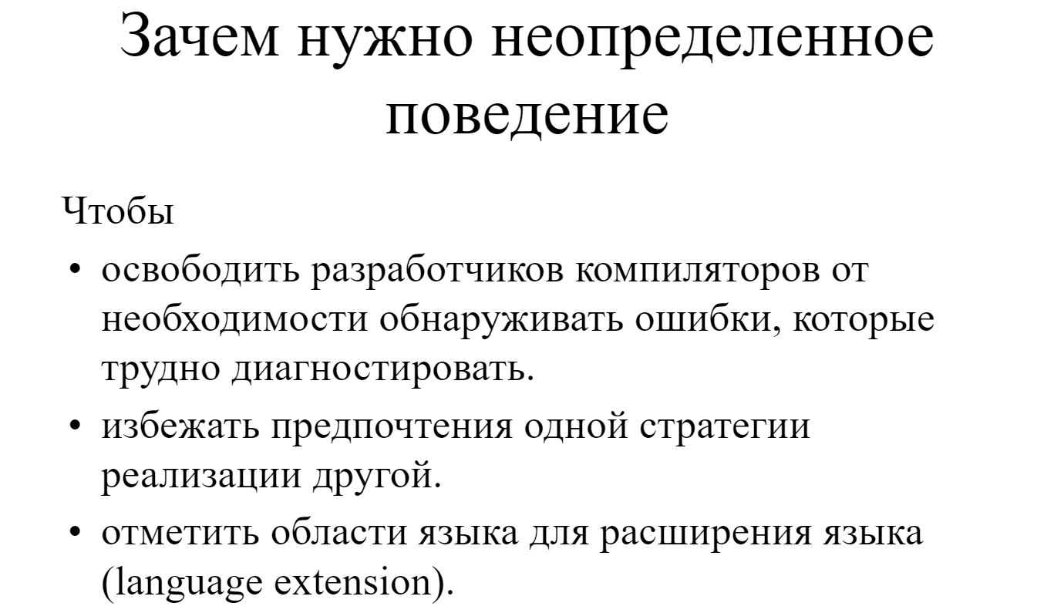

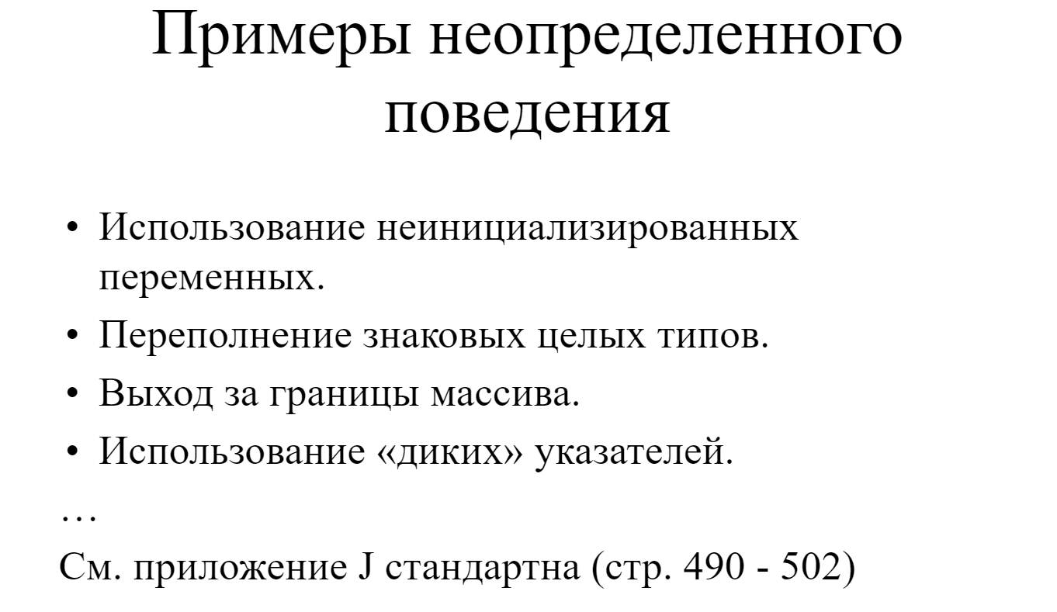

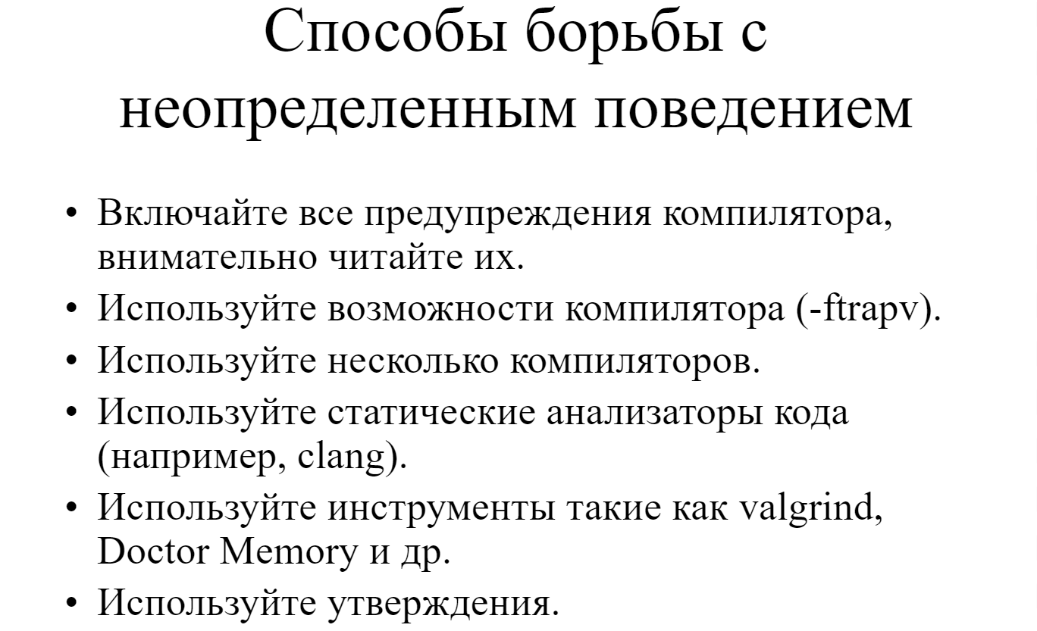

# Тема 23. Списки в стиле университета Беркли

ССЫЛКА: <https://github.com/torvalds/linux/blob/master/include/linux/list.h>

## Описание

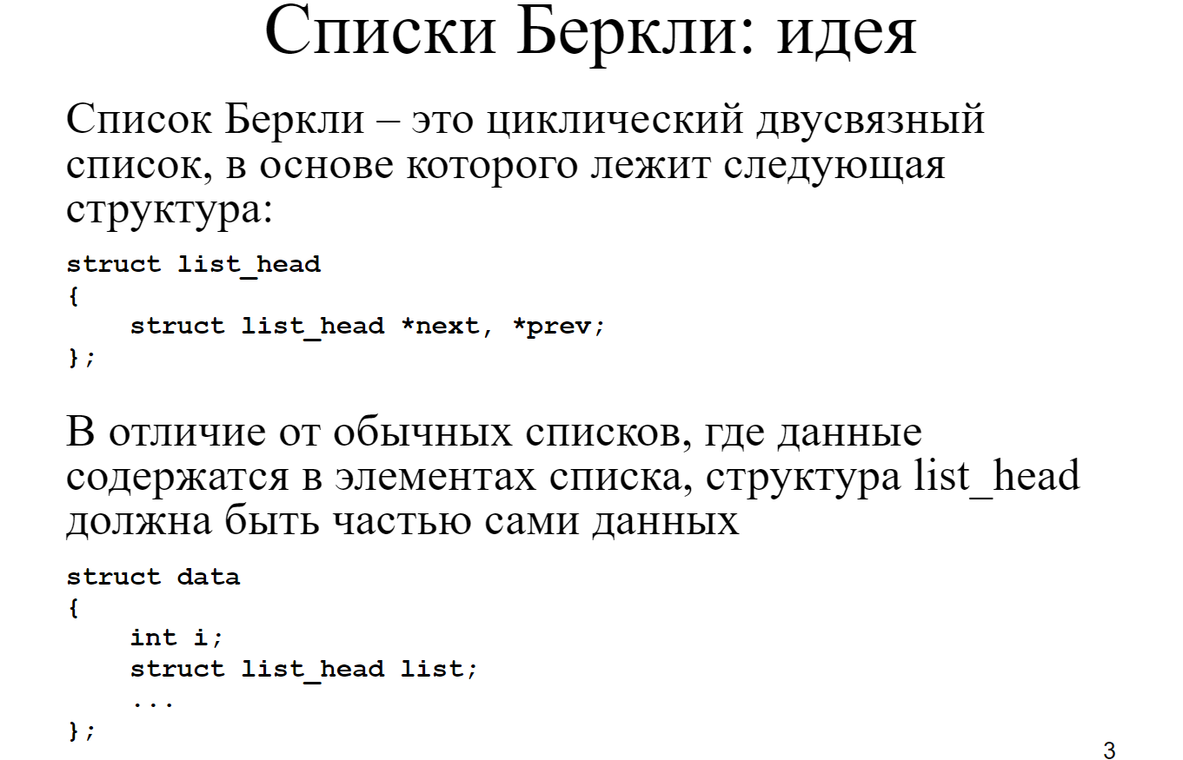

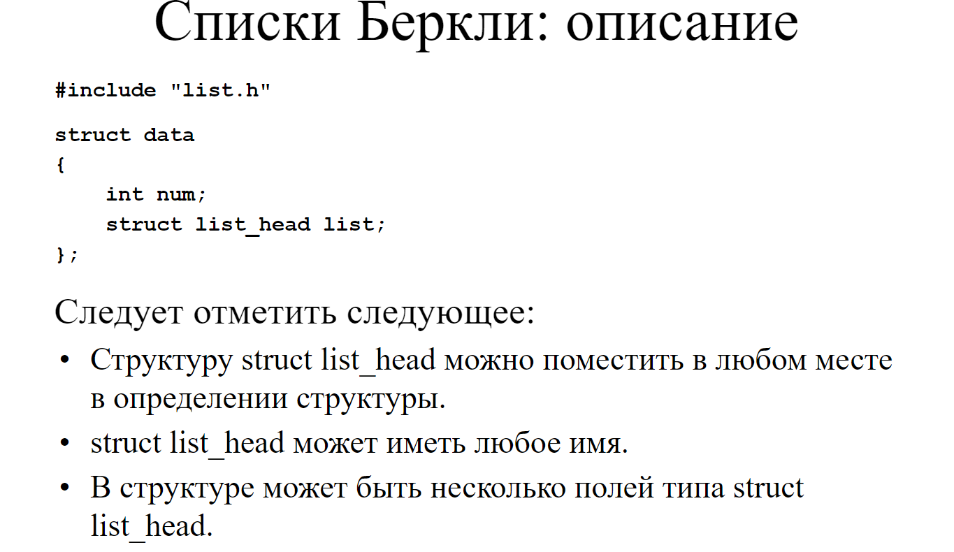

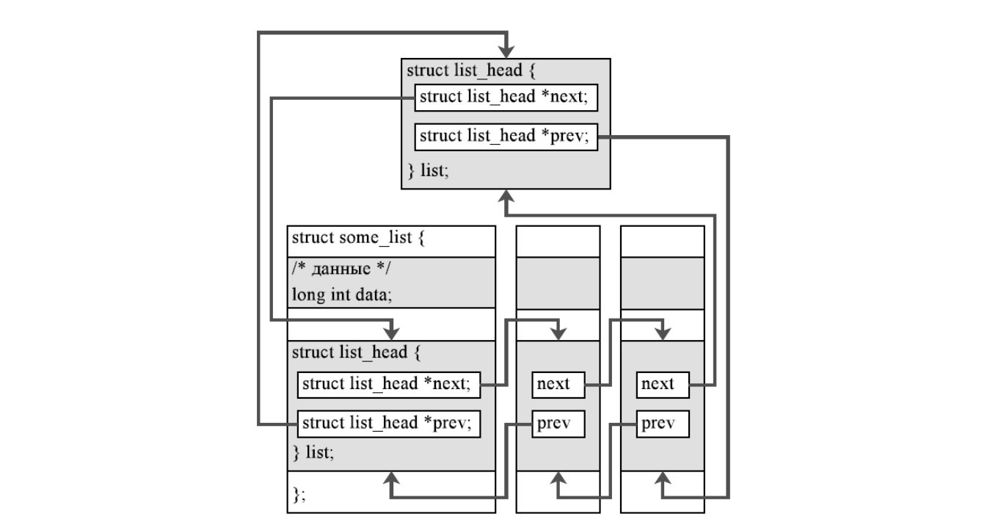

## Код

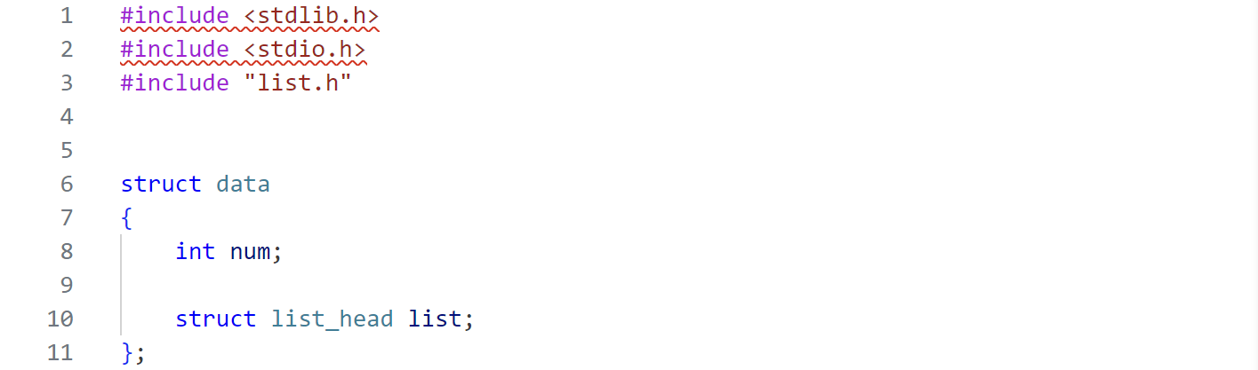

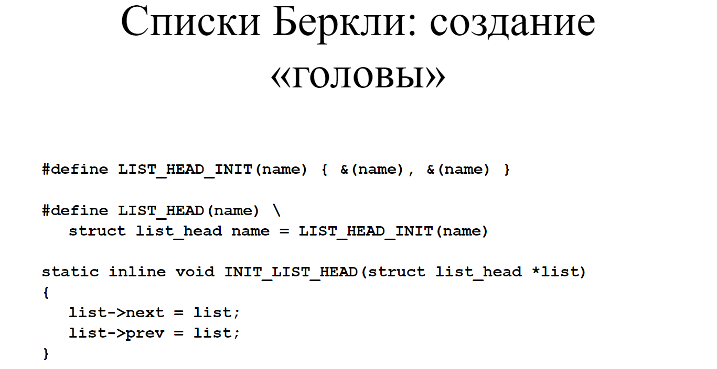

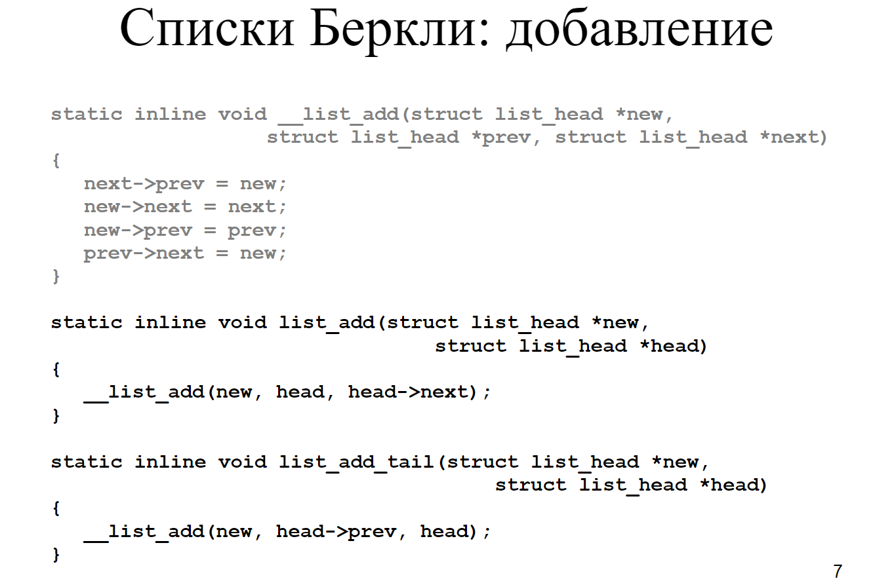

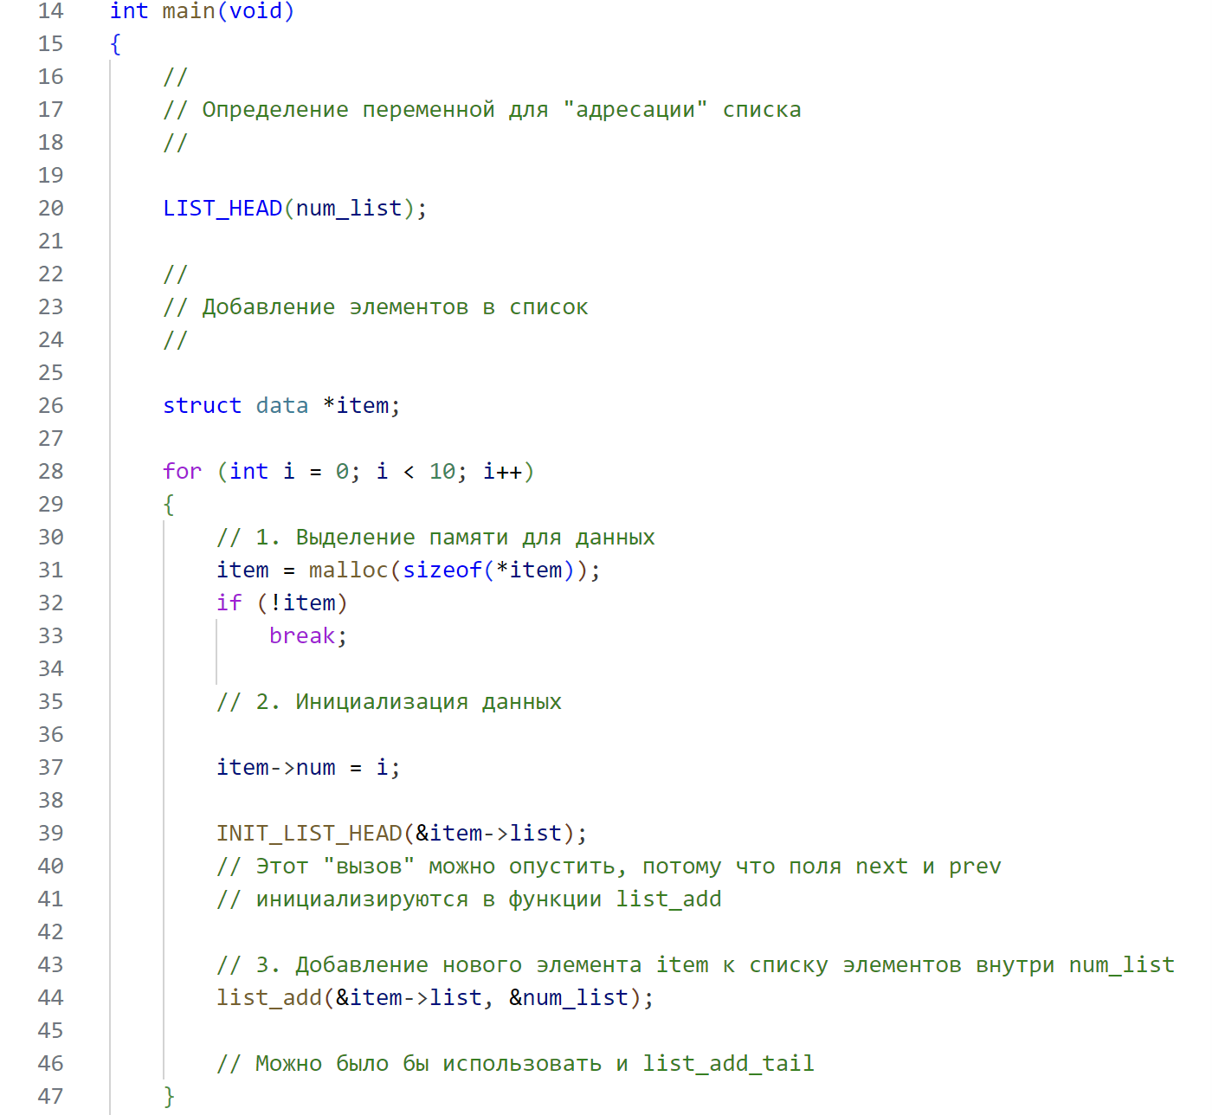

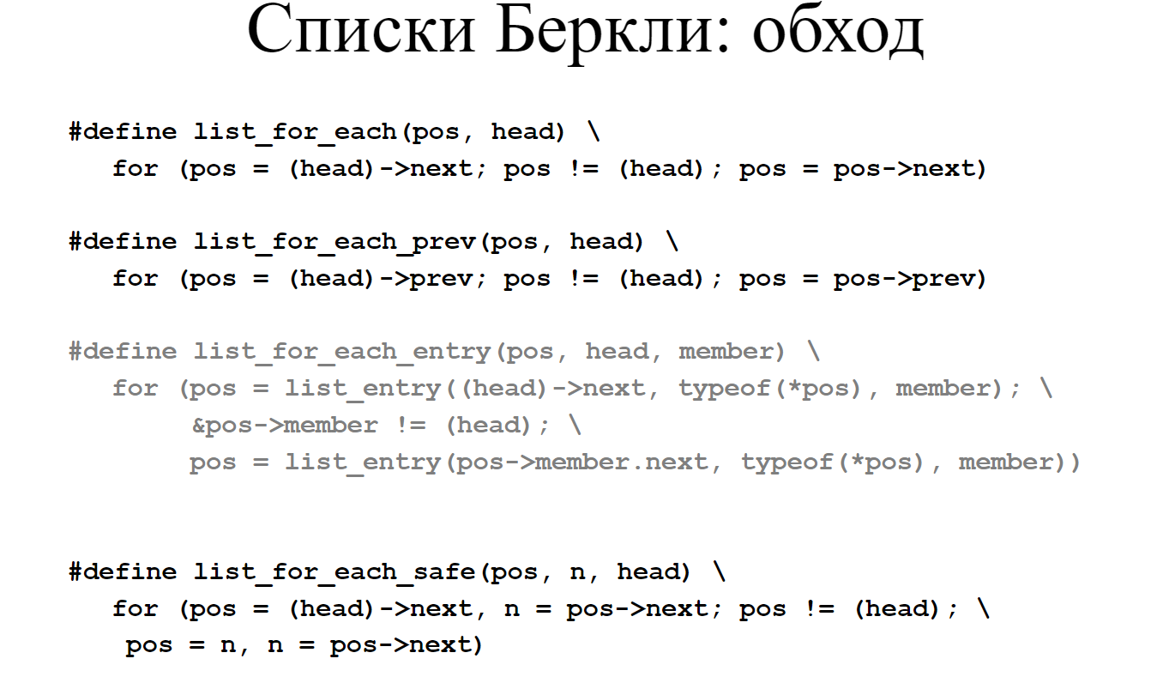

TYPEOF – функция расширения gnu

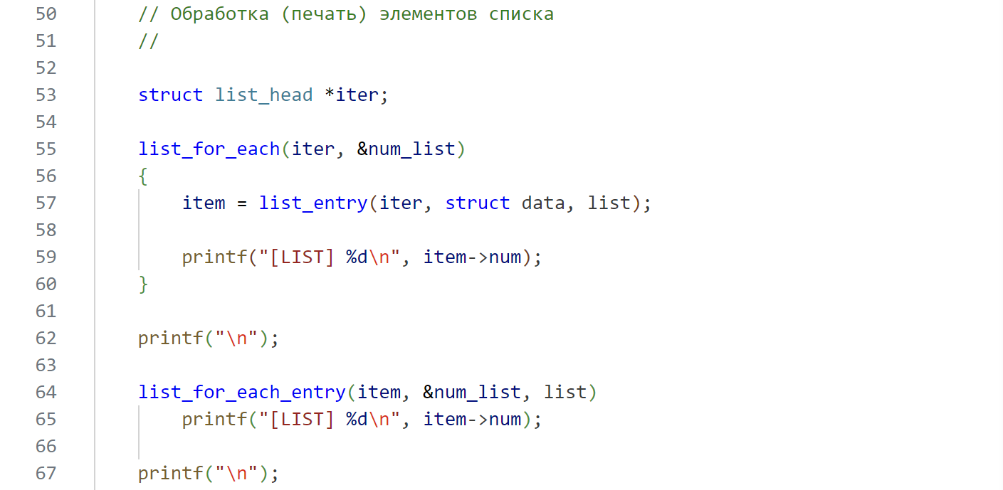

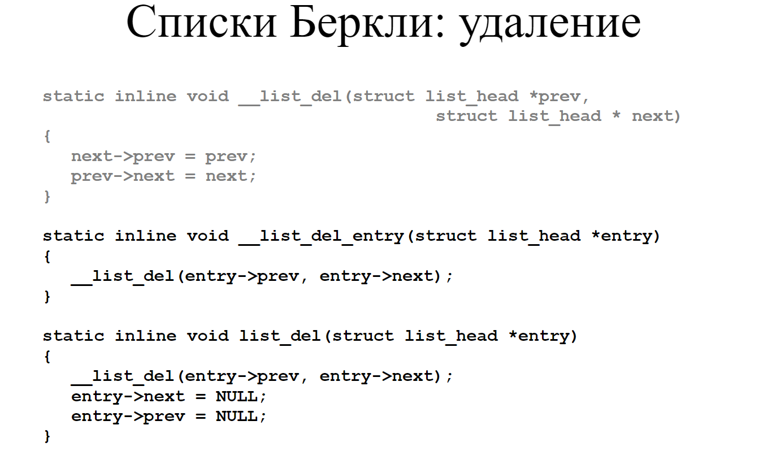

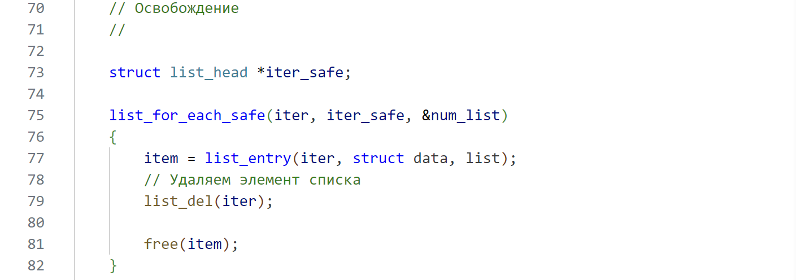

### list\_entry, offsetof

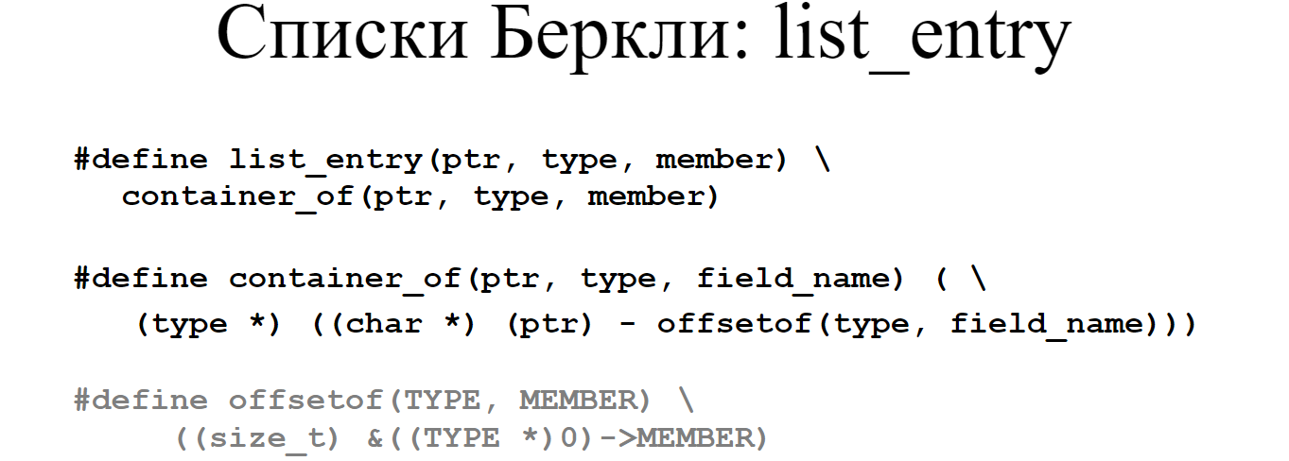

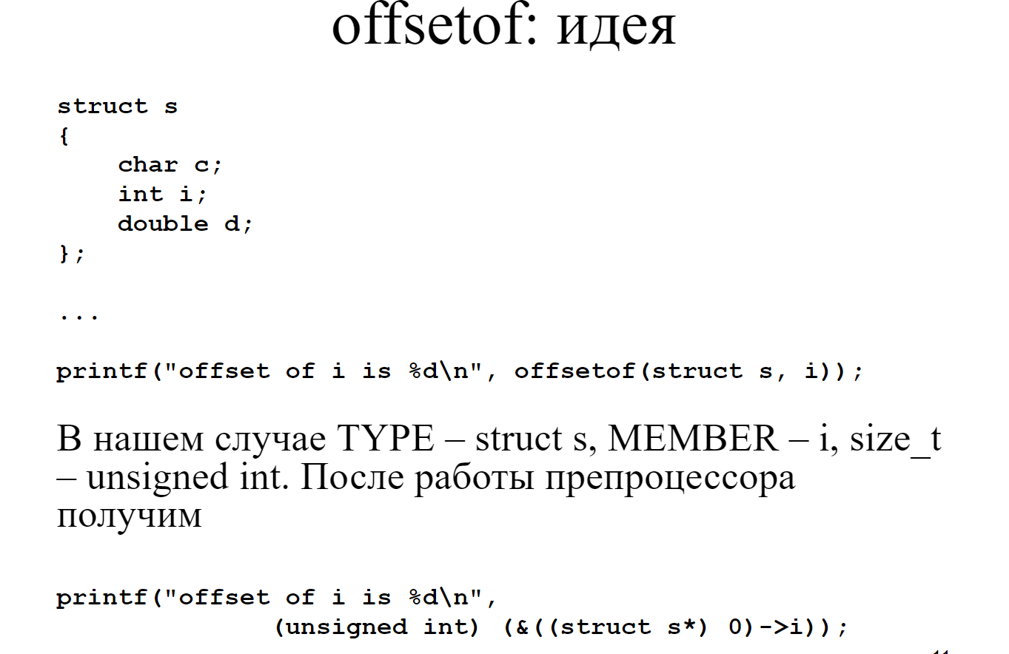

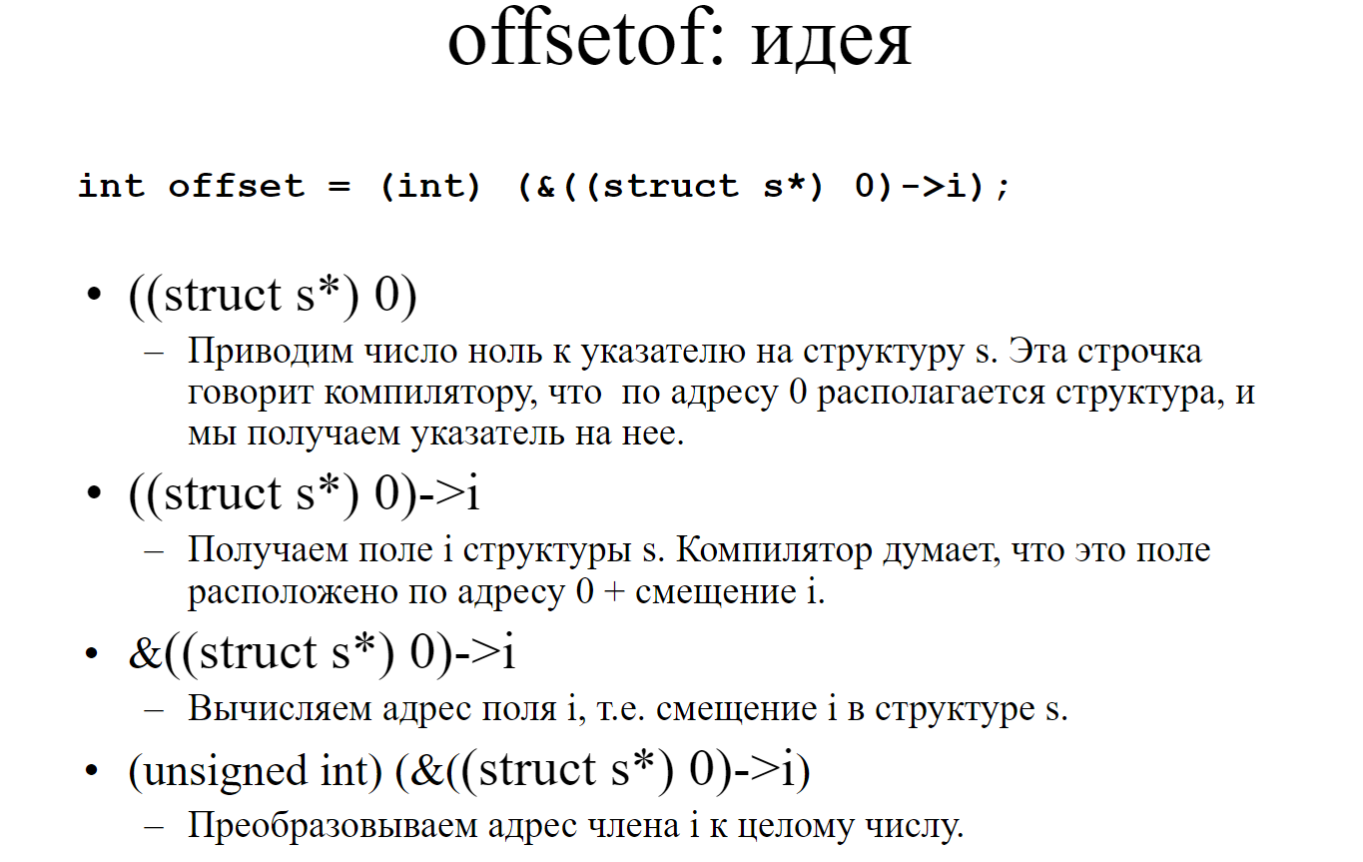

Offsetof вычисляет смещение поля field\_name относительно структуры type, зная на него указатель

И потом это смещение вычитает из указателя на поле, так получается указатель на начало надструктуры

Offsetof – стандартная функция записанная в библиотеке <stddef.h>, нужно использовать ее так как здесь представлена только идея, но не оригинал

## Плюсы и минусы

